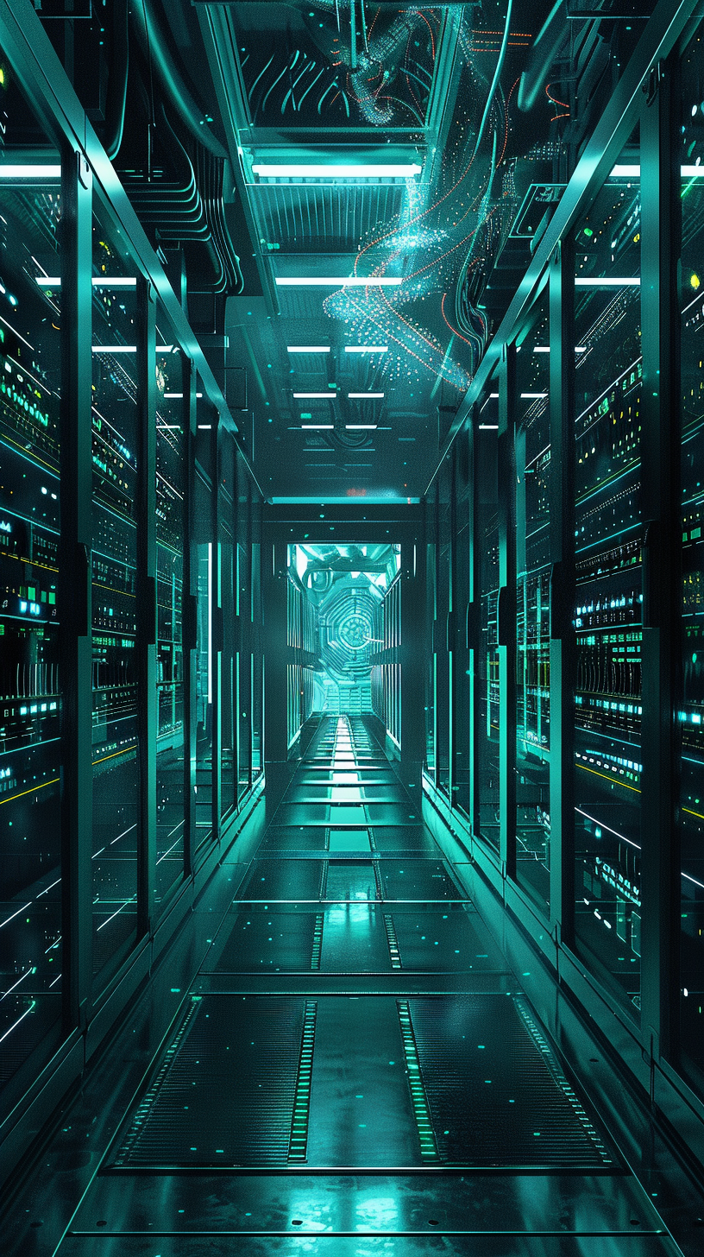

**Chaos Engineering mit Chaos Mesh**

**Betrieb**: T-Systems Schweiz AG  
**Abteilung**: CORE Services

|  |  |
| --- | --- |
| **Berufsfachschule:** | gibb Bern |
|  |  |
| **Validexperte:** | Erich Iseli |
| **Hauptexperte:** | Alex Krämer |
| **Nebenexperte:** | Kevin Waldspurger |
| **Verantwortliche Fachkraft:** | Mathias Hirth |
| **Berufsbildner:** | Martin Gerber |
| **Fachrichtung:** | Systemtechnik |
| **Projektvorgehensmodell:** | Hermes 5.1 |
| **Jahrgang der IPA Druchführung:** | 2024 |
| **Kanton:** | Bern |
| **Ausgabedatum:** | 07.05.2024 |
|  |  |
| **Klassifizierung:** | Vertraulich |
| **Version:** | 0.7 |

Betrieb: T-Systems Schweiz AG  
Abteilung: CORE Services

|  |  |  |  |
| --- | --- | --- | --- |
|  |  |  |  |
|  |  |  |  |
|  |  |  |  |
|  |  |  |  |
|  |  |  |  |
|  |  |  |  |
|  |  |  |  |
|  |  |  |  |

Version 0.0 (Status)

vom 22.04.2024

– vertraulich –

Änderungshistorie

|  |  |  |  |
| --- | --- | --- | --- |
| Version | Stand | Bearbeiter*in | Änderungen/Kommentar |
| 0.1 | 22.04.2024 | Justin Winistörfer | Schreiben der Kapitel: Aufgabenstellung, Standards, IPA-Schutzbedarfsanalyse und Organisation der IPA Ergebnisse |
| 0.2 | 23.04.2024 | Justin Winistörfer | Schreibe der Kapitel: Projektvorgehen, Projektorganisation und Projektrollen, Einleitung, Ist- Soll Analyse und einfügen eines Netzplanes. |
| 0.3 | 24.04.2024 | Justin Winistörfer | Schreiben der Kapitel: Ziele, Anforderungen, System-, Namens-, Netzwerk-, ISDS- und Testkonzept. Allgemeine kleine Rechtschreibkorrekturen. |
| 0.4 | 26.04.2024 | Justin Winistörfer | Schreiben der Kapitel: Testkonzept, Automatisierungskonzept, Phasenfreigabe, IDE Umgebung, Zugang zu AWS und Terraform |
| 0.5 | 29.04.2024 | Justin Winistörfer | Schreiben der Kapitel: Bereitstellung der EKS Ressourcen durch Terraform, Bereitstellung der EKS internen Ressourcen durch Terraform, Deployment der Infrastruktur durch Terraform & Erstellen des CloudWatch Dashboards. |
| 0.6 | 30.04.2024 | Justin Winistörfer | Schreiben der Kapitel: Erstellen des CloudWatch Dashboard, Installation von Chaos Mesh mit Helm |
| 0.7 | 01.05.2024 | Justin Winistörfer | Schreiben der Kapitel: RBAC Authorization in Chaos Mesh, Erstellen der Chaos-Experimente per YAML, Durchführung und Analyse der Chaos-Experimente |
| 0.8 | 03.05.2024 | Justin Winistörfer | Schreiben der Kapitel: Durchführung und Analyse der Chaos-Experimente, Automatisierung eines Chaos-Experimentes |
| 0.9 | 06.05.2024 | Justin Winistörfer | Schreiben der Kapitel: Kurzfassung des IPA Berichtes, Durchführung von Tests, Phasenfreigabe Einführung und Einführung |

Kurzfassung des IPA Berichtes

**Ausgangssituation**

Die T-Systems Schweiz AG bietet diverse IT-Dienstleistungen für Grossunternehmen an. Zu diesen Dienstleistungen gehört auch das Betreiben von Kundenapplikationen. Aktuell ist die T-Systems dabei die Applikationen auf die hauseigene Cloud-Plattform „Swiss Open Telekom Cloud“ zu migrieren. Leider stellte man in letzter Zeit oft fest, dass Applikationen, welche auf der eigenen Plattform in einem Kubernetes-Cluster betrieben werden, erhebliche Störungen und Ausfälle erleiden müssen.  
  
Damit diese Ausfälle vermieden werden können, muss die Systemarchitektur resilienter gebaut werden. Dabei steht die Architektur innerhalb des Clusters, auf welcher die Applikationen betrieben werden, im Vordergrund und nicht der eigentliche Quellcode.

**Umsetzung**

Damit die Systemarchitektur vollumfänglich auf ihre Härte getestet werden kann, soll ein Tool in Betrieb genommen werden, welches das sogenannte „Chaos-Engineering“ ermöglicht. In dieser IPA soll dabei eines dieser Tools namens „Chaos Mesh“ auf einer Demo-Umgebung getestet werden. Es soll eine Kubernetes-Umgebung, ähnlich wie unserer, auf der AWS Plattform nachgeahmt werden. In diesem Kubernetes-Cluster wird anschliessend eine Fullstack-Applikation betrieben, damit Chaos Mesh vollumfänglich getestet werden kann.

Nach der IPA sollen alle Erkenntnisse und Erfahrungen mit Chaos-Mesh dem Team weitergeben werden, damit anschliessend eine Evaluierung gemacht werden kann, ob das Tool Chaos Mesh in die produktive Umgebung eingeführt werden soll. Die Einführung geschieht jedoch ausserhalb dieses Projektes.

**Ergebnis**

Während der Umsetzung des Projekts, konnte erfolgreich mittels Terraform eine Test-Umgebung bereitgestellt werden, welche genutzt werden konnte, um die Fähigkeiten und Funktionen von Chaos Mesh testen zu können.

Chaos Mesh stellte sich dabei als sehr mächtiges Tool für das „Chaos-Engineering“ heraus und eignet sich ideal, um Cloud-native Kubernetesumgebungen auf ihre Resilienz testen zu können.

Kenntnisse, welche sich daraus schlossen, wurden anschliessend erfolgreich für eine Evaluierung dem eigenen Team weitergegeben.

Inhaltsverzeichnis

Teil 1: Formaler Teil 1 9

1 Aufgabenstellung 9

1.1 Titel der Arbeit 9

1.2 Ausgangslage 9

1.3 Detaillierte Aufgabenstellung 9

1.3.1 Erwartete Resultate des Auftraggebers 9

1.3.2 Prüfbare/Messbare Ziele 10

1.3.3 Zu erstellende Dokumentation 11

1.3.4 Meilensteine 11

1.3.5 Funktionale Anforderungen 11

1.3.6 Nicht-funktionale Anforderungen 12

1.4 Mittel und Methoden 12

1.4.1 Mittel 12

1.4.2 Methoden 12

1.5 Vorkenntnisse 12

1.6 Vorarbeiten 13

1.7 Neue Lerninhalte 13

1.8 Arbeiten in den letzten 6 Monaten 13

2 Standards 14

2.1 Dokument 14

2.2 Firmenexterne Standards 14

3 IPA-Schutzbedarfsanalyse 14

4 Organisation der IPA Ergebnisse 14

4.1 Arbeitsplatz 14

4.2 Dokumentenablage 15

4.3 Versionierung 15

4.4 Dokumentensicherung 16

4.5 Wiederherstellung 16

4.6 Test der Wiederherstellung 17

5 Projektvorgehen 18

5.1 Projektmethode 18

5.2 Phasen 18

5.3 Szenario 18

5.4 Module 19

5.5 Meilensteine 20

6 Projektorganisation 21

6.1 Projektorganisation 21

6.2 Projektrollen 22

6.3 Kontaktangaben 22

7 Zeitplan 23

8 Arbeitsjournale 23

8.1 Arbeitsjournal vom 22.04.2024 23

8.2 Arbeitsjournal vom 23.04.2024 25

8.3 Arbeitsjournal vom 24.04.2024 27

8.4 Arbeitsjournal vom 26.04.2024 29

8.5 Arbeitsjournal vom 29.04.2024 31

8.6 Arbeitsjournal vom 30.04.2024 33

8.7 Arbeitsjournal vom 01.05.2024 36

8.8 Arbeitsjournal vom 02.05.2024 39

Teil 2: Individueller Praktischer Teil 42

9 Einleitung 42

9.1 T-Systems Schweiz AG 42

9.2 Core SERVICES 42

9.3 Begründung für die IPA-Themen Wahl 42

10 Initialisierung 44

10.1 Ist- / Soll-Analyse 44

10.1.1 Ist-Zustand 44

10.1.2 Soll-Zustand 47

10.2 Ziele 48

10.2.1 SMART 48

10.2.2 Persönliche Vorgehensziele 48

10.2.3 Projektziele 49

10.3 Anforderungen 49

10.4 Variantenentscheid 50

10.5 Projektfreigabe 50

11 Konzept 51

11.1 Systemkonzept 51

11.1.1 AWS 51

11.1.2 Teilsysteme und Abhängigkeiten 53

11.2 Namenskonzept 54

11.2.1 AWS Ressourcen 54

11.2.2 Kubernetes Ressourcen 55

11.3 Netzwerkkonzept 55

11.3.1 Virtual Private Cloud 56

11.3.2 Elastic Kubernetes Service (EKS) 56

11.3.3 Sicherheitsgruppen 56

11.3.4 Load Balancer 56

11.3.5 Route Tables 57

11.4 Berechtigungskonzept 58

11.4.1 Berechtigungen innerhalb AWS 58

11.4.2 Berechtigungen innerhalb des EKS 58

11.5 ISDS-Konzept 59

11.5.1 Informationsschutz 59

11.5.2 Datenschutz 59

11.5.3 Gefahren 60

11.6 Testkonzept 60

11.6.1 Testvorgehen 61

11.6.2 Das zu testende System & Umgebung 61

11.6.3 Abgrenzung der Testkonzepte 61

11.6.4 Relevante Testmittel 62

11.6.5 Globale Testziele 62

11.6.6 Testmethoden 63

11.6.7 Mängelklassifizierung 63

11.6.8 Testfälle 63

11.7 Automatisierungskonzept 68

11.8 Phasenfreigabe Realisierung 70

12 Realisierung 70

12.1 Bereitstellung der Infrastruktur mit Terraform 70

12.1.1 Terraform Erklärung 70

12.1.2 Einrichten der Entwicklungsumgebung 71

12.1.3 Zugang zu AWS 72

12.1.4 Bereitstellung der AWS Services mit Terraform 73

12.1.5 Bereitstellung des EKS über Terraform 78

12.1.6 Bereitstellung der EKS internen Ressourcen über Terraform 87

12.1.7 Deployment der Infrastruktur durch Terraform 92

12.2 Erstellen des CloudWatch Dashboards 97

12.2.1 Erklärung CloudWatch: 97

12.2.2 Installation CloudWatch Observability Add-On 98

12.2.3 Dashboard mit CloudWatch Container Insights 99

12.3 Installation von Chaos-Mesh mit Helm 102

12.3.1 Screenshots der Installation von Chaos Mesh mit Helm 102

12.3.2 Integration von Chaos Mesh in bestehende Terraform Scripts 103

12.3.3 RBAC Authorization in Chaos Mesh 105

12.4 Erstellen der Chaos-Experimente per YAML 107

12.4.1 Pod-Chaos 107

12.4.2 HTTP Abort-Chaos 108

12.4.3 HTTP Delay-Chaos 109

12.4.4 Service Abhängigkeits-Chaos 110

12.4.5 Stress-Chaos 111

12.4.6 Netzwerk Bandweite-Chaos 112

12.5 Durchführung und Analyse der Chaos-Experimente 112

12.5.1 Ablauf eines Blackbox-Tests 113

12.5.2 Experiment 01: Pod-Failure 116

12.5.3 Experiment 02: HTTP Abort 118

12.5.4 Experiment 03: HTTP Delay 120

12.5.5 Experiment 04: Service Abhängigkeit 122

12.5.6 Experiment 05: Stress Test 124

12.5.7 Experiment 06: Netzwerk Bandbreite 126

12.6 Automatisierung eines Chaos-Experimentes 128

12.6.1 Was ist GitHub Actions 129

12.6.2 Erstellung der Pipeline 129

Abbildungsverzeichnis 134

Tabellenverzeichnis 135

13 Einleitung 135

13.1 Dokument als Standardvorlage nutzen 135

13.2 Übersicht über die wichtigsten Textformatierungen 135

13.3 Formatierung von Texten 136

14 Der Umgang mit Bildern und Tabellen 137

14.1 Platzierung von Bildern 137

14.2 Platzierung und Formatierung von Tabellen 138

15 Aufzählungen 139

15.1 Punktaufzählungen 139

15.2 Aufzählungen mit Nummerierung 140

15.2.1 Neubeginn einer Nummerierung 141

16 Beispielanhang 142

Mitgeltende Unterlagen 143

Abkürzungsverzeichnis/Glossar 144

Quellenverzeichnis 147

# Teil 1: Formaler Teil 1

# Aufgabenstellung

## Titel der Arbeit

Chaos-Engineering mit Chaos-Mesh

## Ausgangslage

Wir von T-Systems sind auf Cloud-Infrastrukturen und Mikroservices spezialisiert. Zudem sind wir gerade im Aufbau unserer eigenen Cloud Infrastruktur. In der Vergangenheit gab es mehrere Vorfälle, bei denen unerwartete Systemausfälle zu erheblichen Unterbrechungen der Dienstleistungen führten. Damit die Zuverlässigkeit und Ausfallsicherheit in Zukunft weiter verbessert werden kann, möchten wir das Tool "Chaos-Mesh" in Betrieb nehmen, um diese in Zukunft für unsere Infrastruktur als Test-Tool verwenden zu können. Damit die Chaos Experimente angewendet werden können, wird im Voraus der IPA eine Full-Stack Applikation bereitgestellt, welche ein Kinoticketverkauf System simuliert. Es gibt verschiedene Filme, für die es die Möglichkeit gibt, Tickets zu reservieren und zu kaufen. Anhand diesem Use-Case müssen verschiedene Experimente durchgeführt und der Einfluss auf den Kunden gemessen werden.

## Detaillierte Aufgabenstellung

### Erwartete Resultate des Auftraggebers

Es müssen die notwendigen Konzepte erstellt werden. Sie bilden die Grundlage für die Realisierung des Systems:

* Namenskonzept
* Systemkonzept
* Netzwerk-/Portkonzept
* Berechtigungskonzept
* Testkonzept
* ISDS-Konzept

Die notwendige Infrastruktur muss mit Terraform realisiert werden. Dies umfasst die Bereitstellung der erforderlichen Netzwerke (VPC, Subnets), Internet Gateway, NAT, Route Tables, IAM-Rollen sowie des EKS-Clusters. Ein kritischer Aspekt dabei ist, den Terraform-Zustand als „Remote Storage“ in einem S3-Bucket zu speichern. Der so entstandene Code muss in GitHub mit Versionskontrolle hinterlegt werden. Zudem ist das Erstellen einer Pipeline erforderlich, um die Kino-App automatisiert deployen zu können.  
  
Auf der eingerichteten Infrastruktur muss Chaos-Mesh installiert und konfiguriert werden. Es muss sich dabei strikt an die Dokumentation von <https://chaos-mesh.org/docs/production-installationusing-> helm/ gehalten werden. Die folgenden Experimente müssen an der Kino App durchgeführt werden:

* Netzwerkchaos: Simulation von Netzwerkverzögerungen, Paketverlusten und instabilen Netzwerkverbindungen.
* Podchaos: Simulation von Pod-Ausfällen und Überprüfung der Selbstheilungsfunktionen.
* CPU- und Speicherchaos: Künstliche Überlastung der CPU oder der Speicherressourcen.
* HTTP-Chaos: Manipulation von HTTP-Anfragen und -Antworten, einschliesslich Verbindungsabbruch, Einführung von Verzögerungen, Inhaltsersetzung oder -ergänzung.
* Service-Abhängigkeiten: Simulation von Ausfällen in Abhängigkeiten (wie Datenbanken), um die Auswirkungen auf die Anwendung zu beobachten.

### Prüfbare/Messbare Ziele

Infrastruktur mit Terraform:

* Bereitstellung der vollständigen Infrastruktur.
* Implementierung und Dokumentation von VPC, Subnets, Internet Gateway, NAT, Route Tables,
* IAM-Rollen und EKS-Cluster unter Verwendung von Terraform.
* Sicherstellung, dass der Terraform-Zustand sicher in einem S3-Bucket als „Remote Storage“
* gespeichert ist.

Automatisierte Deployment-Pipeline:

* Erstellung und Implementierung der CI/CD-Pipeline in "Github Actions" die automatisches Deployment der Kino-App ermöglicht.
* Podchaos muss mindestens in die Deployment-Pipeline integriert werden, um die Anwendungsmöglichkeiten von Chaos-Mesh in automatisierten Deployments zu demonstrieren.

Installation und Konfiguration von Chaos-Mesh:

* Erfolgreiche Installation und Konfiguration von Chaos-Mesh auf der eingerichteten Infrastruktur.
* Durchführung aller geplanten Experimente (Netzwerkchaos, Podchaos, CPU- und Speicherchaos, HTTP-Chaos, Service-Abhängigkeiten).

GitHub-Versionierung:

* Jeglicher Code und Dokumentation müssen in Github versioniert werden. Es muss mindestens einen tagesaktuellen commit geben. Ein neues Repository für die IPA muss erstellt werden.

YAML-Codierung:

* Implementierung der Chaos-Experimente mittels YAML als wiederverwendbarer Code

Chaos Engineering Experimente:

* Die Auswirkung der Chaos-Experimente auf die Kino App müssen analysiert werden mit Hilfe von CloudWatch. Dabei ist es wichtig, dass erkannt wird, welche Metriken sich durch die Chaos- Experimente verändern (z.B. Latenz). Dies ist als Beispiel in der Anleitung für das Fachteam zu dokumentieren.

Dokumentation und Anleitung:

* Erstellung einer umfassenden, schrittweisen Anleitung zur Implementierung und Nutzung von Chaos-Mesh in Projekten zur Verbesserung der Systemresilienz.

### Zu erstellende Dokumentation

* Benutzerhandbuch: Anleitung zur Verwendung von Chaos Mesh fürs technische Team

### Meilensteine

* Erfolgreiche provisionierung der Infrastruktur
* Erfolgreiche Installation von Chaos-Mesh
* Erfolgreiches erstellen der gennanten Experimente
* Erfolgreiche Durchführung der Experimente
* Erfolgreiche analyse Auswirkung auf die Kino App
* Erfolgreiche Implementierung eines Tests in der Pipeline
* Dokumentation der Ergebnisse
* Abschluss des IPA Berichts (Technische Dokumentation, Benutzerhandbuch etc.)

### Funktionale Anforderungen

* Bereitstellung der notwendigen Infrastruktur mit Terraform: Automatisierung der Infrastrukturerstellung, einschliesslich Netzwerke (VPC, Subnets), Internet Gateway, NAT, Route Tables, IAM-Rollen, und des EKS-Clusters.
* Implementierung von Chaos-Experimenten: Durchführung von spezifizierten Chaos-Experimenten (Netzwerkchaos, Podchaos, CPU- und Speicherchaos, HTTP-Chaos, Service-Abhängigkeiten) an der Kino-App.
* Analyse der Auswirkungen von Chaos-Experimenten: Nutzung von CloudWatch zur Überwachung und Analyse der durch die Chaos-Experimente veränderten Metriken (z.B. Latenz).
* Integration eines Chaos-Experiments in die Deployment-Pipeline: Automatisierung der Einbindung mindestens eines Chaos-Experiments in den Deployment-Prozess der Kino-App.
* Erstellung einer Anleitung: Entwicklung einer detaillierten Anleitung zur Implementierung von Chaos-Mesh in zukünftigen Projekten und zur kontinuierlichen Verbesserung der Systemresilienz.

### Nicht-funktionale Anforderungen

* Verwendung von Remote Storage für Terraform-Zustand: Speicherung des Terraform-Zustands in einem S3-Bucket.
* Versionskontrolle: Speicherung des gesamten Codes, inklusive Terraform und YAML für Chaos- Experimente, in GitHub.
* Automatisiertes Deployment: Entwicklung einer Pipeline, die ein automatisiertes Deployen der Kino-App ermöglicht.
* Wiederverwendbarkeit von Code: Implementierung der Chaos-Experimente als wiederverwendbaren Code mittels YAML.
* Dokumentation: Bereitstellung einer klaren, schrittweisen Anleitung für das Fachteam, einschliesslich Beispielen, wie die Auswirkungen der Chaos-Experimente erkannt und analysiert werden können.

## Mittel und Methoden

### Mittel

* "Chaos Mesh" als das Hauptwerkzeug für Chaos-Experimente.
* "CloudWatch" Zur Überwachung und Analyse der Systemleistung und -stabilität.
* "Github" als Versionierungs Tool
* "Github Actions" als Pipeline Tool
* "S3 Bucket" zum speichern des Terraform States
* "Terraform" zum provisionieren von Infrastruktur
* VSCode
* BYOD
* Office 365
* AWS
* Linux
* Helm
* Terraform
* EKS (Kubernetes)
* Firmenstandard für Dokumentationen (Layout, Fonts, Formatierung)
* Helm

### Methoden

* GitOps
* CICD
* HERMES Projektstrukturierung: Anwendung der HERMES-Methodik für die Projektstrukturierung, inklusive klarer Rollen, Verantwortlichkeiten und Prozesse.

## Vorkenntnisse

AWS (1 Jahr)

Grundlagen Kubernetes (0,5 Jahr)

Netzwerkkenntnisse (3,5 Jahre)

Docker (1 Jahr)

Full-Stack Applikationsarchitektur (1,5 Jahre)

Linux (4 Jahre)

Terraform (2 Jahre)

## Vorarbeiten

* Testaccount auf AWS besorgen
* Entwicklung der Kino App
* IPA-Berichtsvorlage

Grundlagen Chaos-Engineering

* Verständnis von Chaos Engineering: Lernen, was Chaos Engineering ist, warum es wichtig ist und wie es zur Verbesserung der Systemresilienz beiträgt
* Prinzipien und Methodik: Verständnis der Grundprinzipien und Methoden des Chaos Engineering, einschliesslich der Planung und Durchführung von Chaos-Experimenten.

## Neue Lerninhalte

* Chaos Mesh Grundlagen: Erlernen der Installation, Konfiguration und Nutzung von Chaos Mesh.
* Experimente mit Chaos Mesh: Verständnis, wie man verschiedene Arten von Experimenten (wie Netzwerklatenz, Ressourcenknappheit, etc.) mit Chaos Mesh durchführt.
* Systemüberwachung: Lernen, wie man Systeme überwacht, um Leistungsindikatoren und potenzielle Probleme zu erkennen.
* Fehleranalyse: Fähigkeiten zur Identifizierung, Analyse und Behebung von Systemfehlern und ausfällen.
* Datenanalyse und Berichterstattung: Lernen, wie man aus Experimenten gewonnene Daten analysiert und Ergebnisse effektiv berichtet.

Welche Quellen stehen ihm zur Verfügung?

ChatGPT, Google

## Arbeiten in den letzten 6 Monaten

Der Lernende hatte sich grossteils auf die SwissSkills vorbereitet (AWS). Zudem hat er für einen Kunden mehrere Änderungen an einem Angular Frontend durchgeführt welches mit Typescript

geschrieben ist.

# Standards

## Dokument

Alle gängige Textdokumente, welche innerhalb der T-Systems erstellt werden, müssen die Standards der vorgegebenen Dokumentenvorlage einhalten. Ebenso zur Erstellung dieser IPA Dokumentation wurde die firmeninterne Dokumentenvorlage eingesetzt und verwendet.

## Firmenexterne Standards

Aufgrund dessen, dass diese IPA komplett ausserhalb des firmeninternen Bereiches geschieht, sind keine weiteren Standards anzuwenden. Standards, welche während der IPA eingesetzt werden, werden in der Konzeptphase dieses Projektes definiert und angewendet.

# IPA-Schutzbedarfsanalyse

Dieses Dokument erhält die Klassifizierung „Vertraulich“, da während der Dokumentation sensible Daten und Informationen ersichtlich sind, wie: IP-Adressen, Namen sowie E-Mail-Adressen, welche nicht für die Öffentlichkeit bestimmt sind. COMMENT: Eventuell ergänzen

# Organisation der IPA Ergebnisse

Nachfolgend wird die Organisation des Arbeitsplatzes, sowie die Dokumentenverwaltung, beschrieben.

## Arbeitsplatz

Die IPA wird im Hauptsitz der T-Systems Schweiz, in Zollikofen, durchgeführt. Für die IPA wurde ein Co-Work Raum, für die Zeitspanne während der IPA, reserviert, damit ungestört gearbeitet werden kann. Der Arbeitsplatz umfasst folgende Sachen: Ein höhenverstellbarer Tisch, ein Bürostuhl, ein Monitor und das eigene Arbeitsgerät. Ebenso wird der Schreibtisch verwendet, um ausgedruckte Dokumente stets Griffbereit zu haben. Der Arbeitsplatz sieht wie folgt aus:  
  
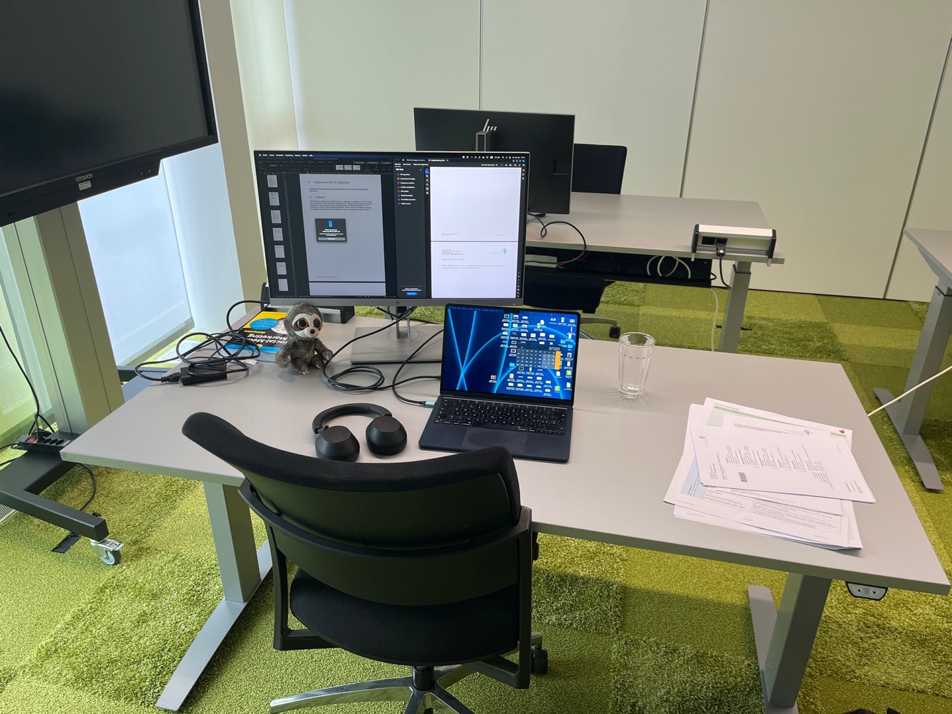

Abbildung 1: Arbeitsplatz während der IPA

## Dokumentenablage

Alle Dokumente, welche während der IPA verwendet und erstellt werden, sind auf dem eigenen OneDrive Account gesichert, nachfolgend ist der Pfad für den Speicherort aufgelistet: Eigene Dateien > IPA > Dokumente.

## Versionierung

Die Versionierung aller Dokumente, welche während der IPA erstellt werden, einschliesslich dieses Dokumentes, werden in Tagesblöcken strukturiert. Die Dokumentation wird täglich auf der vorher erwähnten Dokumentenablage gesichert. Dabei wird in der Änderungshistorie jeweils die tagesaktuelle Version eingesetzt, sowie ein Kommentar. Sichert man nun das Dokument am Ende des Tages in der Dokumentenablage, erstellt OneDrive automatisch eine eigene Versionierung, welche wie folgt aussieht:  
  
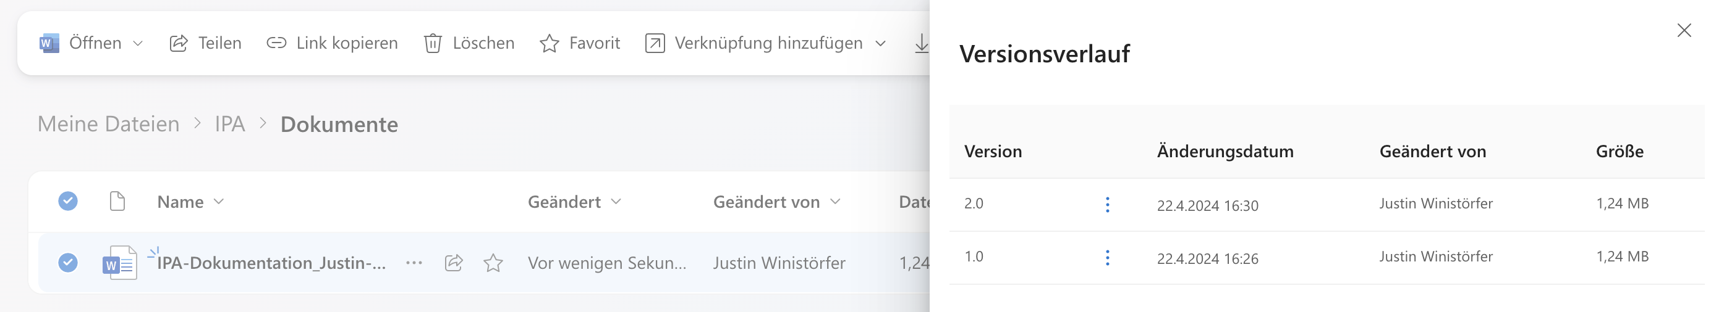

Abbildung 2: Versionierungsverlauf in Microsoft OneDrive

Da die Versionsnummer im Versionsverlauf von OneDrive, nicht mit dem selbstdefinierten Versionierungsschema übereinstimmt, ist es umso wichtiger, dass eine konsistente und detaillierte Änderungshistorie im Dokument vorhanden ist.

COMMENT: Müssen die Scripts hier auch erwähnt werden?

## Dokumentensicherung

Die IPA Dokumentation wird auf zwei verschiedenen Arten gesichert, damit ein Verlust der Dokumentation vermieden werden kann.

1. OneDrive  
   OneDrive ist das Hauptmedium während der IPA, auf welchem die Dokumentation gesichert wird.
2. GitHub  
   Nebst allen Scripts, welche auf GitHub gesichert werden, wird ebenso auch die Dokumentation im selben Repository hochgeladen. Dabei wird jeden Abend ein Commit erstellt, in welchem, in einer Commit-Nachricht, die aktuelle Dokumentationsversion eingefügt wird. So kann man im Verionsverlauf von GitHub die einzelnen Commits rückverfolgen und kann so den „Dokumentationscommit“ von den anderen Commits unterscheiden.  
     
   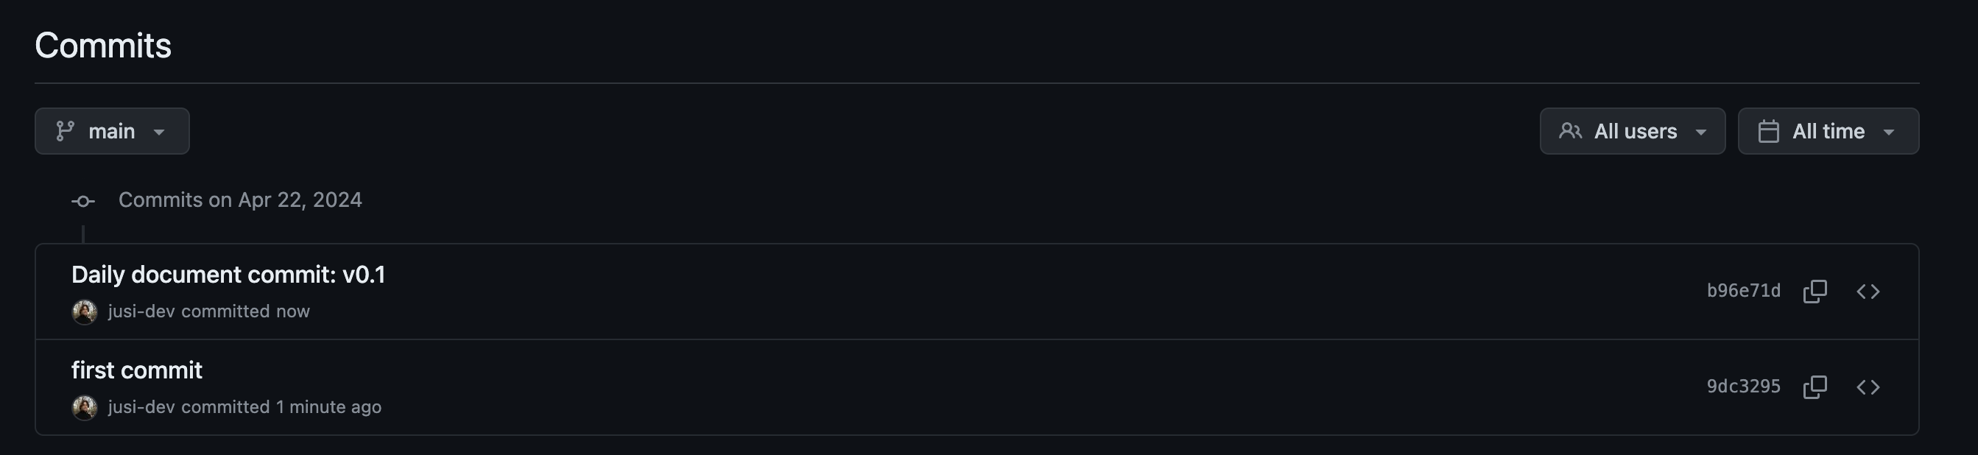

Abbildung 3: Versionierungsverlauf in GitHub

## Wiederherstellung

In beiden Speichermedien für die IPA Dokumentation, ist eine automatische Versionierung bereits eingebaut. Duch diese Versionierung, kann man stets auf eine vorherige Version zugreifen und diese Version herunterladen. Diese Versionierung bleibt auch dann bestanden, falls ein Dokument versehentlich gelöscht worden sein soll.

## Test der Wiederherstellung

Nachfolgend wird zwischenzeitlich ein Dummy-Versioneriungseintrag vorgenommen, und auf beiden Plattformen erneut hochgeladen, um die Funktionalität der Versionierung, auf beiden Plattformen zu überprüfen. Nachfolgend sieht man von beiden Plattformen den Versionsverlauf, man beachte bei OneDrive zudem die veränderte Dokumentengrösse, welche auf eine Änderung hinweist:  
  
Microsoft OneDrive:  
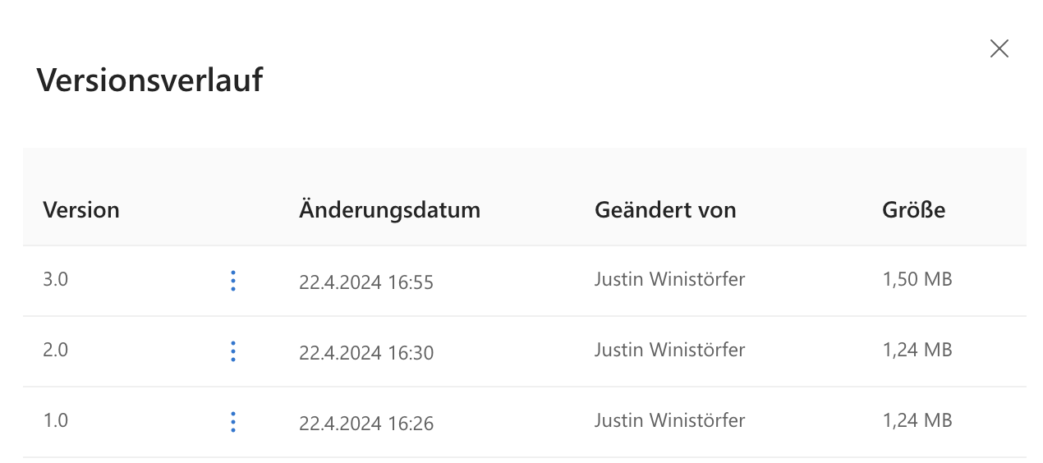

Abbildung 4: Aktualisierter Versionsverlauf in Microsoft OneDrive

GitHub:  
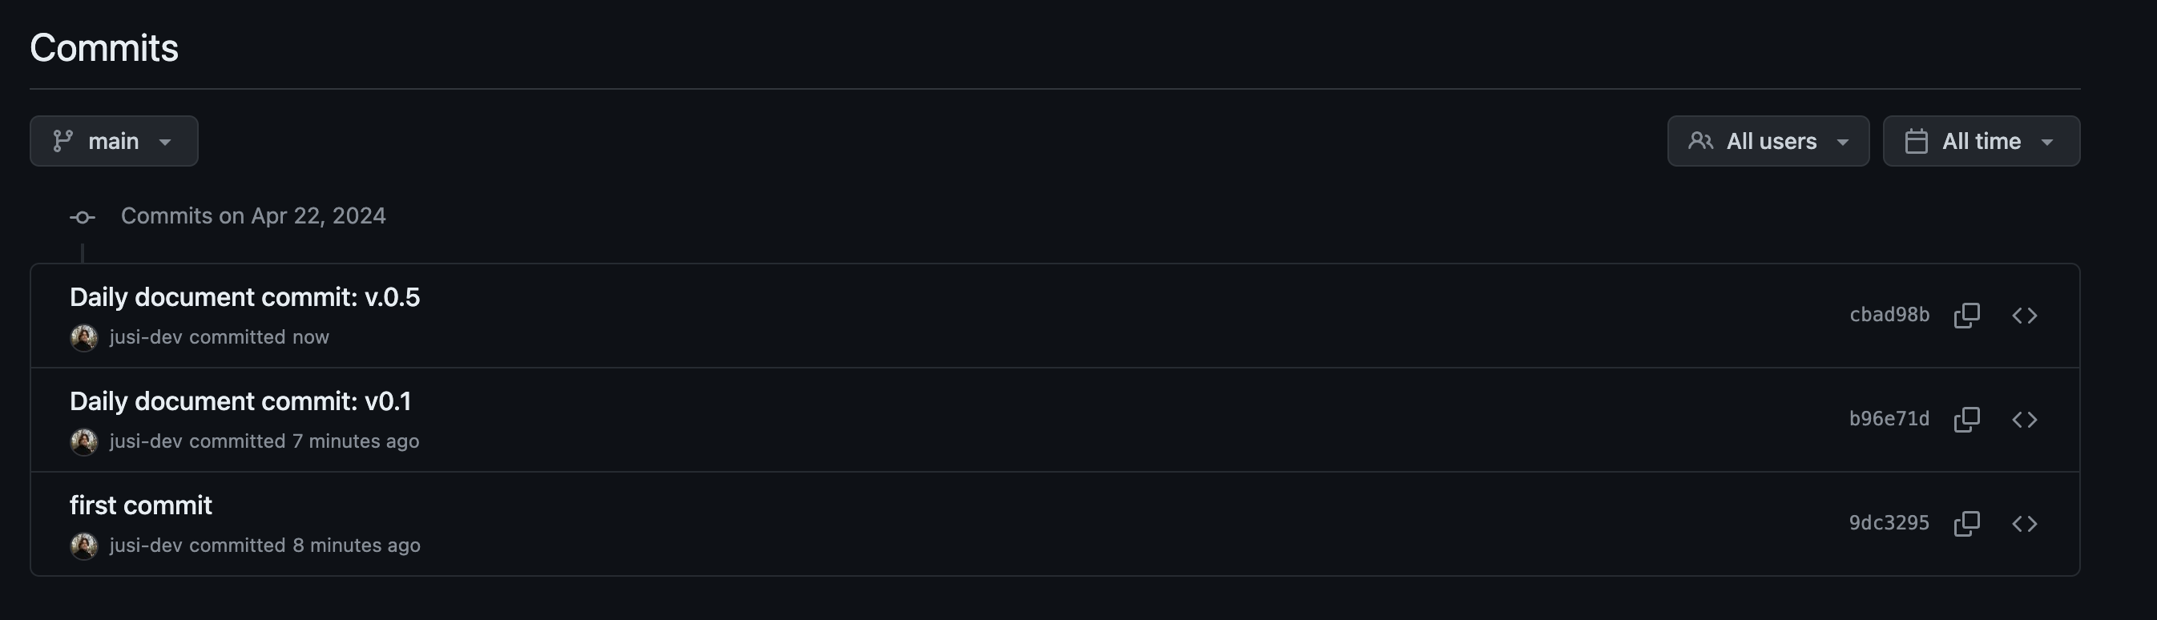

Abbildung 5: Aktualisierter Versionsverlauf in GitHub

Bei beiden Versionsverläufen, kann stets eine vorherige Version heruntergeladen werden. Dies bestätigt, dass eine Wiederherstellung der Dokumentation jederzeit möglich ist.

# Projektvorgehen

## Projektmethode

Um dieses IPA Projekt umzusetzen, wurde als passende Projektmanagementmethode HERMES 5.1 ausgewählt. Folgend ist eine Definition von HERMES einzusehen:  
  
„HERMES ist die Projektmanagementmethode für Projekte im Bereich der Informatik, der Entwicklung von Dienstleistungen und Produkten sowie der Anpassung der Geschäftsorganisation. HERMES unterstützt die Steuerung, Führung und Ausführung von Projekten verschiedener Charakteristiken und Komplexität. HERMES hat eine klare, einfach verständliche Methodenstruktur, ist modular aufgebaut und erweiterbar.“[1]

## Phasen

Dadurch, dass sich HERMES als Wasserfallmodell auszeichnet, wird die Projektstruktur in vier aufeinanderfolgende Phasen aufgebaut, diese sind bei HERMES wie folgt gegliedert:

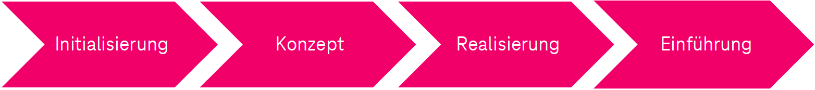

Abbildung 6: Phasenablauf HERMES

## Szenario

HERMES unterscheidet verschiedene Projektaufgaben in sogenannten Szenarien. Dabei gibt es schon vorgefertigte Szenarien, aber es können auch eigene Szenarien erstellt werden. Ein Szenario enthält dabei einen Strukturplan, welcher die verschiedenen Module und Meilensteine aufzeigt, welche verwendet werden sollten. Während diesem Projekt, wird ein eigenes Szenario, basierend auf dem „IT-Standardanwendung“ Szenario verwendet, da in diesem Projekt lediglich der Test der Software im Fokus stehe und nicht die Integrierung in den produktiven und organisatorischen Betrieb. Im nachfolgenden Unterkapitel wird aufgeführt, welche Module dabei verwendet oder ausgegrenzt werden.[2]

## Module

Für das individuelle Szenario, welches in diesem Projekt angewendet wird, wurden folgende Module ausgewählt, welche diverse Aufgaben enthalten und somit die Projektführung unterstützen:

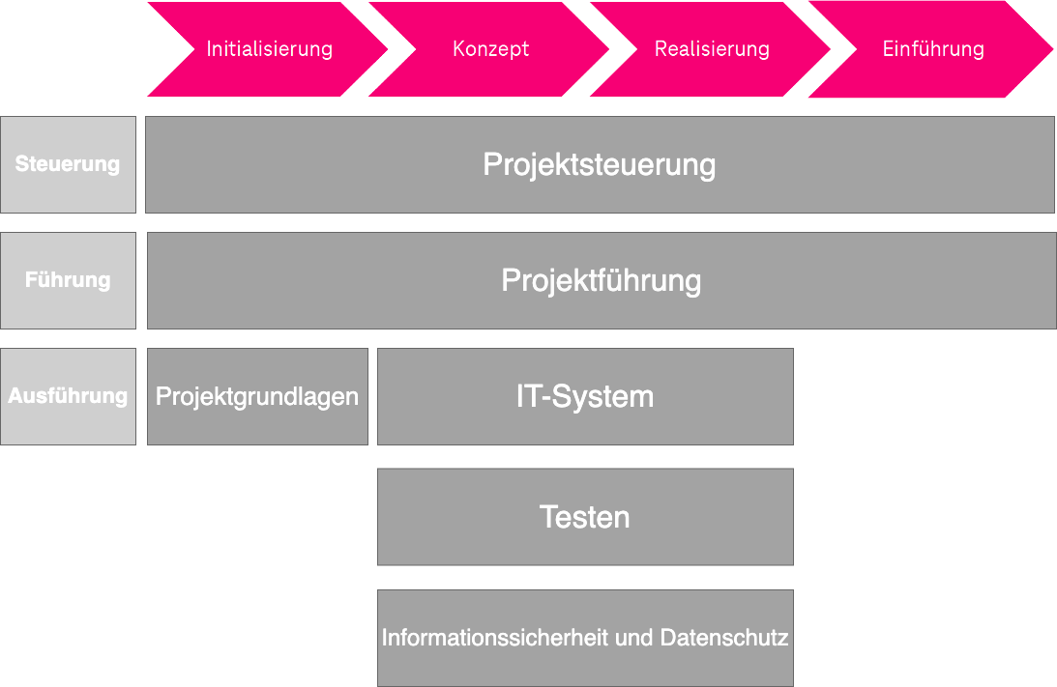

Abbildung 7: Hermes Module

Nachfolgend wird tabellarisch aufgelistet, welche Inhalte die jeweiligen Module enthalten:[3]

|  |  |
| --- | --- |
| Module | Beschreibung |
| Projetsteuerung | Das Projekt wird initialisiert und anschliessend eine kontinuierliche Steuerung des Projektes durch Ziele, Anforderungen und Vorgaben. |
| Projektführung | Durchführung und Planung des Projektes. Einhaltung der definierten Rahmenbedingungen und Anforderungen. |
| Projektgrundlagen | Als Grundlage wird eine IST-/SOLL-Analyse erstellt, welche als Grundlage für die Weiterführung des Projektes dient. |
| IT-System | Ein IT-System wird konzipiert, umgesetzt und dokumentiert. Relevante Anforderungen werden berücksichtigt. |
| Testen | Tests werden konzipiert, vorbereitet, durchgeführt und dokumentiert. |
| Informationssicherheit und Datenschutz | Informationssicherheit und Datenschutzanforderungen werden ermittelt, konzipiert und umgesetzt. |

COMMENT: Tabellenverzeichnis

## Meilensteine

Meilensteine sind von grosser Bedeutung in der Projektmethode HERMES. Jede Phase, welche in HERMES durchlaufen wird, erhält vor oder nach jeder Phase einen Meilenstein, welcher die Qualitätssicherung während des Projektes sicherstellen soll. Zudem werden während einer Phase, wichtige Ereignisse, zusätzlich als Meilenstein eingebaut. Wird während der Projektumsetzung ein Meilenstein erreicht, so wird die Qualität geprüft und danach entschieden, ob das Projekt weitergeführt werden kann, oder ob zuerst noch die Qualität sichergestellt werden muss.[4] In diesem IPA-Projekt sind die Meilensteine wie folgt definiert:  
  
  
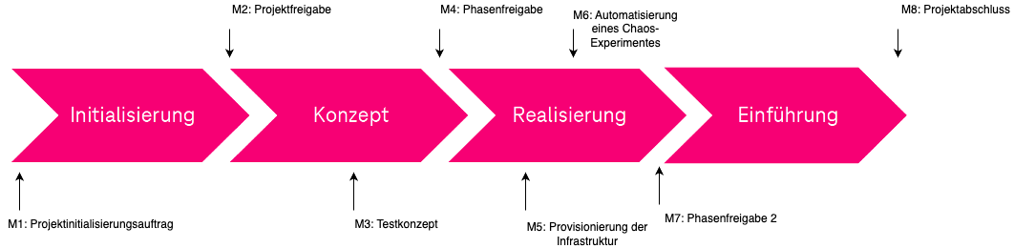

Abbildung 8: Meilensteine HERMES

Die aufgelisteten Meilensteine wurden so erstellt, dass diese auf das eigene individuelle Szenario abgestummen sind. So wurde beispielsweise der Meilenstein „Variantenentscheid“ entfernt, da bereits in diesem Projekt die Software schon vorgegeben ist. In der untenstehenden Tabelle werden die Meilensteine genauer erläutert:

|  |  |  |
| --- | --- | --- |
| ID | Meilensteine | Beschreibung |
| M1 | Projektinitialisierungsauftrag | Dieser Meilenstein ist erfüllt, sobald der Detailbeschrieb validiert wurde. Anschliessend kann das Projekt termingerecht mit der Initialisierungsphase gestartet werden. |
| M2 | Projektfreigabe | Nach Abschluss der Initialisierung, wird die Konzeptphase freigegeben. |
| M3 | Testkonzept | Sobald ein Testkonzept erstellt wurde, zählt dieser Meilenstein als erreicht. |
| M4 | Phasenfreigabe | Nach Abschluss der Konzeptphase, wird die Realisierungsphase freigegeben. |
| M5 | Provisionierung der Infrastruktur | Sobald die Provisionierung der Infrastruktur durch Terraform Scripts realisiert wurde, zählt dieser Meilenstein als erreicht. |
| M6 | Automatisierung eines Chaos-Experimentes | Sobald eine Automatisierung eines beliebigen Chaos-Experimentes stattgefunden hat, zählt dieser Meilenstein als erreicht. |
| M7 | Phasenfreigabe 2 | Nach Abschluss der Realisierungsphase, wird die Einführungsphase freigegeben. |
| M8 | Projektabschluss | Dieser Meilenstein zählt als erreicht, sobald das Projekt abgeschlossen wurde. |

COMMENT: Tabellenverzeichnis

# Projektorganisation

## Projektorganisation

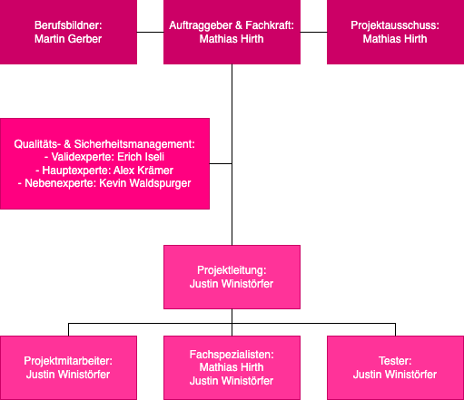

Abbildung 9: Projektorganisation

## Projektrollen[5]

|  |  |
| --- | --- |
| Rollen | Beschreibung der Rolle |
| Auftraggeber | Der Auftraggeber ist verantwortlich für die Ergebnisse des Projekts und die Erreichung der Ziele. |
| Projektausschuss | Der Projektausschuss ist verantwortlich für die Unterstützung des Auftraggebers und vertritt Interessen des Unternehmens. |
| Berufsbildner | Der Berufsbildner ist die verantwortliche Fachperson für den Lehrling. |
| Qualitäts- und Sicherheitsmanagement | Das Qualitäts- und Sicherheitsmanagement ist verantwortlich für die Bewertung des Projektes unabhängig des Kriterienkatalogs. |
| Projektleitung | Der Projektleiter ist der Ansprechspartner für alle Beteiligten innerhalb des Projekts. Seine Aufgabe umfasst das leiten des Projekts. |
| Projektmitarbeiter | Der Projektmitarbeiter setzt die Anforderungen und Ziele um. |
| Fachspezialist | Der Fachspezialist dient als Anlaufsstelle für Fragen bei technischen Schwierigkeiten im Projekt. |
| Tester | Der Tester führt die Tests durch, welche innerhalb der Konzeptphase vordefiniert wurden. Alle Tests müssen vom Tester dokumentiert werden. |

## Kontaktangaben[6]

|  |  |
| --- | --- |
| Person | Kontaktdaten |
| Justin Winistörfer | E-Mail: [Justin.Winistoerfer@t-systems.com](mailto:Justin.Winistoerfer@t-systems.com) Mobile: +41 76 681 75 63 |
| Mathias Hirth | E-Mail: [Mathias.Hirth@t-systems.com](mailto:Mathias.Hirth@t-systems.com)  Mobile: +41 76 382 71 39 |
| Martin Gerber | E-Mail: [Martin.Gerber2@t-systems.com](mailto:Martin.Gerber2@t-systems.com) Mobile: +41 78 784 25 47 |
| Alex Krämer | E-Mail: [Alex.Kraemer@wagner.ch](mailto:Alex.Kraemer@wagner.ch)  Mobile: +41 79 697 12 76 |
| Kevin Waldspurger | E-Mail: [Kevin.Waldspurger@besonet.ch](mailto:Kevin.Waldspurger@besonet.ch)  Mobile: +41 79 712 48 49 |
| Erich Iseli | E-Mail: Mobile: |

# Zeitplan

# Arbeitsjournale

## Arbeitsjournal vom 22.04.2024

|  |  |  |  |
| --- | --- | --- | --- |
| Tätigkeiten | Beteiligte Personen | SOLL Zeit (h) | IST Zeit (h) |
| Zeitplan erstellen | Justin Winistörfer | 4.5 | 4.5 |
| Aufgabenstellung integrieren | Justin Winistörfer | 0.75 | 1 |
| Firmenstandards | Justin Winistörfer | 0.5 | 0.25 |
| IPA-Schutzbedarfsanalyse | Justin Winistörfer | 0.75 | 0.5 |
| Organisation der IPA Ergebnisse | Justin Winistörfer | 1 | 1.5 |
| Arbeitsjournal | Justin Winistörfer | 0.5 | 0.5 |
| Gesamtzeit | - | 8 | 8.25 |

**Tagesablauf:**

Heute war nach etwas warten endlich der Start meiner IPA. Um die nächsten 10 Tage, der heutige Tag inkludiert, möglichst genau planen kann und auch nicht in einen Zeitstresse kommen kann und da es sowieso eine Pflicht ist, habe ich als allererstes begonnen meinen Zeitplan zu erstellen. Dafür habe ich intern eine Excel Vorlage genommen, in welchen ich meine nötigen Sachen eintragen kann. Somit musste ich mir erstmal Gedanken machen, wie ich einen Zeitplan aufbaue und besonders welche Tätigkeiten alle in meine IPA vorkommen. Sobald ich mir die Tätigkeiten eingetragen habe, musste ich mir überlegen, welche Task wieviel Zeit in Anspruch nimmt. Es war zuerst recht schwer alles einzuschätzen, da ich zuvor noch nie wirklich einen Zeitplan erstellt habe. Also begann ich mal die Zeiten in die Tätigkeiten einzutragen. Sobald ich alles eintragen habe, habe ich bemerkt, dass ich bei diversen Tasks mehr Zeit brauche und dann musste ich überall die Felder wie verschieben und basteln bis es passt. Ebenso musste ich mich auch noch informieren, welche Aufgaben in welche HERMES Phase gehören was ebenso viel Zeit beansprucht. Es war definitiv ein sehr langwirriger Task und hat mich viel mehr Zeit gekostet als ich dachte. Zum Glück muss der Zeitplan nur einmalig erstellt werden.

Nachdem der Zeitplan erstellt war, habe ich mir die firmeninternen Dokumentenvorlage zu Hand genommen und begonnen die Aufgabenstellung ins Dokument zu integrieren. Leider war auch dieser Task etwas mühsam, da bei kopierten Textinhalten bei Zeilenunterbrüchen ein neuer Absatz ins Dokument eingefügt wurde. Somit musste ich diese Absätze immer wieder herauslöschen, was mich anschliessend mehr Zeit gekostet hat, als ich zuerst geplant habe. Bereits der erste Zeitübertritt, ups.

Danach habe ich ein Kapitel über unsere Firmenstandards geschrieben, da wir keine wirklichen Vorgaben, besonders bei meiner IPA, haben, war das Textchen dazu schnell geschrieben.

Die Organisation der IPA Ergebnisse hatte mich jedoch auch wieder mehr Zeit gekostet als geplant, da ich noch die Versionierung & Wiederherstellung testen musste.

Jetzt sitze ich noch hier und schreibe mein Arbeitsjournal. Wie lange mir das wohl freude bereiten würde.

**Hilfestellungen:**

Mit der HERMES Dokumentation von <https://hermes.admin.ch/> habe ich mir eine kurze Übersicht verschafft, welche Tätigkeiten in welche Phasen gehören.

**Reflexion:**

Das lief gut:

Die jeweiligen Kapitel waren recht schnell umgesetzt, da ich bereits schon alle nötigen Informationen vom Betrieb kannte und die jeweiligen Kapitel auch sehr selbsterklärend sind. Durch das konnte ich mir Zeit sparen um Beispielsweise zuerst nachzufragen, ob es eine Dokumentenvorlage in unserem Betrieb gäbe oder nicht.

Das lief nicht so gut:  
Ich hatte zuerst sehr grosse Mühe einen Zeitplan zu erstellen, da ich zuvor noch nie einen Zeitplan erstellt habe und ebenso auch genau überlegen musste, welche Aufgaben während der IPA vorkommen. Da mir nicht die ganze IPA bekannt ist, musst ich auch einen Puffer für unbekannte Aufgaben einbauen. Es hat zuerst recht lange gedauert, bis ich mich einmal in den Zeitplan eingefunden habe.   
  
Meine heutigen Erkenntnisse:  
Ich denke das die Wahl von Excel eventuell nicht als geeignetes Tool scheint um einen Zeitplan zu erstellen, jedoch habe ich mich auch nicht informiert ob es Alternativen gäbe, da ich einfach nur schleunigst starten wollte und somit die Firmeninternevorlage genommen habe, welche bereits schon von vorherigen Lehrlingen erstellt wurde. Für einen künftigen Zeitplan würde ich Excel nicht mehr verwenden.  
  
**Meine Schlussbilanz:**Ich denke, dass ich heute einen guten Start abgelegt habe und denke, dass ich die nächsten 10 Tage mit bravur überstehen werde und danach hoffentlich noch freude an Excel habe.

**Nächste Schritte:**Da ich für den heutigen Tag, im Zeitplan noch dabei bin, kann ich morgen nach Zeitplan weiterarbeiten und mit dem Kapitel "Projektvorgehen" beginnen. Ebenso sollte ich mir auch Fragen aufschreiben, welche ich beim morgigen Expertenbesuch stellen kann.

## Arbeitsjournal vom 23.04.2024

|  |  |  |  |
| --- | --- | --- | --- |
| Tätigkeiten | Beteiligte Personen | SOLL Zeit (h) | IST Zeit (h) |
| Projektvorgehen | Justin Winistörfer | 1 | 1.50 |
| Projektorganisation und Projektrollen | Justin Winistörfer | 0.75 | 0.50 |
| Teil 2: Einleitung | Justin Winistörfer | 1 | 1 |
| Reserve Formaler Teil 1 | Justin Winistörfer | 0.50 | 0.50 |
| Abschluss Formaler Teil 1 | Justin Winistörfer | 0.25 | 0.25 |
| Studie Ist / Soll Analyse | Justin Winistörfer | 1.50 | 1.25 |
| Netzplan | Justin Winistörfer | 0.50 | 1 |
| Arbeitsjournal | Justin Winistörfer | 0.50 | 0.75 |
| Expertenbesuch und Protokoll | Justin Winistörfer, Alex Krämer, Mathias Hirth | 2 | 2 |
| Zeitplan anpassen | Justin Winistörfer | 0 | 0.50 |
| **Gesamtzeit** | **-** | **8** | **9.25** |

**Tagesablauf:**

Heute konnte ich gut starten, da ich noch im Zeitplan bin. Als erstes habe ich begonnen über die Projektmethode zu schreiben, welche ich für die IPA verwende. Die verwendete Methode ist hierbei HERMES 5.1. Ich habe danach die notwendigen Sachen geschrieben wie: Szenario, Module und das ganze HERMES Zeug. Es war zuerst etwas schwer in HERMES hineinzukommen, da ich nur mit Scrum oder Kanban arbeite. Jedoch konnte ich mit meiner Hilfestellung, mich anschliessend zurechtfinden. Jedoch hat dies doch mehr Zeit gekostet, als ich zuerst dachte.  
  
Als dies erledigt war, habe ich danach die notwendigen Organigramme und weitere Grafiken erstellt, welche ich für das Kapitel Projektorganisation und Projektrollen benötige. Dieser Abschnitt war recht selbsterklärend und war dementsprechend auch schneller fertig als ich dachte. Praktisch ist auch hier wieder, dass wir noch viele Vorlagen von vorherigen IPAs haben. Jedoch musste ich mich kurz in HERMES einlesen, wegen den Projektrollen.

Somit konnte ich danach meine Reserve für den Formalen Teil 1, für das nochmalige Lesen und Prüfen auf Rechtschreibefehler nutzen, statt für ungeplante andere Dinge. Zum Glück habe ich dies auch gemacht, ich hatte nämlich noch ein paar Rechtschreibefehler gefunden.  
  
Der Abschluss des Formalen Teils zeichnet sich dann dadurch aus, dass ich nochmals den ganzen Teil gelesen und mit den Kriterien verglichen habe. Ich denke mal das wird passen. Ansonsten sehen wir es nochmals am 7.5.

Nun konnte ich endlich in den Teil 2 einsteigen und habe begonnen die Einleitung zu schreiben. Ich bin recht froh, dass ich für heute wohl den HERMES Teil hinter mir haben. Die Einleitung lief problemlos und ich habe so viel Zeit wie geschätzt benötigt.

Da ich gerade noch übrige Zeit hatte und der Expertenbesuch erst um 15:00 Uhr war, habe ich noch den Netzplan begonnen und auch gleich abgeschlossen. Ursprünglich sollte dieser auch heute fertig werden, jedoch mussten Änderungen am Zeitplan vorgenommen werden, weswegen der Netzplan eigentlich erst Morgen fertig sein sollte.

Danach kam anschliessend Herr Krämer. Zuerst war ich sehr nervös, da ich nicht wusste was mich erwarten würde, doch es stellte sich heraus, dass Herr Krämer recht entspannt ist, jedoch sehr viel Wert auf die Kriterien legt. Er hat mir dann, während dem Besuch wertvolle Tipps gegeben, jedoch hat er mich auch auf Sachen hingewiesen, welche noch angepasst werden müssen. Grundsätzlich empfand ich den Besuch als entspannt und hat mir das Gefühl bekräftigt, dass ich die IPA bestehen werde.  
  
Kommen wir noch zur nervigsten und ersten ungeplanten Tätigkeit, welche ich vollbringen musste. Beim Expertenbesuch stellte sich heraus, dass im Zeitplan noch Unstimmigkeiten sind und ich diese unbedingt anpassen müsste. So sollte die SOLL Arbeitszeit auf 80h liege und jeden Tag sollten genau 8h eingeplant werden. Somit musste ich zuerst eine alte Kopie abspeichern, und den Zeitplan überarbeiten. Also habe ich zuerst geschaut, wo ich einkürzen kann und wie ich die 80h gleichmässig verteilen kann. Grundsätzlich war diese Arbeit schnell erledigt, jedoch kam mir die Verwendung von Excel wieder ins Verhängnis und es war mühsam alles anzupassen, jedoch wurde ich dann doch noch fertig.

**Hilfestellungen:**

Mit der HERMES Dokumentation von <https://hermes.admin.ch/> habe ich mir einen tieferen Einblick in die ganze Projektmethodik verschafft, damit ich dies bei meinen Kapiteln auch anwenden kann und allgemein bei meiner gesamten IPA.

**Reflexion:**

Das lief gut:

Grundsätzlich waren die ganze Tipparbeit schnell und sauber abgeschlossen und ich war froh, dass ich meine Reserve nutzen konnte, zum selbst entgegenlesen. Auch den Expertenbesuch würde ich als erfolgreich und angenehm kennzeichnen. Ich denke die ganze Tipparbeit ist für mich zwar mühsam, jedoch erledige ich diese meist schnell, da ich behaupten würde, dass ich gewandt mit Worten umgehen kann und auch schnell tippen.

Das lief nicht so gut:  
Zuerst hatte ich Mühe mich mit Hermes einzuarbeiten, besonders da es kein passendes Szenario für meine IPA gab. Somit musste ich ein individuelles Szenario erstellen, welches jedoch auf dem Szenario «IT-Standardanwendung» basiert. So konnte ich danach gewisse Module und Meilensteine streichen, damit das individuelle Szenario auf meine Arbeit abgestimmt ist. Ich kann mir leider nicht erklären, wieso ich HERMES gewählt habe. Jedoch dachte ich, dass ich dies einfach genommen habe, da es meist jeder so macht und man auch recht strikt an das Modell gebunden ist. Es war halt gerade die einfachste Möglichkeit, wobei bestimmt Kanban auch eine sehr interessante Methode gewesen wäre für die IPA.   
  
Der Zeitplan ist ein weiterer Punkt, welche mir kurz vor Feierabend nochmals dazwischengefunkt hat. Es hat mir wieder gezeigt, dass Excel eventuell doch kein sinnvolles Tool ist, um einen Zeitplan zu erstellen. Es war etwas mühselig, jedoch schnell erledigt und ich denke, dass die Anpassungen schlussendlich wichtig waren, da es mich ansonsten Punkte eingebüsst hätte.   
  
Meine heutigen Erkenntnisse:  
Wenn ich es kurzfassen würde. Kein Benutzen von Excel für einen Zeitplan. HERMES ist recht modular und kann sehr gut auf eigene Bedürfnisse angepasst werden. Auch wenn ich kein Fan von HERMES bin, denke ich, dass auch HERMES seine da-seins-Berechtigung hat.  
  
**Meine Schlussbilanz:**

Ich bin recht zufrieden mit dem heutigen Tag, auch wenn mir ein ungeplanter Task in die Quere kam, welcher mich Zeit gekostet hat. Ich bin jedoch froh darum, dass ich morgen wieder nach Zeitplan arbeiten kann.

**Nächste Schritte:**Da ich für den heutigen Tag, im Zeitplan noch dabei bin, kann ich morgen nach Zeitplan weiterarbeiten. Wichtig ist jedoch, dass ich mein alter und neuer Zeitplan morgen bis um 12:00 Uhr auf PkOrg in den Dokumentenpool hochlade.

## Arbeitsjournal vom 24.04.2024

|  |  |  |  |
| --- | --- | --- | --- |
| Tätigkeiten | Beteiligte Personen | SOLL Zeit (h) | IST Zeit (h) |
| Netzplan | Justin Winistörfer | 0.50 | 0 |
| Projekt- und Vorgehensziele | Justin Winistörfer | 1.50 | 1.25 |
| Anforderungen | Justin Winistörfer | 1 | 1 |
| Reserve Initialisierung | Justin Winistörfer | 0.50 | 0.50 |
| Projektfreigabe | Justin Winistörfer, Mathias Hirth | 0.25 | 0.25 |
| Systemkonzept | Justin Winistörfer | 1 | 1 |
| Namenskonzept | Justin Winistörfer | 0.50 | 0.50 |
| Netzwerkkonzept | Justin Winistörfer | 0.75 | 0.75 |
| Berechtigungskonzept | Justin Winistörfer | 0.50 | 0.50 |
| ISDS-Konzept | Justin Winistörfer | 0.75 | 0.75 |
| Testkonzept | Justin Winistörfer | 0.25 | 0.25 |
| Lernjournal | Justin Winistörfer | 0.5 | 0.5 |
| **Gesamtzeit** | **-** | **8** | **7.25** |

**Tagesablauf:**

Heute konnte ich mir am Morgen bereits schon eine halbe Stunde sparen, da ich den geplanten Netzplan bereits gestern schon fertig gestellt habe. Der Morgen begann somit recht gut. Also habe ich heute als erstes die Projekt- und Vorgehensziele geschrieben, in welchem ich mir zuerst mal ein paar Gedanken machen musste, was ich mir als Ziel überhaupt setzen möchte. Die Ziele habe ich danach anschliessend SMART definiert. Dieser Task war tatsächlich auch schneller erledigt als gedacht, da es aufgrund von den vielen Kriterien eigentlich recht einfach ist, die Ziele zu definieren. Man erstellte sie einfach aufgrund der Kriterien. Anschliessend habe ich direkt die Anforderungen für das Projekt anhand der Ziele geschrieben, was eigentlich auch nichts Grossartiges war. Ich hatte das Glück, dass ich solche Zieldefinitionen schon oft genug angeschaut habe und auch daraus schliessende Anforderungen.  
  
Dadurch, dass ich keine Zeitrückstände mit den Tasks hatte, konnte ich die geplante Reservezeit wieder vollkommen nutzen, um Rechtschreibe- und Grammatikfehler auszubessern, was definitiv auch nötig war. Das freut mich immer am meisten, wenn ich die Reserve für so etwas nutzen kann und nicht um meinen Zeitplan aufzuholen. Nachdem alles ausgebessert war, habe ich Mathias das Dokument überreicht, um mir die Projektfreigabe zu geben. Da war alles ok.

Nun kam ich zum nächsten langwierigen Theorieteil: Die Konzeptphase. Hier habe ich heute besonders viele Konzepte geschrieben. Das Systemkonzept und Namenskonzept waren recht schnell gemacht, da ich AWS in- und auswendig kenne und auch ein Namenskonzept recht selbsterklärend ist. Das Netzwerkkonzept hatte mich zwar wieder etwas mehr Zeit gekostet, jedoch nur, weil ich ständig neue Tabellen einsetzen musste, was etwas mühsam war, dieses viele Klicken.

Nach dem Mittag habe ich dann versucht das Berechtigungskonzept zu erstellen, jedoch hat sich dieser Teil für mich nach einer Ewigkeit angefühlt, da ich überhaupt keine Energie hatte. Jedoch konnte ich auch hier schnell ein paar Tabellen einfügen. Viel mühsamer wurde dann das ISDS-Konzept. Dies weil es mir schwer gefallen ist mir Gefahren für ein Projekt zu überlegen, welches ich noch überhaupt nicht umgesetzt habe. Eigentlich hätte ich hier gar nicht die ganze Zeit gebraucht, jedoch waren eben genau diese Gefahren für mich ein kleiner Knackpunkt. Wichtig war mir einfach, dass ich im Zeitplan bleibe. Nach dem ISDS-Konzept hatte ich noch kurz die Einleitung für das Testkonzept geschrieben, für mehr hat es dann heute schlussendlich nicht gereicht.

**Hilfestellungen:**

Mit der HERMES Dokumentation von <https://hermes.admin.ch/> habe ich mich besonders in die Punkte: Ziele, Systemkonzept und ISDS-Konzept eingelesen, damit ich dies nach der HERMES-Norm machen kann. Für die anderen Konzepte gab es keine Vorgaben.

**Reflexion:**

Das lief gut:

Ich bin sehr froh darüber, dass ich aktuell immer noch im Zeitplan mitmache, obwohl ich schon etwas mehr IST-Zeit habe, jedoch hänge ich nicht hinterher und das ist mir besonders wichtig. Ich denke grundsätzlich die ganzen Konzepte, bis auf ISDS und Berechtigungskonzept waren rasch erledigt, da ich solche Konzepte nicht zum ersten Mal schreibe. Dies spart mir so natürlich viel Zeit ein. Besonders wenn es um AWS geht, bekomme ich immer einen Motivationsschub, da ich ein ganzes Buch darüber schreiben könnte. Ich musste mich recht zusammenreisen, dass ich da nicht übertreibe.

Das lief nicht so gut:  
Wie bereits erwähnt, hat mir die fehlende Energie heute etwas zu schaffen gemacht und es war anstrengend am Ball zu bleiben. Leider kann ich mir nicht erklären, wieso dies so geschehen ist. Teilweise war es am Nachmittag nicht einfach motiviert und konzentriert zu bleiben. Ich habe mich immer wieder erwischt, dass ich eine Pause machen wollte oder mich einfach ablenken wollte. Jedoch weiss ich, dass der Zeitplan nicht auf mich wartet, deswegen konnte ich diese Situation schnell abwenden.  
  
Meine heutigen Erkenntnisse:  
HERMES hat so viele theoretische Teile und es macht die ganze Projektarbeit, besonders zum Beginn, etwas träge. Ich weiss nicht, ob ich überhaupt wieder HERMES verwenden würde, wenn es nicht vorgegeben wäre. Jedoch ist es für mich auch heute wieder ein guter Input, da ich heute wieder ein paar Sachen über HERMES gelernt habe. Und ich denke auch, dass die Konzepte die IPA um vieles erleichtern werden, da du dann nur noch nach Vorgabe umsetzen musst.  
  
**Meine Schlussbilanz:**

Ich bin froh, dass ich den heutigen Tag hintermir habe und ich Morgen eine Pause aufgrund der Schule einlegen kann. Jedoch denke ich, dass ich heute einen erfolgreicheren Tag hatte als gestern und ich immernoch überzeugt bin, dass ich die IPA definitiv bestehen werden.

**Nächste Schritte:**Als nächstes muss ich nur noch die zwei letzten Konzepte schreiben und danach sollte ich am Freitag endlich mit der Realisierung beginnen können. Ich bin schon sehr gespannt, wie das laufen wird. Ich hoffe, dass keine zu grossen Probleme auftreten werden.

## Arbeitsjournal vom 26.04.2024

|  |  |  |  |
| --- | --- | --- | --- |
| Tätigkeiten | Beteiligte Personen | SOLL Zeit (h) | IST Zeit (h) |
| Testkonzept | Justin Winistörfer | 1.00 | 1.50 |
| Automatisierungskonzept | Justin Winistörfer | 0.75 | 0.50 |
| Phasenfreigabe | Justin Winistörfer, Mathias Hirth | 0.25 | 0.25 |
| IDE Umgebung bereitstellen | Justin Winistörfer | 1 | 0.75 |
| Zugang zu AWS bereitstellen | Justin Winistörfer | 1.25 | 1 |
| Terraform Scripts zur Bereitstellung der grundlegenden AWS Services erstellen | Justin Winistörfer | 2.75 | 2.75 |
| Terraform Scripts zur Bereitstellung des EKS erstellen | Justin Winistörfer | 0.50 | 0.50 |
| Lernjournal | Justin Winistörfer | 0.50 | 0.50 |
| **Gesamtzeit** | **-** | **8** | **7.75** |

**Tagesablauf:**

Heute war ich endlich auf dem Endspurt von der Konzeptphase, auch wenn ich zuerst etwas Mühe hatte, da ich schon mit Kopfschmerzen am Morgen aufgewacht bin. Um die Konzeptphase bald hinter mich zu bringen, habe ich zuerst das Testkonzept fertig geschrieben. Dies hat zwar etwas länger gedauert, da ich mir besonders viel Zeit genommen habe, die Abgrenzungen zu schreiben, da mir dies am Expertenbesuchstag sehr geraten wurde. Dementsprechend hatte ich dort länger als geplant. Als das Konzept fertig war, habe ich noch das Automatisierungskonzept geschrieben und dies war gar nicht so einfach, da für mich die Pipelines ziemlich neu sind, da ich jedoch trotzdem weiss wie man diese in der Theorie umgesetzt werden, konnte ich dies anhand meines theoretischen Wissens machen und war dabei auch noch schneller fertig als geplant. Als diese Konzepte fertig waren, habe ich mit Mathias die Phasenfreigabe gemacht, damit ich endlich mit der Realisierung starten kann, dieser Moment, auf den ich die letzten 4 Tage gewartet habe.  
  
Die Realisierung war heute noch sehr angenehm, da ich heute nur paar Vorbereitungen machen musste und dann mal mit den ersten Scripts, welche für mich selbsterklärend sind, erstellen musste. Somit war besonders die IDE Umgebung bereitstellen, schnell erledigt und dokumentiert. Der Zugang zu AWS war auch schneller erledigt als geplant, da ich noch ein altes Script hatte, welches ich nur auf meine aktuellen Credentials anpassen musste. Dies hatte auch sehr einfach funktioniert. Die Terraform-Scripts selbst zum bereitstellen der Infrastruktur waren auch sehr einfach erstellt, da es von Terraform eine sehr gute Dokumentation gibt und ich auch schon mit Terraform gearbeitet habe, dies war nichts neues für mich. Ich könnte mir jedoch vorstellen, dass es dann mit dem EKS etwas anstrengender werden könnte. Mit diesen Scripts für das EKS habe ich zwar heute auch schon begonnen, jedoch war dies auch noch einfach und noch nicht Kubernetes spezifisch.

**Hilfestellungen:**

Mit der HERMES Dokumentation von <https://hermes.admin.ch/> habe ich mich in den Punkt «Testkonzept» eingelesen und einen Blick in die Vorlage geworfen, damit ich weiss, wie ich mein Testkonzept aufbauen muss. Ebenso habe ich später in der Realisierung die Dokumentation von Terraform zur Hand genommen, damit ich weiss, wie ich meine Terraform-Scripts bauen muss, diese Dokumentation ist hier ersichtlich: <https://registry.terraform.io/providers/hashicorp/aws/latest/docs>

**Reflexion:**

Das lief gut:

ENDLICH habe ich die Konzeptphase hinter mir und ich konnte endlich mit der Realisierung anfangen. Diese lief heute auch noch gut und ich bin sehr zufrieden, das heute ansonsten alles nach Plan lief und ich keine grossen Probleme hatte. Ich denke das liegt auch einfach daran, dass ich mit der Realisierung begonnen habe und ich da noch die einfachen Aufgaben erledigt habe, bei denen gar nichts schieflaufen kann und ich die schon öfters gemacht habe. Deswegen konnte ich dort auch die Zeit so gut planen. Ich denke das sich das in den nächsten Tagen eventuell noch ändern wird.  
  
Das lief nicht so gut:  
Es gab heute nichts wirklich, dass nicht so gut lief. Das einzige Hindernis war lediglich, dass ich etwas länger mit dem Testkonzept gebraucht hatte, aber ansonsten sehe ich für heute keine Mängel. Dabei hatte ich für das Testkonzept etwas länger gebraucht,  
  
Meine heutigen Erkenntnisse:  
Es ist erstaunlich zu sehen, wie viel Zeit man für Aufgaben braucht, welche man normalerweise öfters ausführt. Man achtet sich normalerweise gar nicht wirklich auf die Zeit, dies ist jedoch bei der IPA ganz anders und achtet sich extrem und plötzlich sieht man selbst, dass man «viel» Zeit für eine Aufgabe benötigt, obwohl das Gefühl etwas anderes sagt. Deswegen bin ich auch sehr froh, dass ich mir so viel Zeit beim Zeitplan genommen habe, da ich so, bis jetzt, meist sehr gut mit der Zeit lag, bis auf ein paar Ausnahmen.  
  
**Meine Schlussbilanz:**

Es ist gut zu wissen, dass man auch nach Tag 4 immer noch im Zeitplan ist und dass ich endlich mit der Realisierung begonnen hatte. Ich denke wichtig mitzunehmen ist, dass man meist die Zeit unterschätzt bei alltäglichen Aufgaben und man mehr Zeit benötigt, als einem bewusst ist.

**Nächste Schritte:**Am Montag werde ich mit den Scripts für meine Infrastruktur, spezifisch für EKS, weiterfahren und mal sehen, wie das läuft.

## Arbeitsjournal vom 29.04.2024

|  |  |  |  |
| --- | --- | --- | --- |
| Tätigkeiten | Beteiligte Personen | SOLL Zeit (h) | IST Zeit (h) |
| Terraform Scripts zur Bereitstellung des EKS erstellen | Justin Winistörfer | 4 | 4.50 |
| Terraform Scripts zur Bereitstellung der EKS internen Komponenten erstellen | Justin Winistörfer | 2.50 | 2.25 |
| Deployment der Infrastruktur durch Terraform | Justin Winistörfer | 1 | 1 |
| Erstellen des CloudWatch Dashboards | Justin Winistörfer | 0 | 0.25 |
| Lernjournal | Justin Winistörfer | 0.50 | 0.50 |
| **Gesamtzeit** | **-** | **8** | **8.50** |

**Tagesablauf:**

Heute war ein sehr intensiver Tag, da heute der wichtigste Teil der Realisierung anstand. Somit habe ich zuerst mit den Terraform Scripts für das EKS fortgefahren. Mit der Erstellung der Scripts hatte ich eigentlich keine Mühe, jedoch hatte das Dokumentieren etwas mehr Zeit als geplant beansprucht, da ich viele Screenshots gemacht habe und diese auch eingefügt habe. Sobald diese Scripts erstellt wurden, musste ich auch schon die nächsten Scripts erstellen und dokumentieren, dabei handelte es sich um die Scripts für die Ressourcen innerhalb des EKS. Dabei habe ich sogar weniger Zeit benötigt, da ich weniger Code schreiben musste, als ich zuerst vermutet habe. Das Dokumentieren lief dementsprechend eben so glatt und ich konnte den Task eine viertel Stunde vorher abschliessen.  
  
Nachdem die Scripts alle fertiggestellt wurden, konnte ich endlich testen, ob alles funktionieren würde, und habe somit mein Terraform Code das Erste Mal deployed. Und ich war so glücklich darüber, dass alles beim ersten Versuch funktioniert hat und ich keine weiteren Anpassungen vornehmen musste. Dies hat mir somit viel Zeit eingespart, welche ich eventuell hätte aufwenden müssen, um unbekannte Fehler zu beheben. Dies war für mich der erste richtige Erfolgsmoment, den ich in der IPA bisher hatte.  
  
Nun war es auch hier wichtig, dass ich alles sauber dokumentiere und auch beweise, dass der Terraform State im S3 Bucket gesichert wird, da dies ein individuelles Kriterium darstellt. Zum Glück hat das tatsächlich funktioniert und ich konnte dies auch beweisen. Das heisst, dass dies bereits das erste individuelle Kriterium ist, bei dem ich mir sicher bin, dass ich die volle Punktzahl erhalten werde.

Da ich gerade gut dabei war und ich noch genügend Energie hatte, habe ich das Erstellen des CloudWatch Dashboards noch etwas nach vorne gezogen, da ich gerade sehr motiviert war diesen Task auch noch anzuschauen. Somit habe ich mir dort bereits eine kleine Übersicht verschafft und bereits erste Anpassungen am Terraform Code vorgenommen.

Anschliessend habe ich jetzt noch das Lernjournal geschrieben. Ich würde sagen, dass dieser Tag ziemlich erfolgreich und auch «match entscheidend» war.

**Hilfestellungen:**

Ich habe während der Realisierung die Dokumentation von Terraform zur Hand genommen, damit ich weiss, wie ich meine Terraform-Scripts bauen muss, diese Dokumentation ist hier ersichtlich: <https://registry.terraform.io/providers/hashicorp/aws/latest/docs>

**Reflexion:**

Das lief gut:

Ich war sehr glücklich darüber, dass meine Terraform Scripts alle beim ersten Durchlauf funktioniert haben und ich auf meine Applikation zugreifen konnte. Ich denke dies liegt besonders daran, dass ich bereits schonmal mit den ganzen Services gearbeitet habe und auch die Dokumentation von Terraform sehr sauber und übersichtlich dokumentiert ist. Schlussendlich handelt es sich nur um Blöcke, welche man einfügen und überarbeiten muss. Ebenso wird mit Terraform Plan auch schon gezeigt, was noch nicht passt und deswegen ist es fast schon schwer eine Infrastruktur über Terraform zu bereitstellen, ohne dass es nicht funktioniert. Es ist nur eine Frage wie gut man sich mit den Services auskennt und wie diese zusammen in Verbindung stehen. Da ich mich wie schonmal erwähnt gut mit der AWS Plattform auskenne, fällt mir dies auch ziemlich leicht. Ebenso bin ich auch weiterhin sehr gut im Zeitplan, und bin sogar etwas im Voraus.  
  
Das lief nicht so gut:  
Es gab nichts Grosses zu bemängeln, ausser dass ich mich beim Erstellen der EKS Ressourcen in der Zeit etwas unterschätzt habe. Jedoch habe ich dies anschliessend wieder ausgeglichen. Ich denke jedoch, dass ich mich nur unterschätzt habe, da ich extrem selten Dokumentation über meinen Code schreibe. Dementsprechend hatte ich etwas vergessen, wie aufwändig es sein kann. Jedoch habe ich währenddessen dann einen Ablauf gemacht, wie ich meinen Code möglichst effektiv dokumentieren kann und setzte diesen Ablauf ab so jetzt auch ein. Somit fällt es mir danach nicht mehr schwer die Dokumentation zu schreiben. Ebenso weiss ich mittlerweile auch, wie ich die Erklärung machen möchte.  
  
Meine heutigen Erkenntnisse:  
Ich denke es macht durchaus Sinn, dass wenn gerade die Energie und Motivation besteht, dass man Tasks schon vorzieht, da man sich so etwas «Vorsprung» im Zeitplan schaffen kann, anstatt das man eventuell direkt Feierabend macht und dann Nachhause geht, weil man diese Zeit eventuell später noch gebrauchen kann. Normalerweise würde ich dies so machen, aber da mir die Einhaltung des Zeitplanes in der IPA sehr wichtig ist, habe ich auch mein Verhalten etwas umgestellt. Ich denke auch nicht, dass dieser Vorsprung, den man sich so verschafft schlecht sei, sondern dass man so seine aktuelle Motivation effektiv nutzen kann, was einem ermöglicht noch bessere Leistungen zu vollbringen.

**Meine Schlussbilanz:**

Obwohl ich gerade sehr gut im Zeitplan stehe und keinen Stress habe, sollte ich es mir trotzdem plötzlich nicht gemütlich nehmen, da mich ansonsten die Zeit aufholen könnte. Den es kann ansonsten schnell passieren, dass man sich denkt «Ich bin ja gerade gut dabei» und man dann die Zeit aus den Augen verliert und plötzlich hinterherhängt. Das ist nämlich eine Erfahrung, welche ich auch schon bei Projekten gemacht habe. Jedoch sollte ich erstmal trotzdem froh darüber sein, dass aktuell alles noch so gut läuft.

**Nächste Schritte:**Morgen werde ich mit dem CloudWatch Dashboard fortfahren und werde mich auch noch etwas auf den Expertenbesuch vorbereiten.

## Arbeitsjournal vom 30.04.2024

|  |  |  |  |
| --- | --- | --- | --- |
| Tätigkeiten | Beteiligte Personen | SOLL Zeit (h) | IST Zeit (h) |
| Deployment der Infrastruktur durch Terraform | Justin Winistörfer | 0.50 | 0 |
| Erstellen des CloudWatch Dashboard | Justin Winistörfer | 2 | 2 |
| Installation und erstellen des Benutzerhandbuchs über Chaos-Mesh | Justin Winistörfer | 3 | 2.50 |
| Pufferzeit für unbekannte Aufgabe | Justin Winistörfer | 0 | 1 |
| Expertenbesuch / Protokoll | Alex Krämer, Kevin Waldspurger, Mathias Hirth, Justin Winistörfer | 2 | 2 |
| Lernjournal | Justin Winistörfer | 0.50 | 0.50 |
| **Gesamtzeit** | **-** | **8** | **8** |

**Tagesablauf:**

Heute habe ich zuerst damit begonnen am CloudWatch Dashboard zu arbeiten, jedoch habe ich währenddessen bemerkt, dass meine Arbeite gestern, die ich bereits schon für diesen Task gemacht habe, nicht das ist was ich gebraucht habe und es genügt, wenn ich den Service CloudWatch Container Insight alleine verwende. Dies dachte ich zumindest am Morgen. Dann habe ich diese Änderungen gelöscht und habe weiterhin an meinem Dashboard gebaut, jedoch nahm dies etwas mehr Zeit in Anspruch als ich zuerst dachte.

Danach konnte ich mit der Installation von Chaos Mesh beginnen und habe ebenso gleich während der Installation das Benutzerhandbuch geschrieben. Jedoch wurde ich mit diesem Task noch nicht ganz fertig, da mir etwas dazwischen kam.

Als ich nämlich wieder einen kurzen Blick am Nachmittag aufs Dashboard werfen wollte, habe ich bemerkt, dass die Änderungen, die ich am Morgen gelöscht habe, doch relevant gewesen sind und ich diese gar nicht hätte verwerfen dürfen, da diese Arbeit die ich gestern gemacht habe der richtige Ansatz gewesen ist. Somit wollte ich eigentlich nur die gelöschten Inhalte wieder Rückgängig machen, was auch recht schnell ging, jedoch kam das nächste Problem.

Anscheinend kann auf einem Worker-Node nur eine gewisse Anzahl Pods laufen, welche ich überschritten habe. Somit konnte ich das Add-On nicht mehr installieren, da ich nicht genügend freie Pods habe. Dies wusste ich zuerst nicht und musste mich deswegen bisschen umschauen in der Konsole. Als ich dann herausgefunden, was das Problem ist, habe ich eine horizontale und vertikale Skalierung vorgenommen, da zum einen zu wenige Nodes verfügbar sind und diese schon mindestens zur Hälfte ausgelastet waren. Somit musste ich für diesen Task eine Stunde von meinem Puffer für unbekannte Aufgaben nutzen, da dies genau eine solche Aufgabe war.

Später war dann noch das zweite Expertengespräch, welches jedoch Remote stattgefunden hat. Da nahm ich besonders die Information mit, dass ich meine Reflexionen noch umfangreicher gestalten muss.

Jetzt bin ich hier am Arbeitsjournal schreiben.

**Hilfestellungen:**

Heute hatte ich als Hilfestellung die Dokumentation von Chaos-Mesh verwendet, Link: <https://chaos-mesh.org/docs/production-installation-using-helm/>, da mir diese geholfen hat die Installation vorzunehmen und gleichzeitig auch das Benutzerhandbuch zu schreiben.

**Reflexion:**

Das lief gut:

Ich musste heute meine halbe Stunde nicht für das Deployment verwenden welche eigentlich geplant gewesen wäre, da ich bereits schon gestern alles erfolgreich bereitstellen konnte. Zudem konnte ich ein sehr gutes Dashboard fürs Monitoring erstellen. Ich bin selbst immer noch davon fasziniert, dass ich, meiner Meinung nach, ein sehr gutes und übersichtliches Dashboard erstellt hatte. Ich denke dies lief deswegen so gut, da ich bereits schon wusste welche Metriken ich alles benötigen werde. Diese konnte ich anhand der Experimente ausfindig machen, welche ich alle ausführen werden. Somit habe ich mir zu jedem Experiment überlegt, welche Metriken da beeinflusst werden und habe diese gleich aufs Dashboard aufgenommen.

Die Installation von Chaos Mesh lief auch sehr gut und war auch einfach. Dies lief deswegen so gut, dass die Dokumentation von Chaos Mesh sehr gut und übersichtlich gebaut wurde. Da mir selbst aufgefallen ist, wie sauber die Dokumentation aufgebaut ist, habe ich direkt ein paar Elemente in mein Benutzerhandbuch übernommen.   
  
Das lief nicht so gut:  
Es war nicht sonderlich schlau, dass ich die Add-Ons gelöscht habe und erst recht spät gemerkt habe, dass dies einen negativen Impact hat. Das lag aber daran, dass ich zuerst nicht den Zusammenhang verstanden habe und mir nicht bewusst war, dass dieses Add-On installiert sein muss, damit Container Insights funktioniert. Ich bin es mir normalerweise gewohnt, dass Services in AWS unabhängig voneinander funktionieren, weswegen ich auch davon ausgegangen bin, dass ich das Add-On gar nicht benötigt. Jedoch, Glück im Unglück, hat das nochmalige Installieren des Add-Ons zuerst gar nicht funktioniert, da ich meine Umgebung zu niedrig skaliert hatte. Dank dieses Vorfalls wurde mir auch gleich bewusst, dass ich eigentlich zu wenig Ressourcen habe und konnte somit dieser Sache bereits auf den Grund gehen, statt, dass mir das später im Projekt passiert.

Das Skalieren der Infrastruktur und besonders auch das Troubleshooten, weshalb das Add-On jetzt nicht funktioniert, hatte mir leider eine Stunde geraubt und verschiebt mir nun eventuell den Zeitplan. Das Problem hierbei war, dass ich mir gar nicht darüber bewusst war, dass ich zu wenig Ressourcen habe und besonders auch das es nur eine bestimmte Anzahl an Pods innerhalb eines Nodes geben kann. Hätte ich diese beiden Faktoren bereits im Voraus gewusst, dann hätte diese Blockade von einer Stunde nie stattgefunden.  
  
Meine heutigen Erkenntnisse:  
Ich habe zum einen nun gelernt, dass ein Worker-Node in AWS eine begrenzte Anzahl Pods hat, was mir in zukünftigen Projekten eine wertvolle Information ist, falls ich weiterhin mit EKS arbeiten sollte. Dies war für mich heute die wichtigste Erkenntnis.

Beim Expertengespräch habe ich zudem mit Herr Krämer kurz darüber diskutieret, weswegen meine Kopf- und Fusszeile fehlt und die allgemeine Formatierung meines Dokumentes. Da habe ich erklärt, dass ich dies immer so mache, da Word gerne mal Streiche spielt und man nur Probleme hat und viel Zeit kostet, wenn man im Voraus die ganze Formatierung schon macht. Deswegen mache ich dies zuletzt, damit ich mir sicher sein kann, dass ich garantiert ein sauberes Dokument habe. Als ich dies so erklärte, dann wurde mir auch direkt klar, dass dies im Prinzip bereits schon eine Reflexion ist. Ich war mir dieses Vorgehen zuvor gar nicht wirklich bewusst, da ich dies schon länger so mache und mir nie Gedanken darum gemacht habe. Hauptsache es sah schlussendlich gut aus.

Ebenso wurde mir heute auch klar, dass ich meine eigenen Handlungen zu wenig hinterfrage und mir das Reflektieren somit erschwert. Dies liegt einfach daran, dass ich meist meinen Handlungen sehr vertraue und ich dies dann auch nicht hinterfragen muss, wieso ich das gemacht habe, oder ob das jetzt gut oder schlecht war. Dies hatte bisher auch nie wirklich negative Folgen, weswegen ich mir das Hinterfragen schlicht und einfach nicht gewohnt bin.

**Meine Schlussbilanz:**

Es lief heute technisch nicht alles so wie gehofft, jedoch bin ich froh darüber, dass ich genau deswegen mir diesen Puffer eingebaut habe. Und ich denke auch nicht, dass mich das nun in den Stress bringt, da sich nur alle Aktionen etwas verschieben, jedoch ich nun nicht zu wenig Zeit habe. Obwohl technisch nicht alles ganz so gut lief, habe ich mir ein paar Informationen in den Kopf gebrannt, was das Reflektieren angeht. Und ich denke, dass ich mit diesen Informationen und Eindrücken in den letzten paar Tagen bestimmt eine viel bessere Reflexion zusammenschreiben kann und mich öfters hinterfrage.

**Nächste Schritte:**Morgen muss ich unbedingt nochmals etwas Gas geben, damit ich den Zeitplan nicht allzu gross verschiebe. Deswegen werde ich Morgen als erstes direkt das Benutzerhandbuch abschliessen und danach mich mal mit Chaos-Mesh einarbeiten.

## Arbeitsjournal vom 01.05.2024

|  |  |  |  |
| --- | --- | --- | --- |
| Tätigkeiten | Beteiligte Personen | SOLL Zeit (h) | IST Zeit (h) |
| Terraform Scripts zur Bereitstellung der grundlegenden AWS Services erstellen | Justin Winistörfer | 0.75 | 0.50 |
| Installation und erstellen des Benutzerhandbuchs über Chaos Mesh | Justin Winistörfer | 0.50 | 1.50 |
| Übersicht über Chaos Mesh verschaffen | Justin Winistörfer | 1.50 | 2 |
| Chaos Experimente per YAML erstellen | Justin Winistörfer | 3 | 3 |
| Durchführung und Analyse der Experimente | Justin Winistörfer | 1.75 | 0.50 |
| Puffer für unbekannte Aufgaben | Justin Winistörfer | 0 | 0.50 |
| Lernjournal | Justin Winistörfer | 0.50 | 0.50 |
| **Gesamtzeit** | **-** | **8** | **8.50** |

**Tagesablauf:**

Der heutige Tag war passend zu meiner IPA über Chaos-Engineering, recht chaotisch. Zuerst hatte ich damit fortgefahren, dass ich am Benutzerhandbuch weitergeschrieben habe. Dort hatte ich bereits die erste Diskrepanz in der Zeit, da ich bei der Zeitplanung dachte, dass ich nur kurz die paar Installationsschritte dokumentieren muss. Da es jedoch darum ging, dass mit der Anleitung Chaos Mesh gleich funktionsbereit war, hatte ich noch weitere Punkte im Betriebshandbuch ergänzt, welche ich zuerst gar nicht geplant hatte. Somit war ich bei diesem Task schon etwas über der Zeit. Als jedoch schlussendlich Chaos Mesh installiert war, habe ich mir eine Übersicht über Chaos Mesh verschafft und ein kleines Experiment durchgeführt. Da begann heute das erste Problem. Als ich das Experiment ausgeführt habe und im Dashboard nachschauen wollte, waren im Dashboard keine Änderungen ersichtlich. Also dachte ich das läge daran, dass das Intervall zum Sammeln der Daten mit fünf Minuten zu gross sei. Also habe ich einen Teil meines Puffers für unbekannte Aufgaben verwendet, damit ich herausfinden kann, wie ich das Intervall auf eine kürzere Dauer stellen kann. Dabei habe ich nach einer Lösung für ein Problem gesucht, welches gar kein Problem war. Als ich mich bei Mathias meldet und sagt, dass das Monitoring nicht möglich sei, machte er mich darauf aufmerksam, dass ich mir die falschen Metriken anschaue. Ich habe die ganze Zeit geschaut wie viele Pods aktiv sind, dabei hätte ich schauen müssen wie oft ein Pod neugestartet wurde. Also habe ich diese Metrik hinzugefügt und dann gesehen, dass ich jetzt die richtigen Daten anschaue. Also hatte ich eine halbe Stunde lang nach einem nicht vorhanden Problem Ausschau gehalten. Jedoch war dieser Moment sehr lehrreich.  
  
Nach diesem Input habe ich dann kurz, für eine halbe Stunde, meine ganzen Scripts geprüft, ob da nicht noch eventuelle Basteleien oder Fehler vorhanden sind. Oder sonstige Einstellungen welche da nicht hineingehören.

Als ich danach mit Chaos Mesh und den Metriken schlussendlich vertraut war, begann ich die Experimente zu schreiben. Da musste ich auch anschliessend die drei Stunden ausschöpfen, da ich zu Beginn viel Ärger mit Chaos Mesh hatte. Über das GUI gibt es nämlich die Möglichkeit die Experimente zuerst zu erstellen und danach das fertige YAML zu kopieren. So müsste ich nicht alle manuell von Hand schreiben. Jedoch musste ich leider feststellen, dass das GUI von Chaos Mesh noch nicht so reif ist und noch viele Macken hat. Auf einige dieser Probleme bin ich auch gestossen, jedoch war es zuerst schwer die Probleme zu identifizieren. Als ich danach den Dreh draussen hatte, wäre ich wohl schneller gewesen doch alle Experimente von Hand zu schreiben.

Nach viel Mühe und Bastelei konnte ich diesen Task dann pünktlich abschliessend und ich hatte noch begonnen das Kapitel und Vorlage für den nächsten Task zu schreiben. Leider bin ich bei diesem Task «Durchführen und Analysieren der Experimente» nicht weit gekommen, da der Zeitplan noch etwas verschoben war. Jedoch war dies die einfachste Aufgabe heute.

**Hilfestellungen:**

Heute hatte ich als Hilfestellung die Dokumentation von Chaos-Mesh verwendet, Link: <https://chaos-mesh.org/docs/production-installation-using-helm/>, da mir diese geholfen hat die Experimente zu konfigurieren und zu erstellen.

**Reflexion:**

Das lief gut:

Heute lief leider nicht sonderlich viel gut, das einzige, das für mich funktionierte, war das Dokumentieren, das läuft mittlerweile immer wie besser. Dies liegt wohl auch einfach daran, dass ich mir das immer mehr gewöhnt habe und bereits einen starken Fokus darauf gelegt habe.  
  
Das lief nicht so gut:  
Es gab einige Sachen die hätte man bestimmt besser machen können. Als erstes war das Problem, dass ich die Zeit für die Benutzeranleitung überschritten hatte. Dieses Problem hätte vermieden werden können, wenn ich bei der Zeitplanung die ganzen Aufgaben nochmals genauer durchgelesen hätte. Danach kam das Problem mit den falschen Metriken. Da hatte mir einfach die Erfahrung und das Wissen gefehlt und es ist bestimmt auch nicht schlau gewesen, dass ich einfach die ganze Zeit an meiner Fährte hinterhergejagt habe, statt das ich einfach mal versucht habe das Problem von einer anderen Sichtweise zu betrachten. Ich denke beide dieser Punkte führten danach einfach zu dieser Problematik, welche sich ereignet hat. Jedoch betrachte ich dies nicht als schlimm, sondern nur als ärgerlich. Den zum einen habe ich mir mit Absicht diese Pufferzeit eingebaut und zum anderen sind das für mich wertvolle Erfahrungen, die ich dadurch so sammeln konnte.

Ausserdem stört es mich, dass der Zeitplan immer noch verschoben ist, auch wenn dies nicht tragisch ist, weil es nur eine Verschiebung ist und diese spätestens am Montagmorgen wieder normal sein soll. Dies stört mich wohl einfach deswegen so, da ich nur den aktuellen Tag anschaue und nicht das Gesamtbild. Dadurch nehme ich nur wahr, dass ich hinterherhänge, obwohl dies so aktuell gar nicht so stimmt.

Heute musste ich zudem auch noch weitere viele Nerven zusammentreiben, da das Chaos Mesh GUI einfach teilweise nicht funktionierte. Ich musste viel testen und ausprobieren, nur damit ich die jeweiligen Experimente erstellen kann, obwohl dies viel einfacher im YAML von Hand gewesen wäre. Jedoch hatte ich trotzdem nicht losgelassen. Dies liegt einfach daran, dass ich in meiner Natur ein Problem welches auftritt und ich mir sicher bin, dass das gelöst werden kann, einfach nicht aufgeben möchte und deswegen bleibe ich meist immer an einem Problem hängen, statt das ich etwas anderes Versuche oder andere Wege probiere. Es stört mich einfach, dass ich dieses Problem nicht gelöst bekomme. Genau dieses Verhalten lässt auch auf das Problem mit den Metriken zurückzuführen. Ich wollte es unbedingt auf diese Weise gelöst bekommen. Ich denke meist ist dies gar nicht schlecht, wenn man ein Problem lösen möchte. Jedoch habe ich für solche Sachen leider ein zu grosses Ego, um es einfach aufzugeben, was dann zu dieser verschwendeten Zeit führt. Dies ist danach so wieder kontraproduktiv.

Meine heutigen Erkenntnisse:  
Auch wenn heute vieles schlecht läuft, versuche ich vom heutigen Tag trotzdem immer noch das positive herauszuziehen. So habe ich nicht nur neues Wissen über Kubernetes Metriken erlernt, sondern ich habe auch bemerkt, dass ich in der IPA einfach keine Zeit habe um an «unnötigen» Problemen hängen zu bleiben. Ebenso habe ich auch gemerkt, dass ich öfters mal versuchen sollte Probleme von einer anderen Sichtweise aus zu betrachten und nicht nur direkt eine Möglichkeit auszuwerten und danach an dieser zu arbeiten.

**Meine Schlussbilanz:**

Der heutige Tag hat mir wieder mal gezeigt, dass sich die insgesamt 5 Stunden gelohnt haben, um einen Zeitplan zu erstellen, auch wenn dies mich damals sehr genervt hat. Ebenso nehme ich meine Erkenntnisse auch auf und wende diese auf die nächsten Tage an, damit mir solche Diskrepanzen nicht mehr passieren können. Ansonsten bin ich immer noch positiv dabei, auch wenn ich heute teilweise am liebsten meinen Laptop aus dem Fenster geschmissen hätte.

**Nächste Schritte:**Am Freitag versuche ich wieder konzentrierter an die Arbeit heranzugehen, damit ich die nötige Konzentration habe, um die Experimente sorgfältig auszuführen und zu analysieren. Danach geht es auch schon endlich langsam auf den Endspurt zu.

## Arbeitsjournal vom 03.05.2024

|  |  |  |  |
| --- | --- | --- | --- |
| Tätigkeiten | Beteiligte Personen | SOLL Zeit (h) | IST Zeit (h) |
| Durchführung und Analyse der Experimente | Justin Winistörfer | 0.75 | 3 |
| Einrichten der GitHub Actions CI/CD-Pipeline | Justin Winistörfer | 2.50 | 2.50 |
| Integration eines automatisieren Chaos-Experimentes durch GitHub Actions | Justin Winistörfer | 2.50 | 2.25 |
| Puffer für unbekannte Aufgaben | Justin Winistörfer | 1.75 | 0 |
| Lernjournal | Justin Winistörfer | 0.50 | 0.50 |
| **Gesamtzeit** | **-** | **8** | **8.25** |

**Tagesablauf:**

Heute war ein sehr intensiver Tag, nicht nur weil eigentlich der letzte Tag der praktischen Umsetzung ist, sondern weil die heutigen Aufgaben im allgemeinen Fordern waren. Begonnen hat der Tag damit, dass ich die Experimente weiterhin ausgeführt und analysiert habe. Jedoch hat dieser Task bereits länger gedauert, als eigentlich geplant war. Ich hatte alle verschiedenen Tasks durchgeführt und auch genau analysiert und dokumentiert.

Danach habe ich begonnen mich zuerst über GitHub Actions zu informieren. Ich habe zuvor noch keinen einzelnen Berührungspunkt mit GitHub Actions gehabt, weswegen ich auch so viel Zeit eingeplant habe. Da habe ich die Zeit glücklicherweise recht gut getroffen, jedoch auch nur, weil noch bisschen Zeit fürs Troubleshooten dazu kam. Als der Workflow stand, habe ich noch gleich ein Experiment automatisiert und danach alles getestet. Da kam eben das Troubleshooting ins Spiel, welches etwas gedauert hatte. Beim Problem handelte es sich nur um ein fehlendes Semikolon in einem Konfigurationsfile im Frontend. Dabei habe ich die ganze Zeit nach einem Fehler im «Bau-Prozess» gesucht, da ich dachte es sei ein Problem mit der Hardware-Architektur. Jedoch hatte anschliessend alles problemlos funktioniert und ich hatte mich sehr darüber genervt.

**Hilfestellungen:**

Da ich mich über GitHub Actions informieren musste, habe ich verschiedene Quellen im Internet angesteuert. Die Quellen, welche mir jedoch am meisten halfen, war GitHub (<https://github.com/>) selbst und ChatGPT (<https://chat.openai.com/>).

**Reflexion:**

Das lief gut:

Ich sehr froh darum, dass ich endlich den praktischen Teil der IPA hinter mir habe, weil dies für mich bedeutet, dass ich praktisch schon an der Ziellinie bin. Es war extrem cool, dass ich heute innerhalb einer Stunde so viel über GitHub Actions gelernt habe und so schnell alles zum Laufen bekam. Ich denke dies liegt daran, dass ich allgemein gut bin im Informationen aufnehmen und auch schnell dazu lernen. Dies hilft mir meist sehr gut neue Themen zu erlernen.

Noch besser ist aber, dass ich den Zeitplan wieder vollkommen aufgeholt habe und sogar etwas im Vorsprung bin, da ich nicht die vollständige Pufferzeit benötigt habe. Ebenso sollte mir diese übrige Zeit auch helfen wieder näher an die gesamten SOLL-Stunden zu rücken. Ich bin auch froh, dass ich nicht den vollständigen Puffer nutzen musste. Dies liegt daran, dass ich bereits schon eine gute Übersicht über alle Aufgaben hatte und nicht viel Unbekanntes übrigblieb.  
  
Das lief nicht so gut:  
Leider musste ich für die Durchführung und Analyse der Experimente doch mehr Zeit aufwenden, als ich zuerst geplant hatte. Dies hat viele Gründe. Zum einen konnte ich bei entwickelten Massnahmen, viel mehr ausdenken als ich mir gedacht hätte, und somit hatte ich da auch mehr geschrieben. Ebenso habe ich das allgemeine Dokumentieren der Experimente etwas unterschätzt, da ich dachte, dass ich einfach nur ein paar Metriken beschreiben werde und gut ist. Jedoch hatte ich schlussendlich nicht nur ein paar Zahlen beschrieben, sondern habe eine ausführliche Auswertung und auch Begründung aus diese paar Zahlen gezogen, welches das Ganze noch etwas umfangreicher machte. Ebenso hatte ich teilweise beim Ausführen der Experimente auch noch einige Probleme, da scheinbar nicht alle Chaos-Experimente funktionierten. Deswegen musste ich da teilweise minimale Anpassungen machen.

Zudem hatte ich zusätzlich auch noch einen kurzen Blackbox-Test aufgesetzt und diesen auch dokumentiert, was ebenso dazu führte, dass ich in diesem Task etwas länger hatte als geplant.

Ein weiterer nerviger Aspekt, der heute passiert war, war das Fehlerbeheben des Container-Images. Ich hatte wieder die ganze Zeit am selben Problem herumgehackt, statt dass ich wieder zuerst die ganze Situation betrachtete. Dieses Mal lag es aber daran, dass ich genau diesen Fehler früher schonmal hatte und deswegen entschlossen war, dass es wieder genau derselbe Grund wird, sein, weswegen das Container-Image nicht funktioniert.

Schlussendlich stellte sich aber heraus, dass es ein fehlendes Semikolon in der NGINX-Konfiguration im Frontend war. Es ist schon genug schlimm, dass dies der Grund sein, jedoch hatte ich diesen Fehler auch bereits schonmal! Jedoch kam ich zuerst einfach nicht auf den Entschluss, dass es an dem liegen könnte, da ich dachte, dass ich den Fehler damals in mein GitHub-Repository gepusht habe. Jedoch scheinbar nicht. Was mich an dem Ganzen auch genervt hatte war, dass ich meine falsche Herangehensweise gestern sogar noch dokumentiert hatte.

Meine heutigen Erkenntnisse:  
Obwohl ich beim Endspurt der Realisierung bin, konnte ich trotzdem neue Erkenntnisse mitnehmen. Den ich habe nämlich ein komplett neues Thema gelernt. Ich bin zudem auch noch völlig begeistert von den Möglichkeiten, welche GitHub Actions bietet. Zuerst hatte ich die ganze IPA etwas Angst vor dieser Aufgabe, weil es etwas komplett Unbekanntes für ich war und ich eventuell die Zeit komplett falsch eingeplant hätte.

Jedoch habe ich etwas gelernt, welches ich in Zukunft bestimmt öfters einsetzten werden, da eine solche Pipeline enorm viel Arbeit abnimmt und sehr praktisch ist.

Im Allgemeinen war für mich, inhaltlich gesehen, die GitHub-Actions Thematik der interessanteste und lehrreichste Abschnitt in der kompletten IPA.

**Meine Schlussbilanz:**

Ich bin sehr glücklich, dass ich wahrscheinlich nicht in den Abgabestress rutschen werde, da ich heute noch alles aufholen konnte. Dies war für mich ein sehr wichtiger Punkt, damit ich nach dem Wochenende entspannt mit dem letzten Teil beginnen kann, ohne dass ich mir das gesamte Wochenende Sorgen machen muss um unabgeschlossene Aufgaben.

**Nächste Schritte:**Jetzt werde ich erstmal am Wochenende wieder Energie tanken, damit ich dann am Montag mit dem letzten Teil der IPA beginnen kann und somit bald alles abschliessen kann.

Lösungs-Variante für GitHub Actions noch in die Reflexion einbauen

## Arbeitsjournal vom 06.05.2024

|  |  |  |  |
| --- | --- | --- | --- |
| Tätigkeiten | Beteiligte Personen | SOLL Zeit (h) | IST Zeit (h) |
| Testen | Justin Winistörfer | 4.50 | 4.50 |
| Puffer für unbekannte Aufgaben | Justin Winistörfer | 1.25 | 2 |
| Phasenfreigabe | Justin Winistörfer | 0.25 | 0.25 |
| Übergabe der Erkenntnisse | Justin Winistörfer | 0.50 | 0.75 |
| Reserve Einführung | Justin Winistörfer | 0.50 | 0 |
| IPA-Kurzfassung | Justin Winistörfer | 0.50 | 0.50 |
| Lernjournal | Justin Winistörfer | 0.50 | 0.50 |
| **Gesamtzeit** | **-** | **8** | **8.50** |

**Tagesablauf:**

Heute war der Tag, an welchem ich endlich die Realisierungsphase vollständig abschliessen konnte. Jedoch gab es heute am Morgen Panik bei mir, und dass kurz vor Ende der IPA. Als ich meine Tests durchführen wollte, bemerkte ich, dass meine Webapplikation plötzlich nicht mehr vollständig funktioniert. Es gab ein Problem zwischen der Kommunikation von Front- und Backend. Dabei musste ich erstmals zwei Stunden am Morgen damit verbringen, dieses Problem zu beheben. Das Problem war dabei etwas, das ich gar nicht bedenkt hatte, da dies eigentlich ausserhalb dieses Projektes war.

Dadurch, dass ich den Bau der Images auf GitHub Actions verschoben hatte, statt das ich diesen Prozess lokal ausführe, wurde nicht mehr meine lokale .env Datei mit allen Credentials auf das Image kopiert. Bis ich auf diesen Fehler gekommen bin hat etwas gedauert. Als ich den Fehler jedoch fand, wurde dieser schnell behoben. Jedoch war es sehr unangenehm, da ich zuerst absolut keine Ahnung hatte, was der Fehler sein könnte. Es war so eine dumme Situation, dass jetzt kurz vor Schluss noch so ein drastischer Fehler passiert.

Anschliessend konnte ich all meine Tests durchführen und diese funktionierten danach auch problemlos. Es gab dabei keine Probleme, jedoch war es etwas mühsam die ganze Zeit Screenshots zu machen und diese zu beschriften. Ebenso hatten die Tests teilweise etwas Zeit in Anspruch genommen, da ich die Infrastruktur mehrmals hoch- und runterfahren musste. Als ich jedoch endlich fertig war mit den Tests, konnte ich endlich die Phasenfreigabe durchführen!

Als ich mit den Tests fertig war, habe ich noch die Einführungsphase abgeschlossen, dadurch, dass ich eine Erkenntnisübergabe gemacht habe. Dafür musste ich kurz ein Mail an mein Team senden mit allen wichtigen Informationen und habe alles in der Dokumentation festgehalten.

Da nun das komplette Projekt nach Hermes fertig ist, habe ich noch begonnen die IPA Kurzfassung zu schreiben, jedoch bin ich damit noch nicht fertig.

Nun schreibe ich hier noch das Lernjournal.

**Hilfestellungen:**

Da ich auf dem Endspurt bin, musste ich heute keine Hilfestellungen verwenden.

**Reflexion:**

Das lief gut:

Es fühlt sich sehr gut an, dass ich die Realisierung nun vollständig abgeschlossen habe und eigentlich zusammen mit der Einführung auch gerade das ganze Projekt. Es ist irgendwie cool zu sehen, was sich in diesen vielen Stunden alles entwickelt hat und was nun das Resultat der Arbeit ist. Ich selbst bin auch recht überrascht vom Resultat. Das liegt daran, dass ich denke, dass dies eine sehr umfängliche IPA war. Ich kann dies zwar nicht so ganz Abschätzen, jedoch bin ich sehr stolz darauf, was ich alles umgesetzt habe.

Als ich noch meinen Zeitplan angeschaut habe, habe ich bemerkt, dass ich gar nicht weiter über der SOLL Zeit bin und ich meine Verschiebung im Zeitplan auch sehr gut begleichen konnte. Ebenso habe ich für jeden einzelnen Task die SOLL- und IST-Zeit verglichen und habe bemerkt, dass ich meist eher bei den «administrativen» und «theoretischen» Arbeiten die Zeit überschritten hatte, aber bei den praktischen Teilen dafür eher sogar schneller dabei war. Ich denke das liegt daran, da ich schon öfters diese praktischen Aufgaben durchgeführt habe und auch etwa den Umfang abschätzen kann. Jedoch habe ich zuvor noch nie wirklich mit HERMES 5.1 in diesem Ausmass gearbeitet und eigenständig ein ganzes Projekt umgesetzt. Dementsprechend wusste ich teilweise auch nicht ganz, was dies bezüglich des Umfangs bedeuten würde.

Nichtsdestotrotz würde ich für dasselbe Projekt nicht nochmals HERMES 5.1 verwenden. Wenn ich das ganze Projekt wieder alleine umsetzen müsste, so würde ich wahrscheinlich Kanban verwenden, da ich selbst privat für eigene Projekte auch oft Kanban verwende. Kanban würde dabei viel dieser Schreibarbeit ablösen und im Allgemeinen ist man nicht so sehr an die Reihenfolge der Aufgabe usw. gebunden. Man würde sich viel flexibler im Projekt bewegen.

Was mir auch auffiel ist, dass mir das Reflektieren von Tag zu Tag einfacher fällt. Wenn ich jetzt diese Reflexion, mit der von Tag 1 vergleiche, so hat sich einiges getan. Ich habe einfach begonnen mir immer mehr Gedanken zu machen und habe auch Tagsüber überlegt, was ich in meine Reflexion aufnehmen könnte. Ebenso ist ein weiterer Faktor, dass es mir einfacher viel Sachen zu reflektieren, welche «schief» gingen und nicht fast «reibungslos». Zudem habe ich mir immer wieder jeden Tag die Tipps von Herr Krämer wieder in den Vorderkopf gebracht, weil mir so einfiel, dass ich gefühlt alles reflektieren kann. Ich denke all diese Faktoren haben sich über die Dauer so auch immer wie mehr vertieft und so konnte ich meine Reflexionsfähigkeit auch verbessern. Ich denke zwar es gibt immer noch Potential, da man immer noch mehr reflektieren kann, jedoch bin ich sehr zufrieden damit, wie sich diese Fähigkeit entwickelt hat.

Auch als heute wieder Probleme mit meinem Code auftraten habe ich mir wieder meine Probleme hervorgebracht, welche ich zuvor hatte und auch wie ich vorgegangen bin. So habe ich nicht wieder die ganze Zeit am gleichen Problem herumgehackt, sondern habe viele verschiedene Blickwinkel eingesetzt, zum Prüfen wo das Problem liegen könnte. Dies ist ebenso eine Besserung, welche sich ergeben hat.

Das lief nicht so gut:  
Auch wenn ich heute einen sehr nervigen Fehler hatte, würde ich nicht behaupten das dieser etwas Negatives war. Es handelte sich um ein Problem, welches ich nicht beachtet hatte, da ich zuvor noch nie etwas mit einer Pipeline gemacht habe. Dementsprechend ist das einzige negative hierbei, dass ich meine Pufferzeit etwas überschritten habe. Doch das empfinde ich als nicht allzu tragisch, da es schwierig ist mit unbekannten Problemen zu rechnen.

Der einzige negative Punkt für heute ist die Zeitüberschreitung für die Übergabe der Erkenntnisse. Das lag einfach daran, dass ich mir bei der E-Mail etwas mehr Zeit genommen hatte, da ich sichergehen wollte, dass meine «Message» auch so rüberkommt, wie ich diese übermitteln möchte. So dass diese auch aussagekräftig ist und für eine Evaluierung verwendet werden kann. Dementsprechend habe ich da das Zeitbudget nicht beachtet, da mir der andere Punkt wichtiger war.

Meine heutigen Erkenntnisse:  
Wie ich dies bereits erwähnt habe, denke ich, dass sich in diesen 9 Tagen ein paar Sachen bei mir geändert haben. Besonders wichtig zu erwähnen ist die Reflexionsfähigkeit. So konnte ich reflektieren, dass ich immer falsch an die Problemlösung angehe und konnte mit der Reflexion mir dies so vor Augen halten. Dank dieser Reflexion hatte ich dann beim heutigen Problem nicht nochmals denselben Fehler erneut gemacht.

**Meine Schlussbilanz:**

Der heutige Tag war eine sehr gute Vorbereitung für den morgigen Abschluss, da ich keine dringenden Aufgaben mehr habe, welche unbedingt gemacht werden müssen. Ich kann dementsprechend gemütlich dem Zeitplan folgen und morgen endlich die IPA abschliessen.

**Nächste Schritte:**Wie ich es schon erwähnt habe, werde ich morgen dem Zeitplan folgen und morgen die komplette IPA finalisieren.

# Teil 2: Individueller Praktischer Teil

# Einleitung

## T-Systems Schweiz AG

Die T-Systems International ist ein internationales Tochterunternehmen des Unternehmens Deutschen Telekom. Einen Standort hat die T-Systems International ebenfalls in der Schweiz, unter dem Namen T-Systems Schweiz AG. Die T-Systems Schweiz AG hat sich dabei besonders auf verschiedene Informatikdienstleistungen, für Grosskunden, in diversen Branchengebieten spezialisiert.

COMMENT: Bild vom Standort machen und einfügen

Jährlich werden von der T-Systems, in der Schweiz, mehrere Lehrlinge und Praktikanten, im Bereich der Informatik, sowie auch im kaufmännischen Bereich, ausgebildet. Das Besondere dabei an der Informatiklehre ist, dass die Lehrlinge im Basislehrjahr nicht in einem externen Betrieb ausgebildet werden, sondern intern in dem sogenannten «Berufsbildungsinstitut». In diesem Basislehrjahr lernen die Lehrlinge bereits schon früh den Umgang mit Kunden und die Verantwortung in der internen IT kennen.

Dies umfasst besonders das selbstständige Erarbeiten von Aufträgen und die Kundenkommunikation mit dem internen Mitarbeiter, welche auf die interne IT angewiesen sind.

Sobald dieses Basislehrjahr abgeschlossen wurde, wird der Lehrling in eine fachspezifische Abteilung eingeteilt, in welchem er die nötigen Fachkenntnisse erlernt und anwenden kann.

## Core SERVICES

Mittlerweile hat sich die T-Systems aber auf FlexOrg umstrukturiert. Dies bedeutet, dass es nur noch aus organisatorischen Gründen diverse Abteilungen gibt, jedoch innerhalb dieser Abteilungen keine festen Teams mehr gibt.

Aktuell befinde ich mich in der organisatorischen Abteilung «Core SERVICES», in welchem ich für das «Team TAU» arbeite. Im Team TAU arbeiten wir für einen Grosskunden, an einer Multi-Cloud Applikation, für welches ich hauptsächlich an einem AngularJS Frontend arbeite.

Diese Multi-Cloud-Applikation ermöglicht es, zentral VMs auf verschiedenen Cloudplattformen zu erstellen und diese anschliessend ebenso zentral zu verwalten.

## Begründung für die IPA-Themen Wahl

Aktuell sind wir dabei unsere eigene Cloudinfrastruktur aufzubauen, welche den Namen «Swiss Open Telekom Cloud», kurz «SOTC», trägt. Durch den Aufbau unserer Cloud und ebenso gleichzeitig die Migration von alter Infrastruktur auf unsere eigene Cloud, gab es in letzter Zeit viele Systemausfälle, welche zu erheblichen Unterbrechungen führten. Schlicht und einfach, befindet sich unsere Cloud noch nicht in einem stabilen Zustand, und es werden stets wieder Änderungen vorgenommen.

Damit wir solche Ausfälle vorbeugen können und unseren Systemen mehr Resilienz bieten können, möchten wir das Tool «Chaos-Mesh» in Betrieb nehmen, damit wir besonders unsere Microservices auf Worst-Case Szenarien härten können.

Bevor wir jedoch diese Applikation in Betrieb nehmen können, wurde für diese IPA genau dieses Tool vorgegeben, damit dieses während der IPA auf ihre Funktionalität und Integrität getestet werden kann. So soll nicht nur einfaches Chaos-Engineering möglich sein, sondern das Anwenden und Testen solcher Chaos-Experimente, soll auch gleich automatisiert erfolgen.

Nach Abschluss dieser IPA sollen Erkenntnisse an das eigene Team weitergegeben werden, damit diese anschliessend anhand meiner Abschlussarbeit sich entscheiden können, ob man das Tool in den Betrieb aufnehmen möchte.

So können wir für künftige Anwendungen, welche wir auf unserer eigenen Cloud bereitstellen, diverse automatische Tests vornehmen, um zu prüfen, ob das System resilient genug ist oder ob weitere Anpassungen vorgenommen werden müssen.

# Initialisierung

Mit der Initalisierungsphase beginnt auch der Start des Projektes, welche eine Ausgangslage für das Projekt definiert, und sicherstellt, dass die erstellten Projektziele und Anforderungen eingehalten werden. Am Ende dieser Phase wird geprüft, ob eine Freigebung des Projektes als sinnvoll erscheint.



Abbildung 10: Initialisierungsphase

## Ist- / Soll-Analyse

Die nachfolgende Ist- / Soll-Analyse, dient für dieses Projekt als aktuellen Anhaltspunkt, damit die persönlichen, sowie Projektziele definiert und später auch umgesetzt werden können.

### Ist-Zustand

Aktuelle werden alle unsere Applikationen, welche wir den Kunden zur Verfügung stellen, auf einer beliebigen Cloudplattform in einem Kubernetes-Cluster bereitgestellt. Dabei werden keine sogenannten „Chaos-Experimente“ durchgeführt, zum Prüfen wie widerstandsfähig die bereitgestellte Applikation tatsächlich ist. Es werden lediglich durch automatisierte Tests, die Funktionalitäten der jeweiligen Applikationen geprüft.  
  
Im folgenden Netzplan wird eine Umgebung in der AWS Cloud nachgestellt, welche aufzeigt, wie eine Applikation von uns beispielsweise bereitgestellt wird:  
  
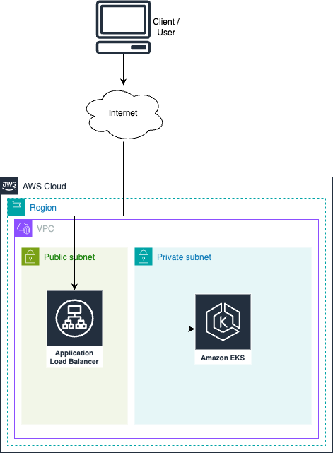

Abbildung 11: Übersicht Ist-Zustand in der AWS Umgebung

Auf dieser Abbildung ist ein Diagramm ersichtlich, welches die wichtigsten AWS Services aufzeigt und wie diese zusammen in Verbindung stehen. So sieht man, dass Anfragen, welche von einem Client aus dem Internet kommen, über den Application Load Balancer, an den AWS EKS gesendet werden. In den späteren Kapiteln werden die genaue Funktionsweise und weitere Erklärungen zu diesen Services geschildert.

Da diese Grafik jetzt noch nicht aussagekräftig genug ist, um den Stand über die bereitgestellte Applikation zu erfahren, folgt nun eine weitere Abbildung, welche einen Einblick in AWS EKS ermöglicht.

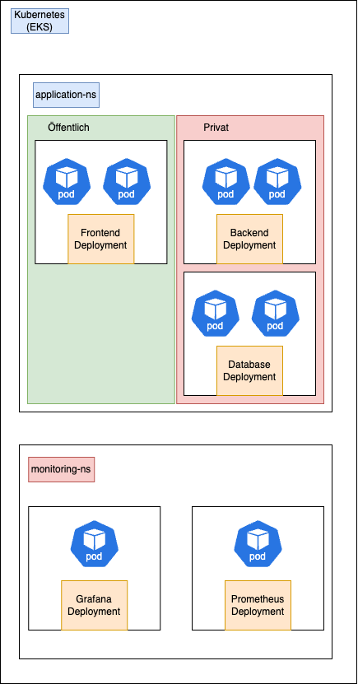

Abbildung 12: Übersicht Ist-Zustand innerhalb eines AWS EKS

In dieser Abbildung erkennt man, wie das Innenleben in AWS EKS in etwa aussehen könnte. Dabei sieht man, dass in diesem Cluster zwei verschiedene Namespaces aufgesetzt sind, damit die Monitoring Applikationen, logisch, von der effektiven Applikation getrennt ist, welche wir für den Kunden zur Verfügung stellen.

Im Namespace namens «application-ns» werden dabei alle nötigen Komponenten bereitgestellt, welche für den Betrieb der Applikation notwendig sind. Im Namespace «monitoring-ns» werden meist zwei verschiedene Tools eingesetzt, damit die bereitgestellte Applikation überwacht werden kann.

Diese beiden Abbildungen sind jeweils sehr vereinfachte Beispiele, denn in der Regel befinden sich noch viele weitere Services und Namespaces in einer AWS Umgebung. Jedoch sieht die Integration von Chaos-Mesh in allen Szenarien gleich aus, weswegen auf die weitere Komponente verzichtet werden kann und man sich auf die vitalen Komponenten konzentrieren kann.

### Soll-Zustand

Damit obengenanntes Problem in Zukunft vermieden werden kann, müsste das Tool „Chaos-Mesh“ in die jeweiligen Kubernetes-Umgebungen integriert werden.

Dies könnte anhand des vorherigen Beispiels innerhalb des EKS wie folgt aussehen:

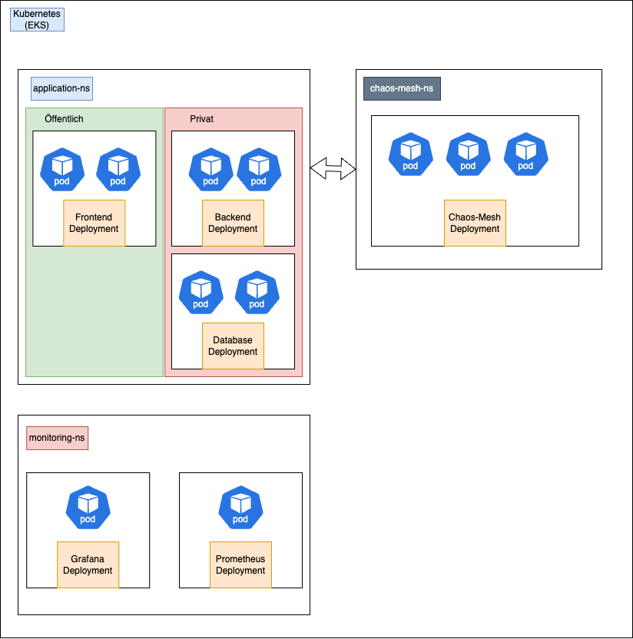

Abbildung 13: Soll-Zustand innerhalb des EKS

Man beachte nun dabei, dass nur ein weiterer Namespace zum EKS hinzugefügt wurde, welcher den Namen „chaos-mesh-ns“ besitzt. In diesem Namespace werden danach alle nötigen Pods gehostet, welche für den Betrieb von Chaos-Mesh nötig sind. Ebenso besteht die Möglichkeit zur Kommunikation zwischen den beiden Namespaces, welche später essenziel wird.

Dadurch das nur ein weiterer Namespace in die bestehende Umgebung integriert werden muss, müssen ausserhalb oder sogar innerhalb des EKS keine weiteren Änderungen vorgenommen werden, was die Integration von Chaos-Mesh, als sehr leicht darstellt.

In diesem Projekt soll Chaos-Mesh in einer fiktiven Cloud-Native Kubernetes Umgebung eingesetzt werden, welche ebenso auf der AWS Cloud bereitgestellt wird, damit eine Integration in eine bestehende Umgebung simuliert werden kann.

Damit eine möglichst identische Integration nachgeahmt werden kann, wird für dieses Projekt, das obige Diagramm übernommen, mit der Ausnahme, dass sich kein Database Deployment im Namespace „application-ns“ befindet und der Namespace „monitoring-ns“ auch komplett aus der Umgebung entfernt wird. Das Database Deployment wird dabei auf den Service „MongoDB Atlas“ ausgelagert. Diese Massnahmen wurden deswegen getroffen, damit Ressourcen und Zeit eingespart werden können, und das Projekt auch innerhalb der vorgegebenen 80 Stunden umgesetzt werden kann. Zudem kann mit der Auslagerung der Datenbank, weitere externe Abhängigkeiten getestet und deren Reaktion ausgewertet werden.

## Ziele

Da die Initialisierungsphase ebenso das Setzen von Zielen vorsieht, werden in diesem Kapitel Projektziele, sowie auch persönliche Vorgehensziele festgelegt.

### SMART

Alle Ziele innerhalb dieses Projektes werden nach SMART definiert. Das Akronym für SMART bildet sich dabei aus folgenden Bestandteilen, bei der Zielsetzung:[7]  
  
S – Ziele müssen spezifisch sein

M – Ziele müssen messbar sein

A – Ziele müssen erreichbar (engl. achievable) sein

R – Ziele müssen realisierbar sein

T – Ziele müssen terminierbar sein

### Persönliche Vorgehensziele

In der nachfolgenden Tabelle werden meine persönlichen Vorgehensziele gesetzt und erläuter.

|  |  |  |
| --- | --- | --- |
| Ziel Nr. | Ziel | Termin |
| PVZ-1 | Alle Meilensteine werden termingerecht gemäss Zeitplan eingehalten | 07.05.2024 |
| PVZ-2 | Der Abgabetermin der IPA wird eingehalten | 07.05.2024 |
| PVZ-3 | Die Umsetzung von HERMES 5.1 folgt korrekt gemäss Vorgaben | 07.05.2024 |
| PVZ-4 | Das Lernjournal wird jeden Tag geführt | 07.05.2024 |
| PVZ-5 | Die Dokumentation wird jeden Abend auf beiden Speichermedien gesichert und das Versionierungsschema wird eingehalten. | 07.05.2024 |

### Projektziele

In der untenstehenden Tabelle werden die Projektziele für die IPA definiert.

|  |  |  |
| --- | --- | --- |
| Ziel Nr. | Ziel | Termin |
| Z-1 | Die vollständige Infrastruktur wird, gemäss Zeitplan, termingerecht bereitgestellt, um Verzögerung des Projekts zu vermeiden. | 07.05.2024 |
| Z-2 | Das Benutzerhandbuch stellt sicher, dass die Anleitung den User in jeder Situation zum Erfolg bringt. | 07.05.2024 |
| Z-3 | Es werden alle Experimente in der IPA per YAML umgesetzt und angewendet, damit eine anschliessende Auswertung möglich ist. | 07.05.2024 |
| Z-4 | Das CloudWatch Dashboard ist funktionstüchtig und zeigt alle nötigen und wichtigen Metriken an. | 07.05.2024 |
| Z-5 | Mindestens ein Experiment wird über die GitHub Actions Pipeline automatisiert. | 07.05.2024 |
| Z-6 | Die Realisierungsphase muss, gemäss Zeitplan, termingerecht abgeschlossen werden. | 07.05.2024 |
| Z-7 | Chaos-Mesh wird gemäss offizieller Dokumentation per Helm installiert. | 07.05.2024 |
| Z-8 | Der Terraform State wird stets in einem AWS S3 Bucket gespeichert. | 07.05.2024 |
| Z-9 | Es soll jederzeit ein Tagesaktuellerstand, aller verwendeten und erstellten Scripts, auf GitHub gesichert sein. | 07.05.2024 |

## Anforderungen

Anhand der zuvor definierten Projektziele werden in der nachfolgenden Tabelle die Anforderungen für das Projekt definiert und beschrieben.

|  |  |  |
| --- | --- | --- |
| Anforderung Nr. | Ziel Nr. | Beschreibung |
| A-1 | Z-1 | Infrastruktur gemäss Zeitplan bereitstellen, umsetzen und testen. |
| A-2 | Z-1 | Regelmässige Dokumentationseinträge über die Infrastruktur führen. |
| A-3 | Z-2 | Erstellung und Prüfung des Benutzerhandbuchs. |
| A-4 | Z-2 | Validierung des Handbuchs durch Benutzertests. |
| A-5 | Z-3 | Durchführung und Überprüfung aller YAML-basierten Experimente. |
| A-6 | Z-4 | Entwicklung und Konfiguration des CloudWatch Dashboards zur Überwachung der erforderlichen Metriken. |
| A-7 | Z-4 | Funktionstests und Validierung des Dashboards. |
| A-8 | Z-5 | Implementierung der GitHub Actions Pipeline für mindestens ein Experiment. |
| A-9 | Z-5 | Test und Überprüfung der Automatisierung des Experiments. |
| A-10 | Z-7 | Installation von Chaos-Mesh mittels Helm gemäss der offiziellen Anleitung. |
| A-11 | Z-8 | Sicherstellung der kontinuierlichen Aktualisierung und Sicherheit des Terraform State. |

## Variantenentscheid

HERMES 5.1 sieht normalerweise vor, dass für ein Projekt verschiedene Varianten gewählt und verglichen werden, damit anschliessend ein Variantenentscheid anhand der Ziele und Anforderungen getroffen werde kann. Da jedoch in diesem Projekt das Tool für den Einsatz im Projekt vorgegeben ist, kann hier kein Variantenentscheid getroffen werden.  
  
Damit jedoch trotzdem ein Überblick für künftige Chaos-Engineering Projekte verschafft werden kann, werden nachfolgend ein paar Alternativen zu Chaos-Mesh aufgelistet:

* Chaos Monkey (<https://netflix.github.io/chaosmonkey/>)
* Litmus (<https://litmuschaos.io/>)
* SteadyBit (<https://steadybit.com/>)

## Projektfreigabe

Durch die Unterschrift des Auftraggebers und des Projektleiters wird festgelegt, dass die Initialisierungsphase abgeschlossen wurde und somit die Konzeptphase freigegeben ist.

|  |  |  |  |
| --- | --- | --- | --- |
| Datum | Name | Rolle | Unterschrift |
| 24.04.2024 | Justin Winistörfer | Projektleiter |  |
| 24.04.2024 | Mathias Hirth | Auftraggeber |  |

# Konzept

Nach der Projektfreigabe startet, laut HERMES 5.1, die Konzeptphase des Projektes. In diesem Kapitel werden nun verschiedene Konzepte erstellt, welche für die Realisierung danach notwendig sind. Sobald diese Phase durchlaufen ist, und eine Phasenfreigabe stattgefunden hat, wird mit der Realisierung und somit mit der Umsetzung des Projektes, anhand der Konzepte gestartet.  
  
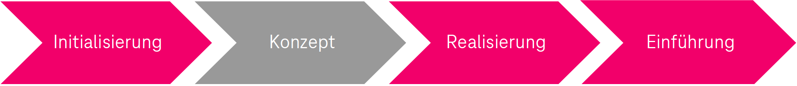

Abbildung 14: Konzeptphase

## Systemkonzept

Das Systemkonzept dient als Vertiefung der Ist- / Soll-Analyse. So sollen Systemanforderungen konkretisiert werden und somit eine Systemarchitektur definiert und erstellt werden. Ebenso sollen dabei in einem Systemkonzept diverse Anforderungen erarbeitet und bewertet werden. Da jedoch anhand der Vorgaben und das Benutzen einer Cloudplattform kein Spielraum für diverse Varianten offensteht, werden in diesem Systemkonzept nicht verschiedene Varianten erarbeitet.

### AWS

In diesem Projekt wird zum Bereitstellen der Systemumgebung, die Cloud Plattform Amazon Web Services, kurz AWS, verwendet. AWS ist ein von Amazon gegründeter Cloud-Computing-Anbieter, welcher sich durch seine verschiedenen angebotenen Services hervorhebt. AWS zählt zu den grössten Anbietern, da sich diese Plattform für alle anbietet, sei es natürliche bis hin zu grossen juristischen Personen. Auch wir, in der T-Systems, verwenden AWS zu einem sehr grossen Teil, zum Bereitstellen von Kundenapplikation oder auch virtuelle Infrastrukturen.

Der Service, welcher als Kernpunkt dieses Projektes agiert, ist der AWS Elastic Kubernetes Service (AWS EKS). Wie es der Name bereits schon verrät, kann mit diesem Service eine komplette Kubernetes Umgebung über die Cloud bereitgestellt werden. Dadurch das dieser Service vollständig auf einer Cloud basiert, wird eine solche Kubernetesumgebung „Cloud-Native Kubernetes Umgebung“ genannt. Cloud-Native bezeichnet im Grunde alles, was vollständig in der Cloud bereitgestellt wird und auch für die Cloud erstellt wurde.

Da jedoch AWS EKS nicht ausreicht, um eine externe Kommunikation mit dem Internet zu ermöglichen, müssen noch folgende Services angewendet werden:

* VPC (Virtual Private Cloud)
* IGW (Internet-Gateway)
* Public & Private Subnets
* ALB (Application Load Balancer)
* NAT Gateways
* RT (Route Tables)
* EKS (Elastic Kubernetes Service)
* IAM
* S3 (Simple Storage Service)

Setzt man all diese Services gemeinsam ein, so würde die Architektur danach wie folgt aussehen:

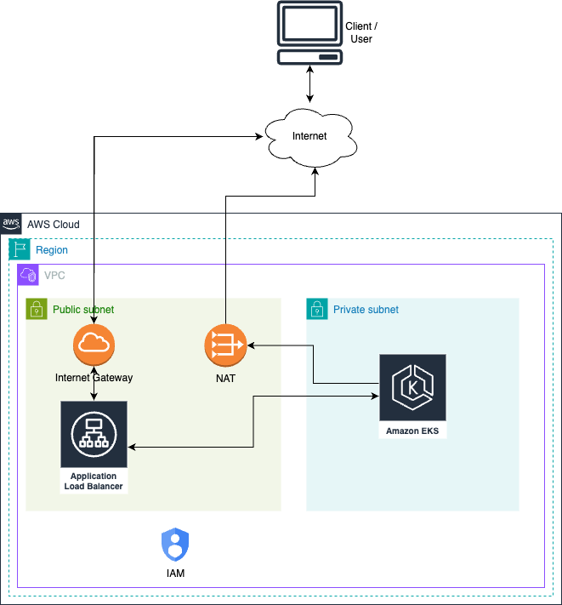

Abbildung 15: AWS Systemarchitektur

Auf dieser Abbildung sind nun alle erwähnten Services, mit Ausnahme der Route Tables und dem S3 Bucket abgebildet. Die beiden erwähnten Services werden dabei nicht abgebildet, da die Route Tables jeweils mit einem Subnetze assoziiert werden und der S3 Bucket nicht im eigenen VPC gehostet wird. Jeder Service erfüllt dabei seine eigene Aufgabe, in der nachfolgenden Tabelle, werden die jeweiligen Aufgaben kurz erklärt:

|  |  |
| --- | --- |
| Service | Beschreibung |
| AWS VPC | Die Virtual Private Cloud stellt über die Cloud einen eigenen virtuellen Bereich dar. Dies ist sehr vergleichbar mit einem virtuellen Rechenzentrum, in welchem man anschliessend alles deployen kann. |
| AWS IGW | Der Internet-Gateway ist zuständig, dass eine Verbindung mit der Aussenwelt (Internet) hergestellt werden kann. Ohne IGW ist auch keine Kommunikation nach ausserhalb der AWS Plattform möglich. |
| Public & Private Subnets | Dies sind normale Subnetze, wie man sie auch aus dem Netzwerk-Bereich kennt, jedoch virtuell. |
| AWS ALB | Der Application Load Balancer dient als dynamischer Load Balancer, welcher den einkommenden Traffic gleichmässig auf die Pods innerhalb von AWS EKS verteilt. |
| NAT Gateways | Auch hier sind die NAT Gateways, normale NAT Gateways, welche eine „private“ Verbindung ins Internet ermöglichen. Dies ist besonders möglich, wenn ein Service ins Internet zugreifen muss, jedoch nicht öffentlich erreichbar sein soll. |
| RT | Die AWS Route Tables sind auch hier, wie im physischen Netzwerk üblich, Routing Tabellen, welche verschiedene Regeln enthalten. Der Unterschied dabei ist, dass die Route Tables jeweils direkt mit einem Subnet assoziiert werden. |
| AWS EKS | AWS Elastic Kubernetes Services ist ein Service, welcher eine automatische Bereitstellung einer Kubernetes Umgebung erledigt. |
| AWS IAM | AWS Identitiy and Access Management ist ein Service, welcher die Erstellung von Nutzern, Policies und Gruppen ermöglicht. Vergleichbar mit den typischen Active Directories. |
| AWS S3 | AWS Simple Storage Service ist ein Objektspeicher, welcher die Dateiverwaltung in der Cloud ermöglicht. So können alle beliebigen Dateien in einem sogenannten Bucket gespeichert werden. |

Durch das Zusammenspiel all dieser Services, kann schnell, flexibel und effektiv eine Cloud-Native Systemarchitektur erstellt werden, auf welcher wir unsere Applikation bereitstellen können. Das praktische dabei ist, dass AWS dabei bereits schon viele Aufgaben abnimmt und man sehr intuitiv durch den Erstellungsprozess geleitet wird.

### Teilsysteme und Abhängigkeiten

Die ganze Projektumgebung besteht im Grunde, aus drei diversen und wichtigen Teilen: Die Infrastruktur auf AWS selbst, die Kubernetesumgebung mit der Applikation und Chaos-Mesh.

Dabei ist die Kubernetesumgebung von der darunterliegenden Infrastruktur abhängig, während Chaos-Mesh von der Kubernetesumgebung abhängig ist. Daraus lässt sich schliessen, dass die Infrastruktur einen besonders hohen Stellenwert hat, da von dieser das ganze Projekt abhängig ist.

## Namenskonzept

Damit die Namensgebung von Ressourcen identisch ist und nicht zur Verwirrung führen kann, wird im folgenden Abschnitt ein globales Namenskonzept erstellt, welches innerhalb dieses Projektes angewendet wird.

### AWS Ressourcen

Für alle Ressourcen und Services, welche innerhalb von AWS bereitgestellt werden, zählt folgende Namenskonvention:

|  |  |  |
| --- | --- | --- |
| Ressourcentyp | Namenskonvention | Beispiel |
| EKS Cluster | eks-<projekt>-<umgebung> | eks-chaos-ipa-test |
| EKS Node Group | eks-<projekt>-ng-<grösse>-<umgebung> | eks-chaos-ipa-ng-t4gsmall-test |
| S3 Bucket | <projekt>-<umgebung>-<nutzen> | chaos-ipa-test-terraformstate |
| VPC | vpc-<projekt>-<umgebung> | vpc-chaos-ipa-test |
| Subnet | <subnet>-<projekt>-<umgebung>-<az> | subnet-chaos-ipa-test-eu-west-1a |
| Security Group | sg-<projekt>-<umgebung>-<ressource> | sg-chaos-ipa-test-eks |
| IAM Rolle | role-<projekt>-<umgebung>-<zweck> | role-chaos-ipa-test-eks-zugriff |
| IAM Richtlinie | policy-<projekt>-<umgebung>-<ressource> | policy-chaos-ipa-test-s3 |
| Application Load Balancer | alb-<projekt>-<umgebung>-<anwendung> | alb-chaos-ipa-test-app |
| CloudWatch Dashboard | cw-<projekt>-<umgebung>-<ressource> | cw-chaos-ipa-test-eks |
| IGW | igw-<projekt>-<umgebung> | igw-chaos-ipa-test |
| NAT | nat-<projekt>-<umgebung> | nat-chaos-ipa-test |
| Elastic IP | eip-<projekt>-<umgebung> | eip-chaos-ipa-test |
| Route Table | route-<projekt>-<umgebung>-<subnet> | Route-chaos-ipa-test-private |

Erläuterungen zur Namenskonvention:

* <projekt> ist der Projektname oder ein spezifisches Kürzel, das das Projekt beschreibt, in diesem Projekt dementsprechend «chaos-ipa».
* <umgebung> bezieht sich auf die Umgebung wie prod (Produktion), dev (Entwicklung), test, usw.
* <zweck> oder <ressource> beschreibt den spezifischen Zweck oder die spezifische Ressource, z.B. zugriff (Zugriff), app (Anwendung), usw.
* <groesse> wird verwendet, um die Grösse oder Kapazität von Node Groups zu beschreiben, z.B. t4gsmall, t3micro, usw. Dabei handelt es sich um die Grössen, welche AWS anbietet.
* <az> steht für die AWS Availability Zone, z.B. eu-west-1a.
* <anwendung> bezieht sich auf die spezifische Anwendung, die durch die Ressource bereitgestellt wird, z.B. app (Anwendung), db (Datenbank), usw.
* <subnet> definiert, ob es um ein Öffentliches (public) oder um ein Privates (private) Subnetz handelt.

### Kubernetes Ressourcen

Für alle Ressourcen und Services, welche innerhalb von Kubernetes bereitgestellt werden, zählt folgende Namenskonvention:

|  |  |  |
| --- | --- | --- |
| Ressourcentyp | Namenskonvention | Beispiel |
| Namespace | ns-<projekt>-<umgebung>-<zweck> | ns-chaos-ipa-test-app |
| Deployment | deploy-<projekt>-<umgebung>-<anwendung> | deploy-test-frontend |
| Service | svc-<projekt>-<umgebung>-<anwendung> | svc-chaos-ipa-test-frontend |
| Pod | pod-<projekt>-<umgebung>-<anwendung>-<unique-id> | pod-chaos-ipa-test-frontend-1234 |
| Secret | secret-<projekt>-<umgebung>-<zweck> | secret-chaos-ipa-test-docker-credentials |
| Ingress | ingress-<projekt>-<umgebung>-<anwendung> | ingress-chaos-ipa-test-frontend |
| Role | role-<projekt>-<umgebung>-<berechtigung> | role-chaos-ipa-test-read |
| Service Account | svcaccount-<projekt>-<umgebung>-<zweck> | svcaccount-chaos-ipa-test-alb |

Erläuterungen zur Namenskonvention:

* <projekt> ist der Projektname oder ein spezifisches Kürzel, das das Projekt beschreibt, in diesem Projekt dementsprechend «chaos-ipa».
* <umgebung> bezieht sich auf die Umgebung wie prod (Produktion), dev (Entwicklung), test, usw.
* <anwendung> bezieht sich auf die spezifische Anwendung, die durch die Ressource bereitgestellt wird, z.B. app (Anwendung), db (Datenbank), usw.
* <unique-id> ist eine einzigartige Kennung, die verwendet wird, um spezifische Pods zu identifizieren. Diese ID wird dabei von Kubernetes automatisch erstellt.
* <zweck> oder <berechtigung> beschreibt den spezifischen Zweck oder die Berechtigungsebene eines Secrets oder einer Rolle, z.B. credentials, read.

## Netzwerkkonzept

In diesem Abschnitt wird das Netzwerkkonzept für die erwähnte Systemumgebung definiert, damit es nicht zu Fehlkonfigurationen kommen kann. Dabei werden jeweils Services zusammen gruppiert, welche relevant für das Netzwerk sind, und darunter stehend eine Tabelle mit den jeweiligen Konfigurationen. Wichtig zu erwähnen hierbei ist, dass das Netzwerk keinem «Hochverfügbarkeits»-Prinzip folgt und somit auch nicht überall Redundanzen eingebaut werden, da es sich hierbei nur um eine Testumgebung handelt und so Ressourcen, inklusive Kosten, eingespart werden können.

### Virtual Private Cloud

|  |  |  |
| --- | --- | --- |
| Komponente | Beschreibung | Konfiguration |
| VPC | Hauptnetzwerkcontainer für Ressourcen | CIDR Block: 10.0.0.0/16 |
| Public Subnet 1 | Subnetz für öffentlich zugängliche Ressourcen | CIDR Block: 10.0.1.0/24 in AZ us-west-2a |
| Public Subnet 2 | Subnetz für öffentlich zugängliche Ressourcen | CIDR Block: 10.0.2.0/24 in AZ us-west-2b |
| Private Subnet 1 | Subnetz für interne Ressourcen | CIDR Block: 10.0.3.0/24 in AZ us-west-2a |
| Private Subnet 2 | Subnetz für interne Ressourcen | CIDR Block: 10.0.4.0/24 in AZ us-west-2b |
| Internet-Gateway | Zugangspunkt für das Internet | Angebunden an VPC |
| NAT Gateway | Ermöglicht privaten Subnetzen Internetzugang | Installiert in Public Subnet 1 |

### Elastic Kubernetes Service (EKS)

|  |  |  |
| --- | --- | --- |
| Komponente | Beschreibung | Konfiguration |
| EKS Cluster | Der Kern der Kubernetes Umgebung | Vernetzt mit VPC |
| EKS Node Groups | Gruppen von Nodes innerhalb des Clusters | Positioniert sich automatisch in privaten Subnetzen |

### Sicherheitsgruppen

|  |  |  |
| --- | --- | --- |
| Komponente | Beschreibung | Konfiguration |
| Control Plane SG | Schützt die Kubernetes-API | Erlaubt Traffic nur von vertrauenswürdigen IPs |
| Node Group SG | Schützt die Kubernetes-Nodes | Inbound von Control Plane, Outbound zum Internet |

### Load Balancer

|  |  |  |
| --- | --- | --- |
| Komponente | Beschreibung | Konfiguration |
| ALB | Verteilt eingehenden Traffic | Positioniert sich automatisch in öffentlichen Subnetzen, routet Traffic zu Services in privaten Subnetzen |

### Route Tables

|  |  |  |
| --- | --- | --- |
| Komponente | Beschreibung | Konfiguration |
| Public Route Table | Routet Traffic von öffentlichen Subnetzen | Verbindet zu Internet-Gateway |
| Private Route Table | Routet Traffic von privaten Subnetzen | Verbindet zu NAT Gateway |

## Berechtigungskonzept

In diesem Abschnitt wird das Berechtigungskonzept definiert, welches relevant für die Sicherheit des Systems ist. Da es sich dieses Projekt besonders auf den AWS EKS fokussiert, wird das Berechtigungskonzept innerhalb von AWS sehr einfach gehalten und der Fokus liegt mehr auf die Berechtigungen innerhalb des EKS. Ebenso existieren hierbei auch externe Einschränkungen, da ich keinen Full-Admin Access auf der AWS Plattform habe, da dieses Projekt innerhalb einer firmeninternen Sandbox ausgeführt wird.

### Berechtigungen innerhalb AWS

In diesem Berechtigungskonzept für AWS, setzen wir die Berechtigungen nach den Best Practices von AWS selbst um. Somit werden keine User mit spezifischen Berechtigungen erstellt, sondern es werden sogenannte Rollen erstellt, welche sich ein User selbst zuweisen kann und somit über diese Rolle seine Berechtigungen erhält. Ebenso wird hierbei auch auf das «Least Privilege» Prinzip geachtet, wonach Rollen & User nur die wichtigsten Berechtigungen erhalten.  
  
**Rollen:**Bei AWS werden normalerweise Rollen, Benutzern und Gruppen, die Berechtigungen nicht direkt zugewiesen, sondern es wird jeweils eine eigene Policy dafür erstellt. Die untenstehende Tabelle führt dabei auf, welche Rolle mit welcher Policy zusammenhängt.

|  |  |  |
| --- | --- | --- |
| Rolle | Policy | Beschreibung |
| sandbox (firmenintern vorgegeben) | sandbox | Mit dieser Rolle hat man Full-Access auf jeden einzelnen Service innerhalb von AWS. Jedoch können nur die eignene Ressourcen gesehen und bearbeitet werden. |
| chaos-ipa-read* | policy-chaos-ipa-test-fullread | Diese Rolle erlaubt den Read-Access auf alle Ressourcen innerhalb von AWS, welche mit dem Tag «chaos-ipa» gekennzeichnet werden. |

* Bei dieser Rolle handelt es sich um eine theoretische Rolle, welche so praktisch nicht umgesetzt werden kann, aufgrund von fehlenden Berechtigungen.  
  
**Policies:**Die nachfolgende Tabelle definiert die Policies und deren jeweiligen Berechtigungen.

|  |  |
| --- | --- |
| Policy | Berechtigungen |
| sandbox | Full-Access auf alle eigenen AWS Services |
| policy-chaos-ipa-test-fullread | Read Access auf Ressourcen mit dem Tag «chaos-ipa» |

### Berechtigungen innerhalb des EKS

In diesem Berechtigungskonzept handelt es sich um die Kubernetes RBAC (Role-Based Access Control), in welchem auch für jeweilige Rollen, diverse Berechtigungen vergeben werden. Hierbei werden ähnlich wie bei AWS, zwei verschiedene Rollen eingesetzt:

|  |  |  |
| --- | --- | --- |
| ClusterRole | Zugriffsberechtigungen | Beschreibung |
| role-chaos-ipa-test-admin | Vollzugriff auf alle Ressourcen und Operationen | Vollständige administrative Kontrolle über dem gesamten Cluster. |
| role-chaos-ipa-test-read | Lesender Zugriff auf alle Ressourcen | Ermöglicht Benutzern das Ansehen von Ressourcen, aber keine Änderungen. |

Da der eigentliche Test und die Implementierung der Software von Chaos-Mesh im Vordergrund steht, sind jeweils nur Admin und Read Rollen nötig, da man entweder alles konfiguriert und erstellt oder als dritt Person sich das Tool und die Architektur ansehen möchte.

## ISDS-Konzept

Das ISDS-Konzept ist ein wichtiger Bestandteil eines jeden Projektes, da der Datenschutz und die Informationssicherheit heutzutage extrem wichtig sind. Auch in diesem Projekt wird ein ISDS-Konzept erarbeitet, obwohl es keine schützenswerten Informationen gäbe, da alles in einer Testumgebung stattfindet und ein ungewünschter Zugang zu diesen Informationen und Daten keine verehrenden Folgen hätte. Folgende Daten und Informationen müssen, während diesem Projekt geschützt werden.

### Informationsschutz

Folgende Massnahmen sind einzuhalten, um entsprechende Informationen zu schützen.

|  |  |  |
| --- | --- | --- |
| Informationsschutz Nr. | Bezeichnung | Beschreibung |
| IS-1 | Klassifizierung | Alle Dokumente, welche diesem Projekt angehören, müssten korrekt klassifiziert und dementsprechend behandelt werden. |
| IS-2 | Passwörter | Es müssen stets sichere Passwörter verwendet werden. Passwörter dürfen nicht weitergegeben werden oder an unsicheren Orten gesichert werden. |
| IS-3 | Clear Desk | Es dürfen keine Dokumente mit vertraulichen Daten auf dem Schreibtisch liegen gelassen werden. |

### Datenschutz

Folgende Massnahmen sind einzuhalten, um entsprechende Daten zu schützen.

|  |  |  |
| --- | --- | --- |
| Datenschutz Nr. | Bezeichnung | Beschreibung |
| DS-1 | Personendaten | Personenbezogene Daten, welche sich in diesem Dokument befinden, dürfen nicht weiter gegeben werden |
| DS-2 | Netzplandaten | Daten wie IPs, Hostname oder ähnliches, dürfen ausserhalb dieses Projektes ebenfalls nicht weitergegeben werden. |
| DS-3 | Dokumentation | Die Klassifizierung dieser und anderen Projektdokumentation sind entsprechend zu behandeln |
| DS-4 | Prozessdaten | Daten über firmeninterne Prozesse dürfen nicht weitergegeben werden. |

### Gefahren

Zusätzlich zum Datenschutz und Informationsschutz, können stets weitere Gefahren auftreten, welche beide Kategorien gefährden können. Um diese Gefahren einzuschränken, folgt nun eine Tabelle mit möglichen Gefahren und deren Folgen:

|  |  |
| --- | --- |
| Gefahr Nr. | Gefahr |
| G01 | Konfigurationsfehler bei der Installation von Chaos-Mesh führen zu unkontrollierten Zugriffen und Datenlecks. |
| G02 | Unbefugter Zugriff auf die Terraform State-Dateien im S3-Bucket, was zu Datenmanipulation führen könnte. |
| G03 | Mangelnde Netzwerksicherheit führt zu möglichen Denial-of-Service-Angriffen auf das Kinoticketverkauf System. |
| G04 | Fehlerhafte Integration und Konfiguration des Monitoring-Tools führt zu blinden Flecken in der Überwachung. |
| G05 | Schadcode-Injektion durch Dritte in öffentlich zugängliche Repositories, die für die Pipeline verwendet werden. |

Für all diese Gefahren können auch Massnahmen entwickelt werden, folgend sind nun mögliche Massnahmen aufgelistet:

|  |  |  |
| --- | --- | --- |
| Massnahme Nr. | Gefahr Nr. | Massnahme |
| M01 | G01 | Die Installation wird gemäss offizieller Dokumentation von Chaos-Mesh oder gemässe Betriebshandbuch vorgenommen. |
| M02 | G02 | Durch den Einsatz der festgelegten Rollen und Policies, kann ein unbefugter Zugriff auf ein Minimum reduziert werden. |
| M03 | G03 | Diese Gefahr kann mittel Chaos-Mesh getestet werden und nach der Analyse verbessert werden. |
| M04 | G04 | Diese Gefahr kann mittel Chaos-Mesh getestet werden und nach der Analyse verbessert werden. |
| M05 | G05 | Implementierung von Security-Scans und Audit-Tools in den CI/CD-Pipelines, um Code-Injektionen vor der Deployment-Phase zu erkennen. |

## Testkonzept

Ein Testkonzept ist eine fundamentale Komponente, welches sicherstellt, dass ein entwickeltes System, welches innerhalb eines Projektes umgesetzt wird, auf seine Funktionalität und Härte getestet wird. Hierbei werden verschiedene Tests definiert, welche anschliessend in der Realisierungsphase umgesetzt, analysiert und ausgewertet werden. Es werden Testvoraussetzungen und Testmethoden festgelegt, sowie auch Testanforderungen und das erwartete Ergebnis.

### Testvorgehen

Die Testphase verläuft nach untenstehender Grafik.  
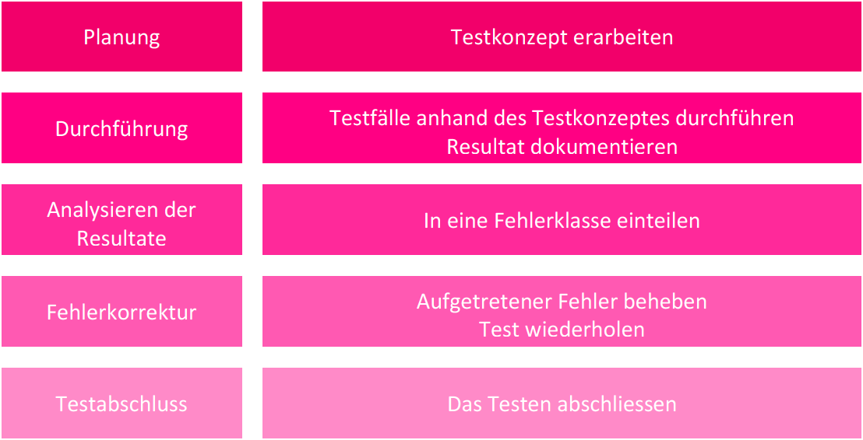

Abbildung 16: Testvorgehen

Der Schritt «Fehlerkorrektur» wird nur durchgeführt, falls Fehler auftreten sollten. Ansonsten wird dieser Schritt nicht durchgeführt.

### Das zu testende System & Umgebung

Das zu testende System ist eine Full-Stack-Applikation, die ein Kinoticketverkaufssystem simuliert, einschliesslich Backend, Frontend und zugehöriger Datenbankdienste. Diese Applikation wird in einer Cloud-Infrastruktur betrieben, die auf Kubernetes (EKS) basiert und mit Terraform automatisiert bereitgestellt wird. Die Umgebung beinhaltet Netzwerkelemente wie VPC, Subnetze, Internet-Gateways, NAT Gateways und Route Tables, sowie IAM-Rollen für Zugriffsberechtigungen. Die Infrastruktur und der Betriebszustand der Applikation werden mittels CloudWatch überwacht.

### Abgrenzung der Testkonzepte

Bei der Konzeption der Chaos-Engineering-Tests wird bewusst darauf verzichtet, bestimmte Szenarien zu testen. Diese Entscheidung beruht auf der Abwägung von Risikopriorität, Relevanz und den technischen Grenzen der Testumgebung:

* **Chaos-Experimente:** Es werden keine Chaos-Experimente getestet, da diese in einem separaten Teil innerhalb der Realisierung durchgeführt, analysiert und ausgewertet werden. Dies würde ansonsten zu Redundanzen führen. Jedoch zum Sicherstellen, ob die Chaos-Experimente funktionieren, wird ein einzelnes Experiment in die Testfälle aufgenommen, damit die Funktionalität des Tools sichergestellt werden kann.
* **Externe Dienste:** Ausfälle oder Beeinträchtigungen von Diensten, die ausserhalb unserer Cloud-Umgebung gehostet werden und nicht durch das Kinoticketverkaufssystem oder die Infrastruktur beeinflussbar sind, werden nicht getestet. Dazu zählen Ausfälle von Drittanbieterdiensten, überregionale Internetstörungen und Katastrophenszenarien, die eine umfassende physische Zerstörung der Infrastruktur bewirken könnten.
* **Nicht-technische Aspekte:** Aspekte wie menschliches Fehlverhalten, Betrug oder physische Sicherheit sind ebenfalls ausgeschlossen, da sie über den Rahmen und die Ziele des Chaos-Engineering hinausgehen. Der Fokus liegt auf der technischen Resilienz und der Reaktionsfähigkeit der Infrastruktur und Applikation.
* **Hardware-Ausfälle:** Das Testkonzept konzentriert sich auf softwaredefinierte Infrastruktur, wobei man davon ausgehen kann, dass die zugrundeliegende physische Hardware durch den Cloud-Dienstanbieter gewartet und bei Bedarf ersetzt wird. Spezifische Hardware-Ausfälle, wie z.B. Festplattendefekte oder Netzwerkkomponentenausfälle, sind somit nicht Teil der Testszenarien.
* **Performanztests unter extremen Bedingungen:** Obwohl während der Realisierung die beiden Experimente «CPU- und Speicherchaos» durchgeführt werden, werden extreme Belastungstests, die über die vordefinierte Kapazität der Systeme hinausgehen, nicht durchgeführt, da sie den Rahmen der normalen Betriebsbedingungen sprengen und keine realistischen Ergebnisse liefern würden.
* **Technische Grundvoraussetzungen:** In diesem Testkonzept wird vorausgesetzt, dass gewisse Grundbedingungen erfüllt sind. Somit werden Tests, welche Verfügbarkeit einer Internetverbindung oder die Kompatibilität mit allen möglichen Browser-Versionen testen, nicht durchgeführt. Man nimmt an, dass Nutzer eine stabile und angemessene Internetverbindung haben und einen aktuellen Browser verwenden. Somit fokussiert sich dieses Testkonzept auf die Resilienz des Systems unter der Annahme, dass diese grundlegenden technischen Anforderungen erfüllt sind.

### Relevante Testmittel

Die Testmittel umfassen die gesamte Cloud-Infrastruktur, die bereitgestellte Full-Stack-Applikation und die Chaos-Mesh-Komponenten. Die Hardware-Ressourcen sind virtuelle Maschinen und andere Cloud-Ressourcen. Netzwerkressourcen umfassen VPC, Subnetze und Internet/NAT Gateways. Ebenso wird auch ein üblicher Endnutzer-Client verwendet, mit welchem der Zugriff auf die Applikation getestet werden soll.

### Globale Testziele

Über alle Tests hinweg, möchte man ein globales Testziel erreichen. Das globale Testziel ist darauf ausgerichtet, die Robustheit, Zuverlässigkeit und Ausfallsicherheit der Cloud-Infrastruktur und der Kinoticketverkauf-Applikation zu gewährleisten. So soll das Vertrauen in die Infrastruktur und Applikation gestärkt werden, indem nachgewiesen wird, dass diese unter verschiedenen Bedingungen und bei verschiedenen Arten von Ausfällen und Störungen so funktionieren, wie es von ihnen erwartet wird.

### Testmethoden

Für das Erarbeiten und Durchführen der Testfälle, werden folgende Testmethoden angewendet:

* **Black-Box-Tests:** Diese Tests überprüfen die Verfügbarkeit und Funktionalität der Applikation aus Nutzersicht, ohne Kenntnis des internen Codes.
* **White-Box-Tests:** Hier wird das interne Verhalten der Applikation getestet, wobei Kenntnisse über den Code genutzt werden, um die interne Logik und Prozesse zu überprüfen.
* **Chaos-Engineering:** Anwendung von geplanten, kontrollierten Experimenten, um die Stabilität und Fehlertoleranz der Infrastruktur und Applikation unter Stressbedingungen zu testen.

Durch diese Testmoden kann sichergestellt werden, dass sowohl die Benutzererfahrung, sowie auch die technische Integrität und Belastbarkeit des Systems sichergestellt werden kann.

### Mängelklassifizierung

Die jeweiligen Testergebnisse, werden diversen Fehlerklassen zugeteilt, um festzustellen, ob anhand der Testergebnisse, weitere Massnahmen getroffen werden müssen.

|  |  |  |  |
| --- | --- | --- | --- |
| Fehlerklassen ID | Ausmass | Beschreibung | |
| FK00 | Mangelfrei | Der Test verlief problemlos. Es müssen keine Massnahmen getroffen werden | |
| FK01 | Unwesentlicher Mangel | | Es trat ein kleiner Mangel auf, das System kann weiterhin verwendet werden. |
| FK02 | Wesentlicher Mangel | | Der Mangel beeinträchtigt die Funktionalität. Das System kann jedoch weiterhin verwendet werden. |
| FK03 | Kritischer Mangel | | Die Anforderungen wurden nicht erfüllt. Der Mangel muss schnellstmöglich behoben werden. |

Sollte eine Fehlerklasse über der Klasse «FK00» liegen, so müssen alle Mängel dokumentiert werden.

### Testfälle

Folgend werden die Testfälle definiert und jeweils tabellarisch dargestellt.

|  |  |
| --- | --- |
| Testfall Nr. | Testfall |
| TF01 | Bereitstellung der Infrastruktur mit Terraform |

|  |
| --- |
| Anforderungen |
| Eine Internetverbindung muss gewährleistet sein, sowie der Zugang über die AWS CLI. Alle Scripts müssen vorhanden und komplett sein. |

|  |
| --- |
| Vorgehen |
| 1. Mit der AWS CLI verbinden. 2. «terraform apply» in der Konsole eintippen. 3. Warten, bis die Infrastruktur bereitgestellt ist. 4. Sicherstellen, dass alles korrekt bereitgestellt wurde. |

|  |
| --- |
| Erwartetes Ergebnis |
| Die Infrastruktur wird vollständig und fehlerfrei aufgesetzt, allein durch Terraform. |

|  |  |
| --- | --- |
| Eingetroffenes Ergebnis | Fehlerklasse |
|  |  |

|  |
| --- |
| Durchführung und Freigabe |
| Datum, Name |

|  |  |
| --- | --- |
| Testfall Nr. | Testfall |
| TF02 | Frontend ist erreichbar und nutzbar |

|  |
| --- |
| Anforderungen |
| Eine Internetverbindung muss gewährleistet sein. Ebenso muss die Infrastruktur bereits bereitgestellt sein. |

|  |
| --- |
| Vorgehen |
| 1. Mit dem Frontend verbinden 2. Kino-Film auswählen 3. Sitzplatz auswählen 4. Bezahlprozess abschliessen 5. Prüfen ob Sitze erfolgreich reserviert wurden |

|  |
| --- |
| Erwartetes Ergebnis |
| Das Frontend ist funktional und es können alle Funktionen verwendet werden. |

|  |  |
| --- | --- |
| Eingetroffenes Ergebnis | Fehlerklasse |
|  |  |

|  |
| --- |
| Durchführung und Freigabe |
| Datum, Name |

|  |  |
| --- | --- |
| Testfall Nr. | Testfall |
| TF03 | Chaos-Mesh wurde automatisch installiert und ist zugriffsbereit |

|  |
| --- |
| Anforderungen |
| Die Infrastruktur muss vollständig bereitstehen, zudem muss eine Verbindung zu Kubernetes bestehen. |

|  |
| --- |
| Vorgehen |
| 1. Prüfen, ob Chaos-Mesh in die Kubernetes Umgebung integriert wurde. 2. Port-Forwarding des Dashboards machen. 3. Prüfen, ob eine Verbindung auf das Chaos-Mesh Dashboard möglich ist. |

|  |
| --- |
| Erwartetes Ergebnis |
| Chaos-Mesh ist einsatzbereit und es kann zugegriffen werden. |

|  |  |
| --- | --- |
| Eingetroffenes Ergebnis | Fehlerklasse |
|  |  |

|  |
| --- |
| Durchführung und Freigabe |
| Datum, Name |

|  |  |
| --- | --- |
| Testfall Nr. | Testfall |
| TF04 | Monitoring über CloudWatch funktioniert |

|  |
| --- |
| Anforderungen |
| Eine Internetverbindung muss gewährleistet sein. Ebenso müssen die Infrastruktur und die Applikation bereits bereitgestellt sein. |

|  |
| --- |
| Vorgehen |
| 1. Mit der AWS Konsole verbinden. 2. Auf den Service «CloudWatch» navigieren. 3. Das erstelle Dashboard auswählen. 4. Prüfen, ob Metriken der Systemumgebung angezeigt werden. |

|  |
| --- |
| Erwartetes Ergebnis |
| Im CloudWatch Dashboard sind aktuelle Metriken erkennbar in Bezug auf die Infrastruktur. |

|  |  |
| --- | --- |
| Eingetroffenes Ergebnis | Fehlerklasse |
|  |  |

|  |
| --- |
| Durchführung und Freigabe |
| Datum, Name |

|  |  |
| --- | --- |
| Testfall Nr. | Testfall |
| TF05 | GitHub Actions Pipeline ist funktionstüchtig |

|  |
| --- |
| Anforderungen |
| Infrastruktur, Applikation und GitHub Actions Pipeline muss bereitgestellt sein. |

|  |
| --- |
| Vorgehen |
| 1. Änderungen an einem beliebigen Code vornehmen. 2. Einen Commit und Push über GitHub vornehmen. 3. Prüfen, ob die Pipeline Änderungen erkennt und ein Rollout vornimmt. |

|  |
| --- |
| Erwartetes Ergebnis |
| Die Pipeline erkennt ob Änderungen vorgenommen wurden, und reagiert entsprechend auf die Änderungen mit einem Rollout. |

|  |  |
| --- | --- |
| Eingetroffenes Ergebnis | Fehlerklasse |
|  |  |

|  |
| --- |
| Durchführung und Freigabe |
| Datum, Name |

|  |  |
| --- | --- |
| Testfall Nr. | Testfall |
| TF06 | Einsicht des Terraform-States auf einem anderen Gerät |

|  |
| --- |
| Anforderungen |
| Infrastruktur und Applikation muss bereitgestellt sein und aktueller Terraform State muss in einem S3 Bucket gesichert sein. |

|  |
| --- |
| Vorgehen |
| 1. Klonen des GitHub Repository auf eine andere Instanz. 2. Nötige Credentials setzen. 3. Terraform Plan ausführen. 4. Prüfen, ob der aktuelle Terraform State abgerufen werden kann. |

|  |
| --- |
| Erwartetes Ergebnis |
| Mit Terraform Plan wird eine Auskunft über das System gegeben. Dabei sollte sich der State nicht unterscheiden mit dem State, welcher im S3 Bucket gesichert ist, da dieser State per Remote gekoppelt ist. |

|  |  |
| --- | --- |
| Eingetroffenes Ergebnis | Fehlerklasse |
|  |  |

|  |
| --- |
| Durchführung und Freigabe |
| Datum, Name |

|  |  |
| --- | --- |
| Testfall Nr. | Testfall |
| TF07 | Chaos-Mesh Experiment funktioniert |

|  |
| --- |
| Anforderungen |
| Infrastruktur, Applikation und Chaos-Mesh muss bereitgestellt sein. |

|  |
| --- |
| Vorgehen |
| 1. Verbinden auf das Chaos-Mesh Dashboard. 2. Ausführen eines belieben Experimentes. 3. Prüfen, ob Experiment erfolgreich auf die Applikation angewendet wurde. |

|  |
| --- |
| Erwartetes Ergebnis |
| Es kann ein beliebiges Experiment auf die Applikation ausgeführt werden. Nach Abschluss des Experimentes, ist dies im Chaos-Mesh Dashboard ersichtlich. |

|  |  |
| --- | --- |
| Eingetroffenes Ergebnis | Fehlerklasse |
|  |  |

|  |
| --- |
| Durchführung und Freigabe |
| Datum, Name |

|  |  |
| --- | --- |
| Testfall Nr. | Testfall |
| TF08 | Installation von Chaos-Mesh erfolgt nach Benutzeranleitung |

|  |
| --- |
| Anforderungen |
| Infrastruktur und Applikation muss bereitgestellt sein. |

|  |
| --- |
| Vorgehen |
| 1. Zugriff auf die AWS CLI & Kubernetes sicherstellen 2. Installation von Chaos-Mesh über das Benutzerhandbuch, ohne externe Hilfe. 3. Prüfen, ob Chaos-Mesh erfolgreich erstellt wurde. |

|  |
| --- |
| Erwartetes Ergebnis |
| Ein Benutzer kann Chaos-Mesh in eine vorhandene Kubernetesumgebung integrieren, dies anhand der Benutzeranleitung. |

|  |  |
| --- | --- |
| Eingetroffenes Ergebnis | Fehlerklasse |
|  |  |

|  |
| --- |
| Durchführung und Freigabe |
| Datum, Name |

## Automatisierungskonzept

Das Automatisierungskonzept stellt sicher, dass bei Änderungen an der Codebase, automatische Massnahmen getroffen werden. Ziel dabei ist es, dass schlussendlich mit Chaos-Mesh ein Experiment automatisch durchgeführt werden kann. So kann bei Änderungen an der Infrastruktur oder der Applikation getestet werden, ob diese weiterhin Widerstandsfähig sei, oder ob weitere Anpassungen gemacht werden müssen. Dieses Konzept könnten man anschliessend, in einer echten Umgebung, auf viele verschiedene Experimente anwenden.  
  
Folgend nun ein Diagramm, welches die Automatisierung visuell in einem Flussdiagramm darstellen soll.  
  
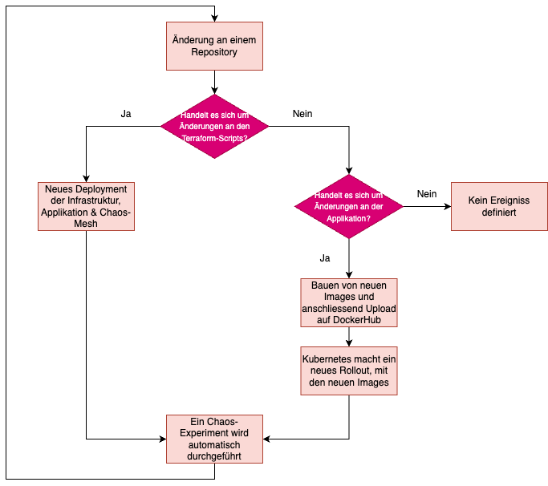

Abbildung 17: Flussdiagramm Automatisierungskonzept

In diesem Flussdiagramm ist ersichtlich, dass die Automatisierung verschiedene Aktionen trifft, basierend auf dem jeweiligen Repository, welche Änderungen erhält. So muss nicht jedes Mal die komplette Infrastruktur neu bereitgestellt werden. Dies hat zur Folge, dass so Ressourcen und Zeit eingespart werden können, da eine vollständige Bereitstellung der Infrastruktur jeweils über 20 Minuten dauern kann.  
  
Somit: Wenn Änderungen an den Terraform-Scripts erkannt werden, wird alles vollständig neu bereitgestellt. Sollten nur Änderungen an der Applikation vorgenommen werden, so werden nur neue Images generiert und diese ersten anschliessend die aktuellen Container in der Kubernetesumgebung.  
  
So kann eine effektive Automatisierung der Umgebung und gleichzeitiges Chaos-Testing gewährleistet werden.

## Phasenfreigabe Realisierung

Durch die Unterschrift des Auftraggebers und des Projektleiters wird festgelegt, dass die Konzeptphase abgeschlossen wurde und somit die Realisierungsphase freigegeben ist.

|  |  |  |  |
| --- | --- | --- | --- |
| Datum | Name | Rolle | Unterschrift |
| 26.04.2024 | Justin Winistörfer | Projektleiter |  |
| 26.04.2024 | Mathias Hirth | Auftraggeber |  |

# Realisierung

Nach der vorherigen Phasenfreigabe startet, laut HERMES 5.1, die Realisierungsphase des Projektes. In dieser Phase geht es nun darum, das konzipierte Produkt umzusetzen. Sobald das Projekt danach umgesetzt wurde, werden anhand des Testkonzeptes, die Tests durchgeführt und dokumentiert. Sobald diese Phase durchlaufen ist, und eine Phasenfreigabe stattgefunden hat, wird mit der Einführung fortgefahren.



Abbildung 18: Realisierungsphase

## Bereitstellung der Infrastruktur mit Terraform

Die gesamte Infrastruktur, welche für dieses Projekt nötig ist, wird wie schon erwähnt, auf der Cloud Plattform AWS bereitgestellt. Damit man jedoch die Möglichkeit hat, diese Projektinfrastruktur nach Bedarf hoch oder runterzufahren, um Kosten und Ressourcen einzusparen, wird die gesamte Plattform mit Terraform bereitgestellt.

### Terraform Erklärung

Terraform ist ein mächtiges Tool, welches ermöglicht gesamte Infrastrukturen über einen oder mehrere Scripts bereitzustellen. So wird dieses Vorgehen meist unter IaC (Infrastructure as Code) bezeichnet. Ganz einfach erklärt ist Terraform folgendes:  
  
„Terraform ist ein Werkzeug, das IT-Spezialisten dabei hilft, Computerressourcen automatisch zu verwalten und einzurichten. Stellen Sie sich vor, Sie möchten eine Reihe von LEGO-Bauten nach einer Anleitung automatisch erstellen lassen, anstatt jedes Stück einzeln von Hand zusammenzufügen. Terraform erlaubt es, solche Anleitungen zu schreiben, die genau festlegen, welche Teile der Computerinfrastruktur wie Server, Speicher und Netzwerke aufgebaut werden sollen, und führt diese Anleitungen dann automatisch aus, um alles genau nach Plan zu erstellen. Dies spart Zeit und verringert die Möglichkeit von Fehlern, die passieren könnten, wenn alles manuell gemacht werden würde.“[8]  
  
Diese Erklärung wurde hierbei von ChatGPT generiert und erklärt ziemlich einfach, was Terraform ist. Somit ist Terraform genau die richtige Lösung für dieses Projekt.

### Einrichten der Entwicklungsumgebung

Damit diese Scripts zur Bereitstellung von Terraform entwickelt werden können, muss zuerst eine Entwicklungsumgebung erstellt werden. Dies ist dabei recht simple.

Folgende Sachen werden benötigt:

* Eine IDE (Integrated Development Environment) in diesem Fall VSCode
* Einen beliebigen Ordner als Speicherort
* Ein Versionierungssystem wie GitHub (optional, aber empfehlenswert)

Hat man sich einen Ordner in einer IDE erstellt und somit einen Bereich, in welchem man nun scripten möchte, so muss man nun Terraform installieren. Je nach Betriebssystem ist die Installation von Terraform anders. Hier ist ein Link, welcher erklärt, wie Terraform installiert werden kann: <https://developer.hashicorp.com/terraform/install>.

Sobald Terraform installiert wurde, kann man die Installation mit dem Befehl «terraform -v» testen. Dies alles zusammen, kann dann so aussehen:  
  
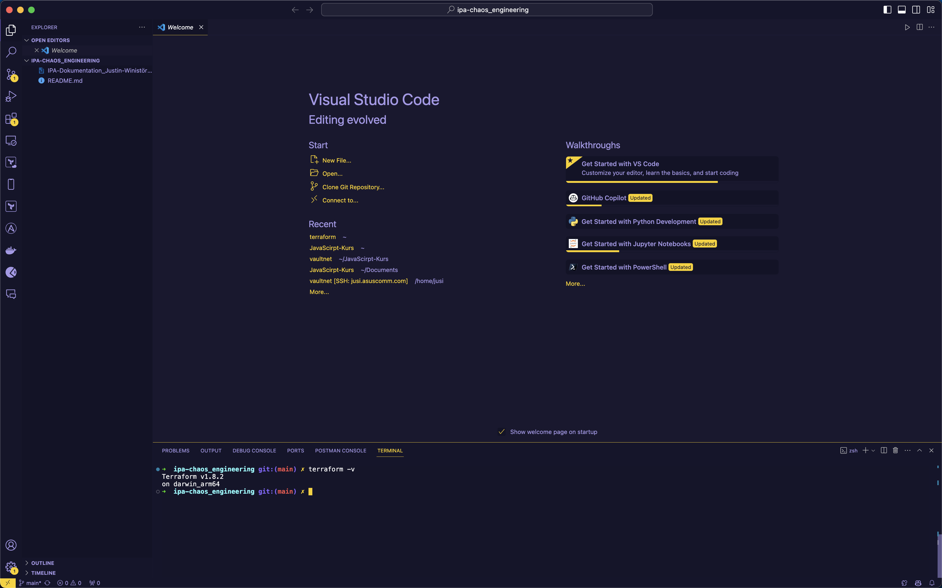

Abbildung 19: Übersicht über die Entwicklungsumgebung

Auf diesem Screenshot sieht man nun die Entwicklungsumgebung, welche für dieses Projekt eingerichtet wurde, ebenso sieht man die Terraform-Version, welche installiert wurde. Ebenso ist auch ersichtlich, dass schon ein GitHub Repository mit der Umgebung verbunden ist. Hierbei handelt es sich um das Repository, welches auch als Dokumentenablage genutzt wird.

### Zugang zu AWS

Damit Terraform die Infrastruktur automatisch auf AWS deployen kann, benötigt Terraform den Zugang auf den AWS Account. Hierfür kann man Terraform über die AWS CLI automatisch Zugriff auf den eingeloggten Account geben. Dies bedeutet, dass wenn Terraform ein Deployment vornimmt, dass sich Terraform über die AWS CLI verbindet. Jedoch ist es zuerst wichtig, dass man in der AWS CLI eingeloggt ist.  
  
Loggt man sich jedoch in die CLI ein, so verfällt das Login jede Stunde, aufgrund von firmeninternen Vorgaben. Dies ist besonders mühsam, da der Log In-Prozess über die AWS CLI ziemlich aufwändig ist, und zusätzlich noch eine Multi-Factor-Authentication (MFA) verlangt wird. Damit dieser aufwändige Log In Prozess nicht jedes Mal durchgeführt werden muss, wurde dafür ein Shell-Script erstellt, welches diese Arbeit abnimmt. Dieses Shell-Script ist im Anhang der IPA hinterlegt.

So kann man nun jederzeit, wenn man sich in die CLI einloggen muss, einfach nur das Shell-Script ausführen, danach wird man nach dem MFA-Code gefragt, welcher man angeben muss, und schon ist man mit der AWS CLI angemeldet. Dies sieht dann so aus:

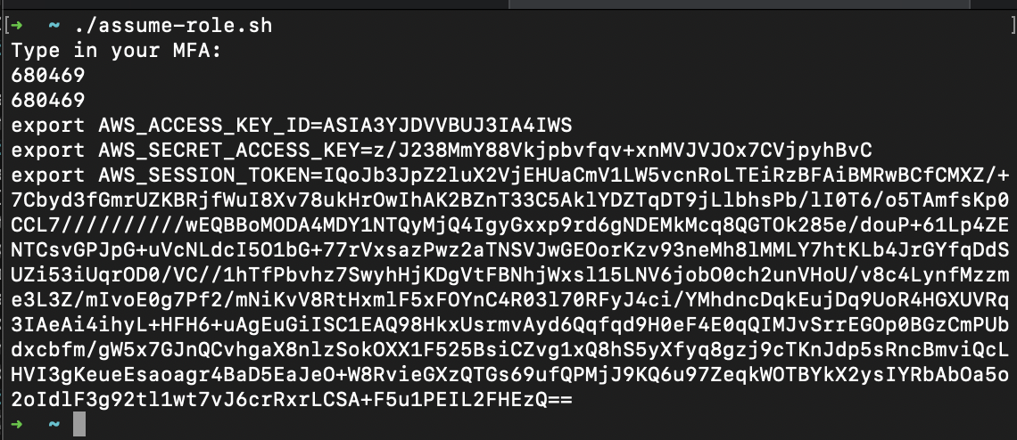

Abbildung 20: Log-In in die AWS CLI

Anhand des Exports sieht man, dass erfolgreich die nötigen Keys und Tokens gesetzt wurde. Aufgrund der Sicherheit wurden die jeweiligen Keys und Tokens zensiert. Nun kann Terraform so auch schon mit AWS kommunizieren und die Infrastruktur später bereitstellen. Wichtig zu erwähnen ist, dass dieses Script jede Stunde ausgeführt werden muss.

### Bereitstellung der AWS Services mit Terraform

Sobald die Entwicklungsumgebung erstellt wurde und der Zugang zu AWS sichergestellt wurde, kann man nun beginnen die Scripts, für das Bereitstellen der Infrastruktur durch Terraform, zu erstellen.

Folgend wird auf die einzelnen Scripts und deren Funktionalität eingegangen:

Damit man mit dem Erstellen der Scripts überhaupt beginnen kann, muss man zuerst einen Ordner erstellen, in welchem man die Scripts alle handhaben möchte. Dafür wurde in diesem Projekt der Ordner «terraform» erstellt, und somit ein sehr aussagekräftiger Name trägt.  
  
**Wichtig:** Es werden nicht alle Scripts in diesem Dokument eingeblendet, aufgrund der Grössen. Die vollständigen Scripts sind im Anhang dieser IPA beigefügt worden.

Sobald man in diesen Ordner hinein navigiert ist, muss man nun das erste Script erstellen, hierbei handelt es sich um das «0-provider.tf» Script. Dieses Script ist ein sehr wichtiger Bestandteil von Terraform, da dort der sogenannte Provider definiert ist. Ein Provider definiert, auf welcher Plattform man die Infrastruktur bereitstellen möchte, da dies in unserem Fall «AWS» ist, wird hier auch als Provider AWS angegeben. Zusätzlich kann man dabei auch noch gewisse Einstellungen für den Provider vornehmen, was bei uns die Angabe der Region ist. Die komplette Infrastruktur wird in der Region «us-west-2» bereitgestellt, aufgrund von Limitierungen innerhalb dieser «Sandbox». Dieses Provider File sieht dann so aus:  
  
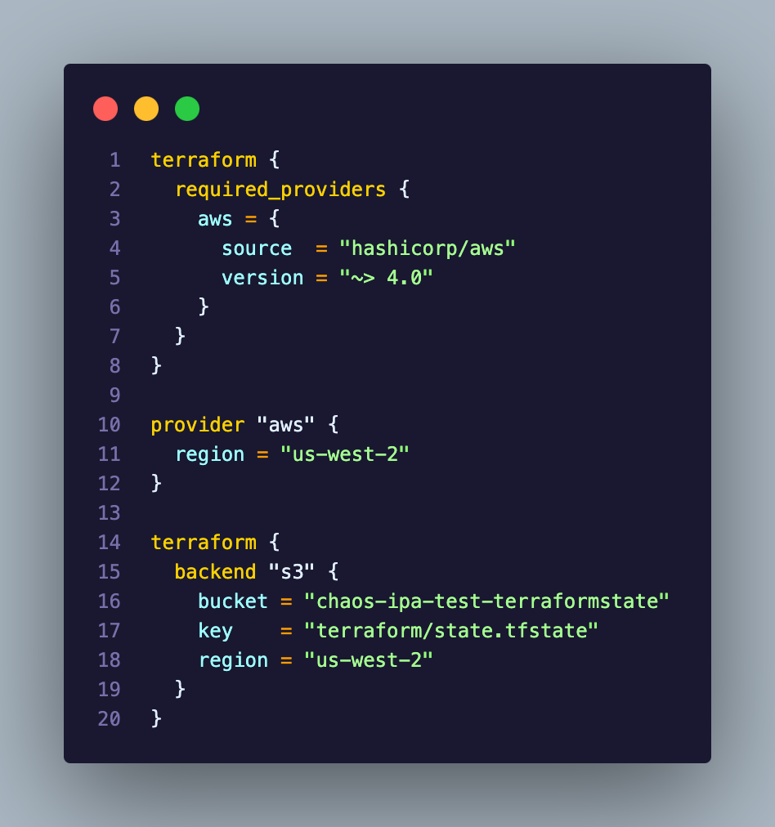

Abbildung 21: Provider-Snippet

Ebenso soll unser Terraform-State später in einem S3 Bucket gesichert werden, damit der State zentral gespeichert ist und nicht lokal. Dies hat zu einem den Vorteil, dass man den State nicht verlieren kann, was zu Komplikationen in der Infrastruktur führen würde und es können zudem mehrere Personen dasselbe State-File verwenden. Dies würde eine Kollaboration mit mehreren Personen erleichtern.

Sobald dieser Provider erstellt wurde, kann man nun auch schon den Befehl «terraform init» ausführen. Mit diesem Befehl stellt danach Terraform alles zur Verfügung, was nötig ist, um später die Infrastruktur bereitstellen zu können. Zu diesen Vorbereitungen gehört auch das Herunterladen des Providers.

Nun kann man auch schon das nächste Script erstellen, welches später danach das Fundament der Infrastruktur darstellt, nämlich das VPC. Das Script zum Bereitstellen des VPCs sieht wie folgt aus:

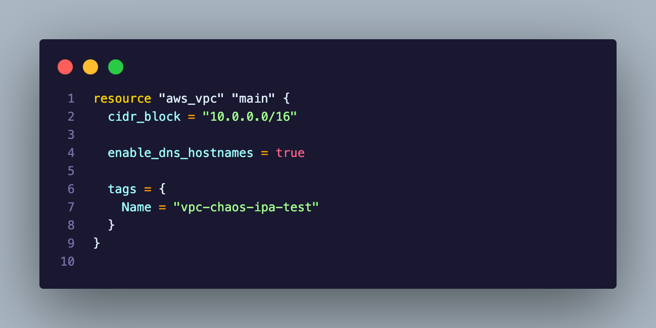

Abbildung 22: VPC-Snippet

In diesem Screenshot sieht man dann auch direkt, dass ein VPC mit dem Namen «vpc-chaos-ipa-test» erstellt wird und einen CIDR Block von 10.0.0.0/16 hat.

Nach dem VPC folgt danach der Internet-Gateway, welcher an das VPC angehängt wird, dies erfolgt durch folgendes Script:  
  
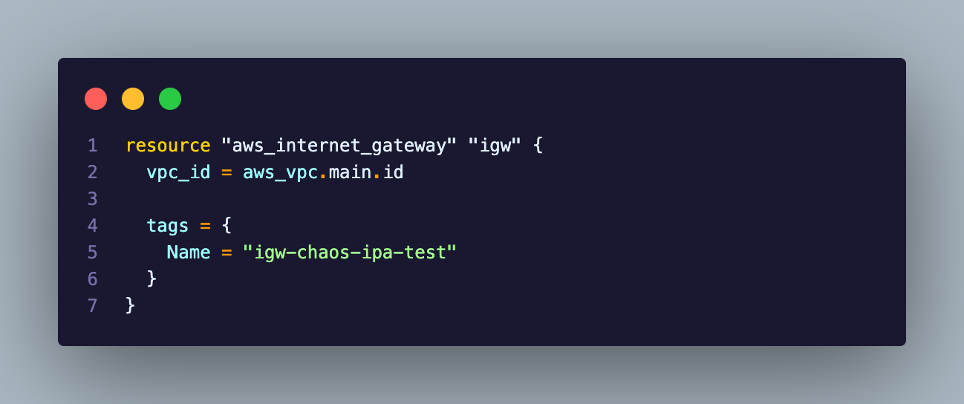

Abbildung 23: IGW-Snippet

In diesem Snippet erkennt man dabei auch schon die erste Abhängigkeit. Die vpc_id deutet daraufhin, dass unser IGW an das vorher erstellte VPC angehängt wird. Dies ist erkenntlich an der Bezeichnung «aws_vpc.main.id», dies ist auch der Ressourcenname, welcher wir zuvor im vorherigen Snippet festgelegt haben.

Wichtig zu erwähnen ist, dass die Bezeichnung hinter «resource» nur eine interne Bezeichnung innerhalb von Terraform ist. Der tatsächliche Ressourcenname, so wie er auch in AWS erstellt wird, befindet sich im «Tags» Block.

Nun können auch die Subnetze erstellt werden, das Snippet sieht dabei wie folgt aus:  
  
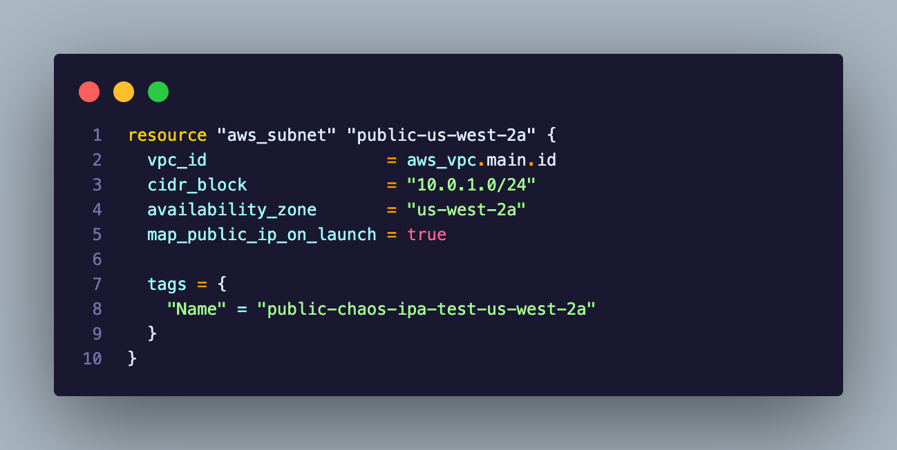

Abbildung 24: Public Subnet-Snippet

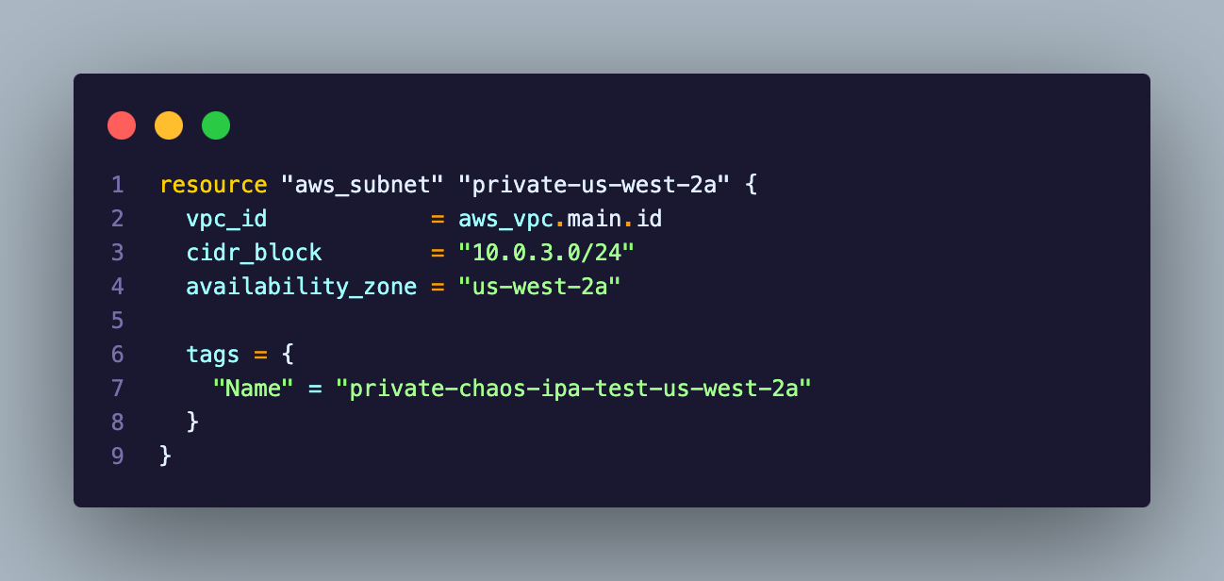

Abbildung 25: Private Subnet-Snippet

In diesen Beiden Snippets sieht man jeweils, wie eines der beiden privaten und öffentlichen Subnetzen erstellt wird, hier sieht man auch wieder die Abhängigkeit zum VPC und auch die jeweiligen Availability Zonen. Da das ganze Script sich nur wiederholen würde, wurden hier nur zwei einzelne Ausschnitte eingefügt.

Da die privaten Subnetze einen Internetzugang nach aussen benötigen, muss man auch noch ein NAT Gateway erstellen, das Script dafür sieht wie folgt aus:

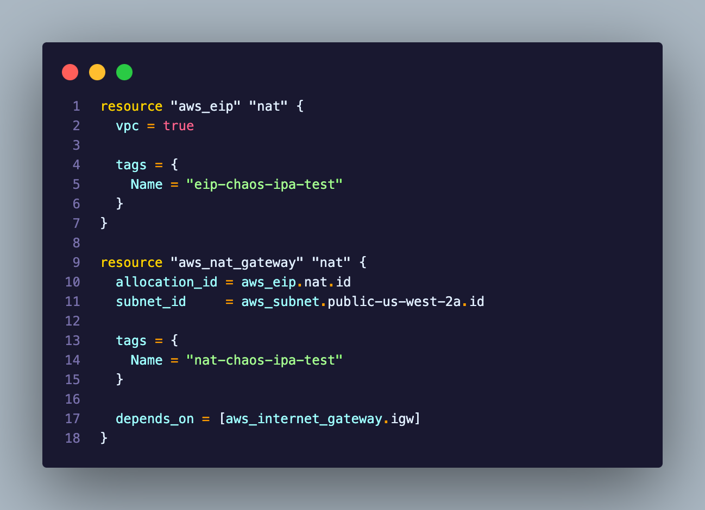

Abbildung 26: NAT-Snippet

In diesem Script tritt dabei auch eine weiter Besonderheit auf. Nämlich sieht man hierbei, dass zuerst eine Elastic-IP für unser NAT erstellt wird. Nachdem wird erst der eigentliche NAT-Gateway erstellt. Hier sieht man nun auch eine weitere neue Bezeichnung, nämlich auf der Zeile 17 das „depends_on“. Diese Zeile definiert, dass der NAT Gateway erst erstellt wird, sobald der IGW erstellt wurde, da der NAT Gateway auf den Internet-Gateway angewiesen ist.

Nun folgt auch schon das letzte Script, welches nötig ist, um die vollständige Infrastruktur auf AWS aufzubauen. Hierbei handelt es sich um die Route-Tables, welche die verschiedenen Routen definieren. Auch hier wird nicht das gesamte Script gezeigt.

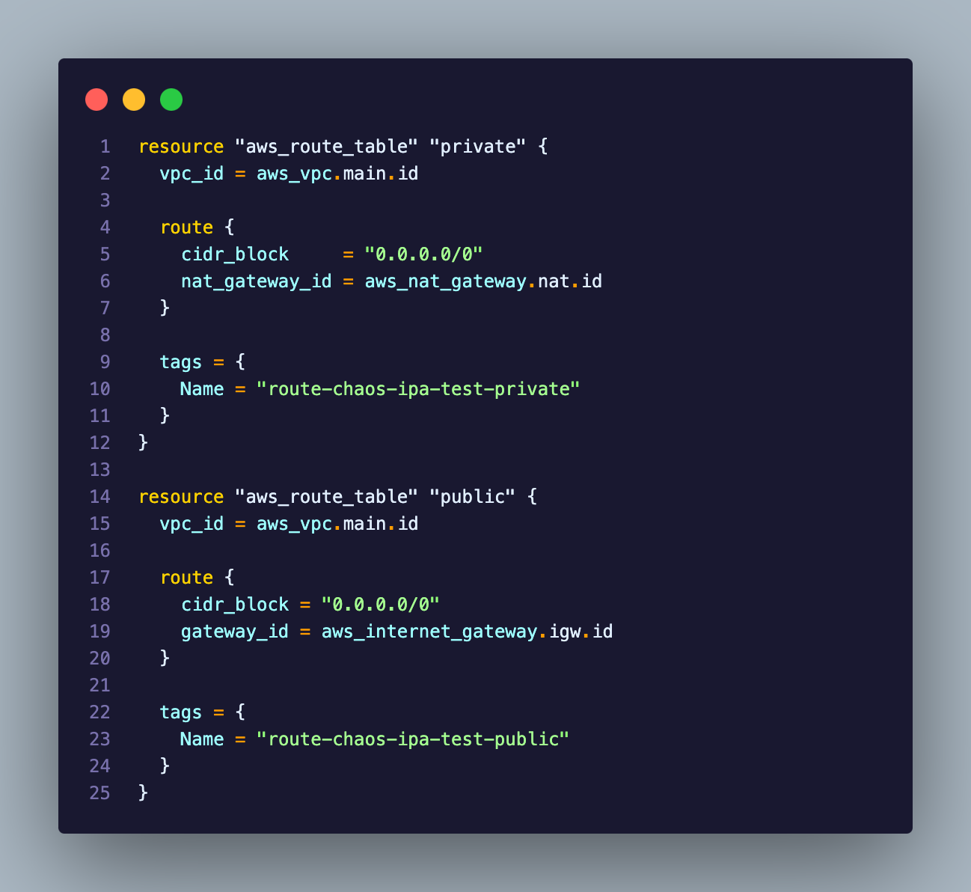

Abbildung 27: Route Table-Snippet

In diesem Abschnitt werden zuerst jeweils die beiden Route Tables erstellt. In der ersten Route Table wird definiert, dass jeglicher Verkehr, welcher für 0.0.0.0/0 bestimmt ist, über den NAT-Gateway geleitet wird. Diese Regel ist wichtig für unsere Ressourcen, welche sich im privaten Subnetz befinden. Darunter befindet sich dann noch die Route Table, welcher jeglichen Verkehr für 0.0.0.0/0 über den Internet-Gateway weiterleitet. Diese Regeln sind wichtig für alle Ressourcen, welche sich im öffentlichen Subnetz befinden.

All diese Scripts sind notwendig, damit eine grundlegende Infrastruktur auf der AWS-Plattform erstellt werden kann. Mit dieser Infrastruktur kann man dann später die Applikation innerhalb eines EKS bereitstellen.

### Bereitstellung des EKS über Terraform

In diesem Abschnitt werden nun die Scripts dokumentiert, welche notwendig sind, um das EKS zu erstellen, welches später wichtig wird, für unsere Applikation. Auch hier werden nicht alle Scripts vollständig gezeigt. Alle verwendeten Scripts werden im Anhang der IPA beigefügt.

Bevor jedoch das EKS erstellt werden kann, müssen in unserem Provider-Script weitere Parameter hinzugefügt werden:

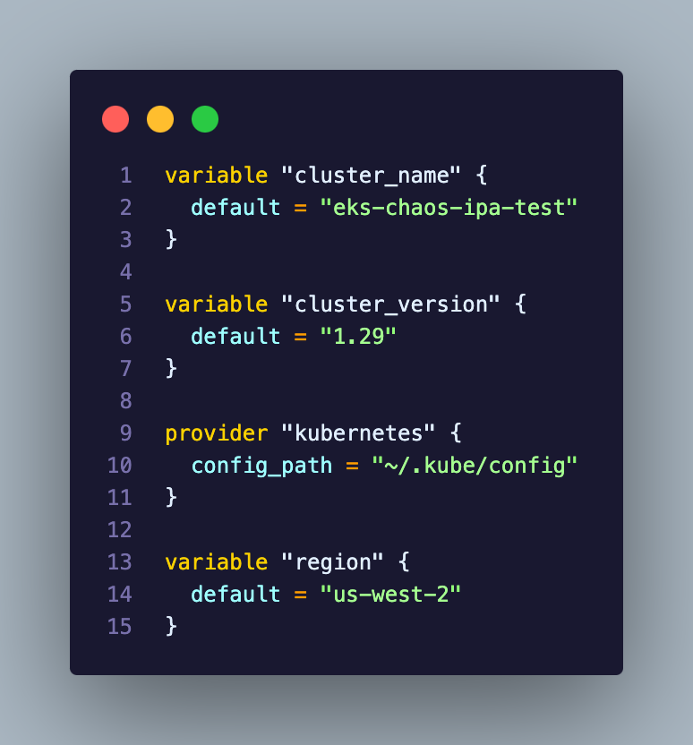  
Hier kann man nun erkennen, dass als Variable der Cluster-Name hinzugefügt wurde, damit man diesen später nicht manuell überall hinschreiben muss.

Abbildung 28: Erweiterter Provider-Snippet

Ebenso wurde die Cluster-Version, dies ist die Version, welche für Kubernetes verwendet wird, angegeben, damit diese variable ausgetauscht werden kann.

Zusätzlich haben wir auch noch einen neuen Provider hinzugefügt. Hierbei handelt es sich um den Kubernetes Provider, welcher mit unserer Kube-Config verbunden ist. So kann später direkt, über unsere gespeicherten Credentials, auf das Cluster zugegriffen werden und es können weitere automatisierte Ressourcen innerhalb der Kubernetes-Umgebung erstellt werden.

Zum Schluss wurde dann noch eine weitere Variabel namens «region» hinzugefügt, welche nur auf unsere aktuell verwendete Region hinweist. Dies ist nötig, da bei einzelnen Ressourcen die Region zusätzlich angegeben werden muss.

Nachdem der Provider aktualisiert wurde, muss man zuerst noch eine neue Rolle erstellen, welche für unser EKS später notwendig ist, damit unser EKS Zugriff auf gewisse Ressourcen hat.

Diese Rolle sieht wie folgt aus:

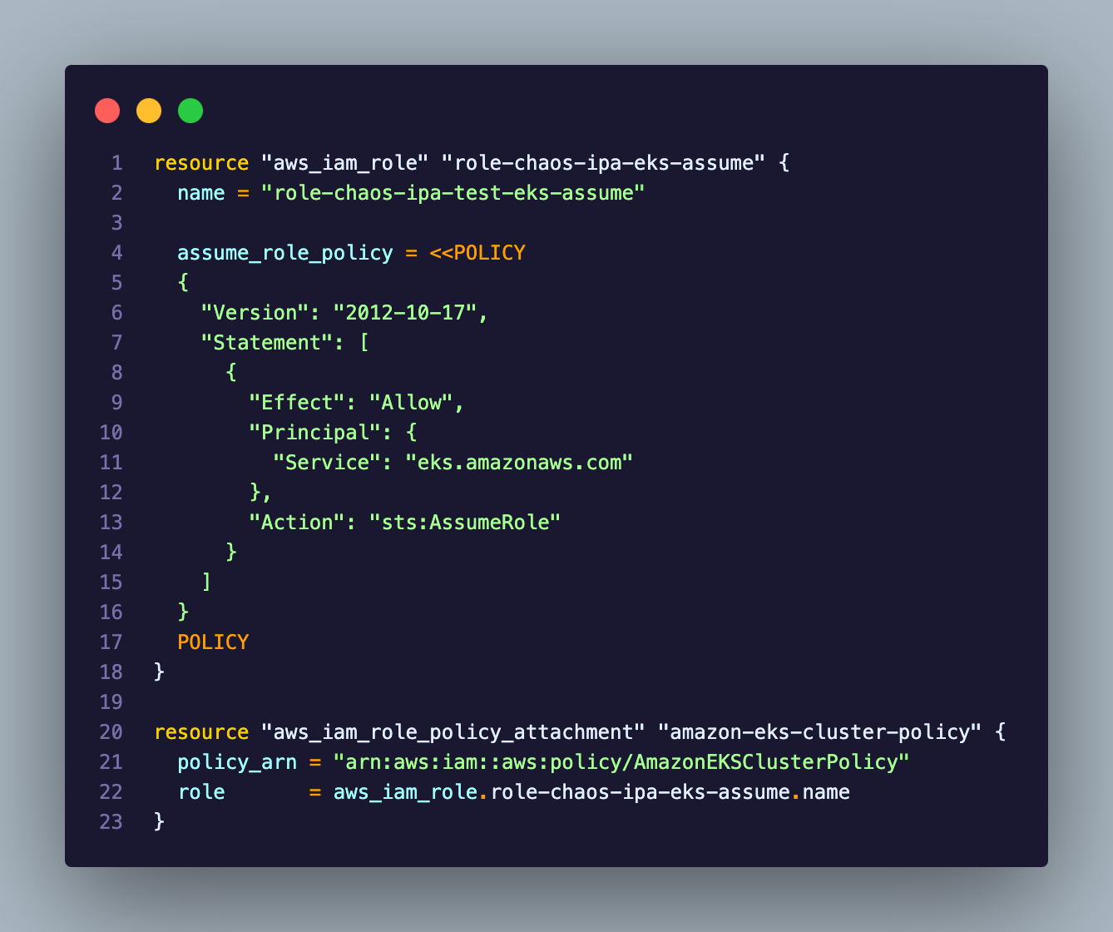

Abbildung 29: Role-Snippet

Als erstes erstellen wir hierfür die Rolle selbst, mit ihrem Namen. Zusätzlich erlauben wir mit „assume_role_policy“, dass nur der Service EKS, sich diese Rolle zuweisen kann. So können wir sicherstellen, dass diese Rolle nicht von anderen Nutzern oder Services ausgenutzt werden kann.

Nachdem diese Rolle erstellt wurde, fügen wir an der Rolle eine Policy (Richtlinie) an. Bei dieser Policy handelt es sich um eine Standard Policy, welche von AWS erstellt wurde. Die Policy „AmazonEKSClusterPolicy“ beinhaltet dabei die Berechtigungen, dass unser EKS Zugriff auf viele verschiedene Ressourcen hat. Dieser Zugriff beschränkt sich jedoch nur auf die Ressourcen, welche unser EKS auch wirklich benötigt. Diese Standard-Policy kann ansonsten hier nachgeschaut werden: <https://docs.aws.amazon.com/aws-managed-policy/latest/reference/AmazonEKSClusterPolicy.html>

Sobald unsere eigene Rolle erstellt wurde, kann man nun endlich das EKS erstellen, das Snippet hierfür sieht folgendermassen aus:

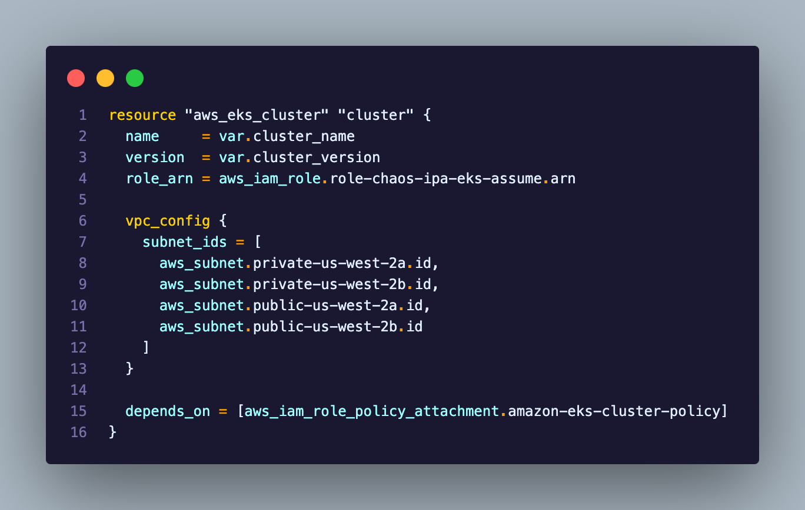

Abbildung 30: EKS-Snippet

Hier kann man nun sehen, dass das EKS selbst erstellt wird. Ebenso wird unserem EKS die Rolle zugewiesen, welche wir zuvor erstellt haben und es werden die beiden Variablen «cluster_name» und «cluster_version» verwendet. Ebenso geben wir dem EKS noch an, in welchen Subnetzen das EKS seine Ressourcen bereitstellen darf, hierbei handelt es sich um beide privaten und öffentlichen Subnetzen. Man kann auch sehen, dass das EKS nur erstellt wird, sobald unserer Rolle die Policy zugewiesen wurde. Dies stellt sicher, dass unser EKS bestimmt auch die nötigen Berechtigungen erhält, bevor dies erstellt wird.

Sobald das EKS erstellt wurde, können wir nun unsere lokale Kube-Config aktualisieren, damit wir den Zugriff auf unser Cluster erhalten. Die Kube Config ist wie bereits erwähnt dafür zuständig, dass man über das Terminal-Tool kubectl Zugriff auf das Cluster hat. Weiter Informationen über Kubectl kann man hier nachlesen: <https://kubernetes.io/docs/reference/kubectl/>

Das Snippet sieht dabei wie folgt aus:

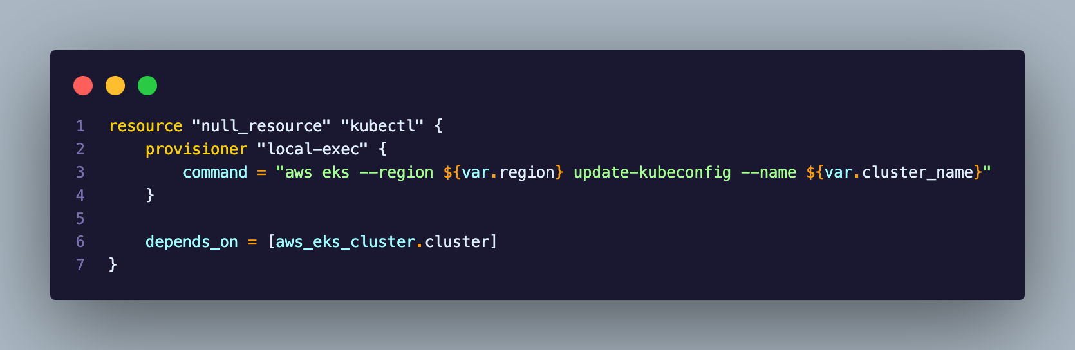

Abbildung 31: Kubectl-Snippet

In diesem Snippet kann man dabei beobachten, dass bei der Zeile 1 keine Ressource («null_resource») angegeben wird, da es sich hierbei nur um einen Befehl handelt, welcher lokal ausgeführt wird. Bei diesem Befehl handelt es sich um einen Befehl mit der AWS CLI. Mit diesem CLI Befehl wird die aktuelle Kube-Config überschrieben, mit der Konfiguration, welche uns die AWS CLI danach ausgibt. Hierfür müssen ebenso die Variablen «region» und «cluster_name» verwendet werden. Ebenso besteht eine Abhängigkeit von unserem Cluster, da dies ja zuerst erstellt werden muss, bevor wir unsere Konfigurationen anpassen können.

Da dieser Befehl nach dem Ausführen einige Sekunden benötigt, bis alle Änderungen durchgeführt wurden, muss zunächst ein «Sleep-Timer» eingesetzt werden. Dabei wird im Terraform-Code fünf Sekunden gewartet, bevor die nächste Ressource ausgeführt wird. Dies sieht dabei so aus.

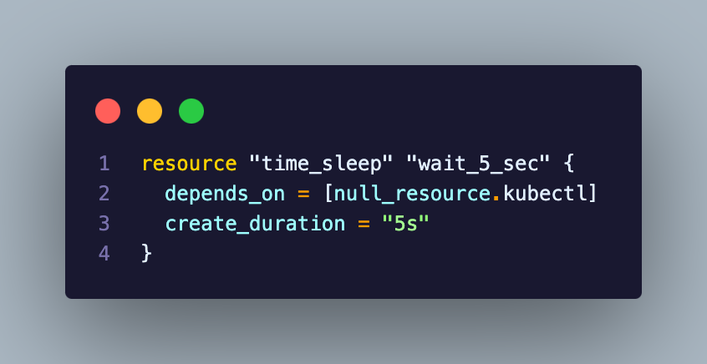

Abbildung 32: Sleep-Time-Snippet

Dabei erkennt man, dass eine Abhängigkeit auf die Kubectl Konfiguration definiert wurde.

Zuletzt kann nun, nachdem die Konfiguration angewendet wurde, auch noch ein Namespace innerhalb von Kubernetes erstellt werden, in welchem später unsere Applikation bereitgestellt werden kann.

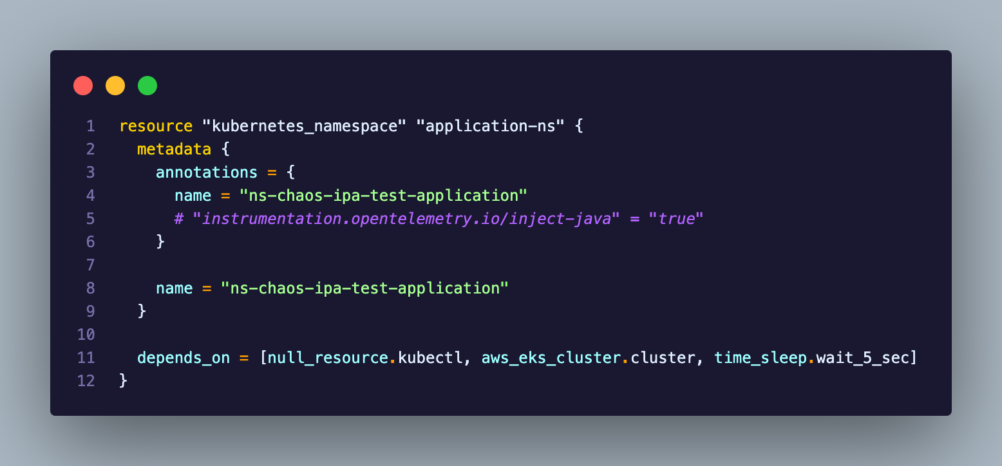

Abbildung 33: Namespace-Snippet

Dieser Namespace wird nun mithilfe des festgelegten Kubernetes-Providers erstellt, deswegen besteht hier auch eine Abhängigkeit zwischen unserer Kube-Config und auch mit dem Cluster, da beide Ressourcen wichtige Bestandteile sind, damit dieser Namespace erstellt werden kann. Ebenso wird zuerst 5 Sekunden gewartet, bevor dieser Namespace erstellt wird, damit der Namespace nicht erstellt werden kann, bevor die Konfiguration festgelegt wurde. Dies würde ansonsten zu einem Fehler führen.

Nun wird zwar das Cluster erstellt, jedoch fehlen uns noch die sogenannten Worker-Nodes. Bei den Worker-Nodes handelt es sich um Virtuelle Maschinen (VMs), welche von dem Cluster verwaltet werden. Diese Nodes werden anschliessend dafür verwendet, dass unsere Pods und andere Ressourcen darauf betrieben werden können.

Jedoch müssen wir zuerst, ähnlich wie beim Cluster eine eigene Rolle erstellen, welche wieder eine Policy enthält. Diese sieht so aus:

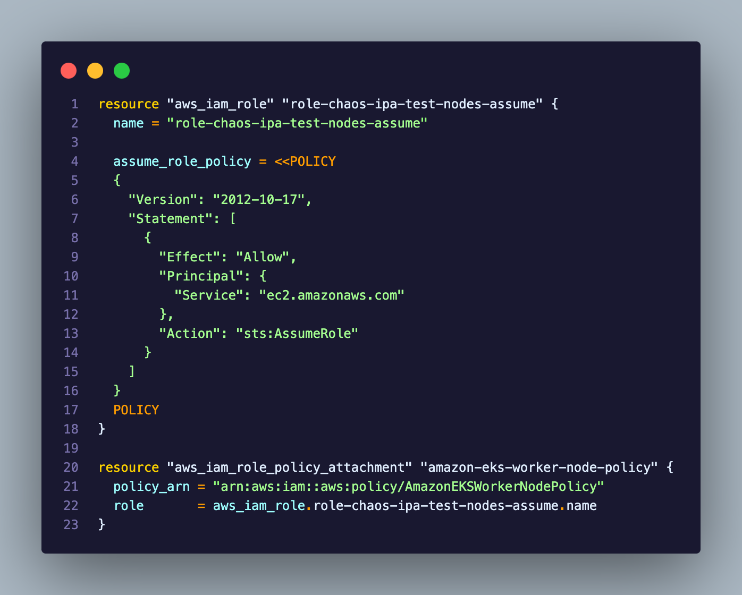

Abbildung 34: Nodes Role-Snippet

Auch hier erstellen wir zuerst wieder eine Rolle, welche nur von EC2-Instanzen verwendet werden kann.

Anschliessend hängen wir der Rolle eine Policy an, welche auch eine Standard-Policy von AWS ist. Ähnlich wie beim EKS, werden in dieser Policy die notwendigen Rechte vergeben, welche die EC2 Instanzen als Worker-Node benötigen. Weitere Informationen über diese Rolle können hier gefunden werden: <https://docs.aws.amazon.com/aws-managed-policy/latest/reference/AmazonEKSWorkerNodePolicy.html>

Da jedoch diese Policy für unsere Worker-Nodes nicht ausreicht, müssen wir noch weitere Policies an unsere Rolle anhängen:

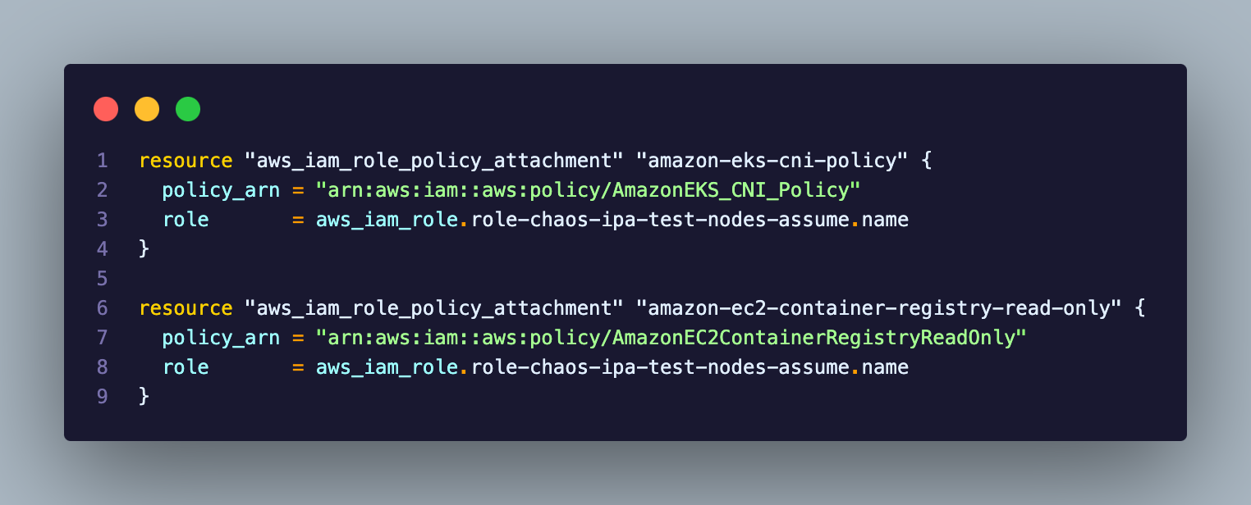

Abbildung 35: Weitere Rollen Policies-Snippet

Hierbei handelt es sich auch um Policies welche standardmässig von AWS erstellt werden.

Weiter Informationen können jeweils in diesen zwei Links nachgelesen werden:

* CNI-Policy: <https://docs.aws.amazon.com/aws-managed-policy/latest/reference/AmazonEKS_CNI_Policy.html>
* Container Registry-Policy: <https://docs.aws.amazon.com/aws-managed-policy/latest/reference/AmazonEC2ContainerRegistryReadOnly.html>

Sind nun diese beiden Policies an unsere Rolle angefügt worden, so können nun die effektiven Nodes erstellt werden. Da dieses Snippet jedoch etwas grösser ist, wird es folgend in mehrere kleinere Snippets unterteilt.

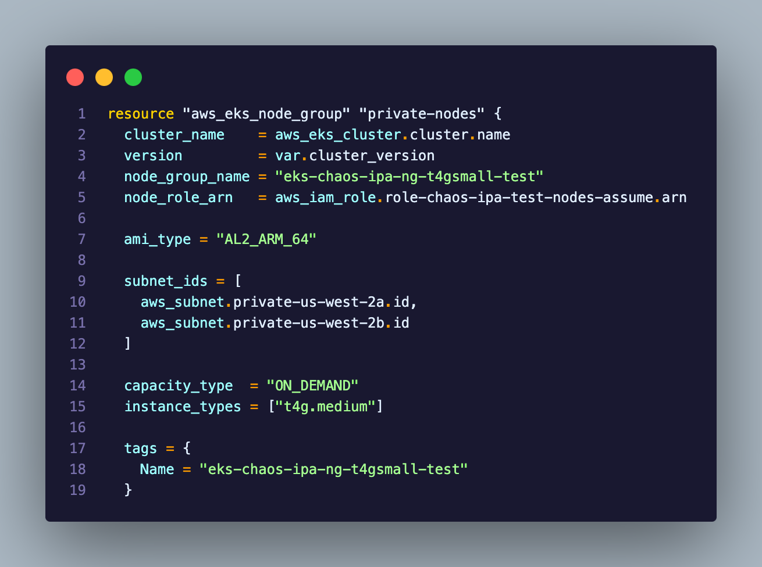

Abbildung 36: Grundkonfiguration Node Group-Snippet

In diesem Abschnitt wird zuerst die grundlegende Konfiguration festgelegt. So wird zum Beispiel der Cluster-Name angefügt, die Cluster-Version und auch der Name der Node-Group. Ebenso wird auch die Rolle, welche zuvor erstellt wurde, an die Node-Group angehängt. Nach diesen Einstellungen, wir das AMI ausgewählt. Beim AMI handelt es sich um das Betriebssystem, welches auf jedem Node installiert werden soll. Hierbei handelt es sich um das Image «Amazon Linux 2», welches für die Systemarchitektur ARM64 gebaut wurde.

Da Nodes grundsätzlich in einem privaten Subnetz erstellt werden, werden auch hier die beiden privaten Subnetze der Node-Group zugewiesen. So werden künftige Nodes automatisch in diesen Subnetzen erstellt. Ein wichtiger Punkt ist auch der Kapazitäts-Typ. AWS unterscheidet von verschiedenen Kapazitätstypen, welche unterschiedliche Eigenschaften und Kostenpunkte haben. Im Fall dieses Projektes, reicht der ON_DEMAND-Typ völlig aus. Auf Spot-Instanzen wird bewusst verzichtet, da diese unsere Tests und Experimente verfälschen könnten.

Weitere Informationen zu den Kapazitäts-Typen kann hier gefunden werden: <https://docs.aws.amazon.com/AWSEC2/latest/UserGuide/instance-purchasing-options.html>

Ebenso muss nun auch noch der Instanz-Typ festgelegt werden. Hierbei wurde bewusst für einen schwachen Instanz-Typ entschieden, da so für spätere Experimente auch die Kapazitätsgrenze schneller erreicht werden kann. Jedoch ist der Instanz-Typ genug gross gewählt, damit er überhaupt die Applikationen betreiben könnte.

Zuletzt wird noch der Name der Node-Group zugewiesen.

Nachdem wir die Grundkonfigurationen vorgenommen haben, müssen nun Scaling-Konfigurationen vorgenommen werden.

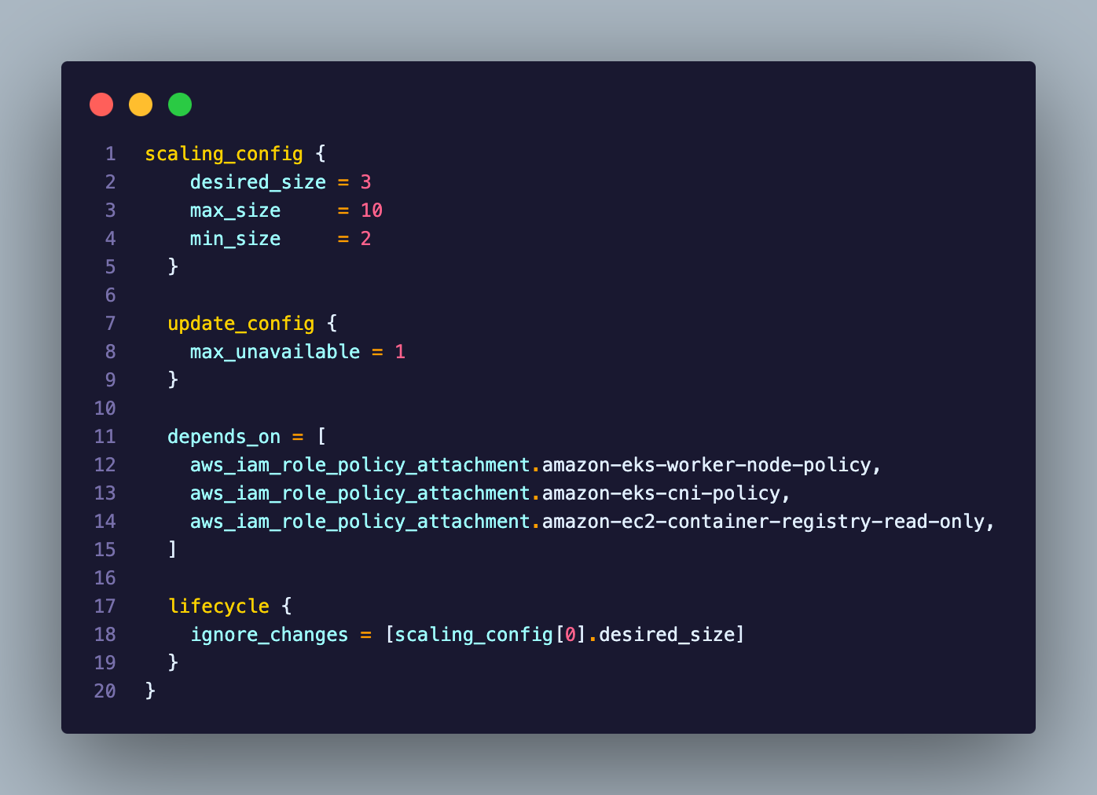

Abbildung 37: Scaling-Konfiguration Node-Group-Snippet

Bei der «scaling_config» auf Zeile 1 handelt es sich dabei um die Anzahl Nodes, welche während des Lifecycles erstellt werden sollen. So wird zuerst definiert, wie viele bei der Bereitstellung erstellt werden, ebenso wird auch noch ein Maximum und ein Minimum definiert, damit die Anzahl Nodes nicht über- oder unterschritten werden kann.

Bei «update_config» auf der Zeile 7 wird definiert wie viel Nodes maximal nicht verfügbar sein dürfen. So wird sichergestellt, dass wenn ein Update erfolgt, dass unser Cluster nicht mehr als ein Node gleichzeitig offline nimmt.

Ebenso werden auch noch alle Abhängigkeiten definiert, die daraus bestehen, dass sichergestellt wird, dass unsere Rolle mit den nötigen Policies vorhanden ist.

Zum Schluss wird im «lifecycle» Block definiert, dass wenn Änderungen am Terraform-Code vorgenommen werden, die Scaling-Konfiguration bei «desired_size» ignoriert wird. So können keine Komplikationen auftreten, falls dieser Wert ausserhalb von Terraform geändert werden sollte.

Dank diesem Script kann nun schlussendlich auch eine vollständige Node-Group bereitgestellt werden.

### Bereitstellung der EKS internen Ressourcen über Terraform

Nachdem das EKS erstellt wurde, kann man nun die Kubernetes internen Ressourcen erstellen. Dies ist somit der letzte Schritt, welcher vorgenommen wird, bevor unsere Infrastruktur komplett funktional ist. Auch hier werden nicht alle Scripts vollständig gezeigt. Alle verwendeten Scripts werden im Anhang der IPA beigefügt.

Innerhalb unseres Kubernetes-Clusters werden später sogenannte «Service Accounts» erstellt, welche angewiesen auf IAM Rollen von AWS sind. Damit diese Service Accounts verschiedene Rollen annehmen können, muss zuerst ein IAM OpenID Connect Provider (IAM OIDC) erstellt werden. Dafür verwenden wir folgendes Script:

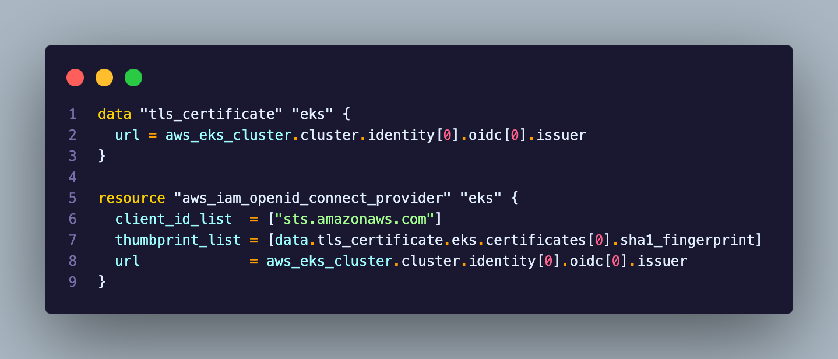

Abbildung 38: IAM OIDC-Snippet

In diesem Snippet ist ersichtlich, wie zuerst das TLS-Zertifikat des Clusters abgerufen und als „Data“ gespeichert wird.

Anschliessend wird ein AWS IAM OIDC Provider erstellt, anhand der aufgeführten Angaben. Weitere Informationen über IAM OIDC Provider können hier entnommen werden: <https://docs.aws.amazon.com/IAM/latest/UserGuide/id_roles_providers_create_oidc.html>

Damit die Applikation später von aussen erreichbar ist, muss ein Application Load Balancer von Kubernetes aus erstellt wurde. Da jedoch Kubernetes hierbei den Load Balancer Service von AWS verwendet und nicht einen Kubernetes eigenen, müssen wir einen Service Account mit entsprechenden Berechtigungen erstellen, welcher später den Application Load Balancer bereitstellen kann. Somit muss nun zuerst wieder eine weitere Rolle mit den entsprechenden Policies erstellt werden.

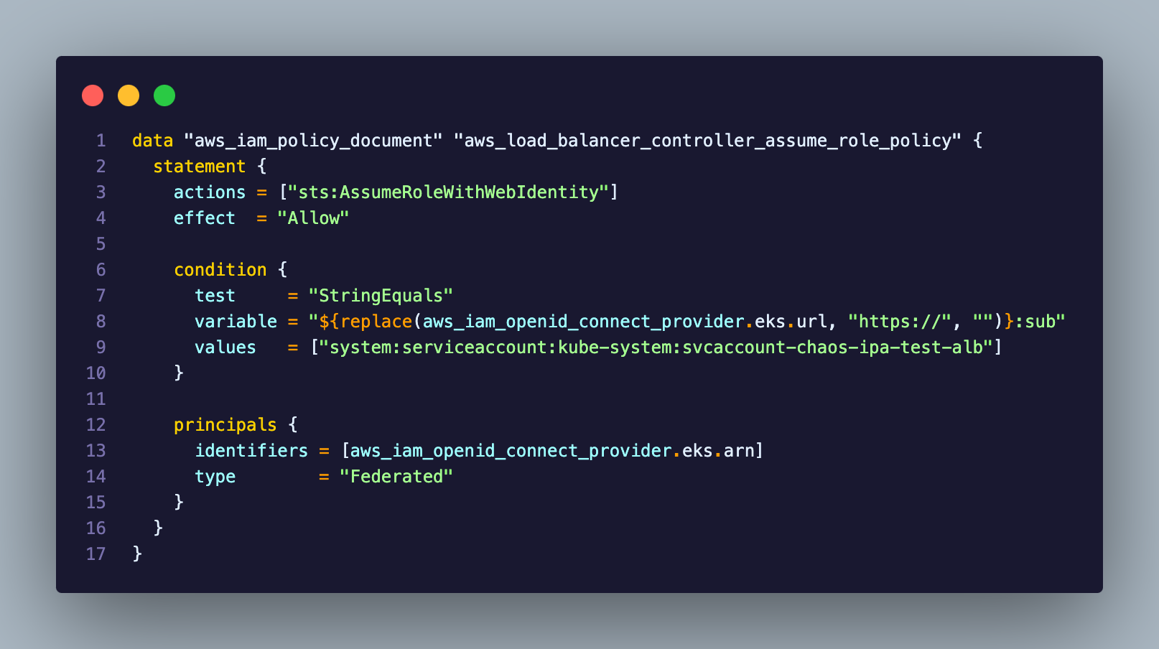

Abbildung 39: IAM Policy Document-Snippet

In diesem Snippet wird nun zuerst ein IAM Policy Dokument erstellt, welches uns ermöglicht, dass unsere Rolle nur von unserem Service Account namens „svcaccount-chaos-ipa-test-alb“ verwendet werden kann. Somit ähnlich wie in vorherigen Rollen, welche erstellt wurden, jedoch mit dem Unterschied, dass hier unser IAM OIDC Provider verwendet wird.  
  
Anschliessend wird dann die effektive Rolle erstellt, welche wir später zuweisen können.

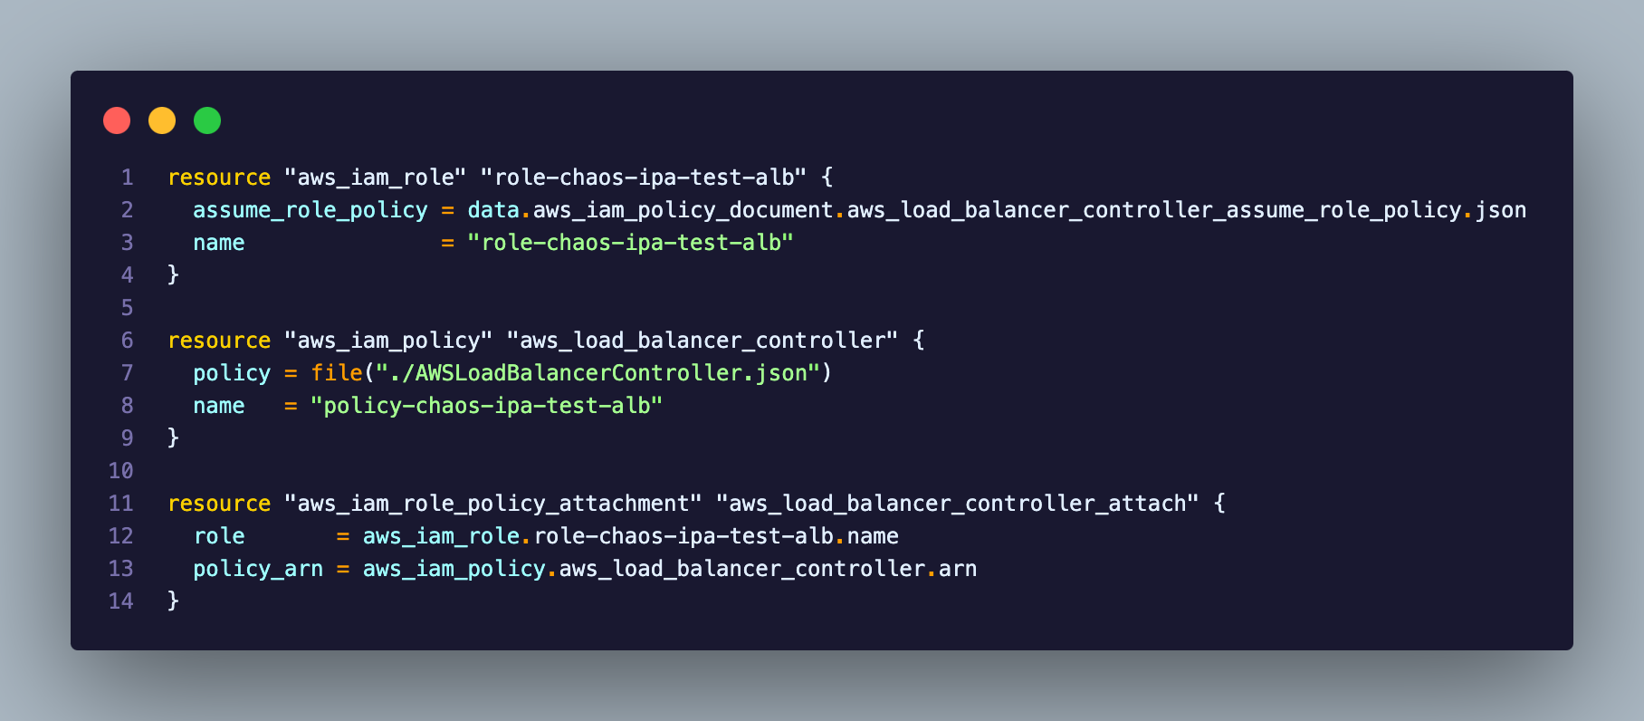

Abbildung 40: ALB Rolle-Snippet

Ebenso hängen wir wieder eine Policy an, jedoch gibt es hierbei einen entscheidenden Unterschied. Nämlich wird hierbei nicht mehr eine Standard-Policy von AWS verwendet, sondern eine selbst erstellte Policy. Diese Policy wurde dabei als JSON-Datei erstellt und im selben Ordner wie die Scripts hinterlegt. Diese Policy wurde dabei von GitHub Copilot generiert[9]. Da diese Policy zu gross ist, wird diese hier nicht eingeblendet, sondern im Anhang der IPA beigelegt.

Nachdem diese Policy erstellt wurde, wird diese dann anschliessend an die zuvor erstelle Rolle angehängt. Mit dieser neuen Rolle kann nun anschliessend Helm verwendet werden, um den Application Load Balancer zu erstellen und unsere Full-Stack Applikation bereitzustellen.

Bei Helm handelt es sich hierbei um einen sogenannten Paketmanager, welcher für Kubernetes entwickelt wurde. Dabei kann man sogenannte Charts herunterladen, welche alle Anweisungen und Dateien beinhalten, um eine Kubernetes Ressource zu beschreiben und erstellen. So können komplexe Anwendungen schnell und dynamisch bereitgestellt und verwaltet werden. Ebenso verfügt Helm auch über ein Versionierungssystem.

Damit Helm in unserem Terraform Script verwendet werden kann, müssen wir zuerst in unserem Script einen neuen Provider definieren. Wichtig hierbei ist, dass dieser Provider nicht in der üblichen Provider-Datei definiert wird, sondern im Script selbst, welches Helm verwendet. Dies aus dem Grund, weil Helm Informationen über unser Cluster benötigt, welche vorher noch gar nicht verfügbar sind. Der Provider wird dabei wie folgt definiert:

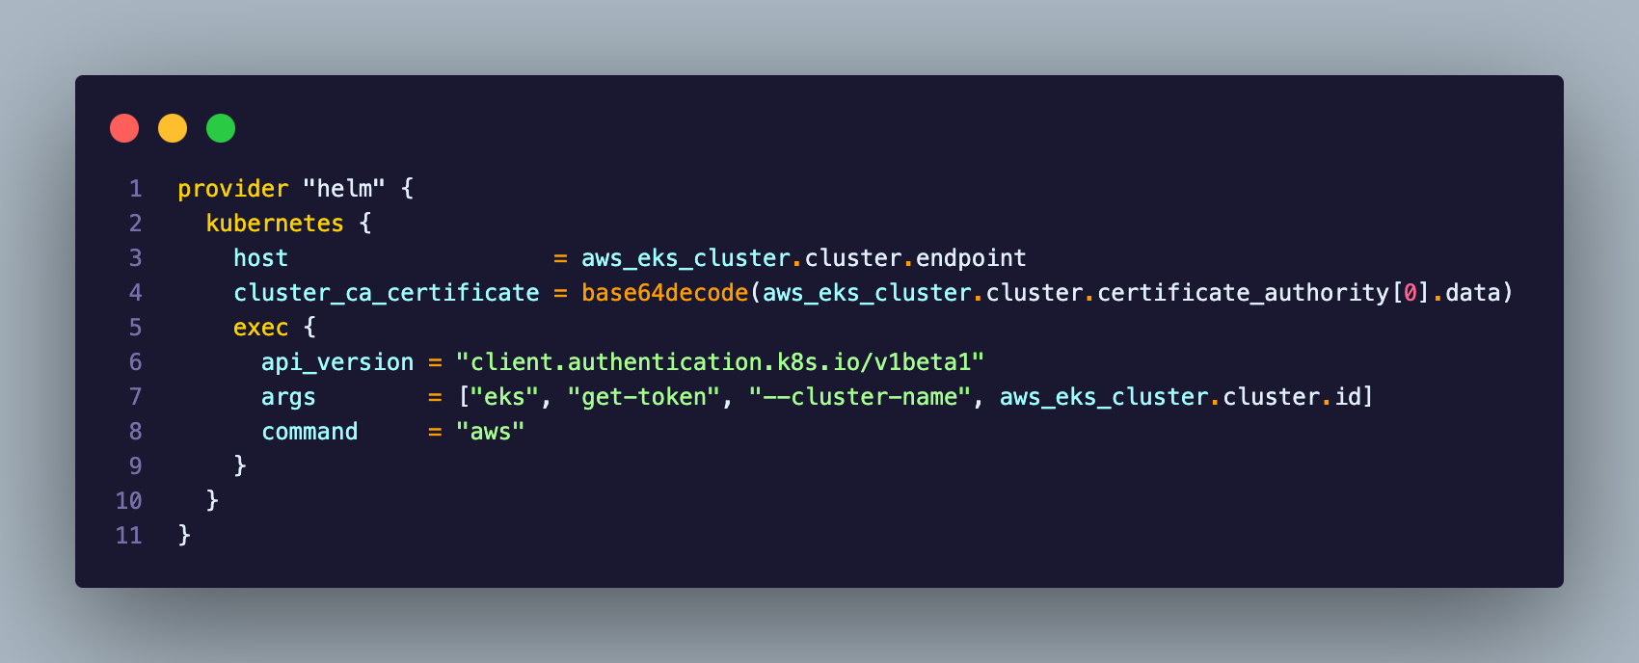

Abbildung 41: Helm Provider-Snippet

Wir können dabei beobachten, dass Helm unseren Kubernetes Host, welcher über den Cluster Endpoint definiert wird, und ebenso auch noch das CA-Zertifikat benötigt. Anschliessend holen wir für Helm auch noch den Token, damit Helm auf unser Cluster zugreifen kann.

Nun kann auch bereits das erste Helm-Chart in unserem Cluster bereitgestellt werden:

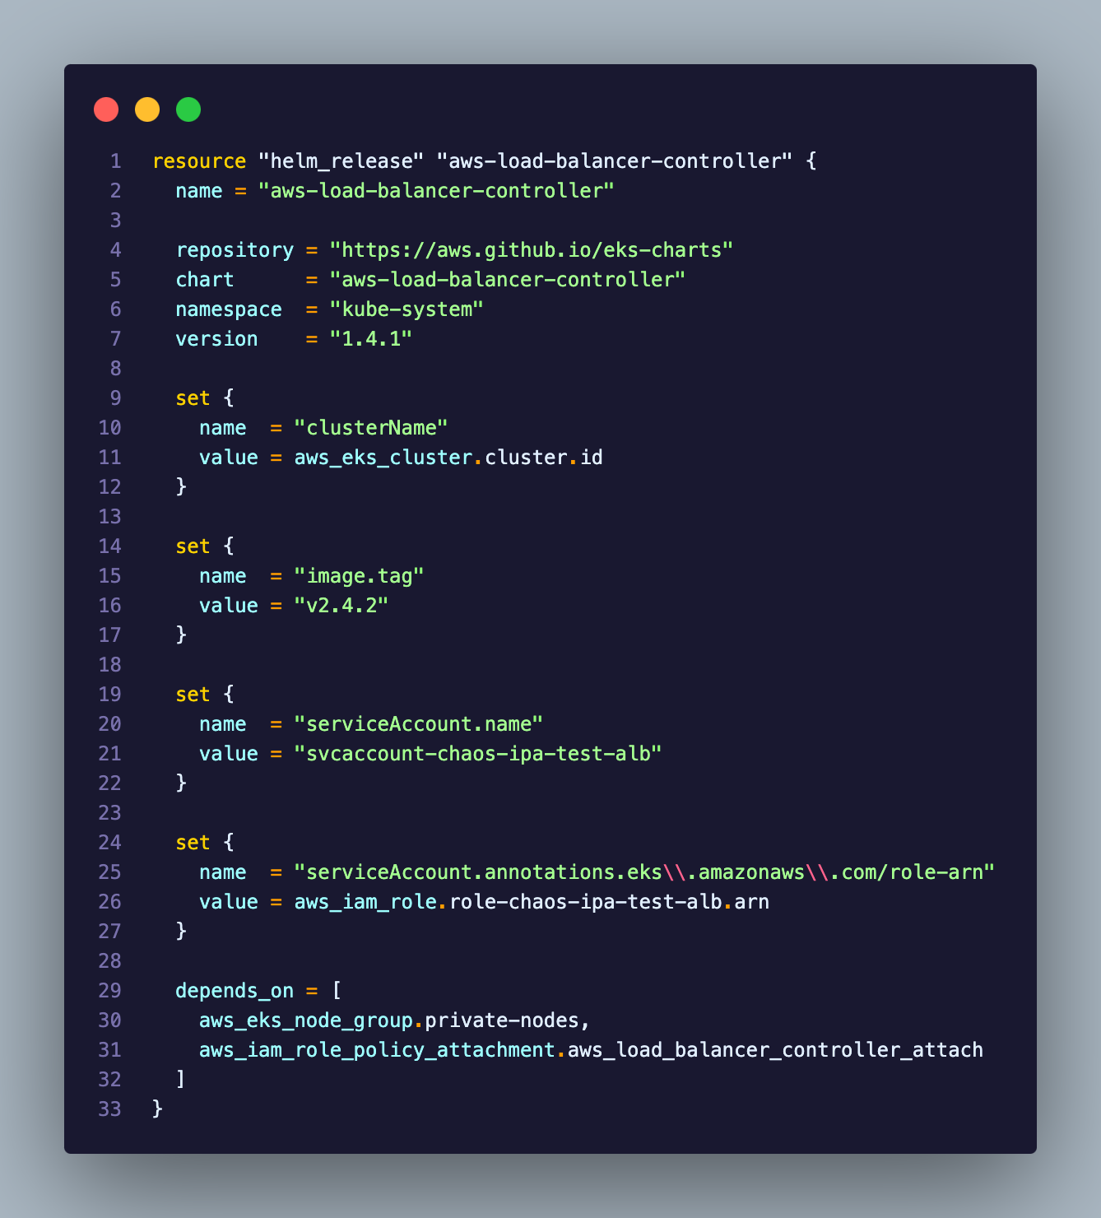

Abbildung 42: ALB Helm Chart-Snippet

Bei diesem Helm Chart handelt es sich um den AWS Load Balancer. So können wir diesem Snippet entnehmen, dass ein Repository angegeben wird, in welchem sich unser Chart befindet, ebenso wird auch definiert um welches Chart es sich spezifisch handelt und in welchem Namespace dieses Chart bereitgestellt werden soll. Hierfür wird der Namespace kube-system verwendet, welcher standardmässig von AWS EKS erstellt wird. Dieser wird verwendet um systemnotwendige Ressourcen, wie der Load Balancer, bereitzustellen.

Nach diesen Angaben wird auch noch der Image Tag definiert und wie der Service Account heissen soll, welcher von Helm erstellt wird.

**Wichtig** hierbei ist, dass es sich um den gleichen Namen handelt, welchen wir auch in unserer Rolle definiert haben, ansonsten kann dieser Service Account sich die Rolle nicht zuweisen.

Anschliessend weist Helm noch die Rolle unserem Service Account zu und es werden noch die Abhängigkeiten definiert. Die Abhängigkeiten beziehen sich dabei auf die Node-Group welche nötig ist und die Rolle, welche für den Service Account erstellt werden soll.

Jetzt da der Load Balancer erstellt wird, kann auf unsere Applikation später auch von aussen zugegriffen werden. Nun muss nur noch die Applikation über ein Helm-Chart bereitgestellt werden. Jedoch muss zuvor ein Secret in unserem Cluster hinterlegt werden, da sich das Image für das Backend in einem privaten Docker Hub Repository befindet.

Damit unser Chart auf dieses private Repository zugreifen kann, hinterlegen wir das Secret mit unserem Terraform Script wie folgt:

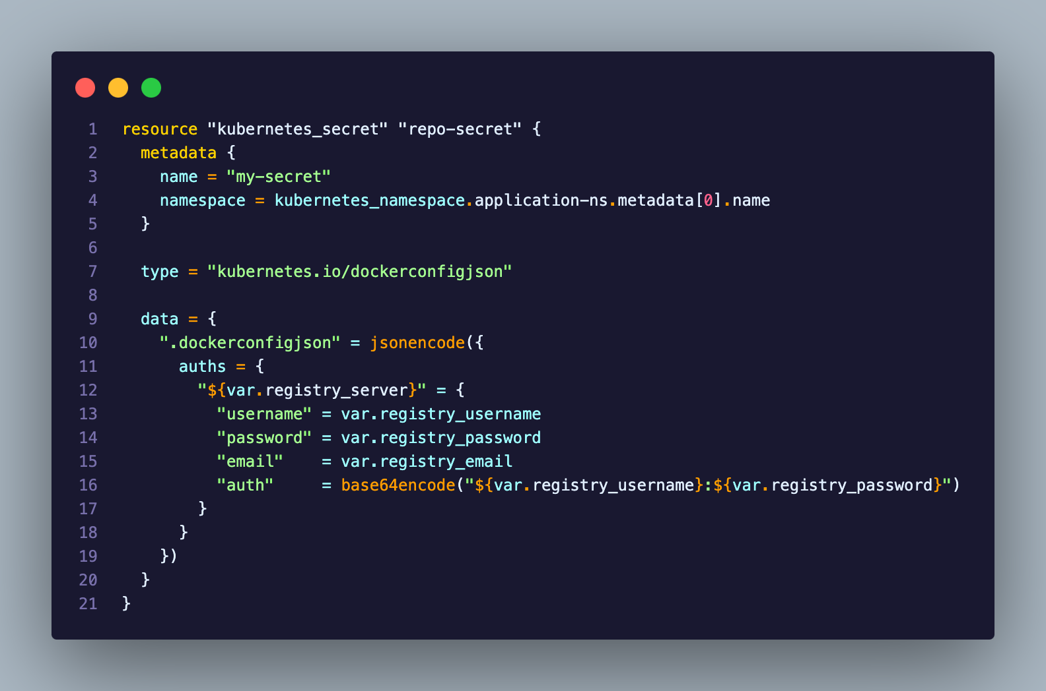

Abbildung 43: Secret-Snippet

**Wichtig** ist, dass in unserem Provider-File die jeweiligen Variablen angelegt werden müssen. Damit man die Daten nicht „plain-text“ eintragen muss, kann man die Angaben als Environment Variabel hinterlegen, dabei kann man einfach den Namen der Variabel nehmen und ein „TF_VAR_“ vorne anhängen, dies würde für den Username dann so aussehen: „export TF_VAR_registry_username=‘USER1‘“. Terraform erkennt dann automatisch diese Variablen und nutzt diese während der Bereitstellung.

Nachdem das Secret angelegt wurde, kann nun auch schon die Full-Stack Applikation über ein Helm-Chart bereitgestellt werden.

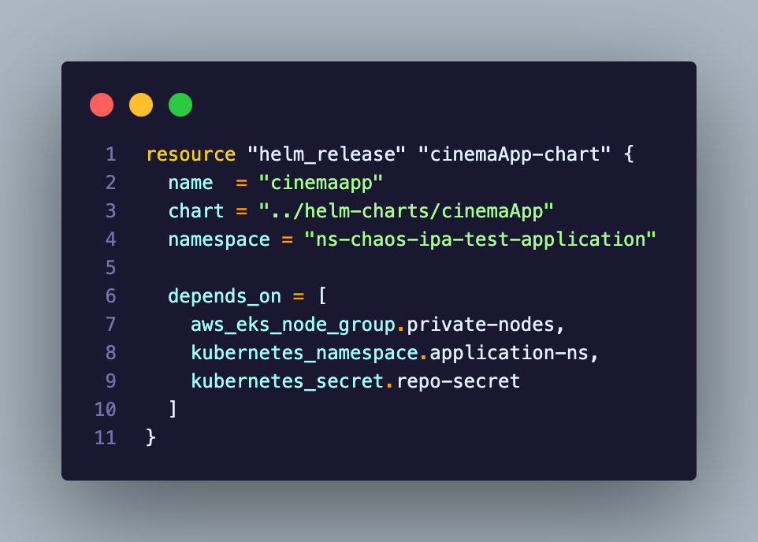

Abbildung 44: Full-Stack Applikation-Chart

Da das Chart für die Full-Stack Applikation nicht öffentlich bereit gestellt wurde, sondern nur lokal erstellt wurde, wurde das Helm Chart in einen übergeordneten Ordner eingefügt im Pfad „../helm-charts/cinemaApp“. Mit dieser Ressource wird dann anschliessend die komplette Applikation in unserem Cluster zur Verfügung gestellt. Ebenso sind hier auch noch Abhängigkeiten definiert worden, da dieses Chart auf die Nodes, den Namespace und unser Secret angewiesen ist.

Mit diesem letzten Snippet ist danach unsere komplette Infrastruktur und Applikation definiert worden. Somit ist nun alles nötige über Terraform automatisiert worden. Ab jetzt können unsere Scripts ausgeführt werden.

### Deployment der Infrastruktur durch Terraform

Nachdem alle nötigen Scripts erstellt wurde, kann man nun endlich die ganze Infrastruktur deployen (engl. für Bereitstellen). Dafür können wir nun zuerst den Befehl: „terraform plan“ eingeben.

Wie es der Befehl eventuell schon verrät, wird dabei zuerst eine Planung vorgenommen, zum Prüfen, was alles erstellt oder gelöscht werden muss. Dabei erhält man dann eine Ausgabe, welche aufzeigt, welche Ressourcen alle erstellt oder gelöscht werden. Hier ist ein kleiner Ausschnitt:  
  
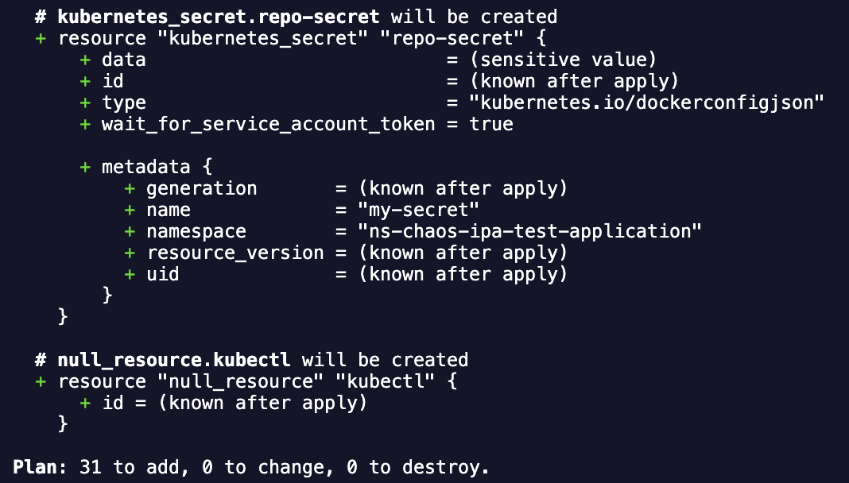

Abbildung 45: Terraform Plan-Snippet

Hier kann man erkennen, dass die Ressourcen „Repo-Secret“ und Kubectl erstellt werden. Zuunterst kann man ebenfalls sehen wie viele Ressourcen gesamthaft erstellt werden.

Wenn der Output von Terraform Plan dann stimmt, kann man nun den Befehl „terraform apply“ ausführen. Mit diesem Befehl wird dann anschliessend die komplette Infrastruktur auf der AWS Plattform bereitgestellt.

Während man diesen Befehl ausführt, wird man noch gefragt, ob man sich sicher sei, dass Terraform die Aktionen ausführt. Dies kann man dann mit „yes“ bestätigen. Anschliessend beginnt Terraform dann mit dem Deployment. Da in diesem Fall viele Ressourcen erstellt werden, kann die Bereitstellung ruhig mal länger als 20 Minuten dauern. Jedoch erhält man stets eine Übersicht über die Aktivitäten, welche gerade ausgeführt werden. Dies sieht dann etwa so aus:  
  
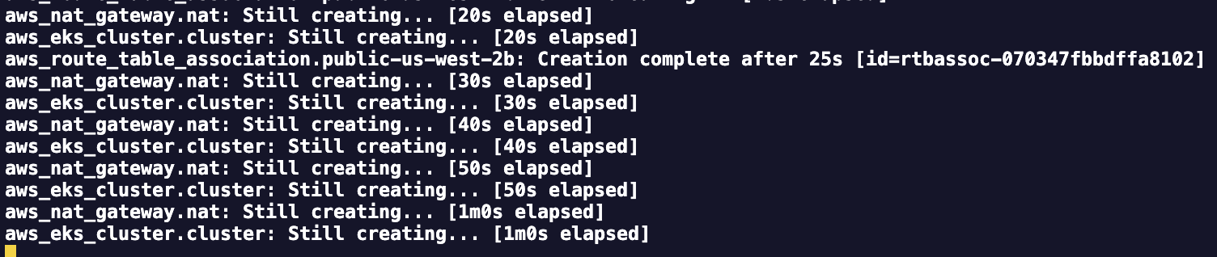

Abbildung 46: Terraform Apply-Snippet

Sobald dann die komplette Infrastruktur erstellt wurde, erhält man folgende Nachricht: „Apply complete!“

Nun kann man auch schon prüfen, ob alle Ressourcen in EKS erstellt wurde. Dies funktioniert am einfachsten über die AWS Konsole:

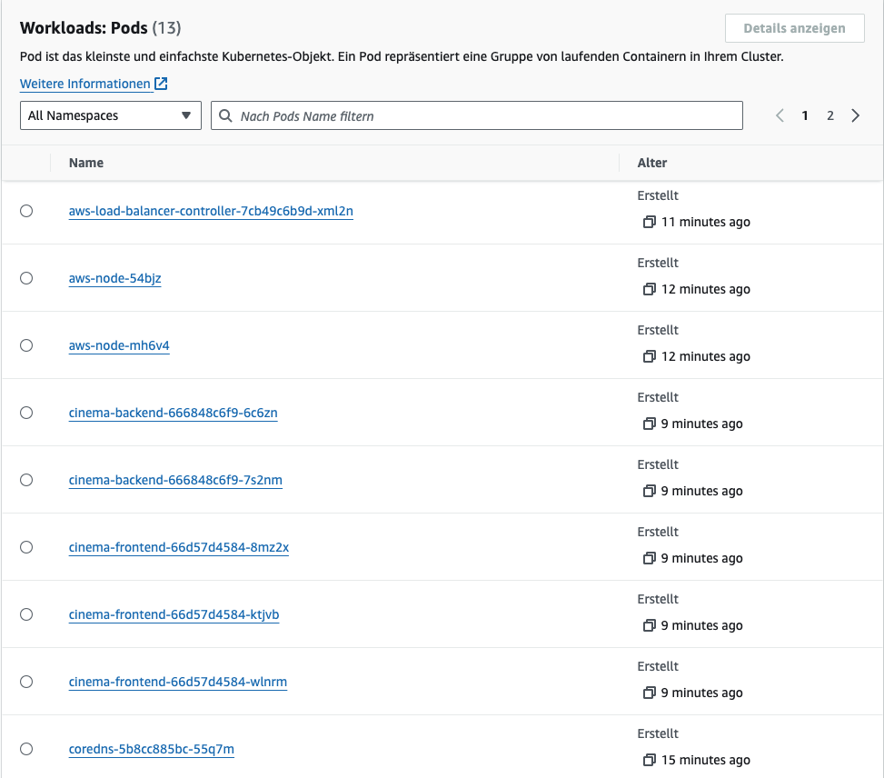

Abbildung 47: Bereitgestellte Pods in EKS

In diesem Screenshot kann man sehen, dass insgesamt 13 Pods erstellt wurde, einige davon werden von EKS automatisch erstellt. Zudem kann man auf dem Screenshot auch das „cinema-frontend“ und das „cinema-backend“ sehen. Dies sind alles Pods, welche von unserem Chart-Template erstellt wurden.

Ebenso kann man auch in der AWS Konsole prüfen, ob die Application Load Balancer erstellt wurden. Dies kann man im Bereich EC2 nachschauen.

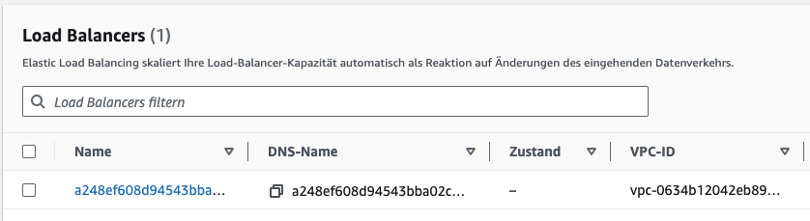

Abbildung 48: Übersicht über alle Load Balancer

Hier kann man nun sehen, dass ein Load Balancer erstellt wurde. Wenn man dann auf den Namen klickt, erhält man weitere Angaben:

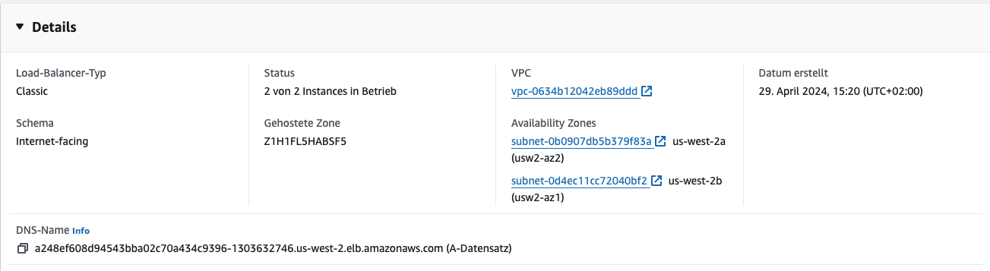

Abbildung 49: Details des Load Balancer

Die wichtigste Information in diesem Screenshot ist der DNS-Name. Dies ist die URL, welche wir in unserem Browser aufrufen können. Wenn wir diese URL somit in einem Browser öffnen, leitet uns der Load Balancer automatisch an das Frontend weiter und man sollte nun das Frontend der Full-Stack Applikation sehen:

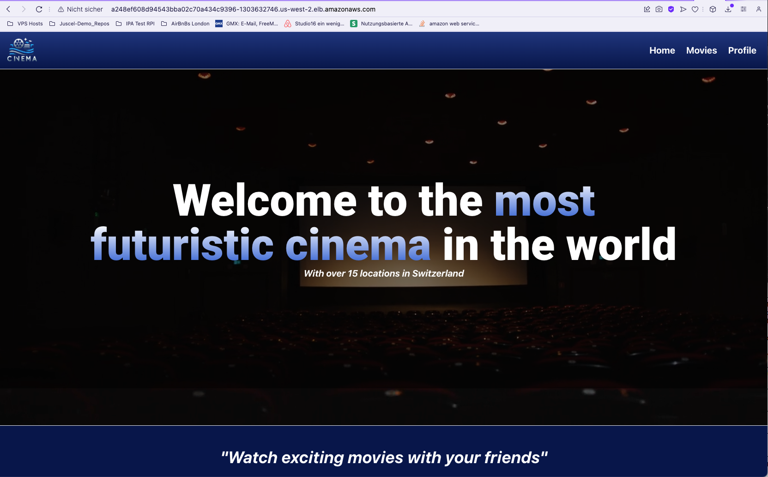

Abbildung 50: Frontend wurde in einem Browser geöffnet

Ebenso kann man auch noch prüfen, ob unser Terraform State in dem vordefinierten S3 Bucket gesichert worden ist. Dafür können wir in der AWS Konsole den Bucket öffnen und die Inhalte ansehen:  
  
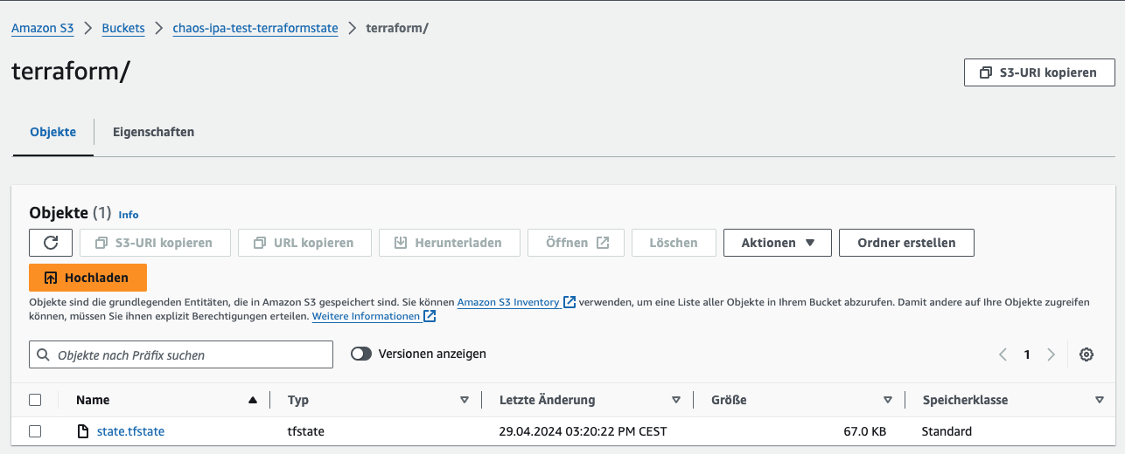

Abbildung 51: Prüfen, ob Terraform State in S3 gesichert wurde

Dieser Screenshot bestätigt, dass der State erfolgreich in unserem S3 Bucket gesichert wurde. Oben kann man den Pfad sehen, welcher „chaos-ipa-test-terraformstate/terraform/“ ist und unten sieht man, dass um 03:20:22 PM CEST der State hochgeladen wurde. Dies bestätigt uns, dass das Sichern des Terraform States in einem S3 Bucket funktioniert hat. Dies öffnet uns nun die Möglichkeit, dass wir Änderungen am Terraform Script von jedem Rechner aus machen können, ohne dass man Bedenken wegen des States haben muss.

Das unsere Applikation aus dem Internet aus erreichbar ist, deutet ebenso daraufhin, dass die restlichen Services wie Subnetz, IGW, NAT, Route Tables, usw. alle erfolgreich bereitgestellt wurden, da ansonsten das System nicht funktionieren würde. Jedoch kann man noch prüfen, ob die Nodes im richtigen Subnetz erstellt, wurden:  
  
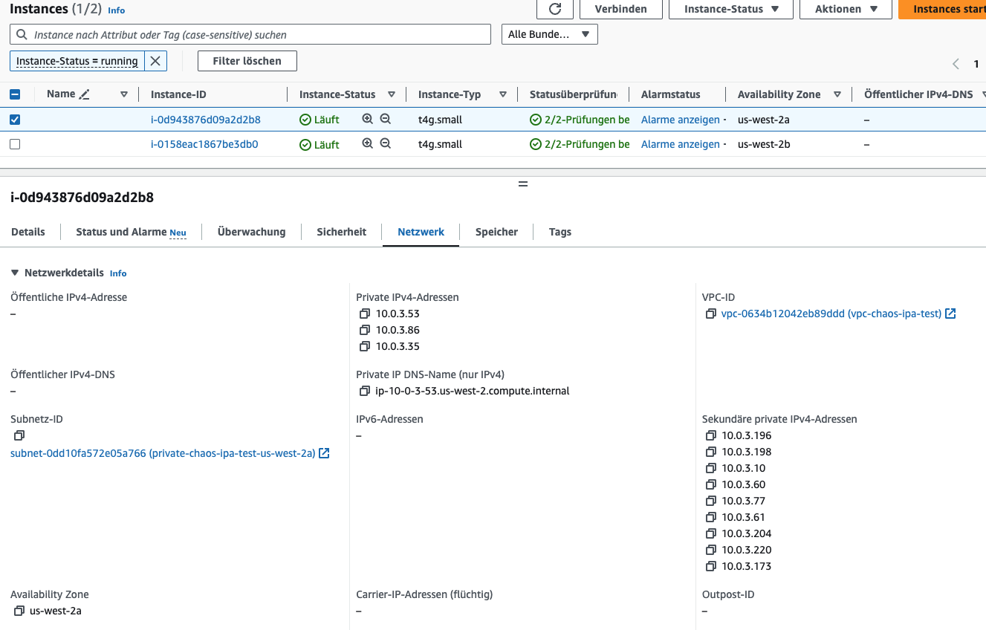

Abbildung 52: Prüfen, ob die Nodes im richtigen Netzwerk sind

In diesem Screenshot kann man sehen, dass einer der beiden Nodes ausgewählt wurden und sieht darunter die entsprechenden Netzwerkeinstellungen. Man kann zum einen sehen, dass der Node sich im VPC „vpc-chaos-ipa-test“ befindet und im Subnetz „private-chaos-ipa-test-us-west-2a“ steht. Dieselben Konfigurationen stimmen auch mit dem anderen Node überein, mit dem Unterschied, dass sich dieser im Subnetz „private-chaos-ipa-test-us-west-2b“ befindet.

Dies sind alles Komponente, welche bestätigen, dass unsere komplette Infrastruktur inklusive Applikation erfolgreich auf der AWS-Plattform bereitgestellt worden ist!

## Erstellen des CloudWatch Dashboards

Damit man später die EKS Umgebung beobachten (auch monitoren genannt) werden kann, muss man nun ein CloudWatch Dashboard erstellen.

### Erklärung CloudWatch:

AWS CloudWatch ist ein Überwachungsservice von Amazon Web Services (AWS), der es ermöglicht, die Leistung und Gesundheit von AWS-Ressourcen und Anwendungen in Echtzeit zu überwachen. Mit CloudWatch können Benutzer Daten und Metriken wie CPU-Auslastung, Datentransferraten und Fehlermeldungen von verschiedenen AWS-Diensten sammeln und anzeigen. Es bietet auch die Möglichkeit, Alarme einzurichten, die Benutzer warnen, wenn bestimmte Schwellenwerte überschritten werden, um proaktiv auf Probleme reagieren zu können. Dadurch können Unternehmen sicherstellen, dass ihre Systeme effizient funktionieren und Probleme schnell behoben werden.[10]

### Installation CloudWatch Observability Add-On

Damit ein Monitoring später stattfinden kann, muss man zuerst ein Add-On im Cluster installieren, welches «Amazon CloudWatch Observability Add-on» heisst. Dieses Add On erstellt dabei seine eigenen Ressourcen innerhalb des Clusters, welche später die Daten abgreift und uns zu Verfügung stellt. Damit dieses Add-On installiert werden kann, muss man hierfür nur zwei kleine Anpassungen am Terraform-Script vornehmen.

Innerhalb des Scripts, in welchem EKS erstellt wird müssen wir folgendes Snippet ergänzen:

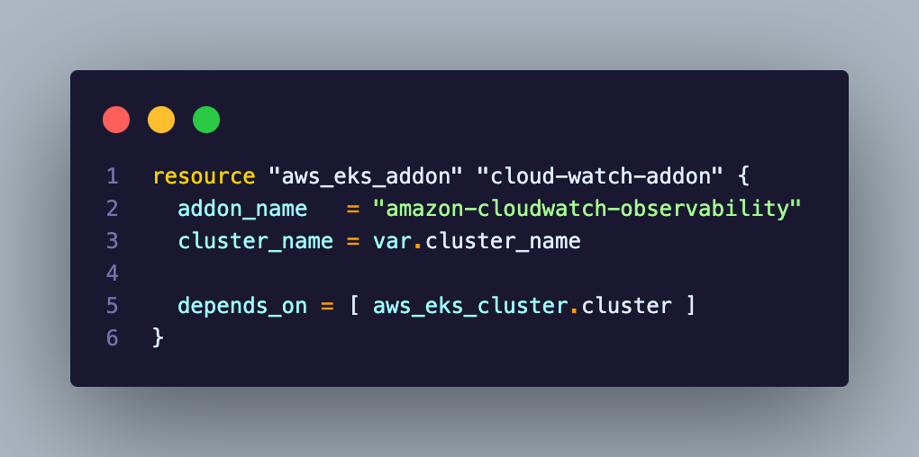

Abbildung 53: Add-On für EKS-Snippet

Natürlich hat dieses Add-On eine Abhängigkeit des eigenen Clusters, da dieses ja nötig ist, damit das Add-On überhaupt erstellt werden kann.

Anschliessend müssen wir der Rolle, welche wir für unsere Worker-Nodes erstellt haben, noch eine weitere Policy anhängen, damit das Add-On Zugriff auf unsere Nodes hat. Hierfür müssen wir im selben Script, in welchem die Rolle erstellt wird, folgenden Abschnitt hinzufügen:

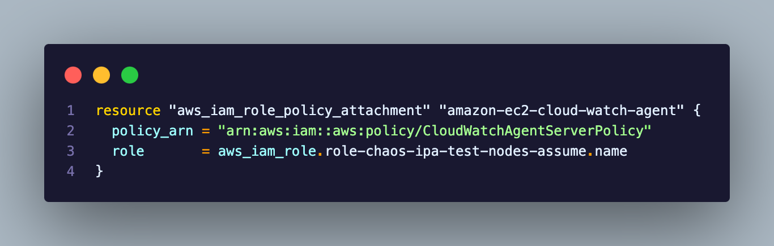

Abbildung 54: Hinzufügen der CloudWatch Policy-Snippet

Dabei wird nur eine Policy angefügt, welche ebenso standardmässig von AWS erstellt wurde und die nötigen Berechtigungen hinzufügt.

Nachdem diese Änderungen durchgeführt wurden, können wir erneut ein Terraform Plan ausführen, zum Prüfen ob die richtigen Ressourcen hinzugefügt wurden und anschliessend können wir Terraform Apply ausführen. Sobald diese beiden Schritte durchgeführt wurden, ist in unserem Cluster das Add-On erfolgreich hinzugefügt worden. Nun kann man beginnen, das eigentliche Dashboard zu erstellen.

### Dashboard mit CloudWatch Container Insights

Sehr praktisch bei AWS EKS ist, dass man keine weiteren Monitoring-Tools, ausser das Observability Add-On, installieren muss, damit man das Cluster überwachen kann. Hierfür liefert AWS einen bereits eingebauten Service, welcher sich CloudWatch Container Insights nennt. Alles, was man da noch tun muss, ist zu diesem Service navigieren und anschliessend auf „Zum Dashboard hinzufügen“ klicken:

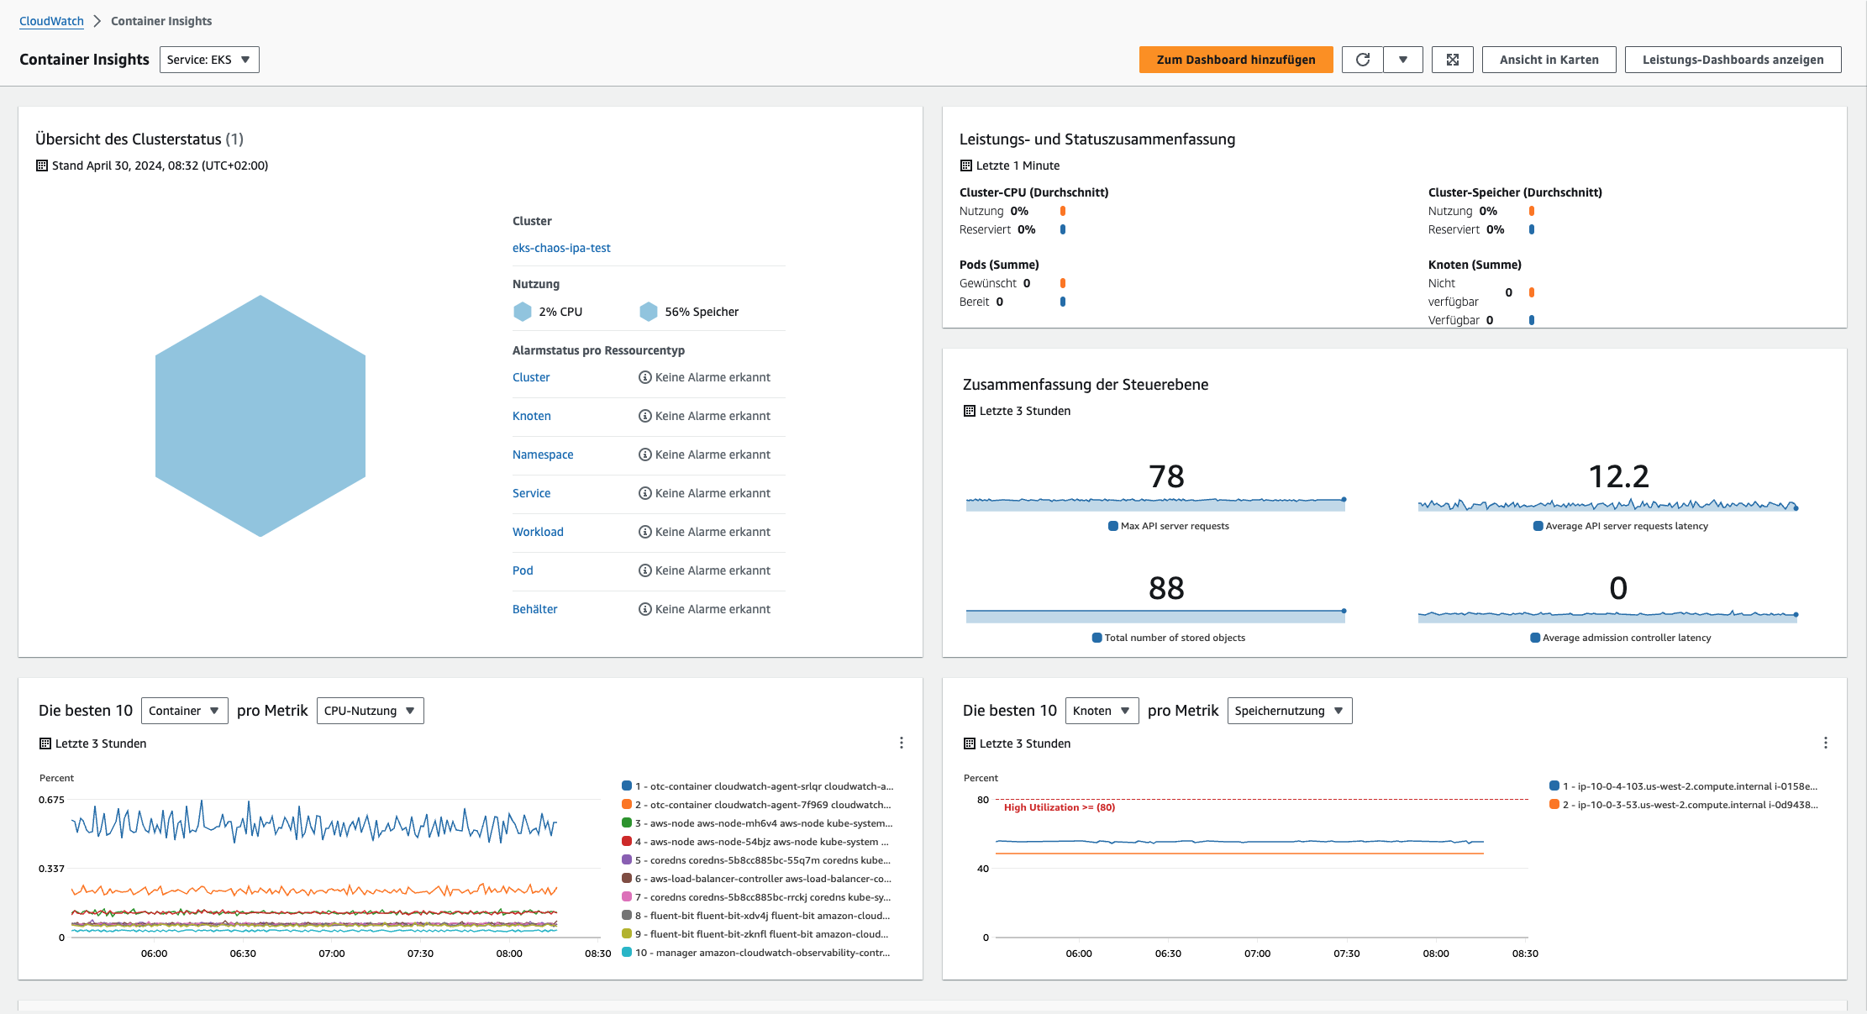

Abbildung 55: Einblick in CloudWatch Container Insights

Sobald man dann auf „Zum Dashboard hinzufügen“ geklickt hat, kann man dem Dashboard einen Namen geben und anschliessend erhält man sein eigenes Monitoring Dashboard, welches bereits mit einigen Standard Metriken ausgestattet ist:

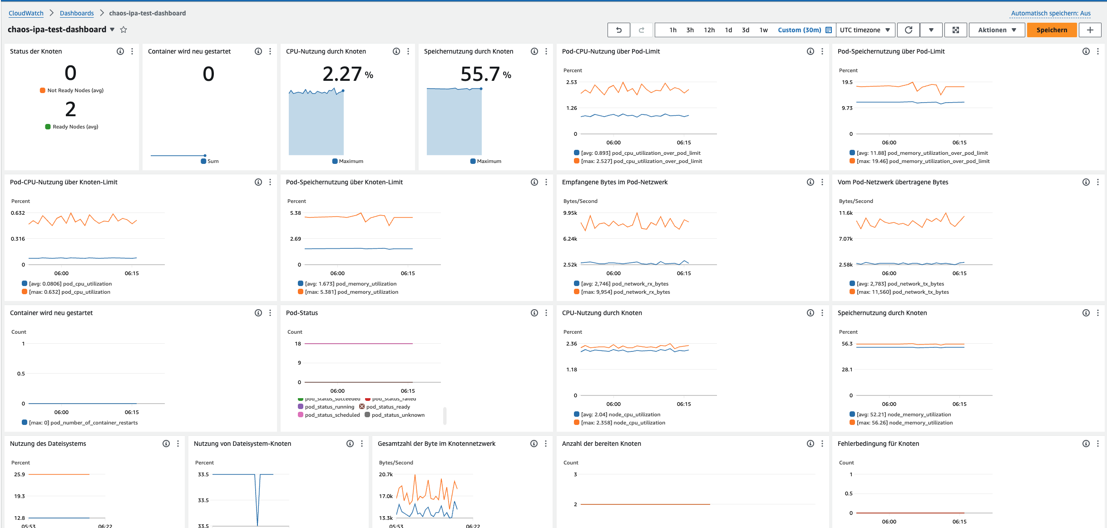

Abbildung 56: Standard CloudWatch Dashboard

Da jedoch viele Metriken angezeigt werden, welche gar nicht benötigt werden, müssen nun zuerst einige Metriken entfernt werden und ebenso selbsterstellte Metriken hinzugefügt werden. Das Hinzufügen von selbstdefinierten Metriken ist ebenso sehr einfach, da CloudWatch sehr viele verschiedene Metriken bereits liefert und man nur noch selbst bestimmen muss, welche man zusammen bündeln möchte.

Nachdem das Dashboard umgebaut wurde, sah es anschliessend folgendermassen aus:

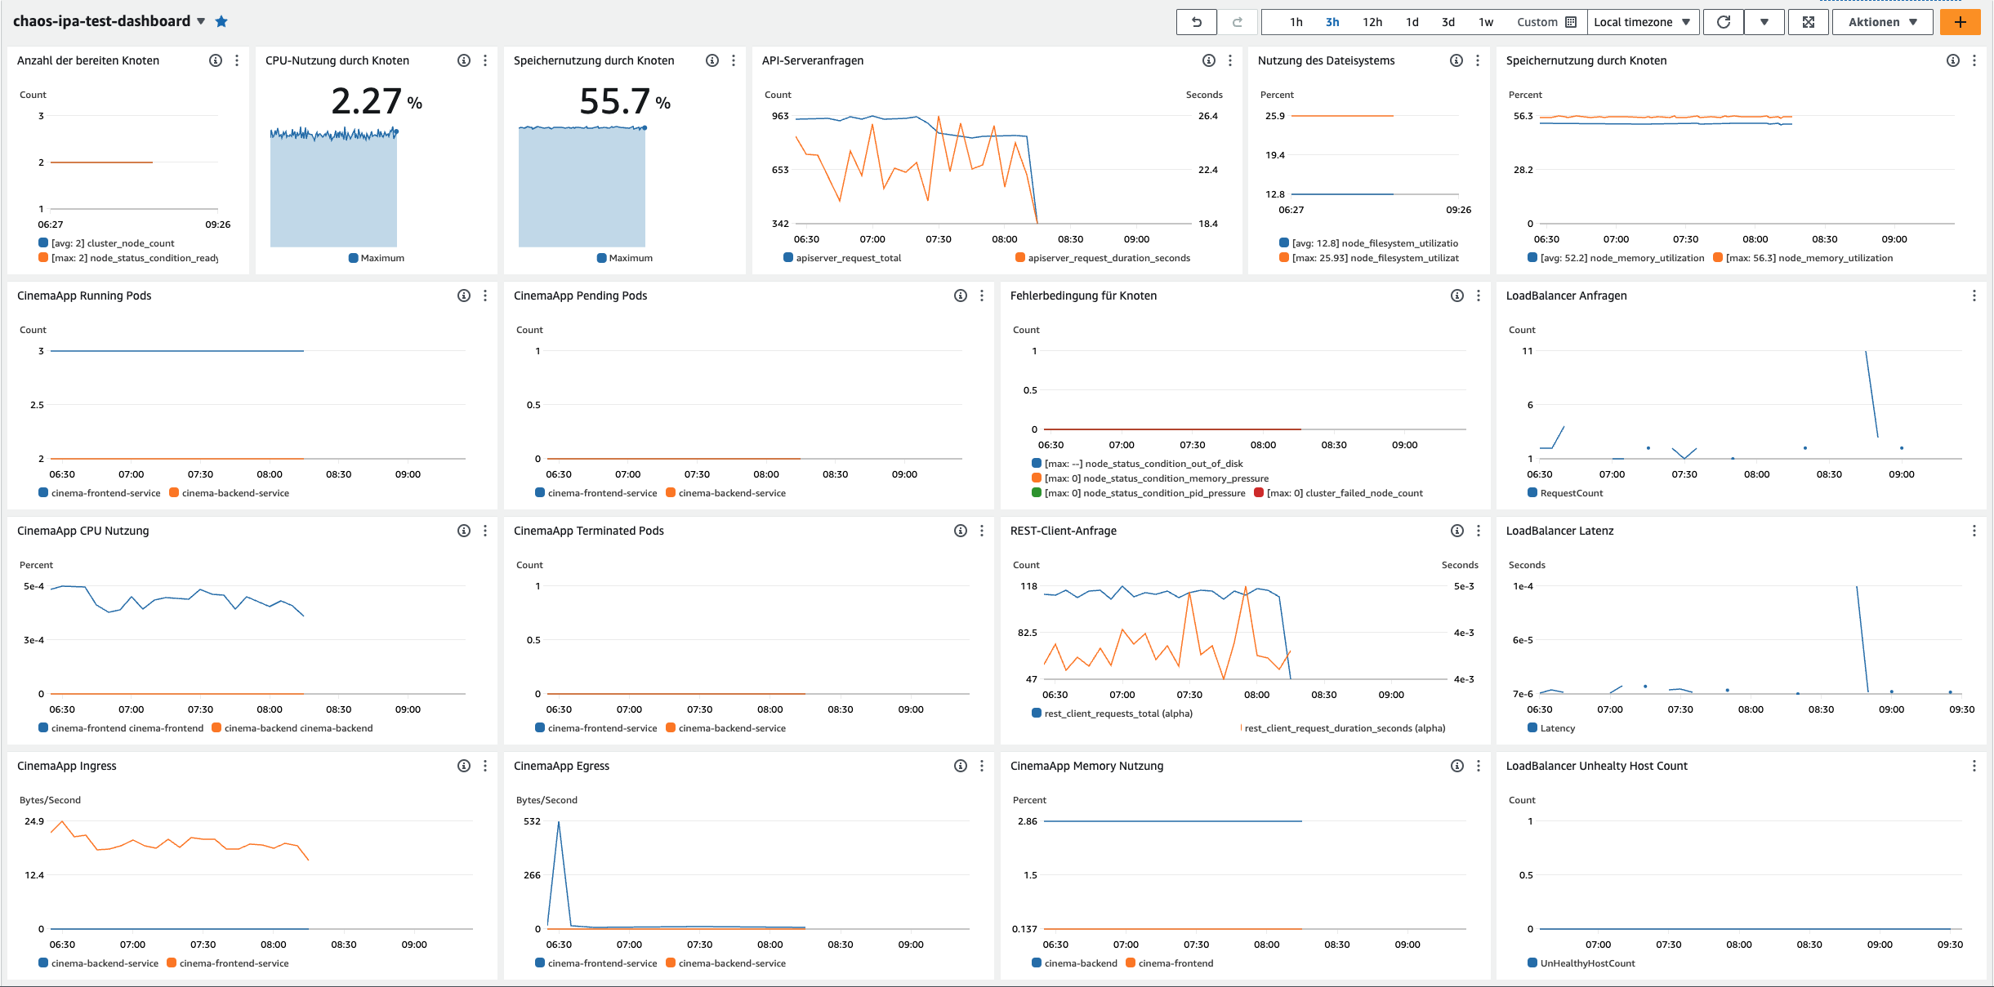

Abbildung 57: Finales CloudWatch Dashboard

Dabei wurde das Dashboard in drei verschiedene Gruppierungen gegliedert, diese wurde in dem obigen Bild jeweils in der entsprechenden Farbe zusammengefasst. Folgend, nun die Bedeutung der jeweiligen Farben und jeweils eine kurze Übersicht:

* Magenta: Dies sind Statistiken der Worker-Nodes selbst, bei welchen besonders die Anzahl, Speicher- und CPU-Nutzung und API- sowie Clientanfragen im Vordergrundstehen. Diese Statistiken sind deshalb wichtig, da diese die Ressourcengrenzen für die Pods darstellen, welche nicht überschritten werden können.
* Grün: Bei den grüneingerahmten Metriken handelt es sich um verschiedene Informationen über die Front- sowie Backend Pods selbst. Man erhält einen Überblick über die laufenden, wartenden und terminierten Pods. Ebenso sieht man die Speicher- sowie CPU-Nutzung und man kann den eigehenden und ausgehenden Datenverkehr beobachten. Dies sind alles wichtige Metriken, welche später mit den Chaos-Experimenten geprüft werden.
* Blau: Die Metriken innerhalb des blauen Rahmens, spiegeln wichtige Informationen über den LoadBalancer wieder. So sieht man zum einen alle Anfragen, die kommen, man kann die Latenz beobachten und man kann ebenso nachschauen, ob der LoadBalancer gerade aktiv oder «unhealthy» ist.

Mit diesem finalen Dashboard können somit nun im späteren Verlauf alle Aktionen und Reaktionen der gesamten Umgebung beobachtet werden und auch eine genaue Analyse erstellt werden. Leider gab es jedoch keine expliziten Metriken für HTTP-Anfragen, damit man zum Beispiel GET-, POST und PUT-Anfragen, usw. darstellen könnte. Diese müssen deshalb über die LoadBalancer Anfragen und die LoadBalancer Latenz analysiert werden, da dieser schlussendlich die zentrale Rolle für HTTP-Anfragen spielt und man somit trotzdem einen guten Überblick behält.

## Installation von Chaos-Mesh mit Helm

Nachdem unsere Infrastruktur, sowie Applikation bereitgestellt wurde und wir ebenso ein Dashboard erstellt haben, ist nun alles notwendige bereit, damit man mit der Installation von Chaos Mesh beginnen kann.

Für die Installation von Chaos-Mesh bin ich dabei nach der Dokumentation, von Chaos Mesh selbst, gegangen und habe diese so durchgeführt. Parallel, während diese Installation durchgeführt wurde, wurde auch ein Benutzerhandbuch geschrieben, welches intern im Betrieb eingesetzt werden kann. Dieses Benutzerhandbuch ist dabei eine Zusammenfassung der wichtigsten Schritte, damit Chaos Mesh funktionsbereit in eine bestehende Umgebung integriert werden kann, sei es von der Installation bis hin zur RBAC Authorization. Das Benutzerhandbuch wurde als Anhang bei dieser IPA hinterlegt.

Damit Redundanzen vermieden werden können, folgen nun jeweils die einzelnen Installationsschritte als Screenshots mit einer Bildbeschriftung, welche erklärt, was gerade gemacht wird. Dies dient zur Sicherstellung, dass alles korrekt nach Vorgabe installiert wurde. Alle vollständigen Installationsschritten und deren Erklärungen können stets im Benutzerhandbuch nachgelesen werden.

### Screenshots der Installation von Chaos Mesh mit Helm



Abbildung 58: Helm Repository von Chaos Mesh wurde hinzugefügt

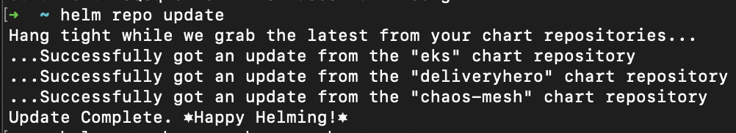

Abbildung 59: Helm Repositories werden aktualisiert



Abbildung 60: Prüfen, ob das Hinzufügen erfolgreich war



Abbildung 61: Namespace "chaos-mesh" wurde erstellt

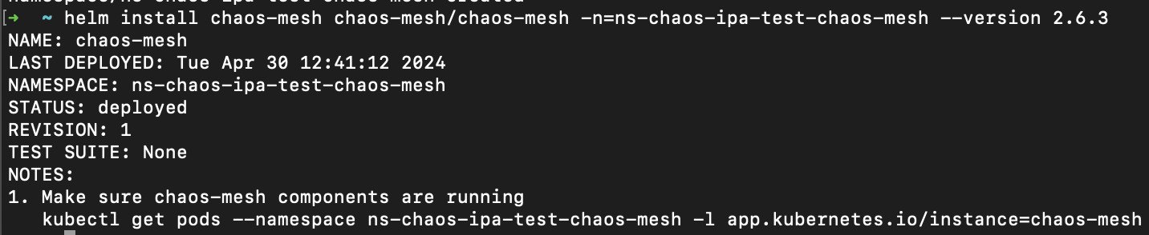

Abbildung 62: Installation von Chaos Mesh im entsprechenden Namespace

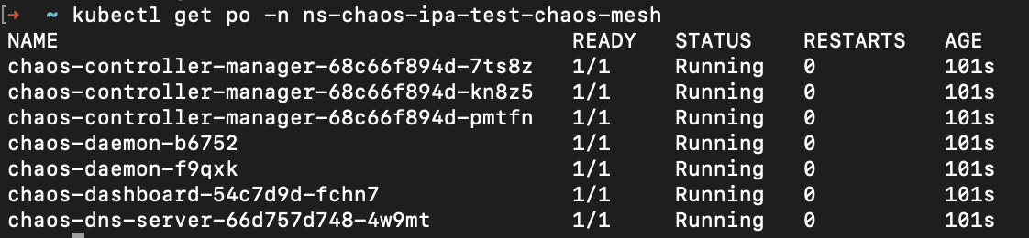

Abbildung 63: Überprüfen, ob Installation erfolgreich war



Abbildung 64: Port-Forwarding des Chaos Mesh Dashboards

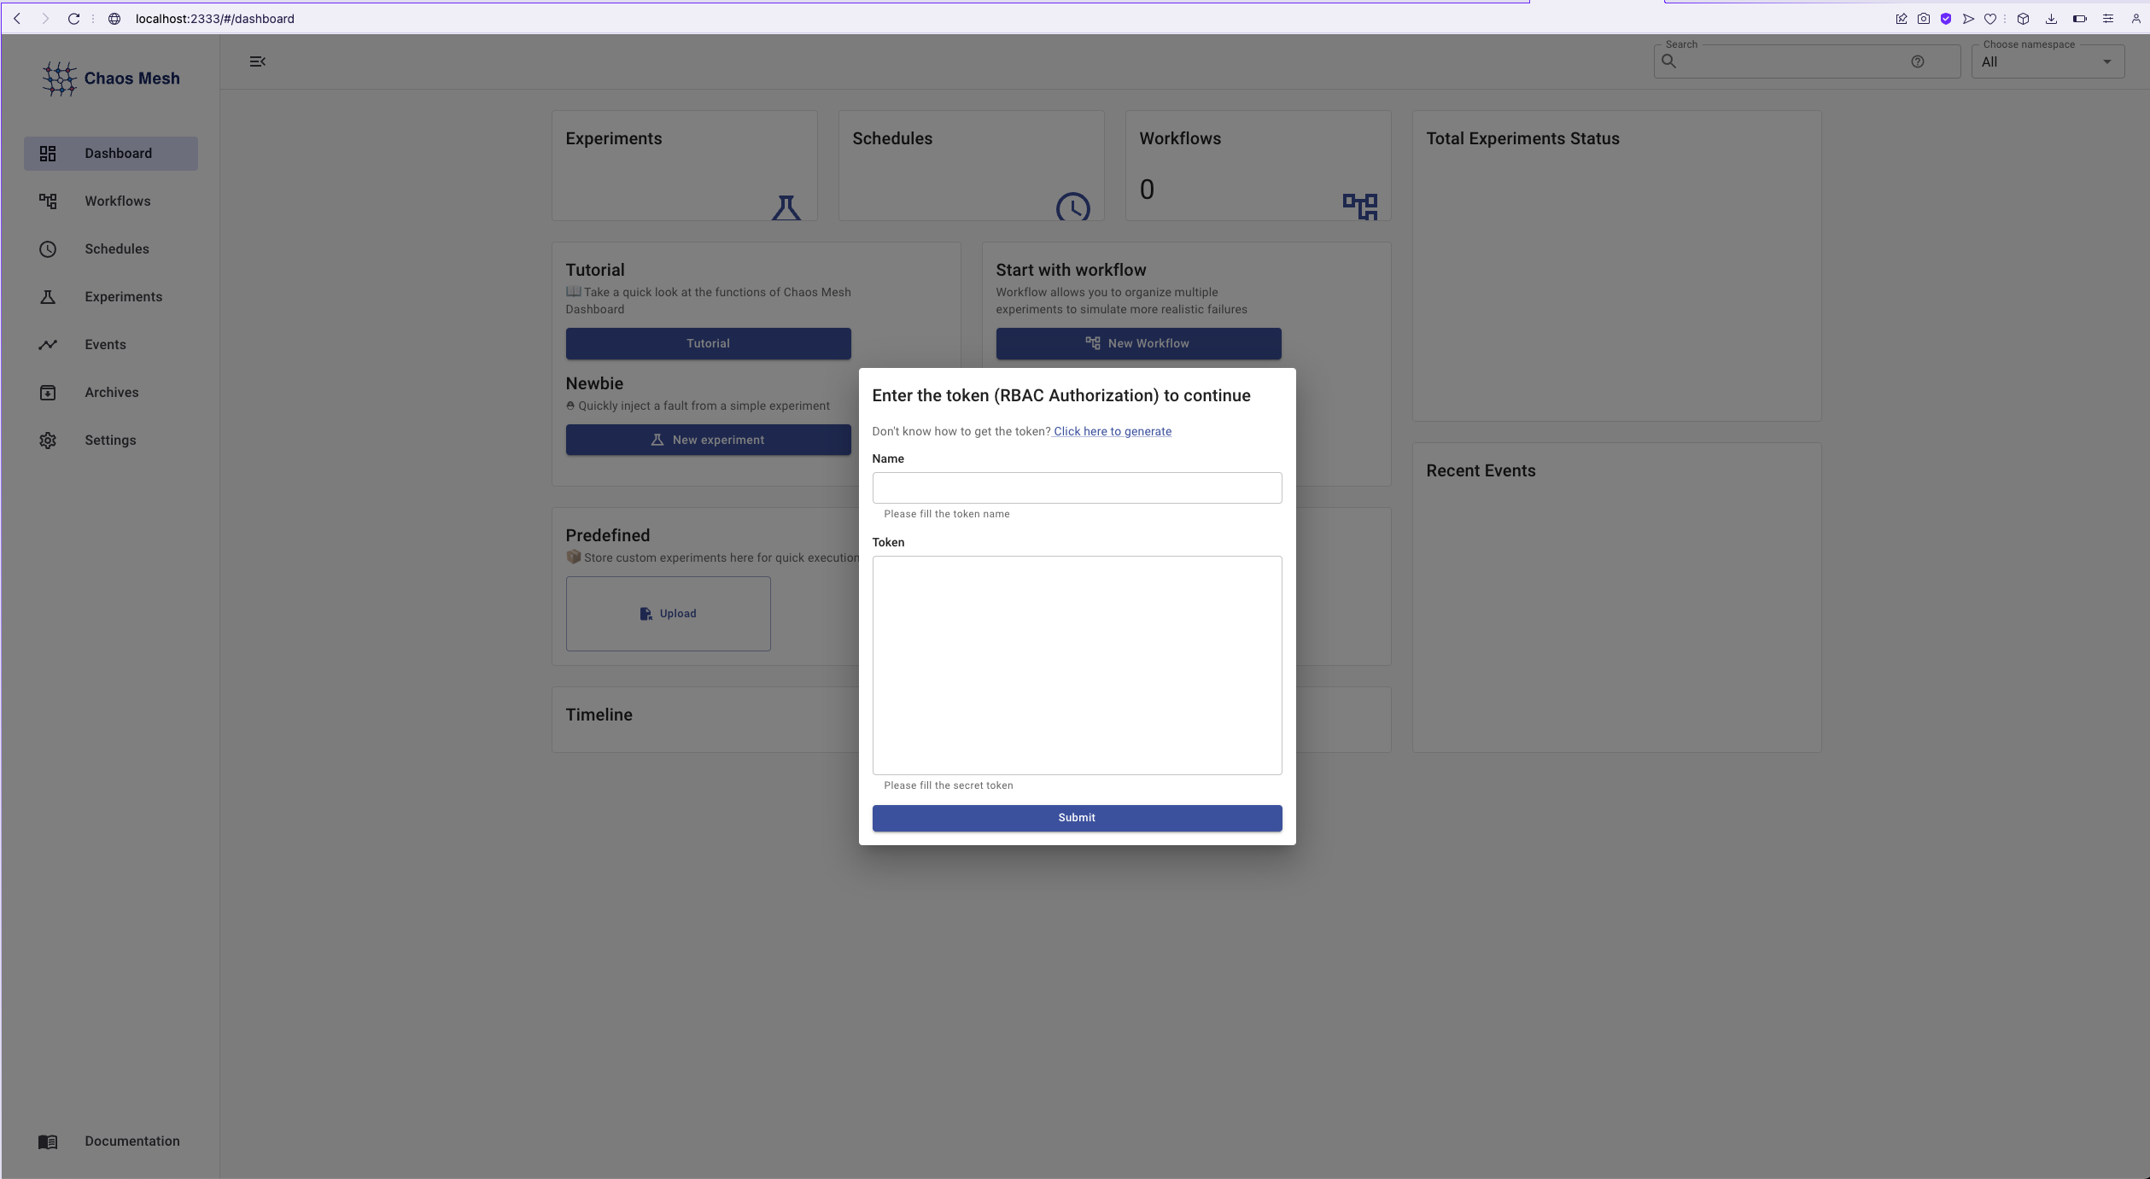

Abbildung 65: Zugriff auf das Chaos Mesh Dashboard über <http://localhost:2333>

### Integration von Chaos Mesh in bestehende Terraform Scripts

Damit künftig Chaos Mesh automatisch installiert wird, sobald die Infrastruktur neu gebaut wird, kann man folgende zwei Abschnitte jeweils hinzufügen:

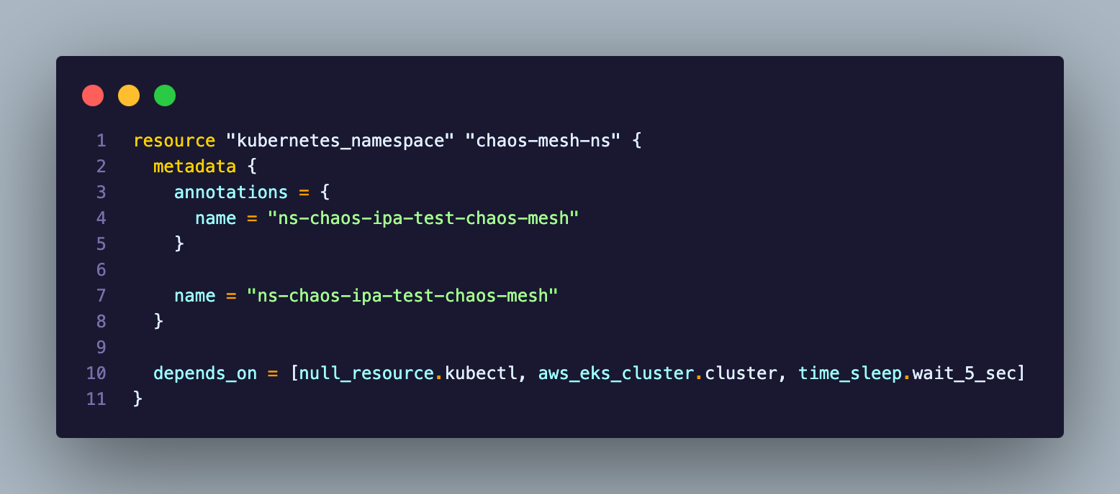

Abbildung 66: Neuer Namespace-Snippet

Dieser Abschnitt wurde unter den Teil hinzugefügt, bei welchem bereits der Namespace für unsere Applikation erstellt wird. Hierbei handelt es sich um den Namespace, welcher wir für Chaos-Mesh erstellen müssen.

Nun müssen wir ebenso noch die Installation von Chaos Mesh selbst über unser Helm Repository vornehmen. Dafür können wir in unserem Helm-Script folgende Zeilen ergänzen:

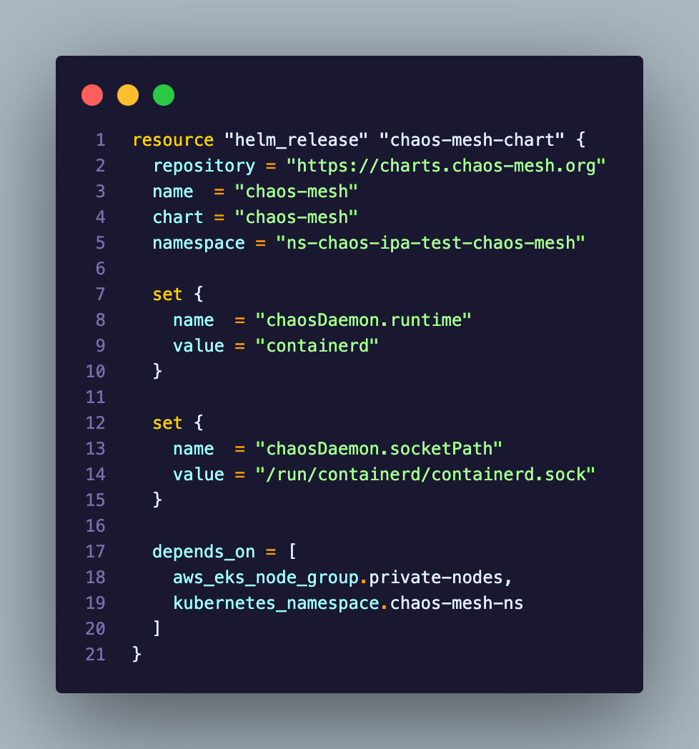

Abbildung 67: Chaos Mesh Installation in Terraform-Snippet

Hierbei wird nur das Chart angegeben, welches wir installieren möchten und in welchem Namespace. Natürlich sind hier auch Abhängigkeiten auf die Nodes und den Namespace erstellt worden.

Da mittlerweile einige Änderungen an der Infrastruktur vorgenommen wurden, wurde in der Zwischenzeit die ganze Infrastruktur heruntergefahren und anschliessend wieder erstellt. Dies hat bestätigt, dass alle weiteren neuen Änderungen erfolgreich in die Terraform-Scripts eingebaut wurden.

### RBAC Authorization in Chaos Mesh

Da dieser Schritt ebenfalls bereits im Betriebshandbuch erklärt und beschrieben wird, folgen auch hier wieder die jeweiligen Screenshots der Erstellung. Weitere Erklärungen können jeweils aus dem Betriebshandbuch entnommen werden.

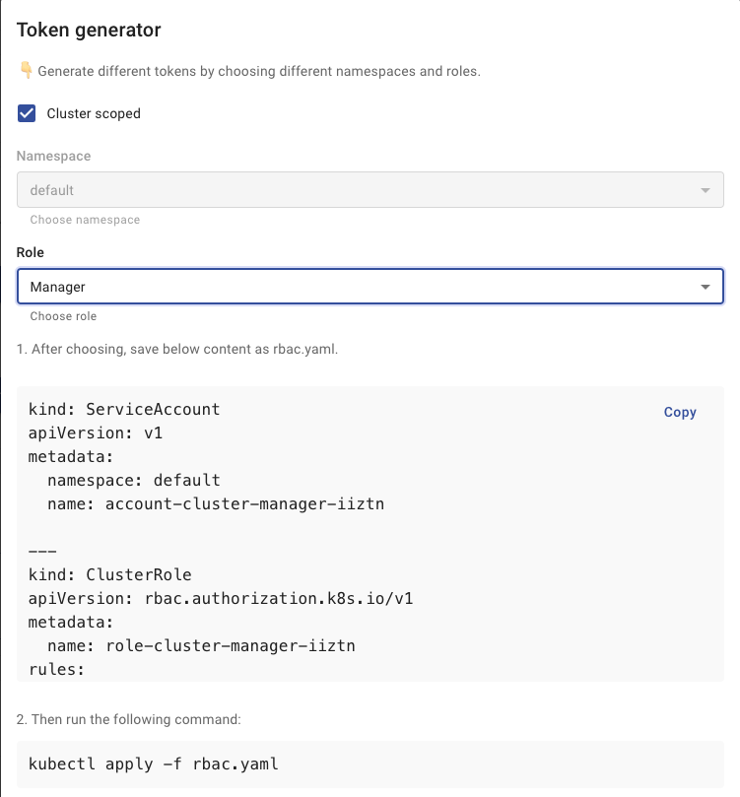

Abbildung 68: Definieren der Berechtigungen

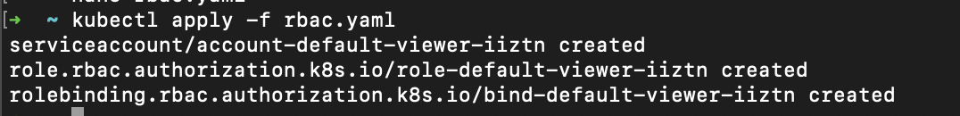

Abbildung 69: Erstellen des Accounts



Abbildung 70: Erstellen des Tokens

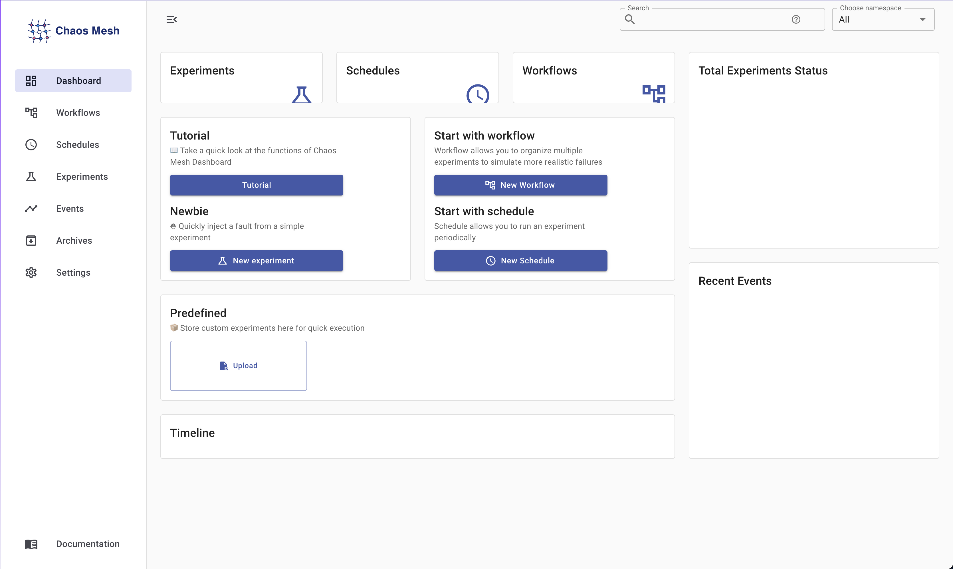

Abbildung 71: Eingeloggt im Chaos Mesh Dashboard

## Erstellen der Chaos-Experimente per YAML

Nun da der Zugang zu Chaos Mesh besteht und somit vollständig eingerichtet ist, können nun die Chaos-Experimente erstellt werden, welche später als YAML ausgeführt werden sollen. Auch hier bietet Chaos Mesh eine sehr umfängliche Dokumentation, wie man diese Experimente erstellen kann. Diese Dokumentation ist hier zu finden: <https://chaos-mesh.org/docs/simulate-pod-chaos-on-kubernetes/>.

Zusätzlich gibt es auch die Möglichkeit die Experimente zuerst im GUI von Chaos Mesh zu erstellen und diese anschliessend auch auszuführen. Wenn das Experiment geklappt hat, erhält man anschliessend ein fertiges YAML File, welche bereits alle selbstdefinierten Parameter enthält. Dies sieht dann so aus.  
  
COMMTENT: Hier bild von chaos mesh yaml einfügen

Nun können alle Experimente als YAML erstellt werden, damit diese anschliessend ausgeführt und analysiert werden können. Alle erstellen Experimente können in den jeweiligen Abschnitten angesehen werden. Es wird dabei nur erklärt, was das Experiment macht. Eine Begründung der Wahl und die Auswirkungen von diesem Experiment werden in einem späteren Kapitel behandelt.

### Pod-Chaos

Beim Pod Chaos kann man, wie es der Name bereits verrät, verschiedene Szenarien mit den Kubernetes Pods selbst erstellen. Dabei kann man unter drei verschiedenen Arten auswählen:

* Pod failure: Hierbei werden für eine gewisse Zeit in die vordefinierten Pods stetig Fehler eingebaut, welches die Pods dazu zwingt einen Neustart zu machen.
* Pod kill: Mit dieser Option kann ein Pod vollständig terminiert werden.
* Container kill: Es können hierbei Container innerhalb eines Pods terminiert werden

Aus diesen Optionen entstand dann folgendes Experiment:

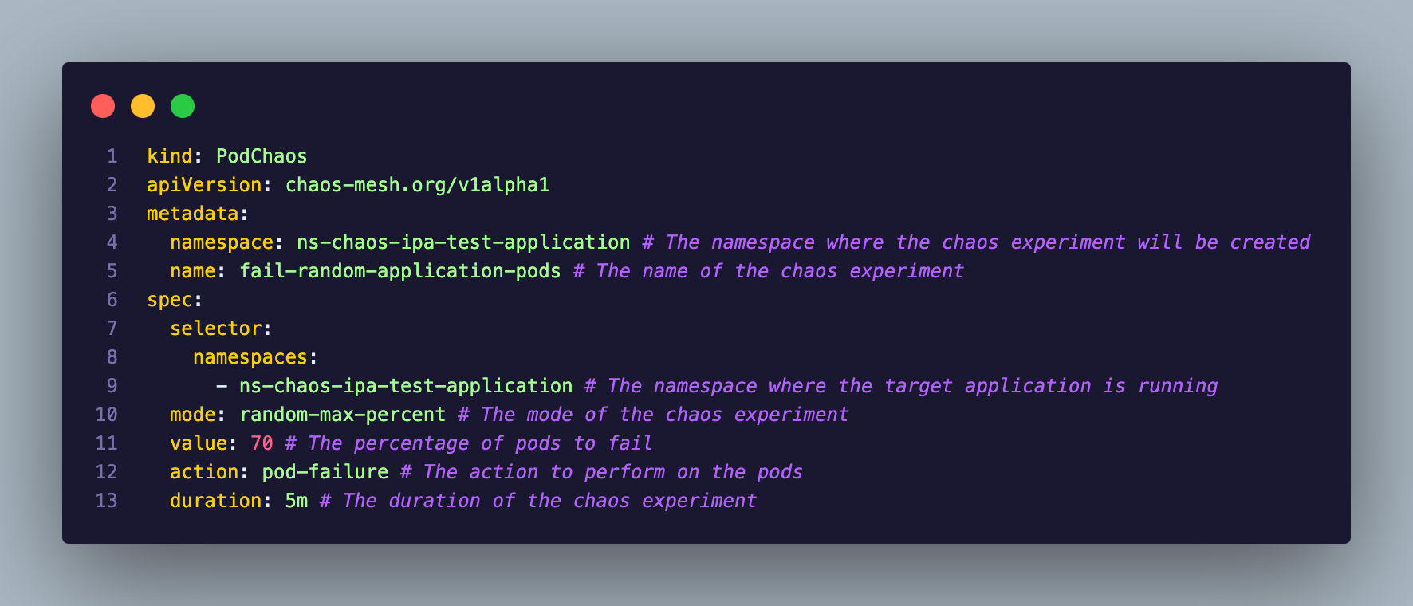

Abbildung 72: Pod Chaos Experiment-Snippet

In diesem Experiment werden in den verschiedenen Front- und Backend Pods, der Kino Applikation, Fehler eingebaut, welches den Pod dazu führt neu zu starten. Die Dauer des Experimentes beträgt dabei fünf Minuten. Dabei werden nur maximal 70% der gesamten Pods gleichzeitig betroffen.

### HTTP Abort-Chaos

In einem HTTP Abort-Chaos kann für einen oder mehrere Pods definiert werden, dass alle HTTP Anfragen oder Antworten abgelehnt werden sollen. Ebenso kann man auch den URL-Pfad definieren und die Dauer des Experimentes festlegen kann man auch de Somit folgte daraus dieses Snippet.

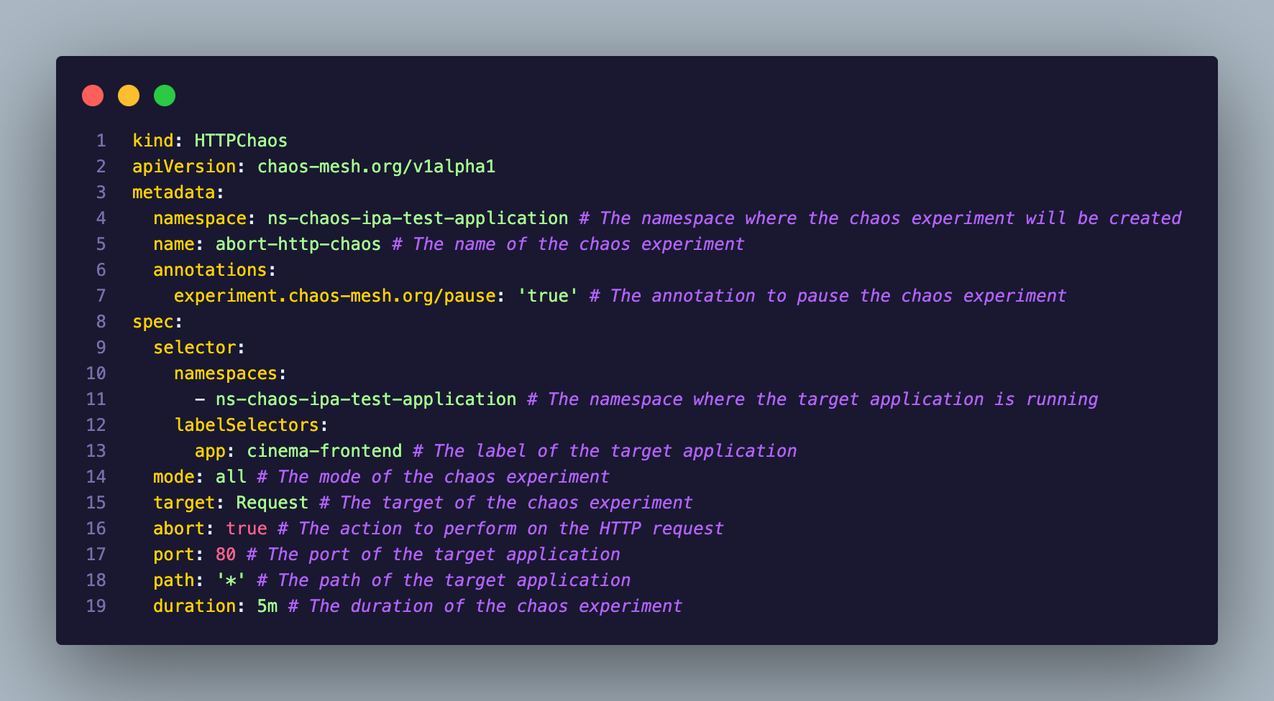

Abbildung 73: HTTP Abort Experiment-Snippet

Hierbei werden für fünf Minuten alle Anfragen in den Frontend Pods abgelehnt, welche auf den Port 80 gelangen. Die URL spielt dabei keine Rolle.

### HTTP Delay-Chaos

Dieses Experiment ist sehr ähnlich wie das Abort-Chaos, jedoch werden hierbei HTTP Anfragen nicht abgelehnt, sondern sie werden verzögert. Dabei kann man Anfragen und Antworten verzögern. Ebenso kann man auch hier wieder den Port und URL definieren, sowie die Dauer des Experimentes. Zusätzlich kann man auch definieren, wie gross die Verzögerung sein soll.

Daraus bildete sich dieses Snippet.

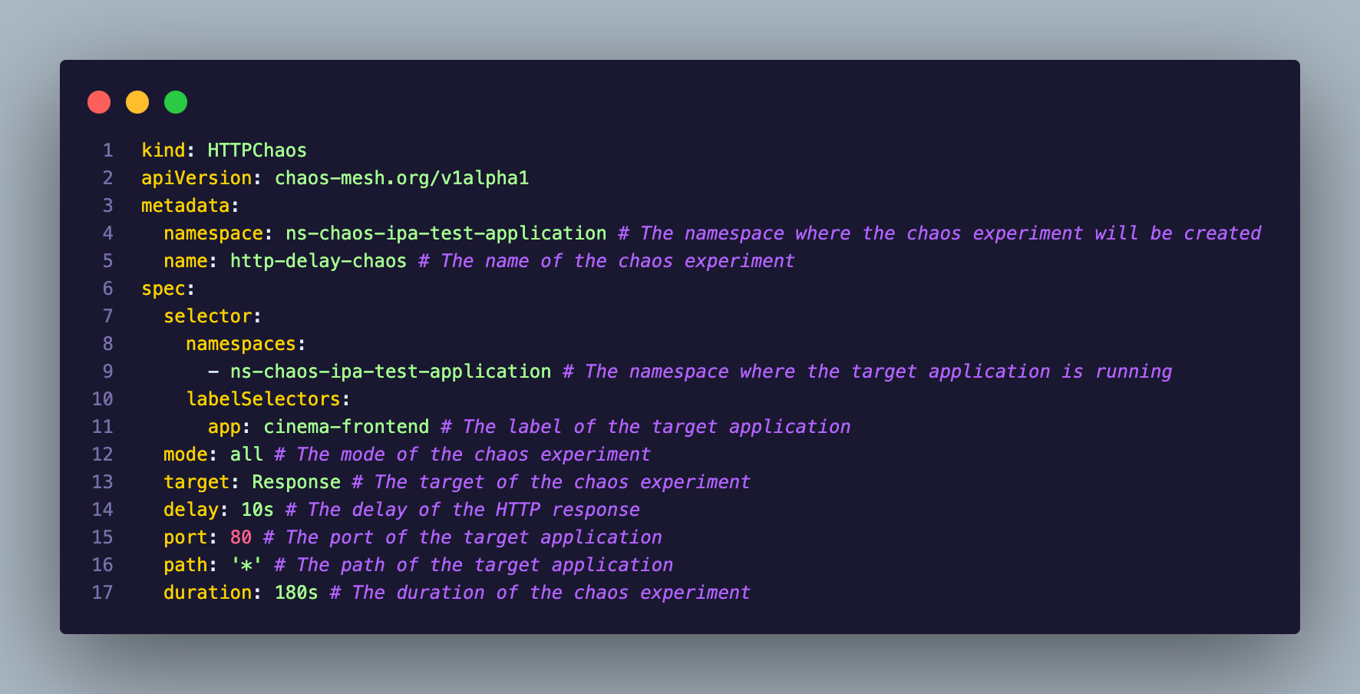

Abbildung 74: HTTP Delay Chaos-Snippet

Hier werden dieselben Einstellungen wie im vorherigen Snippet vorgenommen, mit dem Unterschied, dass hierbei alle Antworten um 10 Sekunden verzögert werden.

### Service Abhängigkeits-Chaos

Für dieses Experiment gibt es kein eigenes Experiment, das man durchführen kann. Jedoch gibt es zwei verschiedene Möglichkeiten, damit man verschiedene Service Abhängigkeiten testen kann. Dafür kann man entweder das HTTP Abort Chaos nutzen, damit API Anfragen blockiert werden können, oder man kann mit einem Pod Failure den Service lahmlegen. Die erste Variante eignet sich dabei besonders gut auch für externe Abhängigkeiten ausserhalb des Clusters. Jedoch wurde im folgenden Snippet ein Pod Failure genommen, damit nicht nur diese Abhängigkeit getestet werden kann, sondern auch damit man gleich schauen kann, was die Folgen sind, wenn der ganze Service offline geht.

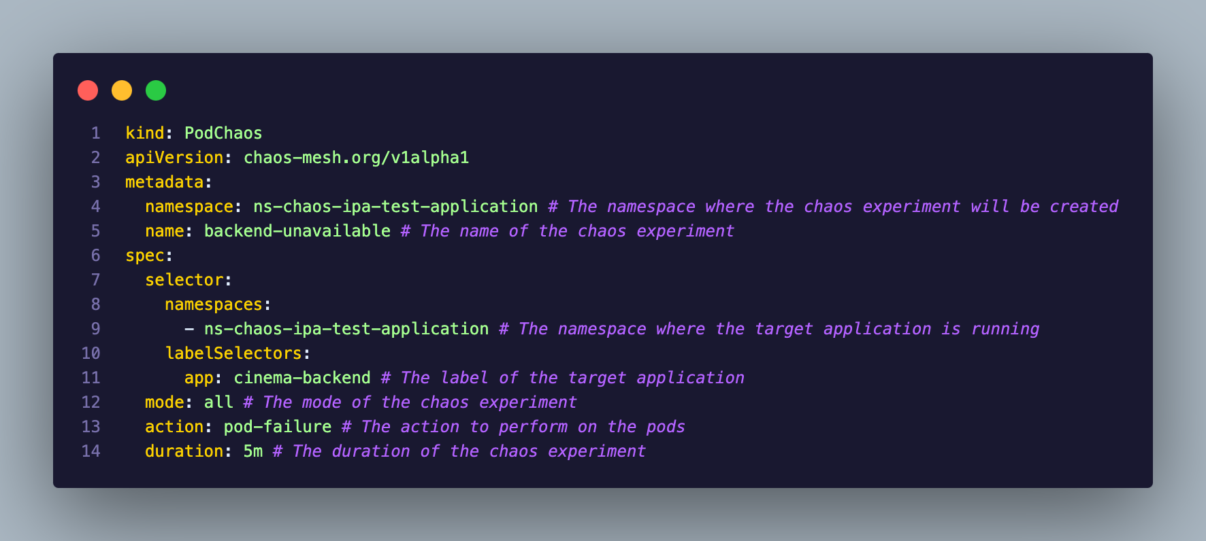

Abbildung 75: Abhängigkeits Chaos-Snippet

Hierbei wird ganz einfach das komplette Backend für fünf Minuten lahmgelegt, damit das Frontend keine Möglichkeit mehr hat mit dem Backend zu kommunizieren.

### Stress-Chaos

In diesem Experiment kann man die Auslastung von CPU und Arbeitsspeicher künstlich fördern, bis hin zur Überlastung. Somit kann man definieren wie viel Belastung jeweils der CPU oder dem Arbeitsspeicher hinzugefügt werden soll. Dieses Experiment sieht dann so aus:

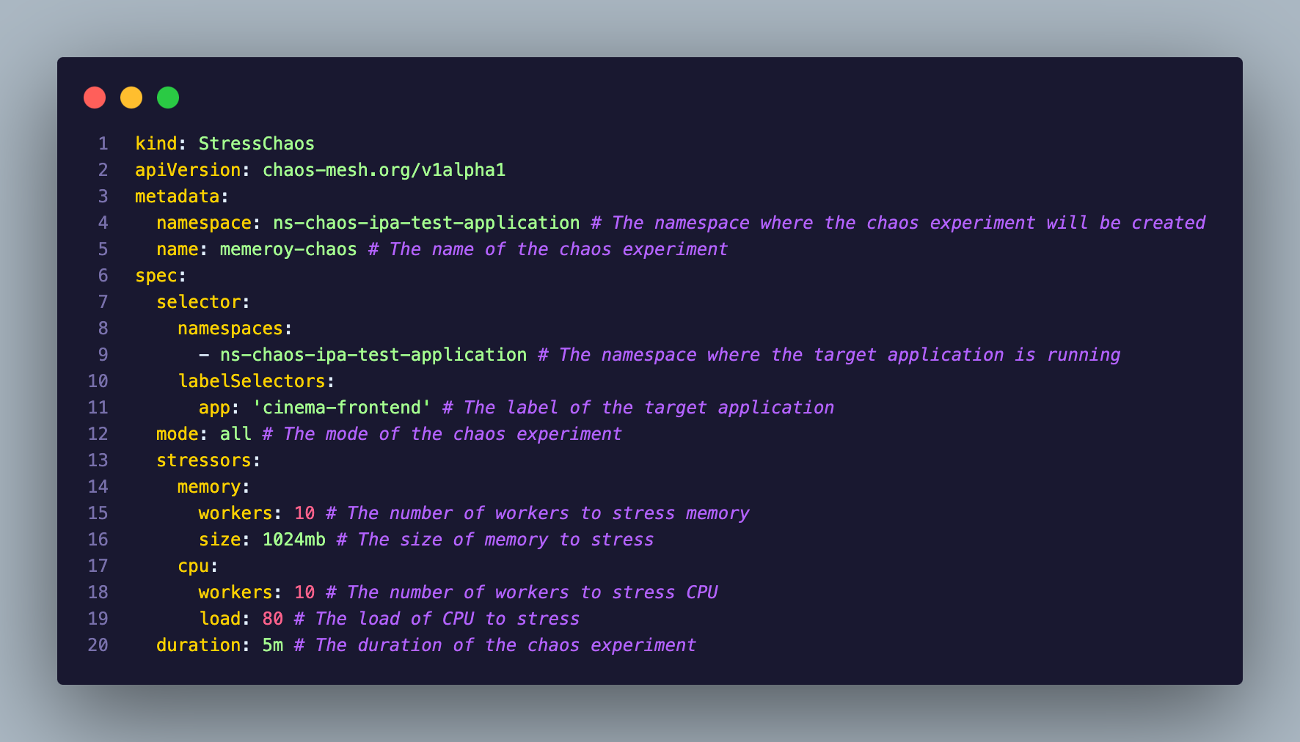Abbildung 76: Stress Chaos-Snippet

Auch hierbei kann man natürlich wieder definieren welche Pods betroffen sein sollen. Hierbei werden wieder die Frontend Pods angegriffen mit jeweils 10 Arbeitern auf den Arbeitsspeicher und die CPU.

### Netzwerk Bandweite-Chaos

Zum Schluss wurde noch ein Experiment erstellt, welches künstlichen Traffic in Form von Bandbreitennutzung simulieren kann. Dabei kann man definieren wie viel Bandbreite verwendet werden soll und natürlich auch wieder, wie lange dies geschehen soll.

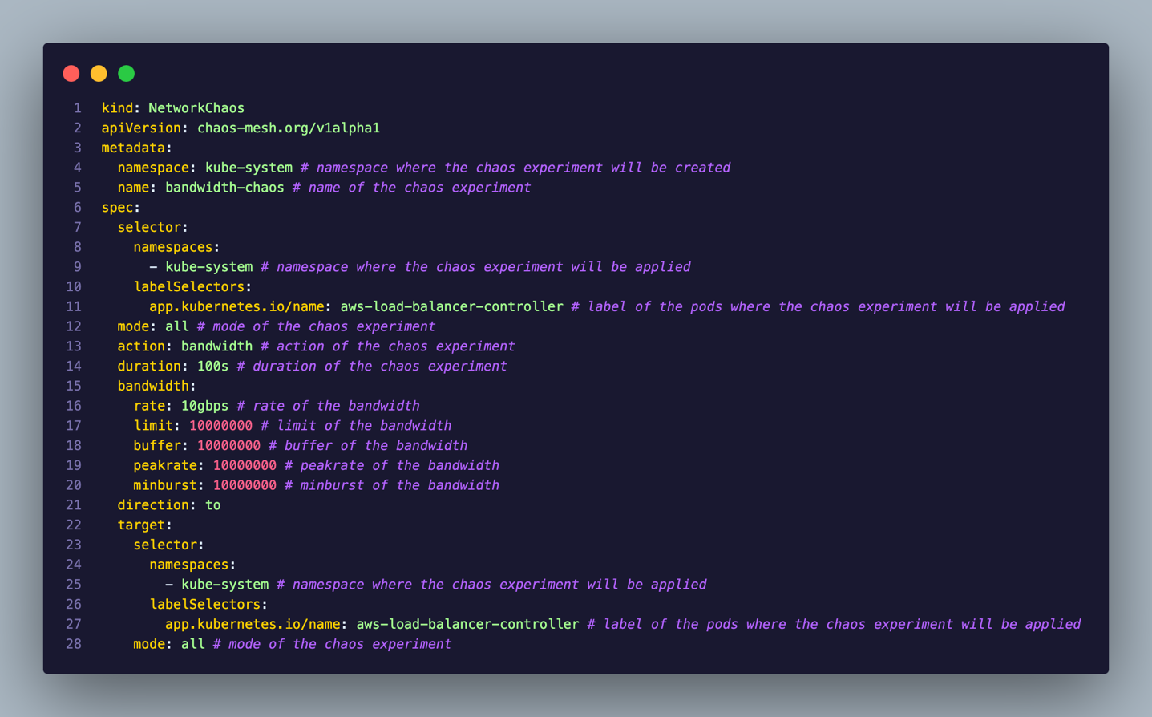

Abbildung 77: Netzwerk Bandweite Chaos-Snippet

In diesem Beispiel werden für 100 Sekunden 10gbps auf unseren Load Balancer Controller gesendet. Ebenso kann man definieren, ob der Netzverkehr auf den Controller gelangen soll, oder vom Controller aus gehen soll.

## Durchführung und Analyse der Chaos-Experimente

In diesem Abschnitt werden nun die zuvor erstellten Experimente jeweils ausgeführt. Während der Ausführung wird mittels CloudWatch Dashboard, und je nach Bedarf, mit Blackbox Tests, eine Analyse über die Infrastruktur gemacht. Diese Analyse soll dabei darauf eingehen, weshalb sich das System so verhaltet, welche Metriken betroffen, oder nicht betroffen sind und welche Massnahmen getroffen werden könnten, um das System zu härten. Ebenso wird vor der Ausführung auch zuerst eine Vermutung getroffen was passieren wird und weshalb dieses Experiment so gewählt und erstellt wurde.

### Ablauf eines Blackbox-Tests

Während die Experimente durchgeführt werden, werden auch sogenannte Blackbox-Tests durchgeführt. Mit einem Blackbox-Test kann die Applikation getestet werden, ohne dass der aktuelle interne Zustand der Applikation bekannt ist. Somit wird bei einem Blackbox-Test die Perspektive von einem Nutzer simuliert. Blackbox-Tests sind besonders wichtig, da man schlussendlich eine Applikation den jeweiligen Nutzern zur verfügung stellen möchte, und diese keine negative Einflüsse erfahren sollen, welche gerade auf die Applikation abgewälzt werden.

Somit werden auch während den Experimenten Blackbox-Tests durchgeführt, welche in folgender Reihenfolge stattfinden:

1. Zugriff auf das Frontend: Es wird geprüft, ob die Webseite erreichbar ist und ob der Inhalt auch vollständig angezeigt wird.  
     
   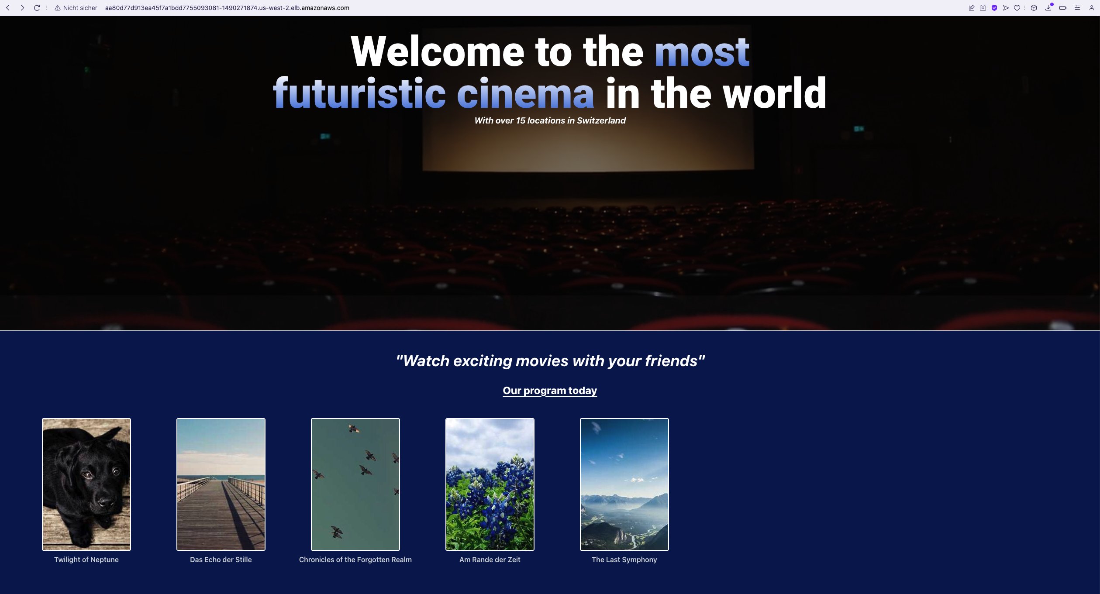

Abbildung 78: Der wichtigste Inhalt der Startseite

1. Auswählen eines Filmes: Kann ein Film ausgewählt werden? Wird man dabei auf eine neue Seite geleitet, in welcher die Details des Filmes aufgelistet werden?  
     
   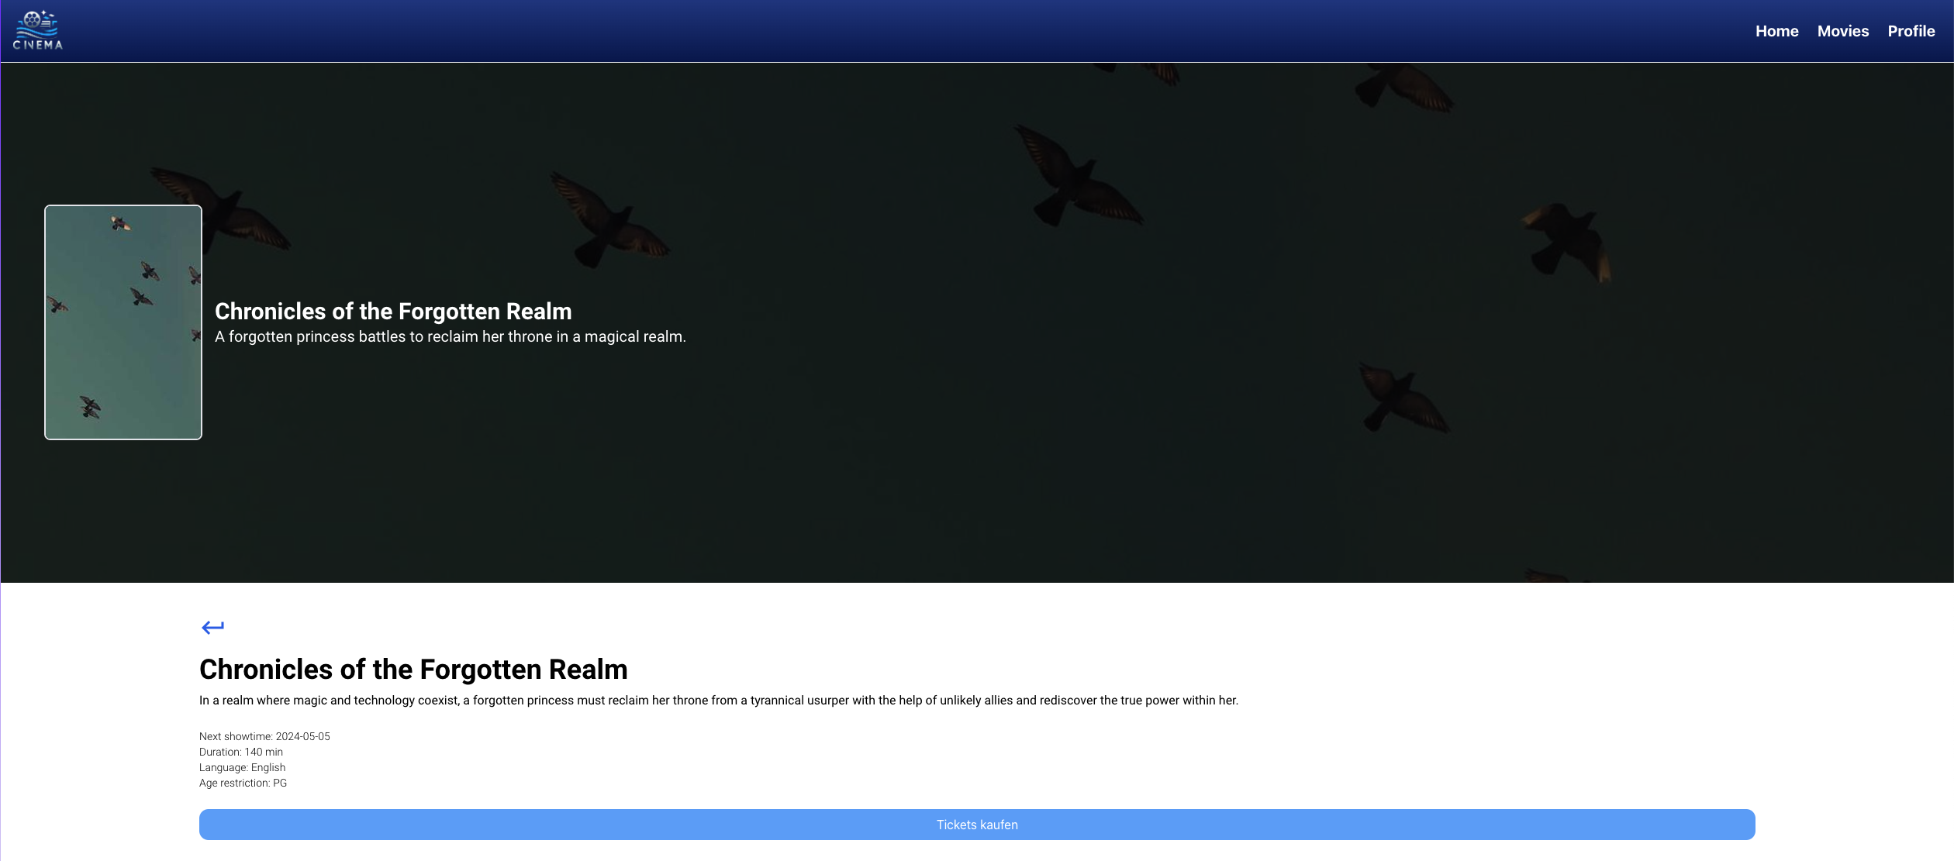

Abbildung 79: Die Detail-Seite eines einzelnen Filmes

1. Auswahl eines Sitzplatzes: Kann ein Sitzplatz ausgewählt werden? Werden bereits gebuchte Sitzplätze angezeigt?  
     
   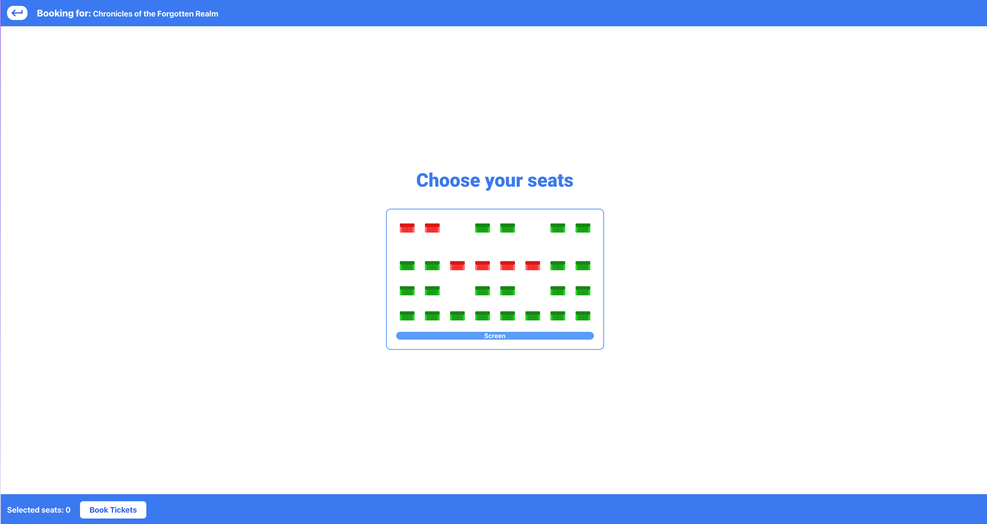

Abbildung 80: Sitzplatz-Auswahl eines Filmes

1. Auswählen des Kinotickets: Kann für die entsprechende Anzahl ausgewählter Plätze, auch eine Ticketkategorie ausgewählt werden?  
     
   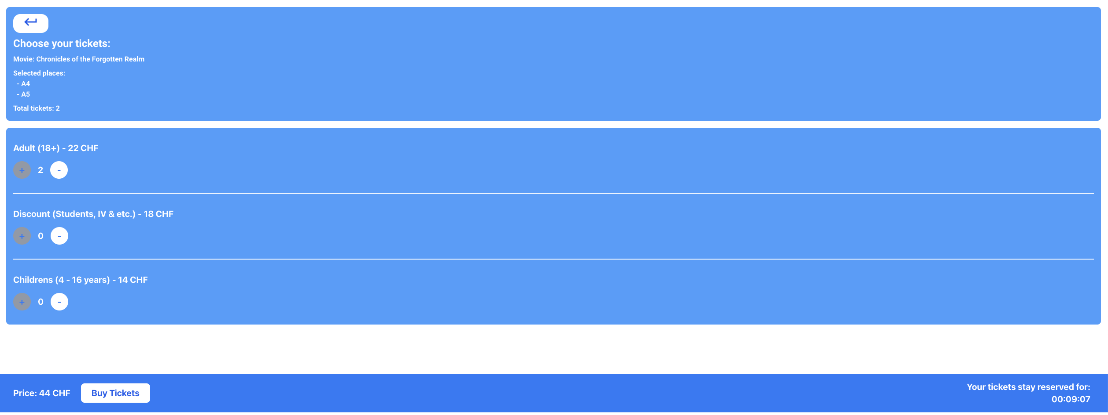

Abbildung 81: Auswahl der Ticketkategorien

1. Tickets kaufen: Können die Tickets anschliessend über die Stripe-API gekauft werden?  
     
   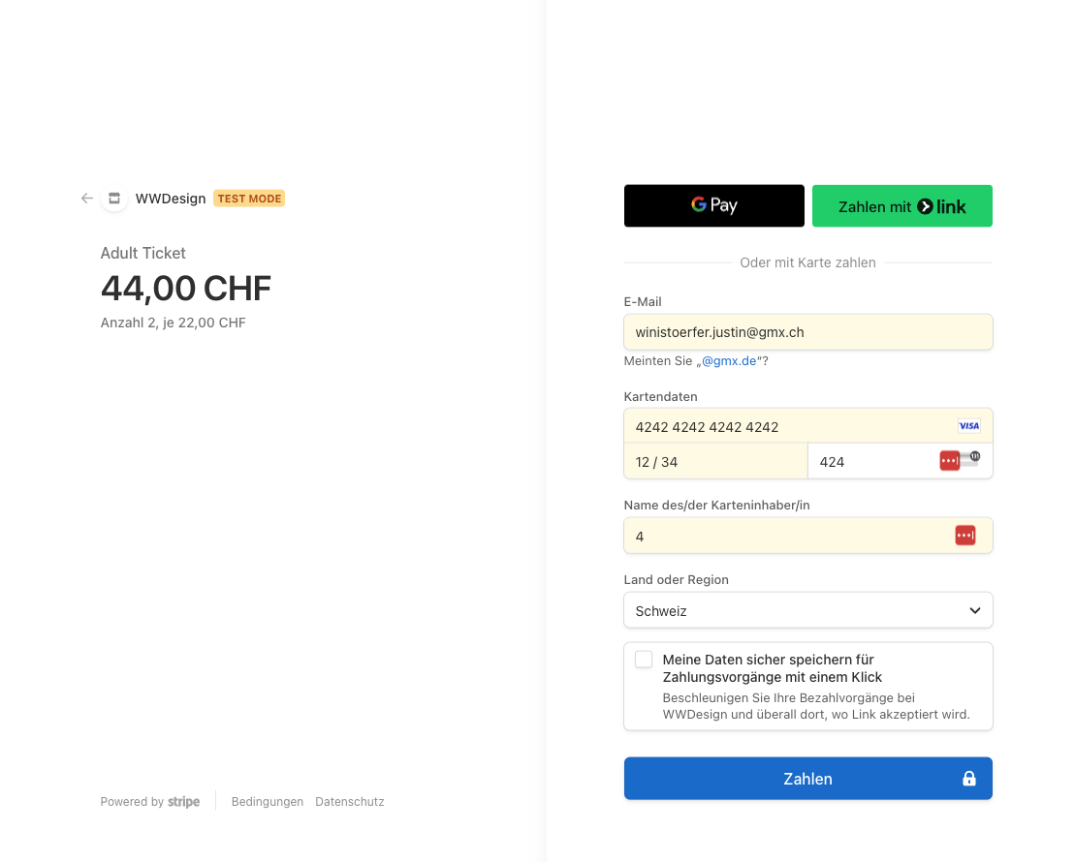

Abbildung 82: Kaufen der Kinotickets mittels Test-Kreditkarte

1. Wurde die Sitzplatzreservierung getätigt: Sind im vorherigen ausgewählten Film nun die Sitzplätze als reserviert markiert?  
     
   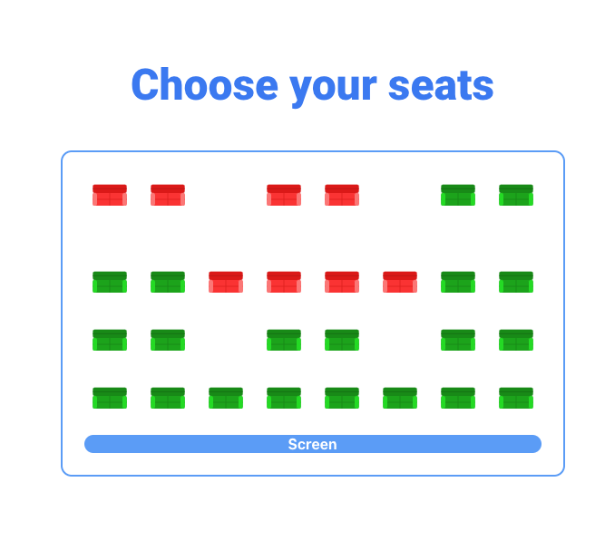

Abbildung 83: Erfolgreiche reservierung der Sitzplätze

Mit diesem Blackbox-Test werden somit anschliessend alle Funktionalitäten der gesamten Applikation getestet. Im Normalfall sollten alle Funktionen ohne Probleme funktionieren.

### Experiment 01: Pod-Failure

**Weshalb:**

Das Experiment „Pod-Failure“ wurde deswegen gewählt, damit simuliert werden kann, was mit der Applikation geschieht, falls mal ein zufälliger Pod ausfallen sollte. Kann das System trotzdem noch funktionieren? Kann man weiterhin auf die Applikation zugreifen trotz Ausfall? Genau diesen Fragen möchte man auf den Grund gehen, da die Pods die essenziellen Bestandteile der gesamten Applikation darstellen.

**Erwartetes Ergebnis:**

Es soll trotzdem weiterhin möglich sein auf die Applikation zugreifen zu können. Der gesamte Buchungsprozess sollte problemlos funktionieren. Im Hintergrund sollten die betroffenen Pods neugestartet werden und wieder weiterhin funktionieren. Sollte ein Pod zu oft neugestartet werden, dann sollte der Pod durch einen neuen Pod ersetzt werden.

**Durchführung und Analyse des Experimentes:**

Nun da die Prognose erstellt wurde, wird nun das Experiment durchgeführt. Da die Experimente als YAML-Dateien erstellt wurden, kann man nun mit folgendem Befehl dieses Experiment starten: kubectl apply -f 1-pod-chaos.yaml.

**Aussagen zu den Metriken und deren Verhalten:**Während des Experimentes konnte man beobachten, dass mittels zufälliger Entscheidung, die Frontend-Pods als Ziel ausgewählt wurden. Dies spiegelt sich auch im Dashboard wieder.  
  
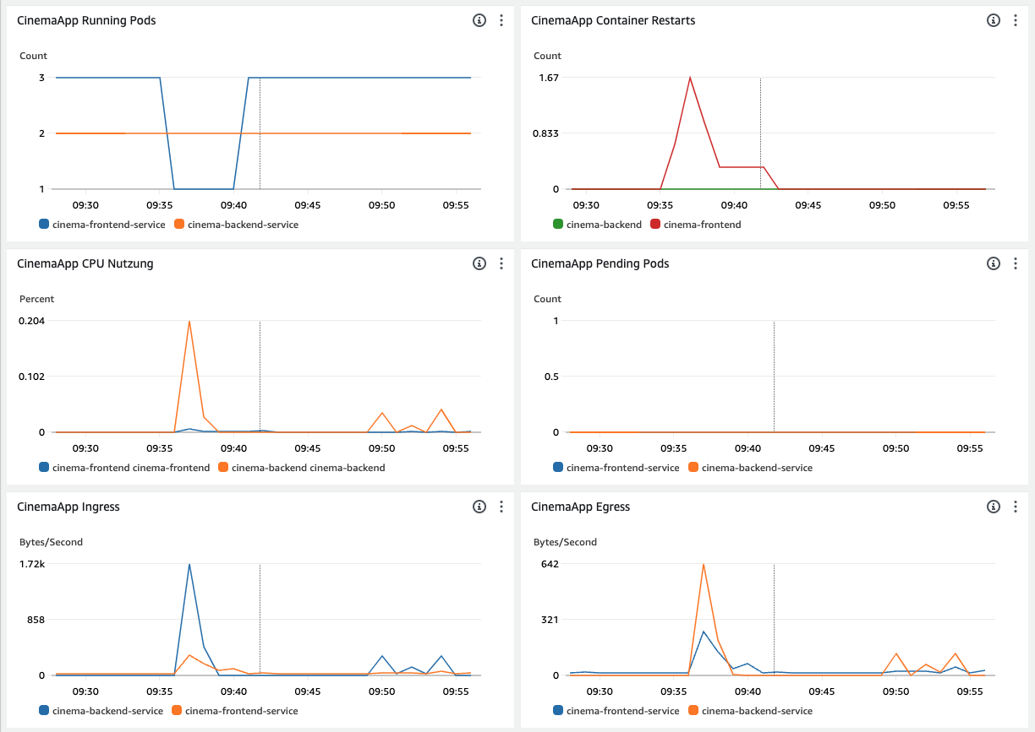

Abbildung 84: Experiment 01 Dashboard

Dabei ist klar zu beobachten das bei den „Running Pods“ sich die Anzahl der Frontend Pods von 3 Pods auf einen einzelnen Pod herunterskaliert wurde. Normalerweise würden die Pods nur neustarten und nicht herunterfahren. Da jedoch die Pods zu oft neugestartet werden mussten, erkenntlich anhand der „Container Restarts“, wurden die laufenden Frontend Pods mit neuen ersetzt. Ebenso kann man auch sehen, dass sich etwas im Ingress und Egress getan hat, da in dieser Zeitspanne der Blackbox Test durchgeführt wurde. Das sowohl im Front- wie auch im Backend ein Ingress und Egress stattgefunden hat, deutet daraufhin, dass beide Komponenten erfolgreich miteinander kommunizieren konnten.

**Zugriff auf die Applikation mittels Blackbox-Test:**

Trotz das in diesem Experiment zufälligerweise die Frontend Pods ausgewählt wurden, konnte man jederzeit auf die Applikation zugreifen. Der Testdurchlauf konnte problemlos ohne Diskrepanzen durchgeführt werden.

**Wo könnte dieser Fall eintreten:**

Dieser Fall könnte in einer realen Umgebung jederzeit aufgrund von unbekannten Fehlern oder Systemüberlastung eintreten. Somit ist dieses Experiment ein wichtiger Bestandteil, um die Resilienz des Systems zu stärken.

**Mögliche Massnahmen:**

Da dieses Experiment keinen Einfluss auf den End-User hatte, und sich das System selbst wieder stabilisieren konnte, müssen keine weitere Massnahmen getroffen werden. Jedoch könnte man für mehr Sicherheit die Mindestanzahl laufender Pods auf mindestens zwei heben, damit Kubernetes automatisch neue Pods hochfährt.

### Experiment 02: HTTP Abort

**Weshalb:**

Das HTTP Abort-Chaos-Experiment zielt darauf ab, die Auswirkungen von Netzwerk- und Kommunikationsfehlern auf die Frontend-Komponenten der Anwendung zu simulieren. Dies dient dazu, die Fehlertoleranz und die Widerstandsfähigkeit der Anwendung gegenüber Unterbrechungen in der Kommunikation zu testen. Durch das absichtliche Verweigern von HTTP-Anfragen wird überprüft, wie das System auf solche Fehler reagiert und ob es geeignete Maßnahmen ergreift, um die Benutzererfahrung zu minimieren oder das Problem zu beheben.

**Mögliches Ergebnis:**

Da ein HTTP Abort bedeuten würde, das eine Anfrage nicht korrekt war, würde der LoadBalancer ab einer gewissen Anzahl fehlgeschlagener Anfragen, die jeweiligen Nodes aus seiner Target Group als „unhealthy“ deklarieren. Anschliessend sollte der LoadBalancer wieder nach einer gewissen Zeit prüfen, ob die Instanzen wieder gesund sind, und würde diese aufnehmen.

**Durchführung und Analyse des Experimentes:**

Nun da die Prognose erstellt wurde, wird nun das Experiment durchgeführt. Da die Experimente als YAML-Dateien erstellt wurden, kann man nun mit folgendem Befehl dieses Experiment starten: kubectl apply -f 1-pod-chaos.yaml.  
  
**Aussagen zu den Metriken und deren Verhalten:**Als das Experiment durchgeführt wurde, so hatte sich zunächst im Dashboard nichts bemerkbar gemacht. Als jedoch der Blackbox-Test durchgeführt wurde, so sah man zum einen die Anfragen auf den LoadBalancer nicht und zum anderen, stieg plötzlich die Anzahl an „Unhealthy Host Count“ an.

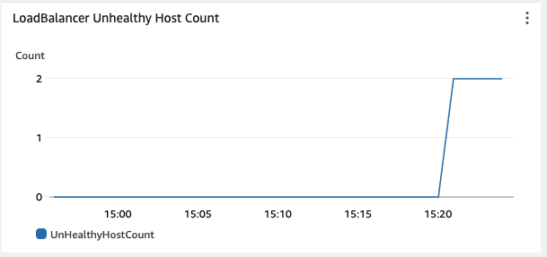

Abbildung 85: Experiment 02: Anzahl Unhealthy Count

Dies bedeutet, dadurch das unsere Anfragen blockiert wurde, erkannte CloudWatch unsere LoadBalancer Controller als „defekt“ an und registrierte dies auch so im Dashboard. Dies war dabei die einzige Besonderheit, welche im Dashboard auffiel.  
  
**Zugriff auf die Applikation mittels Blackbox-Test:**

Wie man es bereits vermuten kann, wurden alle Anfragen an das Frontend ausnahmslos abgeblockt und man erhielt keine Antwort. Das Einzige, das man nach einer Anfrage sah, war diese Seite.  
  
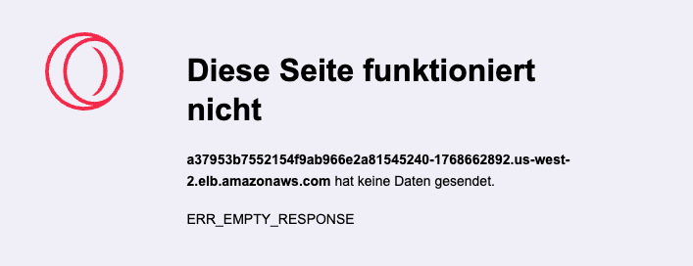

Abbildung 86: Experiment 02: Anfrage ans Frontend funktioniert nicht

Diese Fehlermeldung bedeutet schlicht und einfach, dass keine Antwort zurückkam. Dies war auch das Ziel dieses Experimentes. Somit wäre die Applikation in einem solchen Fall unbrauchbar.

**Wo könnte dieser Fall eintreten:**

Es könnte verschiedene Gründe haben, weswegen ein solcher Fall auftreten sollte. Sei es wegen eines Netzwerkausfalls, Probleme am Frontend, ein Komplettausfall, ein Netzwerkangriff und vieles mehr. Gerade deswegen, da ein solcher Fall viele verschiedene Gründe haben kann, ist es umso wichtiger, dass man für ein solches Problem auch die nötigen Massnahmen trifft.

**Mögliche Massnahmen:**Damit der höchste Layer des Problems, das Frontend, als Fehler beseitigt werden kann, ist es wichtig, dass man die Applikation zuerst mittels Chaos-Engineering testet, bevor diese auf eine produktive Umgebung eingesetzt wird. So kann vermieden werden, dass auf dem Applikationslayer irgendwelche Fehler geschehen. Ebenso ist es wichtig, dass ein Single Point of Failure (SPOF) eliminiert wird. In diesem Fall wäre der SPOF in dieser Infrastruktur, die komplette Infrastruktur selbst, da diese nicht redundant betrieben wird. So wäre es zum Beispiel ratsam, die komplette Infrastruktur auch in einer anderen Region bereitzustellen. Ebenso können auch noch viele weitere Redundanzen eingebaut werden. Zusätzlich könnte man noch ein CDN verwenden, damit der Inhalt zumindest dargestellt werden könnte, jedoch ohne Funktionalität.

### Experiment 03: HTTP Delay

**Weshalb:**Das Experiment „HTTP-Delay“ simuliert Netzwerklatenz und Verzögerungen, um zu bewerten, wie die Anwendung unter solchen Bedingungen reagiert. Dies ist besonders wichtig für Echtzeitanwendungen oder Dienste, die eine schnelle Antwortzeit benötigen und auch allgemein für das Nutzererlebnis auf der Webseite.

**Mögliches Ergebnis:**Mit der aktuellen Infrastruktur sollte dieses Experiment eine lange Latenz aufzeigen. Der User müsste einige Sekunden warten, bevor die Webseite überhaupt dargestellt werden kann. Auch alle weiteren Schritte, während des Blackbox-Tests, sollten mehrere Sekunden dauern, bis reagiert wird. Dabei können aufgrund der aktuellen Infrastruktur keine Massnahmen getroffen werden, damit dieses Problem vermieden werden kann.

**Durchführung und Analyse des Experimentes:**  
Nun da die Prognose erstellt wurde, wird nun das Experiment durchgeführt. Da die Experimente als YAML-Dateien erstellt wurden, kann man nun mit folgendem Befehl dieses Experiment starten: kubectl apply -f 3-http_delay-chaos.yaml.

Aussagen zu den Metriken und deren Verhalten:

Während der Ausführung des Experimentes konnte man in den Metriken des LoadBalancers besondere Erkenntnisse machen.  
  
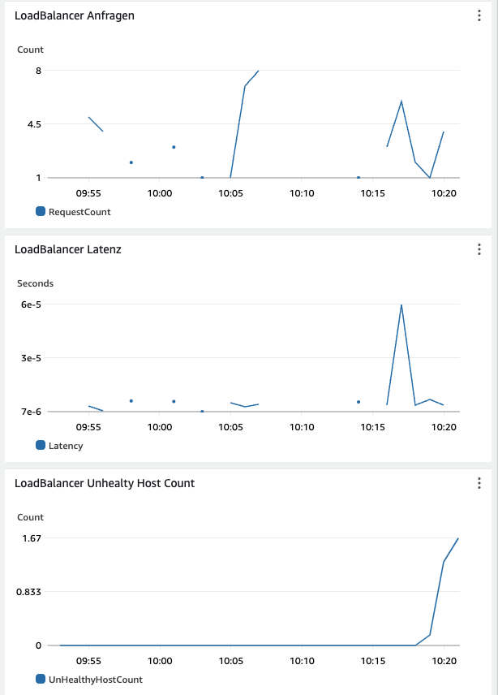

Abbildung 87: Experiment 03 Dashboard

Diese erkennbaren Unterschiede im LoadBalancer kommen daher, weil jede Anfrage auf die Webseite über den LoadBalancer abgewickelt werden. Somit sieht man, dass die eingefügte Latenz auch im Dashboard beim LoadBalancer erkenntlich ist. Man erkennt dabei einen massiven Anstieg, im Vergleich zu der bisherigen Latenz.

Jedoch sollte normalerweise keine Latenz erkenntlich sein, doch trotzdem kann man beobachten, dass eine Latenz von 6e-5 (umgerechnet 0.00006) Sekunden angegeben wird, obwohl im Experiment definiert wurde, dass nur Antworten und keine Anfragen verzögert werden. Die Reaktion des LoadBalancer lässt sich trotzdem erklären.

Dadurch das eine künstliche Latenz auf alle Antworten eingebaut wurde, wird das gesamte Netzwerk belastet, was sich dadurch auch in der Latenz des LoadBalancers widerspiegelt.

Somit kann die effektive Latenz gar nicht gemessen werden, welche im Frontend stattfindet. Dies ist mit dem aktuellen Dashboard auch nicht möglich, da CloudWatch Container Insights eine solche Messung gar nicht zur Verfügung stellt.

**Zugriff auf die Applikation mittels Blackbox-Test:**

Das Laden der Startseite hatte 10 Sekunden gedauert, jedoch waren bis zum Bezahlvorgang keine weiteren Latenzen bemerkbar, obwohl dies so geplant wäre. Dies liegt daran, dass die Applikation als SPA (Single Page Application) gebaut wurde. Somit wird die komplette Webseite beim ersten Zugriff geladen, da im Grunde keine verschiedenen Unterseiten existieren, sondern alles auf einer einzelnen Seite dargestellt wird. Wäre die Webseite mit verschiedenen Unterseiten gebaut, so würde jeder Zugriff auf eine Unterseite eine Latenz von 10 Sekunden beinhalten.

Wie bereits erwähnt, war die nächste Latenz nur bemerkbar, als der Bezahlvorgang eingeleitet wurde, da natürlich auch die Kommunikation zwischen Back- und Frontend verzögert wird.

Ansonsten waren alle Funktionen vollständig nutzbar.

**Wo könnte dieser Fall eintreten:**Das Latenzen in Anfragen und Antworten auftreten können, kann verschiedene Gründe haben. Sei es da eine Anfrage auf den Server von einer weiten physischen Distanz stattfindet, oder weil viele Nutzer aufs mal Zugreifen wollen und somit eine Netzwerküberlastung stattfindet oder auch weil ein gezielter Angriff auf Netzwerk (sogenannter DDOS-Angriff) stattfindet. Dies sind die wichtigsten Gründe, weswegen ein solcher Fall geschehen könnte.

**Mögliche Massnahmen:**

Es gibt verschiedene Lösungsansätze, welche verschiedene Szenarien decken. So würde es zum einen Sinn machen ein CDN (Content Delivery Network) einzusetzen, um weite Distanzen zu überbrücken. Man könnte ebenso eine DDOS-Protection einbauen, damit ein DDOS-Angriff vermieden werden kann. Und als letzter wichtige Punkt könnte die Applikation in viele verschiedenen Netzen betrieben werden und der einkommende Traffic wird auf die verschiedenen Netzwerke verteilt. Am besten ist die Applikation zudem in verschiedenen Region platziert, damit die Zielgruppe von verschiedenen Ländern oder Region, auf das richtige Netzwerk weitergeleitet werden.

### Experiment 04: Service Abhängigkeit

**Weshalb:**Durch das Experiment „Service Abhängigkeit“ soll getestet werden, wie sich die Applikation und das System verhält, wenn ein Service ausfällt, welcher jedoch notwendig für einen anderen Service ist. Hierbei soll das gesamte Backend lahmgelegt werden, da dies die zentrale Rolle in der Applikation spielt, damit überhaupt die Kinotickets gebucht werden können.

**Mögliches Ergebnis:**Dadurch, dass das gesamte Backend lahmgelegt wird, sollte es nicht mehr möglich sein Kinotickets zu bezahlen und somit anschliessend zu reservieren. Kubernetes sollte währenddessen versuchen neue Pods bereitzustellen, damit die defekten Pods, welche ausser Betrieb genommen wurden, ersetzt werden können.

**Durchführung und Analyse des Experimentes:**Nun da die Prognose erstellt wurde, wird nun das Experiment durchgeführt. Da die Experimente als YAML-Dateien erstellt wurden, kann man nun mit folgendem Befehl dieses Experiment starten: kubectl apply -f 4-service_unavailable-chaos.yaml.

**Aussagen zu den Metriken und deren Verhalten:**  
Während des Experimentes konnte man beobachten, dass sich ein aussagekräftiges Ereignis im Dashboard ergeben hat.  
  
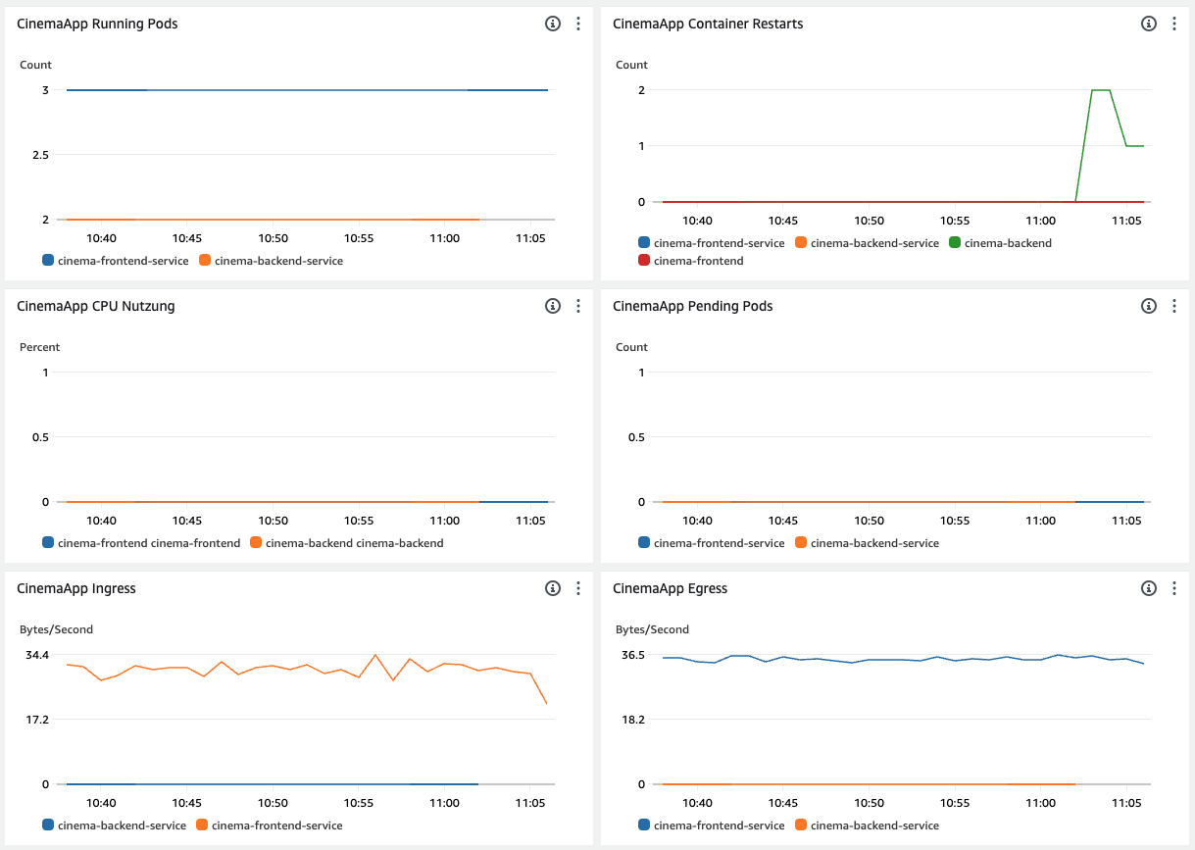

Abbildung 88: Experiment 04 Dashboard

Man kann beobachten, dass die Anzahl der „Running Pods“ des Backends nicht mehr ersichtlich ist. Ebenso erkennt man auch, dass bei der CPU Nutzung und dem Ingress sowie Egress beim Backend keine Daten mehr aufgezeichnet werden und nichts angegeben wird. Dies liegt daran, dass der CloudWatch Agent versucht mit den jeweiligen Pods zu kommunizieren. Da jedoch alle Pods des Backend dauerhaft neugestartet werden, ersichtlich anhand der „Container Restarts“, kann der Agent auch nicht kommunizieren und keine neuen Daten registrieren. Ebenso wurden in der Zwischenzeit auch keine neuen Pods hochgefahren. Dies liegt zum einen daran, dass im „Deployment“ des Backends keine Scaling-Policy definiert wurde. Es wurde nur definiert, dass zwei Pods bereitgestellt werden sollen. Diese Pods werden aktuell die ganze Zeit neugestartet.

Eigentlich sollten doch die Pods ersetzt werden, wenn zu viele Restarts unternommen werden? – Dies geschieht im Hintergrund auch, jedoch wurde das Experiment so definiert, dass ständige Neustarts dauerhaft auf alle Backend Pods abgewälzt wird. Wird somit ein Pod ersetzt, so wird dieser durch das Experiment direkt wieder neugestartet.

In der Metrik „Pending Pods“ kann man ebenso keine Änderungen wahrnehmen, da wie bereits erwähnt, keine Scaling-Policy definiert wurde, welche dafür sorgen würde, dass neue Pods hinzugefügt werden würden. Nur neu hinzugefügte Pods könnten im Status „pending“ sein, falls diese gerade noch am Warten sind.  
  
**Zugriff auf die Applikation mittels Blackbox-Test:**

Der Zugriff auf das Frontend hat zwar Inhalte angezeigt, jedoch wurden nicht einmal die Filme angezeigt, dies liegt daran, dass das Frontend versucht die Filme, welche in der Datenbank gespeichert sind, über das Backend abzugreifen. Da jedoch das komplette Backend funktionsunfähig ist, ist es nicht einmal möglich, die aktuellen Filme abzurufen. Somit sind alle Funktionstest gescheitert, mit der Ausnahme, der Zugriff auf das Frontend.

**Wo könnte dieser Fall eintreten:**

Dieser Fall könnte in jedem Service auftreten, welcher besonders auch Abhängigkeiten zu anderen Services hat, wie es in diesem Fall war. Die Gründe für einen Ausfall eines kompletten Services können auch hier divers sein. Sei es Überlastung durch zu viele Anfragen, Ausfall des Rechenzentrums durch verschiedene Gründe, ein Hacking-Angriff und auch vieles mehr. Es gibt keinen bestimmten Grund, weswegen ein Service ausfallen könnte, deswegen ist es umso wichtiger, dass ein solcher Serviceausfall mittels Chaos-Engineering getestet wird und man daraufhin Massnahmen ergreift, um das System resilienter zu gestalteten.

**Mögliche Massnahmen:**

Zum einen müsste in diesem Beispiel bestimmt eine Scaling-Policy als erstes eingerichtet werden, damit nach Bedarf neue Pods zum Cluster hinzugefügt werden, dies wäre der erste fundamentale Schritt. Ebenso sollte man auch hier den Ansatz verfolgen, das gesamte Cluster auf verschiedene, unabhängige, Rechenzentren zu verteilen, damit ein Ausfall eines Rechenzentrums, oder ein Angriff auf einen einzelnen Server, nicht direkt den ganzen Service lahmlegen würde.

### Experiment 05: Stress Test

**Weshalb:**Im Experiment „Stress Test“ soll analysiert werden, wie sich das System verhält, wenn es plötzlich an seine Grenzen stösst. Dabei soll besonders die CPU extrem ausgelastet werden. Es ist wichtig, dass auch ein solches Szenario getestet wird, da viele Applikationen mühe haben zu skalieren und somit meist ein sogenannter „Bottleneck“ entsteht. Ein solcher Bottleneck soll auch hier simuliert werden, weswegen der Arbeitsspeicher nur etwas belastet wird, während die CPU vollumfänglich belastet wird.

**Mögliches Ergebnis:**Im Idealfall sollte eigentlich ein weiterer Node gestartet werden, welcher aushelfen soll die CPU Belastung zu verteilen. Jedoch wurde auch hier bewusst keine Scaling-Policy eingesetzt, damit geprüft werden kann was geschieht, wenn das System an seine Ressourcengrenzen stösst. Wahrscheinlich wird die Applikation trotzdem noch erreichbar sein, jedoch wäre es nicht möglich weitere Pods zu starten, falls diese hochskaliert werden müssten, da keine freien Systemressourcen mehr zur Verfügung stehen.

**Durchführung und Analyse des Experimentes:**Nun da die Prognose erstellt wurde, wird nun das Experiment durchgeführt. Da die Experimente als YAML-Dateien erstellt wurden, kann man nun mit folgendem Befehl dieses Experiment starten: kubectl apply -f 5-stress-chaos.yaml.

**Aussagen zu den Metriken und deren Verhalten:**

Der Stress-Test, welcher durch dieses Experiment erstellt wird, wird dabei auf die Frontend Pods abgewickelt. Somit kann man auch sehen, dass bei der CPU Nutzung, das Frontend eine Leistung von 97.9% nutzt, und somit alles, was ihm zur Verfügung steht.  
  
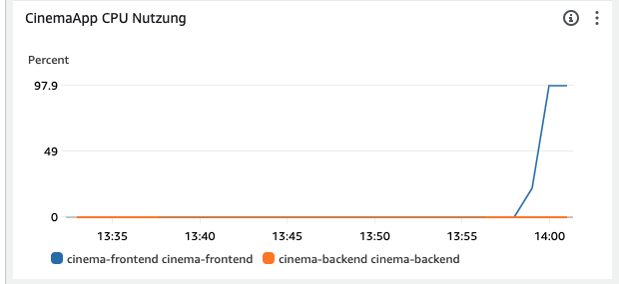

Abbildung 89: Experiment 05: CPU Nutzung im Dashboard

Die übrigen 2% werden dann noch von dem restlichen System verwendet. Somit ergibt sich danach eine Gesamtauslastung des Systems von 99.9%, welches das Maximum darstellt. Diese Auslastung kann ebenso im Dashboard beobachtet werden, wenn man die Metriken der Nodes selbst anschaut.

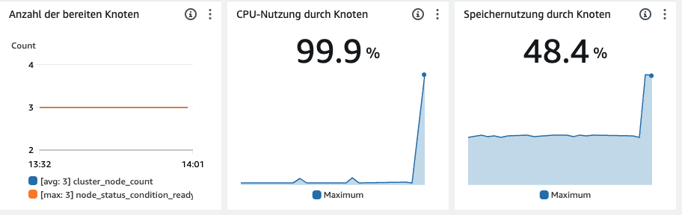

Abbildung 90: Experiment 05: Auslastung der Nodes im Dashboard

Ebenso sieht man auch direkt, dass die Speichernutzung auf 50% sprang, da dies ebenso bestandteils des Experimentes war. Da jedoch der Bottleneck mit der CPU die zentrale Rolle in diesem Experiment spielt, beziehet sich die Analyse weiterhin auf die CPU-Auslastung.

**Zugriff auf die Applikation mittels Blackbox-Test:**

Wie bereits davon ausgegangen, funktionierte die Applikation weiterhin tadellos, da die gesamte Applikation nur sehr geringe Ressourcen aufwendet. Wäre hier eine schwerere Applikation getestet worden, so hätte dies eventuell zu einem Crash führen können. Somit hat das Experiment den Blackbox-Test bestanden.

**Wo könnte dieser Fall eintreten:**

Dieser Fall kann praktisch überall eintreten, da jedes System irgendeinmal an seine Grenzen stösst. Es ist zwar beinahe unmöglich die gesamte Leistung der AWS Plattform zu nutzen, jedoch gibt es auch hierbei Grenzen. Wird also immer mehr Ressourcen verwendet, da eventuell die Applikation grösser wird, oder immer mehr Nutzer darauf zugreifen, kann es irgendwann mal sein, dass die Ressourcengrenze erreicht wird, da Hardware nur eine endliche Ressource ist.

**Mögliche Massnahmen:**

In diesem Beispiel hatte das System seine Grenzen erreicht, da keine Scaling-Policy vorhanden war. Somit wäre die erste Massnahme die getroffen werden müsste, das Erstellen einer Scaling-Policy, damit EKS automatisch weitere Nodes bereitstellt, ab einem selbstdefinierten Grenzwert. Sollte man theoretisch an die Grenzen der AWS Plattform stossen, so wäre es ebenfalls eine Möglichkeit seine Applikation auf weitere Plattformen, wie Google Cloud oder Microsoft Azure, zu bereitstellen, damit auch die Ressourcen dieser beiden Plattformen verwendet werden könnten.

### Experiment 06: Netzwerk Bandbreite

**Weshalb:**  
Anders als bei den vorherigen HTTP-Experimenten, soll im Experiment „Netzwerk Bandbreite“ allgemein geprüft werden, wie das System mit einer grossen Benützung der Bandbreite umgeht. Somit werden keine HTTP-Anfragen manipuliert, sondern es werden Anfragen direkt auf den LoadBalancer gesendet. Dieses Experiment hilft somit eine Demonstration von vielen Anfragen oder eines DDOS-Angriffes zu simulieren.

**Mögliches Ergebnis:**  
Mit einer grossen Wahrscheinlichkeit wird das System nicht viel unternehmen, da die komplette Infrastruktur auf einem SPOF (Single Point of Failure) gebaut wurde. Dies bedeutet, dass wenn ein wichtiger Punkt im System ausfällt, dass das ganze System nicht mehr funktionieren würde. Dies nennt man dann einen SPOF. Somit würde man beobachten können, dass eine Anfrage im Blackbox-Test länger dauern würde als gewöhnlich, da der LoadBalancer bereits viel Traffic verarbeiten müsste.

**Durchführung und Analyse des Experimentes:**Nun da die Prognose erstellt wurde, wird nun das Experiment durchgeführt. Da die Experimente als YAML-Dateien erstellt wurden, kann man nun mit folgendem Befehl dieses Experiment starten: kubectl apply -f 6-network_bandwith-chaos.yaml.

**Aussagen zu den Metriken und deren Verhalten:**

Auch in diesem Experiment wird wieder der LoadBalancer als Ziel genommen, da in einer produktiven Umgebung auch alle Anfragen an den LoadBalancer gehen würden. Als das Experiment gestartet wurde, stieg innerhalb kürzester Zeit der Traffic extrem an.

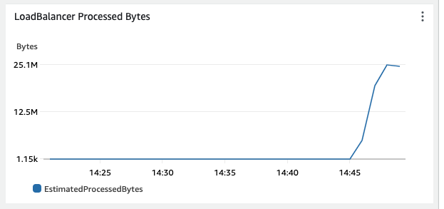

Abbildung 91: Experiment 06: Verarbeitete Bytes des LoadBalancers

In diesem Screenshot kann man sehr gut beobachten, dass im LoadBalancer die verarbeiteten Bytes, von den üblichen 1150 Bytes, auf plötzlich 25‘100'000 Bytes stieg.  
  
Ebenso kann man in einem weiteren Screenshot einen rapiden Anstieg der Anfragen auf den LoadBalancer erkennen.

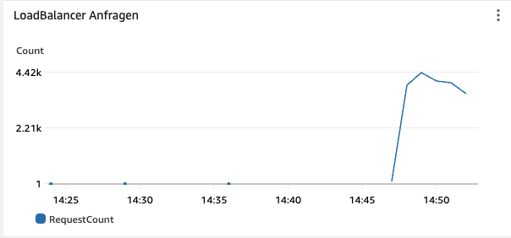

Abbildung 92: Experiment 06: Anzahl Anfragen auf den LoadBalancer

Hierbei stieg die Anzahl Anfragen von 0 Anfragen bis auf 4420 Anfragen.

**Zugriff auf die Applikation mittels Blackbox-Test:**

Trotz der plötzlich rapiden ansteigenden Zahlen bemerkte man während des Blackbox-Tests gar keine Unterschiede. Man konnte die Applikation ganz gewohnt verwenden, ohne irgendwelche Einbusse.

Dies liegt daran, dass der LoadBalancer von AWS eine sehr robuste Plattform ist und vieles standhält. Zudem verfügt das Cluster auch nicht viele und grosse Ressourcen. Somit ist es gar nicht möglich, mit dem Cluster eine so hohe Anzahl von Traffic zu erzeugen, dass der LoadBalancer lahmgelegt werden kann. Dies zeigt sehr klar auf, dass die Applikation einiges Stand hält.

**Wo könnte dieser Fall eintreten:**

Dieser Fall könnte, wie bereits erwähnt, auftreten, wenn viele Nutzer gleichzeitig auf die Applikation zugreifen wollen, oder ein DDOS-Angriff stattfindet. Im Allgemeinen gesagt, jede mögliche Art, welche Traffic auf dem LoadBalancer erzeugen kann, könnte hier ein solches Szenario kreieren.

**Mögliche Massnahmen:**

Obwohl der LoadBalancer bereits einiges standhält, gibt es trotzdem noch weitere Massnahmen welche getroffen werden könnten. Als erstes wäre es sicher ratsam, eine DDOS-Protection, in AWS heisst dieser Service, AWS WAF (Web Application Firewall), einzurichten, welche viele kuriose Anfragen blockieren würde, im Falle eines DDOS-Angriffes. Anschliessend wäre es noch möglich vor dem ganzen System AWS CloudFront einzusetzen. CloudFront ist der CDN Service von AWS, welcher es ermöglicht verschiedene Arten von Caching einzusetzen. Ebenso ist es da auch möglich, dass Zugriff von verschiedenen Regionen, an verschiedene LoadBalancer weitergeleitet werden würde. Somit müsste man jedoch die gesamte Infrastruktur in weiteren Regionen bereitstellen, damit dieses Konzept umgesetzt werden könnte. Danach könnte man viele diverse Anfragen, aus verschiedenen Regionen, in verschiedenen Netzwerken verarbeiten. Dies würde danach auch den SPOF eliminieren, womit unser System nochmals über eine höhere Verfügbarkeit erhalten würde.

## Automatisierung eines Chaos-Experimentes

Nun wurden zwar Experimente durchgeführt, analysiert und somit die Applikation auf ihre Resilienz getestet, jedoch fehlt nun ein weiterer wichtiger Bestandteil. Mit den zuvor angewendeten Experimenten, wurde nur der aktuelle Stand der Applikation geprüft.

Jedoch ist es wichtig, dass für künftige Weiterentwicklungen an der Applikation, der Zustand der Applikation jeweils direkt automatisch getestet werden kann, ohne das vorher alle Experimente manuell ausgeführt werden müssen. Damit eine solche Automatisierung möglich ist, muss eine sogenannte Pipeline aufgebaut werden. Diese Pipeline wird damit mit der Hilfe von GitHub Actions erstellt.

### Was ist GitHub Actions

GitHub Actions ist ein Werkzeug von GitHub, das es Entwicklern ermöglicht, automatische Abläufe (oder "Workflows") zu erstellen, die direkt in ihren GitHub-Projekten ausgeführt werden können. Diese Workflows können für verschiedene Aufgaben verwendet werden, wie das Testen von Code, das Erstellen von Softwarepaketen oder das Automatisieren von Aufgaben, die bei jedem neuen Commit oder Pull-Request ausgeführt werden sollen.

Ein einfaches Beispiel: Wenn ein Entwickler neuen Code zu einem GitHub-Repository hinzufügt, kann GitHub Actions automatisch eine Reihe von Tests durchführen, um sicherzustellen, dass der Code richtig funktioniert und keine Fehler enthält. Wenn alles in Ordnung ist, könnte der Workflow den Code sogar automatisch in eine Produktionsumgebung bereitstellen.[11]

### Erstellung der Pipeline

Anhand von der vorherigen Erklärung sollte schnell klar sein, dass sich GitHub Actions perfekt für unser Vorhaben eignet. Die Pipeline wird dabei nach dem Automatisierungskonzept gebaut, welches in der Konzeptphase erstellt wurde.

Damit die Pipeline erstellt werden kann, muss hierfür in den entsprechenden Repositories eine sogenannte Action erstellt werden. Da zu dieser Applikation jeweils das Frontend sowie das Backend dazu gehören, müssen in beiden Code-Repositories eine Pipeline eingerichtet werden, damit beide Teile der Applikation automatisiert getestet werden können.

Der Workflow wird ganz eifach in GitHub direkt erstellt. Dafür geht man auf das Repository, welches man automatisieren möchte, in diesem Fall das Repository für das Backend, und klickt auf den Reiter „Actions“.  
  


Abbildung 93: Übersicht im GitHub Repository

Dort kann man anschliessend auf „Set up a workflow yourself“ klicken und man wird in einen Web-Editor weitergeleitet.

In diesem Edit kann man nun seine Konfiguration schreiben, wie die Pipeline funktionieren soll.

Nun definiert man zuerst den Namen des Workflows und auf welche Aktionen im Repository der Workflow reagieren soll, zum Beispiel pull-requests & push.

Nun kommt der „jobs“-Block, welcher alle Notwendigen Informationen für den Workflow definiert. Zuerst werden eventuelle Berechtigungen definiert und anschliessend auf welchem Betriebssystem der ganze Prozess ausgeführt werden soll.

Von nun an wird jeder Schritt, der die Pipeline durchführen soll, in sogenannten „Steps“ in einfachen Blöcken definiert, diese bestehen immer aus dem Namen des Schrittes, welches Paket verwendet werden soll und weitere zusätzliche Parameter. Bei den genannten Paketen handelt es um Aktionen, welche bereit vorgefertigt verwendet werden können.

Zum Beispiel das Bauen eines Docker-Images, muss nicht mehr über CLI-Befehle erfolgen, sondern kann mit einem Paket namens „docker/build-push-action“ gemacht werden.

Der fertige Workflow sieht anschliessend folgendermassen aus. Da die Datei jedoch zu gross ist, wird diese hier in kleinere Abschnitte zerlegt und jeweils beschrieben. Die komplette Datei, für Front- und Backend, ist ebenso im Anhang der IPA zu finden.

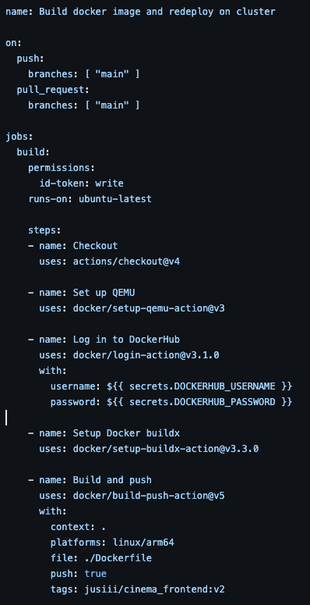

Abbildung 94: Erster Teil des Actions-Workflow

In diesem Abschnitt wird zuerst der Name festgelegt und auf welche Aktionen der Workflow hören soll. Anschliessend wird als erster Schritt ein Checkout gemacht, damit das ganze Repository im Workflow heruntergeladen werden kann. Danach wird QEMU aufgesetzt und auch direkt ein Log-In in Docker Hub gemacht, da die Images dieses Projektes, jeweils dort gespeichert werden. Danach wird Docker BuildX aufgesetzt, damit das Image gebaut werden kann. Sobald das Image anschliessend gebaut wurde, kann dies auch auf das Docker-Hub Repository gepusht werden.

Vom Docker-Hub Repository kann dann später, das Helm-Chart das neuste Repository herunterladen und dies dann auf die Pods innerhalb des Clusters ausrollen.

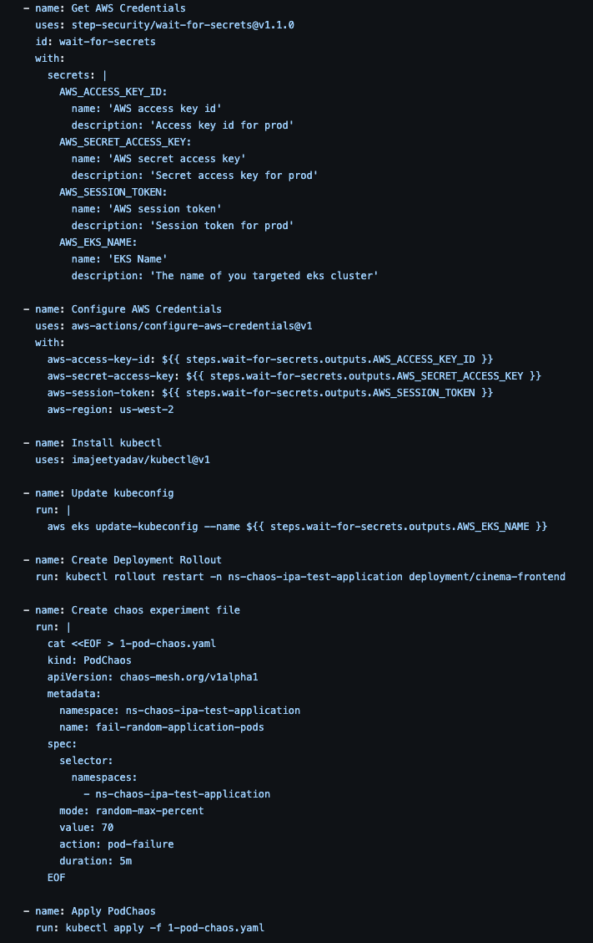Im zweiten Teil des Workflows wird anschliessend zuerst das Einloggen in die AWS CLI vorgenommen. Da aufgrund von Firmen-Richtlinien immer ein MFA angegeben werden muss, muss hier mit einer alternativen Lösung gearbeitet werden. Hierbei handelt es sich um das Paket „Wait-For-Secrets“. Wie es der Name bereits verrät, wartet der Workflow mit dem Fortfahren, bis die Secrets bereitgestellt werden.

Abbildung 95: Zweiter Teil des Actions-Workflow

Dabei erhält man eine URL in den Logs die man öffnen kann und dann anschliessend dort seine Credentials eingeben kann. Sobald man dann diese bestätigt, greift dieses Paket die Credentials ab und fährt mit dem Workflow fort. Man könnte auch einen Slack-Webhook angeben, damit man eine Benachrichtigung erhält, falls man seine Credentials angeben muss.

Sobald die Credentials hinterlegt sind, wird Kubectl installiert und die aktuelle Kubeconfig des AWS EKS abgegriffen und hinterlegt. Danach wird im Cluster ein Rollout durchgeführt, welches die jeweils betroffenen Pods einzeln ersetzt, damit sichergestellt werden kann, dass weiterhin alles funktioniert. Bei diesem Rollout greifen dann die Pods das neue Image ab, welches zuvor auf Docker-Hub hochgeladen wurde.

Sobald das Rollout erfolgreich war, wird ein Chaos-Experiment definiert, welches durchgeführt werden soll und somit automatisiert werden soll. Sobald das Experiment definiert ist, wird dieses anschliessend auch automatisch durchgeführt.

**Wichtig:** In beiden Workflows müssen jeweils die richtigen Namen angegeben werden für die Images und für die Deployments. Da für das Backend sowie für das Frontend, das Image, sowie das Deployment einen anderen Namen trägt. Ebenso muss im Repository auch jeweils der Benutzername und das Passwort für den Docker-Hub Account hinterlegt werden.

### Durchführung der Automatisierung

### Nun da der komplette Workflow aufgesetzt wurde, kann man diesen auch ausführen und überprüfen, ob das automatisierte Experiment schlussendlich auch im Chaos Mesh-Dashboard erscheint.

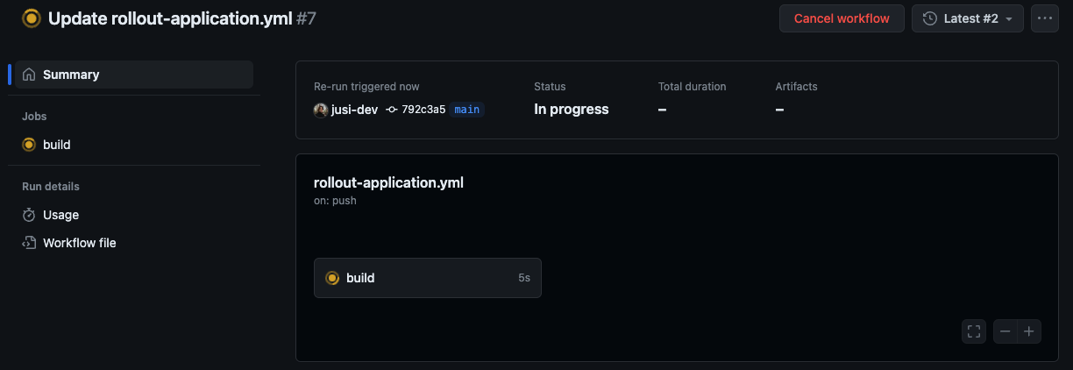

Abbildung 96: Durchführung des Actions-Workflow

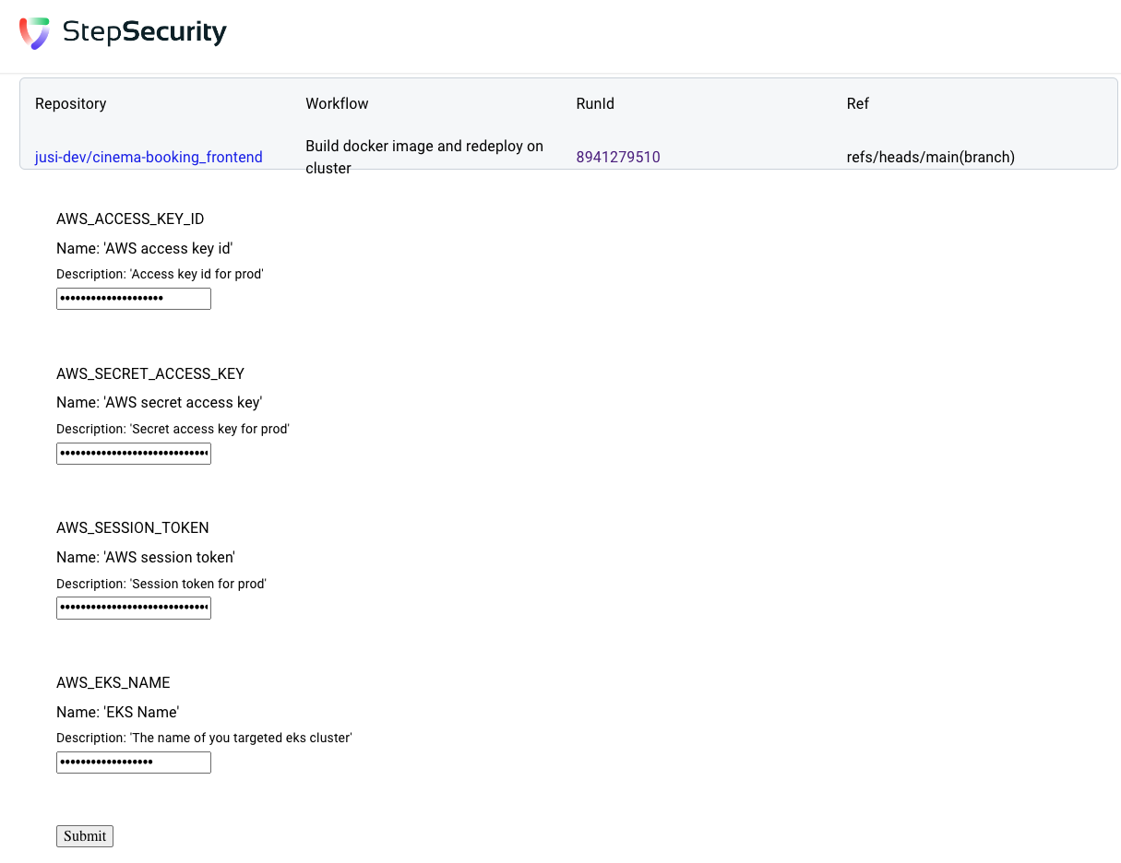

Abbildung 97: Abfrage der Credentials für AWS im Workflow

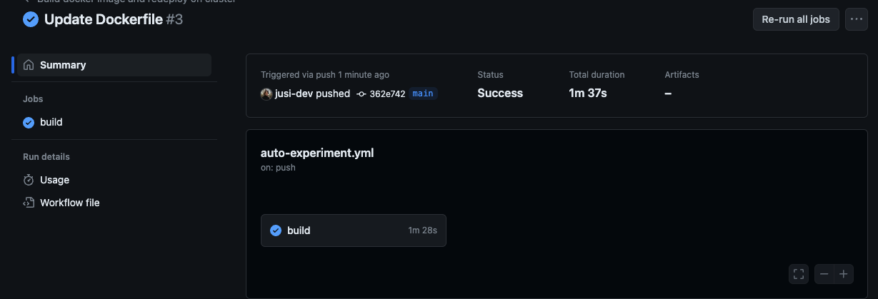

Abbildung 98: Erfolgreicher Workflow Durchgang

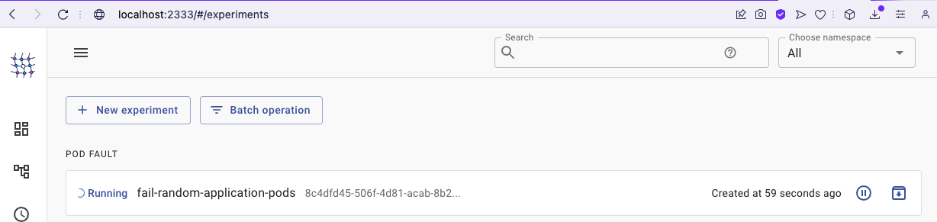

Abbildung 99: Experiment wird automatisch durchgeführt

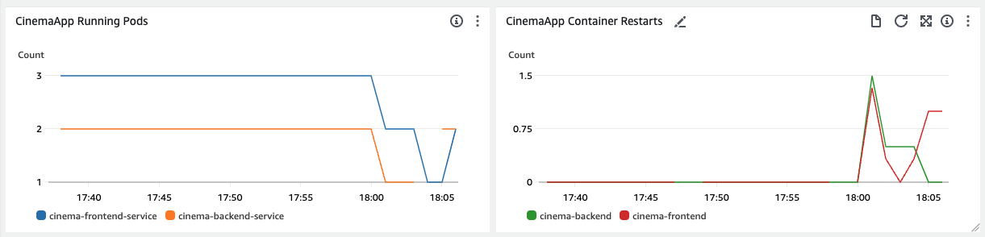

Abbildung 100: Auswirkungen des Experimentes sind in CloudWatch ersichtlich



Abbildung 101: Experiment wurde erfolgreich abgeschlossen

Durch dieses Vorgehen könnten nun auch weitere Experimente hinzugefügt werden, welche jedes Mal ausgeführt werden, sobald Änderungen am Front- oder Backend vorgenommen werden.

Somit wurde eine vollständige Automatisierung von Chaos-Experimenten über eine GitHub Actions Pipeline erfolgreich durchgeführt.

## Durchführung von Tests

In diesem Abschnitt werden nun die Tests durchgeführt, welche zuvor im Testkonzept erarbeitet wurden. Diese Tests sollen sicherstellen, dass das umgesetzte Projekt betriebsbereit und fehlerfrei ist.

### Testfall 01

|  |  |
| --- | --- |
| Testfall Nr. | Testfall |
| TF01 | Bereitstellung der Infrastruktur mit Terraform |

|  |
| --- |
| Anforderungen |
| Eine Internetverbindung muss gewährleistet sein, sowie der Zugang über die AWS CLI. Alle Scripts müssen vorhanden und komplett sein. |

|  |
| --- |
| Vorgehen |
| 1. Mit der AWS CLI verbinden. 2. «terraform apply» in der Konsole eintippen. 3. Warten, bis die Infrastruktur bereitgestellt ist. 4. Sicherstellen, dass alles korrekt bereitgestellt wurde. |

|  |
| --- |
| Erwartetes Ergebnis |
| Die Infrastruktur wird vollständig und fehlerfrei aufgesetzt, allein durch Terraform. |

|  |  |
| --- | --- |
| Eingetroffenes Ergebnis | Fehlerklasse |
| Die Infrastruktur wurde ohne Probleme hochgefahren.    Abbildung 102: Test 01: Verbinden mit AWS CLI    Abbildung 103: Test 01: Ausführen von Terraform Apply    Abbildung 104: Test 01: Warten bis Terraform alles bereitgestellt hat.    Abbildung 105: Test 01: Zugriff auf die Webapplikation  Dadurch, dass ein Zugriff auf die Webseite möglich ist, wird somit bestätigt, dass alle Komponenten aufgesetzt wurden und Betriebsbereit sind | FK00 |

|  |
| --- |
| Durchführung und Freigabe |
| 06.05.2024, Winistörfer Justin |

### Testfall 02

|  |  |
| --- | --- |
| Testfall Nr. | Testfall |
| TF02 | Frontend ist erreichbar und nutzbar |

|  |
| --- |
| Anforderungen |
| Eine Internetverbindung muss gewährleistet sein. Ebenso muss die Infrastruktur bereits bereitgestellt sein. |

|  |
| --- |
| Vorgehen |
| 1. Mit dem Frontend verbinden 2. Kino-Film auswählen 3. Sitzplatz auswählen 4. Bezahlprozess abschliessen 5. Prüfen, ob Sitze erfolgreich reserviert wurden |

|  |
| --- |
| Erwartetes Ergebnis |
| Das Frontend ist funktional und es können alle Funktionen verwendet werden. |

|  |  |
| --- | --- |
| Eingetroffenes Ergebnis | Fehlerklasse |
| Das Frontend funktioniert einwandfrei. Alle Funktionen können verwendet werden.    Abbildung 106: Test 02: Mit dem Frontend verbinden    Abbildung 107: Test 02: Einen Film auswählen    Abbildung 108: Sitzplatz auswählen    Abbildung 109: Test 02: Bezahlprozess abschliessen    Abbildung 110: Test 02: Prüfen, ob Sitze reserviert wurden | FK00 |

|  |
| --- |
| Durchführung und Freigabe |
| 06.05.2024, Winistörfer Justin |

### Testfall 03

|  |  |
| --- | --- |
| Testfall Nr. | Testfall |
| TF03 | Chaos-Mesh wurde automatisch installiert und ist zugriffsbereit |

|  |
| --- |
| Anforderungen |
| Die Infrastruktur muss vollständig bereitstehen, zudem muss eine Verbindung zu Kubernetes bestehen. |

|  |
| --- |
| Vorgehen |
| 1. Prüfen, ob Chaos-Mesh in die Kubernetes Umgebung integriert wurde. 2. Port-Forwarding des Dashboards machen. 3. Prüfen, ob eine Verbindung auf das Chaos-Mesh Dashboard möglich ist. |

|  |
| --- |
| Erwartetes Ergebnis |
| Chaos-Mesh ist einsatzbereit und es kann zugegriffen werden. |

|  |  |
| --- | --- |
| Eingetroffenes Ergebnis | Fehlerklasse |
| Chaos-Mesh wurde erfolgreich automatisch über Terraform installiert und in einen eigenen Namespace eingebunden. Eine Verbindung auf das Dashboard ist möglich.    Abbildung 111: Test 03: Prüfen, ob Chaos Mesh integriert, wurde    Abbildung 112: Test 03: Port Forwarding des Dashboards    Abbildung 113: Test 03: Zugriff auf das Chaos Mesh Dashboard | FK00 |

|  |
| --- |
| Durchführung und Freigabe |
| 06.05.2024, Winistörfer Justin |

### Testfall 04

|  |  |
| --- | --- |
| Testfall Nr. | Testfall |
| TF04 | Monitoring über CloudWatch funktioniert |

|  |
| --- |
| Anforderungen |
| Eine Internetverbindung muss gewährleistet sein. Ebenso müssen die Infrastruktur und die Applikation bereits bereitgestellt sein. |

|  |
| --- |
| Vorgehen |
| 1. Mit der AWS Konsole verbinden. 2. Auf den Service «CloudWatch» navigieren. 3. Das erstellte Dashboard auswählen. 4. Prüfen, ob Metriken der Systemumgebung angezeigt werden. |

|  |
| --- |
| Erwartetes Ergebnis |
| Im CloudWatch Dashboard sind aktuelle Metriken erkennbar in Bezug auf die Infrastruktur. |

|  |  |
| --- | --- |
| Eingetroffenes Ergebnis | Fehlerklasse |
| Das Dashboard zeigt erfolgreich Metriken zu der Infrastruktur an.    Abbildung 114: Test 04: Zugriff auf die AWS Konsole    Abbildung 115: Test 04: Übersicht in CloudWatch    Abbildung 116: Test 04: Übersicht über alle Dashboards    Abbildung 117: Test 04: Ansicht aller Metriken über die Infrastruktur | FK00 |

|  |
| --- |
| Durchführung und Freigabe |
| 06.05.2024, Winistörfer Justin |

### Testfall 05

|  |  |
| --- | --- |
| Testfall Nr. | Testfall |
| TF05 | GitHub Actions Pipeline ist funktionstüchtig |

|  |
| --- |
| Anforderungen |
| Infrastruktur, Applikation und GitHub Actions Pipeline muss bereitgestellt sein. |

|  |
| --- |
| Vorgehen |
| 1. Änderungen an einem beliebigen Code vornehmen. 2. Einen Commit und Push über GitHub vornehmen. 3. Prüfen, ob die Pipeline Änderungen erkennt und ein Rollout vornimmt. |

|  |
| --- |
| Erwartetes Ergebnis |
| Die Pipeline erkennt ob Änderungen vorgenommen wurden, und reagiert entsprechend auf die Änderungen mit einem Rollout. Nachdem Rollout wird automatisch ein Chaos-Experiment durchgeführt. |

|  |  |
| --- | --- |
| Eingetroffenes Ergebnis | Fehlerklasse |
| Die Pipeline ist funktionsfähig und führt nach einem Rollout automatisch ein Chaos-Experiment aus.    Abbildung 118: Test 05: Änderung am Backend-Code    Abbildung 119: Test 05: Commit und Push der Änderungen auf GitHub    Abbildung 120: Test 05: Pipeline erkennt Code-Änderung und führt die Pipeline aus    Abbildung 121: Test 05: Pipeline unternimmt einen Rollout    Abbildung 122: Test 05: Pipeline führt Experiment automatisch aus    Abbildung 123: Test 05: Experiment ist in Chaos Mesh ersichtlich    Abbildung 124: Test 05: Auswirkungen des Experiments sind im Dashboard ersichtlich | FK00 |

|  |
| --- |
| Durchführung und Freigabe |
| 06.05.2024, Winistörfer Justin |

### Testfall 06

|  |  |
| --- | --- |
| Testfall Nr. | Testfall |
| TF06 | Einsicht des Terraform-States auf einem anderen Gerät |

|  |
| --- |
| Anforderungen |
| Infrastruktur und Applikation muss bereitgestellt sein und aktueller Terraform State muss in einem S3 Bucket gesichert sein. |

|  |
| --- |
| Vorgehen |
| 1. Klonen des GitHub Repository auf eine andere Instanz. 2. Nötige Credentials setzen. 3. Terraform Init ausführen. 4. Terraform Plan ausführen. 5. Prüfen, ob der aktuelle Terraform State abgerufen werden kann. |

|  |
| --- |
| Erwartetes Ergebnis |
| Mit Terraform Plan wird eine Auskunft über das System gegeben. Dabei sollte sich der State nicht unterscheiden mit dem welcher auf dem eigenen Client ausgegeben wird, da dieser State per Remote gekoppelt ist. |

|  |  |
| --- | --- |
| Eingetroffenes Ergebnis | Fehlerklasse |
| Das Abrufen des Terraform States auf einem anderen Client funktioniert erfolgreich, und stimmt überein mit der Ausgabe auf dem eigenen Client überein.    Abbildung 125: Test 06: Hostname des Remote Clients    Abbildung 126: Test 06: Klonen des Repositorys    Abbildung 127: Test 06: Setzen der nötigen Credentials    Abbildung 128: Test 06: Terraform Init ausführen    Abbildung 129: Ausgabe von Terraform Plan auf dem Remote Client    Abbildung 130: Ausgabe von Terraform Plan auf dem eigenen Client | FK00 |

|  |
| --- |
| Durchführung und Freigabe |
| 06.05.2024, Winistörfer Justin |

### Testfall 07

|  |  |
| --- | --- |
| Testfall Nr. | Testfall |
| TF07 | Chaos-Mesh Experiment funktioniert |

|  |
| --- |
| Anforderungen |
| Infrastruktur, Applikation und Chaos-Mesh muss bereitgestellt sein. |

|  |
| --- |
| Vorgehen |
| 1. Verbinden auf das Chaos-Mesh Dashboard. 2. Ausführen eines belieben Experimentes. 3. Prüfen, ob Experiment erfolgreich auf die Applikation angewendet wurde. |

|  |
| --- |
| Erwartetes Ergebnis |
| Es kann ein beliebiges Experiment auf die Applikation ausgeführt werden. Nach Abschluss des Experimentes, ist dies im Chaos-Mesh Dashboard ersichtlich. |

|  |  |
| --- | --- |
| Eingetroffenes Ergebnis | Fehlerklasse |
| Es konnte erfolgreich ein Experiment über das Dashboard ausgeführt worden. Die Auswirkungen waren ebenso in CloudWatch ersichtlich.    Abbildung 131: Test 07: Verbinden auf das Chaos Mesh Dashboard    Abbildung 132: Test 07: Erstellen eines Experimentes    Abbildung 133: Test 07: Experiment wird im Dashboard angezeigt    Abbildung 134: Test 07: Auswirkungen sind im CloudWatch Dashboard ersichtlich | FK00 |

|  |
| --- |
| Durchführung und Freigabe |
| 06.05.2024, Winistörfer Justin |

### Testfall 08

|  |  |
| --- | --- |
| Testfall Nr. | Testfall |
| TF08 | Installation von Chaos-Mesh erfolgt nach Benutzeranleitung |

|  |
| --- |
| Anforderungen |
| Infrastruktur und Applikation muss bereitgestellt sein. |

|  |
| --- |
| Vorgehen |
| 1. Zugriff auf die AWS CLI & Kubernetes sicherstellen 2. Installation von Chaos-Mesh über das Benutzerhandbuch, ohne externe Hilfe. 3. Prüfen, ob Chaos-Mesh erfolgreich erstellt wurde. |

|  |
| --- |
| Erwartetes Ergebnis |
| Ein Benutzer kann Chaos-Mesh in eine vorhandene Kubernetesumgebung integrieren, dies anhand der Benutzeranleitung. |

|  |  |
| --- | --- |
| Eingetroffenes Ergebnis | Fehlerklasse |
| Chaos-Mesh konnte erfolgreich nach Benutzerhandbuch installiert werden, ohne das externe Hilfe benötigt wurde.    Abbildung 135: Test 08: Installation von Chaos Mesh gemäss Benutzerhandbuch    Abbildung 136: Test 08: Zugriff auf das Chaos Mesh Dashboard | FK00 |

|  |
| --- |
| Durchführung und Freigabe |
| 06.05.2024, Winistörfer Justin |

## Phasenfreigabe Einführung

Durch die Unterschrift des Auftraggebers und des Projektleiters wird festgelegt, dass die Realisierungsphase abgeschlossen wurde und somit die Einführungsphase freigegeben ist.

|  |  |  |  |
| --- | --- | --- | --- |
| Datum | Name | Rolle | Unterschrift |
| 06.05.2024 | Justin Winistörfer | Projektleiter |  |
| 06.05.2024 | Mathias Hirth | Auftraggeber |  |

# Einführung

Bei der Einführung handelt es sich laut HERMES 5.1, um die letzte Phase eines Projektes, bevor dieses abgeschlossen wird. Da es bei diesem Projekt nur um einen Test des Tools „Chaos Mesh“ handelt und noch keine definitive Einführung in die produktive Umgebung geplant wurde, wird in dieser Phase lediglich eine Erkenntnisübergabe durchgeführt. Anhand der Erkenntnisübergabe soll anschliessend, ausserhalb des Projektes, über eine definitive Einführung des Tools diskutiert werden.



Abbildung 137: HERMES 5.1 Einführungsphase

## Erkenntnisübergabe

Damit ich meine Erkenntnisse meinem Team weitergeben konnte, wurde eine E-Mail erstellt, in welchem ich ein kurzes Feedback zum Tool gegeben habe. Anschliessend habe ich ebenso meine IPA-Dokumentation auf einen gemeinsamen Share abgelegt und diesen auch erwähnt, damit das Team jederzeit auf die Dokumentation zugreifen kann. Zusätzlich habe ich noch das Benutzerhandbuch im Share hinterlegt, damit sich das Team eine schnelle Übersicht über die Installation verschaffen kann.

Ausserdem wurde auf eine zweite Möglichkeit hingewiesen, wie Chaos Mesh ebenso für eine CI/CD Pipeline eingesetzt werden können. Hierfür habe ich mich auf die offizielle Dokumentation von Chaos Mesh gestützt und habe die gesamte Dokumentation in der E-Mail ebenso beigelegt.

Der Text, welcher für die E-Mail erstellt wurde, wurde als Anhang der IPA angehängt.

Abbildungsverzeichnis

Abbildung 1: Schnellzugriffspalette 9

Abbildung 2: Eine Beispielabbildung 10

Abbildung 3: Eine Beispieltabelle 11

Abbildung 4: Tabellenformatoptionen 11

Tabellenverzeichnis

Tabelle 1: Textformate Überschriften 8

Tabelle 2: Textformate Fließtext 8

Tabelle 4: Textformate Tabellen 8

Tabelle 5: Textformate Beschriftungen/Verweise 9

Tabelle 6: Textformate Sonstiges 9

# Einleitung

Dieses Dokument dient Ihnen als Word-Dateivorlage

In dieser Datei sind die gängigsten Formatvorlagen definiert, mit denen Sie die Texte schnell gliedern und gestalten können.

## Dokument als Standardvorlage nutzen

Abspeichern als Word-Vorlage mit Makros unter   
#appData#\Roaming\Microsoft\Templates

mit dem Dateinamen „Normal.dotm“[12]

## Übersicht über die wichtigsten Textformatierungen

|  |  |  |
| --- | --- | --- |
| Überschriften | Anmerkungen | AbsatzFormat/Textformat |
| 1 Überschrift 1 |  | Absatz |
| 1.1 Überschrift 2 |  | Absatz |
| 1.1.1 Überschrift 3 |  | Absatz |
| 1.1.1.1 Überschrift 4 |  | Absatz |
| Absatzüberschrift | Nicht nummeriert | Absatz |

Tabelle 1: Textformate Überschriften

|  |  |  |
| --- | --- | --- |
| Fließtext | Anmerkungen | AbsatzFormat/Textformat |
| Fließtext |  | Absatz |
| Standard | Basisformat für Text | Absatz |
| Fett | Fettstellung bitte nicht über die „F“ Taste | Text |
| Liste mit Bullets | Unterpunkte in gesonderten Formatvorlagen | Absatz |
| Liste sortiert | Unterpunkte in gesonderten Formatvorlagen | Absatz |
| Hyperlink |  | Text |
| Besuchter Link |  | Text |
| Zitate |  | Absatz |

Tabelle 2: Textformate Fließtext

|  |  |  |
| --- | --- | --- |
| Tabellen | Anmerkungen | AbsatzFormat/Textformat |
| Text Tabelle | Links ausgerichtete Inhalte (meist Text) | Absatz |
| Tabelle Zahl | Rechts ausgerichtete Inhalte (meist Zahlen) | Absatz |
| Tabellenkopf Text | Kopfzeile passend zum Inhalt darunter | Absatz |
| Tabellenkopf Zahl | Kopfzeile passend zum Inhalt darunter | Absatz |

Tabelle 3: Textformate Tabellen

|  |  |  |
| --- | --- | --- |
| Beschriftungen/Verweise | Anmerkungen | AbsatzFormat/Textformat |
| Beschriftung | für Abbildungen/Tabellen | Absatz |
| Objekt Abbildungen | Setzt eingefügte Abbildung zentriert und mit korrekten Abständen | Absatz |
| Fußnotentext |  | Absatz/Text |
| Fußnotenzeichen |  | Text |
| Verzeichnis im IHV | Kapitel, die nicht Bestandteil des Dokumentinhalts sind (also nicht nummeriert werden) und im Inhaltsverzeichnis aufgeführt werden | Absatz |
| Verzeichnis nicht im IHV | Kapitel, die nicht Bestandteil des Dokumentinhalts sind (also nicht nummeriert werden) und auch nicht im Inhaltsverzeichnis aufgeführt werden | Absatz |
| Verzeichnis 1 | Verzeichnis im IHV und Kapitel im Inhaltsverzeichnis | Absatz |
| Verzeichnis 2 | 1.1 Überschrift 2 im Inhaltsverzeichnis | Absatz |
| Verzeichnis 3 | 1.1.1 Überschrift 3 im Inhaltsverzeichnis | Absatz |

Tabelle 4: Textformate Beschriftungen/Verweise

|  |  |  |
| --- | --- | --- |
| Sonstiges | Anmerkungen | AbsatzFormat/Textformat |
| Fußzeile |  | Absatz |
| Kopfzeile |  | Absatz |

Tabelle 5: Textformate Sonstiges

## Formatierung von Texten

Wählen Sie die Formate über den Formtvorlagenkatalog (Strg + Alt + Umschalt + S)  
oder über den Schnellzugriff oben in der Menüzeile aus

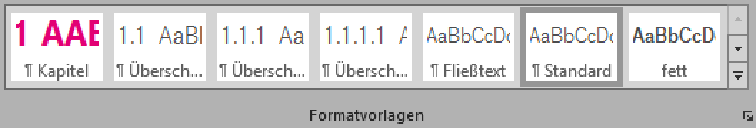

Abbildung 138: Schnellzugriffspalette

# Der Umgang mit Bildern und Tabellen

## Platzierung von Bildern

Dieser Absatz ist in „Standard“ formatiert. Der folgende Absatz (in dem das Bild eingefügt wurde) ist im Format „Objekt Abbildung“ formatiert. Damit ist das Bild direkt zentriert ausgerichtet und hat die richtigen Abstände zum Text

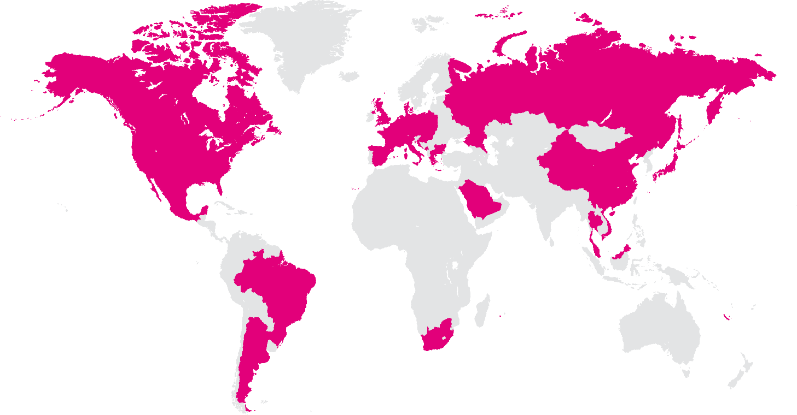

Abbildung 139: Eine Beispielabbildung

## Platzierung und Formatierung von Tabellen

So erzeugen Sie eine neue Tabelle:

1. Klicken Sie mit dem Cursor auf die Stelle, an der die Tabelle eingesetzt werden soll
2. unter „Einfügen“ > „Tabelle“ legen Sie eine Tabelle in der gewünschten Größe fest  
   Standardmäßig werden Tabellen im Texttabellen-Format angelegt  
   Handelt es sich um eine Tabelle mit Zahlen wählen Sie einfach die 2. Vorlage aus:

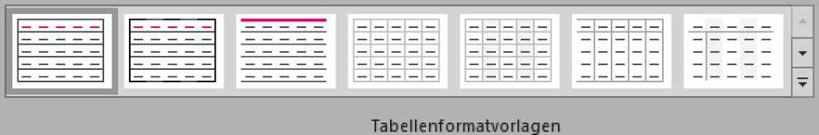

1. befüllen Sie die Tabelle mit Texten und Werten
2. Formatieren Sie die Texte mit den dafür vorgesehenen Formatvorlagen:

|  |  |  |
| --- | --- | --- |
|  | TabelleNKopf Text | Tabellenkopf Zahl |
| Zeile 1 | Tabelle Text. | Tabelle Zahl |
| Zeile 2 | Dies ist ein Beispiel für eine Zelle mit mehreren Absätzen.  Hier ist der zweite Absatz. | 12 345,77 |
| Zeile 3 | Eine einzeilige Zeile. | 12 345,88 |

Abbildung 140: Eine Beispieltabelle

Über die Tabellenformatoptionsfelder können Sie z.B. Kopfzeilen oder die Fettstellung der ersten Spalte an- oder ausschalten.

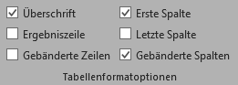

Abbildung 141: Tabellenformatoptionen

# Aufzählungen

Im Folgenden werden zur Demonstration der entsprechenden Formatvorlagen einige Beispiele für unterschiedliche Arten von Aufzählungen gegeben. Sie können gelöscht werden.

## Punktaufzählungen

* Ein Absatz mit dem Format „Liste mit Bullet 1“.  
  Und hier noch eine zweite Zeile in diesem Absatz.  
  Neue Zeilen innerhalb dieses Absatzes erzeugen Sie mit „Shift“ + „Enter“

Einen neuen Absatz innerhalb dieser Liste erzeugen Sie mit dem Format   
„Liste mit Bullet 1 Fortsetzung“

* Ein weiterer Absatz mit dem Format „Liste mit Bullet 1“.
  + Ein Absatz mit dem Format „Liste mit Bullet 2“  
    Und hier noch eine zweite Zeile in diesem Absatz.  
    Neue Zeilen innerhalb dieses Absatzes erzeugen Sie mit „Shift“ + „Enter“

Einen neuen Absatz innerhalb dieser Liste erzeugen Sie mit dem Format   
„Liste mit Bullet 2 Fortsetzung“

* + Ein weiterer Absatz mit dem Format „Liste mit Bullet 2“.
    - Ein Absatz mit dem Format „Liste mit Bullet 3“.  
      Und hier noch eine zweite Zeile in diesem Absatz.  
      Neue Zeilen innerhalb dieses Absatzes erzeugen Sie mit „Shift“ + „Enter“

Einen neuen Absatz innerhalb dieser Liste erzeugen Sie mit dem Format   
„Liste mit Bullet 3 Fortsetzung“

* + - Ein weiterer Absatz mit dem Format „Liste mit Bullet 3“.
      * Ein Absatz mit dem „Liste mit Bullet 4“.  
        Und hier noch eine zweite Zeile in diesem Absatz.  
        Neue Zeilen innerhalb dieses Absatzes erzeugen Sie mit „Shift“ + „Enter“

Einen neuen Absatz innerhalb dieser Liste erzeugen Sie mit dem Format   
„Liste mit Bullet 4 Fortsetzung“

* + - * Ein weiterer Absatz mit dem Format „Liste mit Bullet 4“.
        + Ein Absatz mit dem Format „Liste mit Bullet 5“.

Ein Absatz mit dem Format „Liste mit Bullet 5 Fortsetzung“.

* + - * + Ein weiterer Absatz mit dem Format „Liste mit Bullet 5“.

## Aufzählungen mit Nummerierung

1. Ein Absatz mit dem Format „Liste sort 1“.  
   Und hier noch eine zweite Zeile in diesem Absatz.  
   Neue Zeilen innerhalb dieses Absatzes erzeugen Sie mit „Shift“ + „Enter“

Einen neuen Absatz innerhalb dieser Liste erzeugen Sie mit dem Format   
„Liste sort 1 Fortsetzung“.

* 1. Ein Absatz mit dem Format „Liste sort 2“.  
     Und hier noch eine zweite Zeile in diesem Absatz.  
     Neue Zeilen innerhalb dieses Absatzes erzeugen Sie mit „Shift“ + „Enter“

Einen neuen Absatz innerhalb dieser Liste erzeugen Sie mit dem Format   
„Liste sort 2 Fortsetzung“.

* 1. Ein weiterer Absatz mit dem Format „Liste sort 2“
     1. Ein Absatz mit dem Format Liste sort 3.  
        Und hier noch eine zweite Zeile in diesem Absatz.  
        Neue Zeilen innerhalb dieses Absatzes erzeugen Sie mit „Shift“ + „Enter“

Einen neuen Absatz innerhalb dieser Liste erzeugen Sie mit dem Format   
„Liste sort 3 Fortsetzung“.

* + 1. Ein weiterer Absatz mit dem Format „Liste sort 3“
    2. …
       1. Ein Absatz mit dem Format „Liste sort 4“.  
          Und hier noch eine zweite Zeile in diesem Absatz.  
          Neue Zeilen innerhalb dieses Absatzes erzeugen Sie mit „Shift“ + „Enter“

Einen neuen Absatz innerhalb dieser Liste erzeugen Sie mit dem Format   
„Liste sort 4 Fortsetzung“.

* + - 1. Ein weiterer Absatz mit dem Format „Liste sort 4“
      2. Ein Absatz mit dem Format Liste sort 4.
         1. Ein Absatz mit dem Format „Liste sort 5“.  
            Und hier noch eine zweite Zeile in diesem Absatz.  
            Neue Zeilen innerhalb dieses Absatzes erzeugen Sie mit „Shift“ + „Enter“

Einen neuen Absatz innerhalb dieser Liste erzeugen Sie mit dem Format   
„Liste sort 5 Fortsetzung“.

Ein weiterer Absatz mit dem Format „Liste sort 5“

### Neubeginn einer Nummerierung

Soll die Nummerierung einer Aufzählung nicht fortgesetzt, sondern neu begonnen werden, so muss dies durch die Abkopplung von der Liste erfolgen.

Ein Absatz mit dem Format Liste sort 1, dessen Nummerierung von vorn beginnen soll, wird über das Pull-Down-Menü, das durch rechten Mausklick auf die Aufzählungsnummer erscheint, entsprechend angepasst.

# Beispielanhang

Mitgeltende Unterlagen

Abkürzungsverzeichnis/Glossar

Expertenbesuchsprotokoll 23.04.2024

Anwesend: Alex Krämer, Mathias Hirth, Justin Winistörfer

Abwesend: Kevin Waldspurger

Protokollführer: Justin Winistörfer

Standort: T-Systems Schweiz AG, Zollikofen

Ablauf:

* Vorstellungsrunde
* Aufklärung für was Experten da sind
* Informationen bezüglich KI
* Erklärung der IPA
* Blick auf den Zeitplan
* Sicherstellen das IPA gewährleistet werden kann
* Abgabetermin klarstellen
* Fragen / Antworten zu den Kriterien
* Informationen zu Testkonzept
* Betrachtung des Journals
* Tipps und Tricks vom Experten
* Klären von weiteren Fragen

|  |  |
| --- | --- |
| Protokollierung | Betroffene Personen |
| Vorstellungsrunde  Die betroffenen Personen stellen sich jeweils vor. | Justin Winistörfer  Mathias Hirth  Alex Krämer |
| Aufklärung für was die Experten da sind  Es wird geklärt, dass die Experten nicht nur fürs bewerten da sind, sondern auch zum sicherstellen, dass der Kandidat die IPA besteht. | Alle |
| Informationen bezüglich KI  Herr Krämer erwähnt, dass die Nutzung von KI nicht verboten sei, jedoch IMMER gekennzeichnet werden muss. | Alex Krämer  Justin Winistörfer |
| Erklärung der IPA  Der Kanditat erklärt worum es in der IPA genau geht. | Justin Winistörfer |
| Blick auf den Zeitplan  Herr Krämer wirft einen Blick auf den Zeitplan des Kandidaten. Er beobachtet dabei, dass die SOLL Arbeitszeit pro Tag nicht 8h pro Tag und 80h Gesamthaft betragen. Ebenso ist noch ein grösserer Zeitblock vorhanden. Der Experte bitten den Kandidaten den jetzigen Stand auf PkOrg hochzuladen und den Zeitplan zu überarbeiten. Der neue Zeitplan sollte ebenso bis am 24.04.2024 um 12:00 Uhr auf PkOrg hochgeladen werden. | Alex Krämer  Justin Winistörfer |
| Sicherstellen das IPA gewährleistet werden kann  Herr Krämer stellt sicher, dass der Kandidat seine volle Zeit für die IPA nutzen kann. Ebenso wird sichergestellt, dass der Kandidat alle Dokumente und Materialien hat, welche für die Duchführung der IPA nötig sind. | Alex Krämer  Justin Winistörfer |
| Abgabetermin klarstellen  Herr Krämer erwähnt expilizit, dass die IPA genau um 18:00 Uhr am 7.5.2024 hochgeladen werden muss. Jede Sekunde zu spät = ½ Note Abzug. Ebenso wird empfohlen die IPA mehrmals hochzuladen, jedoch nicht zu signieren! | Alex Krämer |
| Fragen / Antworten zu den Kriterein  Herr Krämer stellt dem Kandidat verschiedene Fragen zu den Kritieren, um sicher zu gehen, dass dieser die Kriterien verstanden hat. | Alex Krämer  Justin Winistörfer |
| Informationen zum Testkonzept  Herr Krämer gibt wichtige Informationen und Tipps bezüglich dem Testkonzept. | Alex Krämer |
| Betrachtung des Journals  Herr Krämer wirft einen Blick auf das Lernjournal des Kandidaten, und gibt diesen als Tipps mit, dass er möglichst seine Experten im Journal mitnehmen und abholen soll. | Alex Krämer  Justin Winistörfer |
| Tipps und Tricks vom Experten  Herr Krämer gibt noch diverse wertvolle Tipps bezüglich der IPA. | Alex Krämer |
| Klären von weiteren Fragen  Der Kandidat stellt noch eigene Fragen, welche vom Experten beantwortet werden. | Justin Winistörfer |

Expertenbesuchsprotokoll 30.04.2024

Anwesend: Alex Krämer (HEX), Mathias Hirth, Justin Winistörfer, Kevin Waldspurger (NEX)

Protokollführer: Justin Winistörfer

Standort: Remote via MS Teams

Ablauf:

* Kevin Waldspurger stellt sich kurz vor
* Sicherstellen das der Abgabetermin bekannt ist
* Der Kandidat stellt Fragen
* Anschauen der C-Kriterien
* Besonderheiten der Präsentation klären
* Tipps zum 3. Expertenbesuch werden gegeben
* Einzelheiten für 3. Expertenbesuch werden erwähnt
* Anschauen des Zeitplanes und Berichts
* Inputs bezüglich Reflexion

|  |  |
| --- | --- |
| Protokollierung | Betroffene Personen |
| Kevin Waldspurger stellt sich vor  Der Nebenexperte stellt sich selbst kurz vor | Kevin Waldspurger |
| Sicherstellen, dass der Abgabetermin bekannt ist  Der Kandidat wird nochmals die Frage gestellt wann der Abgabetermin ist: 07.05.2024 17:59:59 Uhr | Justin Winistörfer |
| Der Kandidat stellt Fragen  Der Kandidat fragt nochmals nach, ob alle Terraform-Scripts in einem Word-Dokument gesichert werden sollen, da der Umfang recht gross ist. Daraufhin einigt man sich, dass die Terraform-Scripts als Dateien selbst dem Anhang beigelegt werden können. Dies muss jedoch auch im Dokument erwähnt werden. | Alle |
| Anschauen der C-Kriteren  Es wird auf jedes Kriterium eingegangen und kurz sichergestellt, dass der Kandidat die Kriterien verstanden hat. | HEX, NEX, Kandidat |
| Besonderheiten der Präsentation klären  Tipps zum 3. Expertenbesuch werden gegeben  Die beiden Experten erklären kurz, worauf sie viel Wert legen und auf was vor und während der Präsentation geachtet werden soll. Es werden noch kleine Tipps und Tricks mitgegeben. | HEX, NEX, Kandidat |
| Einzelheiten für 3. Expertenbesuch werden erwähnt  Es werden nochmals weitere Informationen mitgegeben, besonders bezogen auf die Demo und das anschliessende Fachgespräch. | Alle |
| Anschauen des Zeitplanes und Berichts  Es wird der Zeitplan angeschaut zum Prüfen, ob alles passt. Ebenso wird noch ein kurzer Blick in die Dokumentation geworfen, dabei liegt der Fokus auf dem aktuellen Stand und das aktuelle Arbeitsjournal. | HEX, NEX, Kandidat |
| Inputs bezüglich Reflexion  Es wird dem Kandidaten mitgeteilt, dass er eventuell immer noch etwas genauer auf die Reflexion eingehen soll und sich selbst noch mehr hinterfragen soll. So soll sichergestellt werden, dass künftige Reflexion noch besser und detailreicher ist. | Alex Krämer  Justin Winistörfer |

Quellenverzeichnis

Die folgenden Einträge sind nur Beispiele, sie können gelöscht werden.

[Word MVP Site] Microsoft Word MVP FAQ Site. <http://www.mvps.org/word>

[Nicol & Albrecht 2002] Natascha Nicol und Ralf Albrecht. Wissenschaftliche Arbeiten schreiben mit Word, Formvollendete und normgerechte Examens-, Diplom- und Doktorarbeiten. Addison-Wesley, München 2002.

[Roman 1998] Steven Roman. Learning Word Programming. O’Reilly, Sebastopol, CA 1998.

[Weßelmann et al. 2002] Bettina Weßelmann, Johannes Wiele und Markus Tietlow. Microsoft Word 2002 – Das Handbuch. Microsoft Press, Unterschleißheim 2001.

[Willberg & Forssmann 2000] Hans Peter Willberg und Friedrich Forssmann. Erste Hilfe in Typographie, Ratgeber für den Umgang mit Schrift. Verlag Hermann Schmidt, Mainz 2000.

Expertenbesuchprotokoll 10.04.2024

Anwesend: Justin Winistörfer, Mathias Hirth, Alex Krämer



|  |  |  |
| --- | --- | --- |
| Kontakt Telekom  Straße  Stadt | Telefon: +xx xxx xxx xxx | Internet: www.  www. |

1. HERMES Methodenübersich: https://www.hermes.admin.ch/de/projektmanagement/verstehen/ubersicht-hermes/methodenubersicht.html
2. HERMES Szenarien: https://www.hermes.admin.ch/de/projektmanagement/verstehen/szenarien.html
3. HERMES Module: https://www.hermes.admin.ch/de/projektmanagement/verstehen/module.html
4. HERMES Phasen und Meilensteine: https://www.hermes.admin.ch/de/projektmanagement/verstehen/phasen-und-meilensteine.html
5. HERMES Rollen: https://www.hermes.admin.ch/de/projektmanagement/verstehen/rollen/auftraggeber.html
6. PkOrg Beteiligte Personen: https://2024.pkorg.ch/overview
7. SMART: https://de.wikipedia.org/wiki/SMART_(Projektmanagement)
8. ChatGPT: <https://chat.openai.com/>
9. GitHub Copilot: https://github.com/features/copilot
10. CloudWatch Erklärung von ChatGPT: <https://chat.openai.com/>
11. Erklärung von ChatGPT: <https://chat.openai.com/>
12. Dateivorlage mit Makros